ΚΙΝΗΣΕΙΣ
Β΄ ΘΕΜΑΤΑ
- Το μέτρο της ταχύτητας αθλητή των 100 m είναι ίσο με υ_{Α}=36km/h και το μέτρο της ταχύτητας ενός σαλιγκαριού είναι ίσο με υ_{Σ}=1cm/s. Το πηλίκο των μέτρων των ταχυτήτων του αθλητή και του σαλιγκαριού υ_{Α}/υ_{Σ}, είναι ίσο με:
α) 100 β) 1000 γ) 36
Να επιλέξετε την σωστή απάντηση & να δικαιολογήσετε την επιλογή σας. Μονάδες 4 + 8 =12

- Οι ευθύγραμμοι διάδρομοι κολύμβησης σε μια πισίνα ολυμπιακών διαστάσεων έχουν μήκος ίσο με 50 m. Σε έναν αγώνα κολύμβησης των 200 m, η ολική μετατόπιση του κολυμβητή είναι ίση με:
α) 200 m β) 500 m γ) μηδέν
Να επιλέξετε την σωστή απάντηση & να δικαιολογήσετε την επιλογή σας. Μονάδες 4 + 8 =12

- Η κλίση της ευθείας στο διάγραμμα της ταχύτητας σε συνάρτηση με τον χρόνο σε μια ευθύγραμμη ομαλά επιταχυνόμενη κίνηση δίνει:
α. Τη μεταβολή της ταχύτητας.
β. Τη μεταβολή της θέσης.
γ. Τον ρυθμό μεταβολής της ταχύτητας.
δ. Τον ρυθμό μεταβολής της θέσης.

- Ένα αυτοκίνητο, αρχικά ακίνητο, τη χρονική στιγμή $t_{0}=0 s$ αρχίζει να κινείται με σταθερή επιτάχυνση $a=4 m/s^{2}$. Η εξίσωση της κίνησής του είναι:

(α) $x=4∙t$ (β) $x=4∙t^{2}$ (γ) $x=2∙t^{2}$ (δ) $x=8∙t$
Μονάδες 5
- Σε μια ευθύγραμμη ομαλά μεταβαλλόμενη κίνηση υλικού σημείου το διάνυσμα $\vec{a}$ της επιτάχυνσής του, έχει οπωσδήποτε την ίδια κατεύθυνση με το διάνυσμα:
α. της τελικής του ταχύτητας (${\vec{υ}}_{τελ. }$)
β. της αρχικής του ταχύτητας (${\vec{υ}}_{αρχ.}$)
γ. της μεταβολής ταχύτητας ($Δ\vec{υ}$)
δ. της μετατόπισης ($Δ\vec{x}$). Μονάδες 5

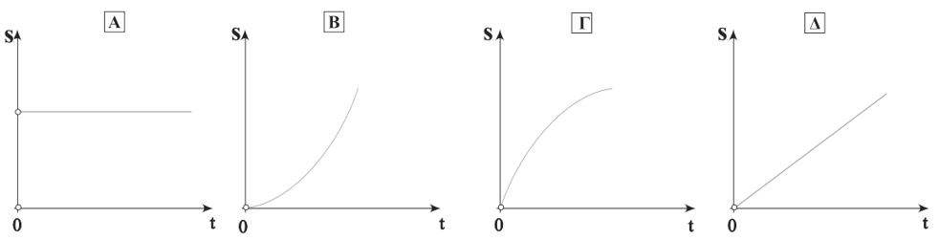
- Ποιο από τα παρακάτω διαγράμματα διαστήματος σε συνάρτηση με το χρόνο αντιστοιχεί σε ευθύγραμμη ομαλή κίνηση;
Να επιλέξετε την σωστή απάντηση & να δικαιολογήσετε την επιλογή σας. Μονάδες 4 + 8 =12
- Η ταχύτητα διάδοσης του ήχου στον αέρα είναι ίση με 340 m / s.
Αν βρίσκεστε 1190m μακριά από σημείο που ξεσπά κεραυνός, θα ακούσετε τη βροντή που τον ακολουθεί:
α) μετά από 3 s β) μετά από 3.5 s γ) μετά από 4 s
Να επιλέξετε την σωστή απάντηση & να δικαιολογήσετε την επιλογή σας. Μονάδες 4 + 8 =12
- Δύο σημειακά κινητά Α και Β κινούνται ευθύγραμμα. Από τα διαγράμματα θέσης - χρόνου 1 και 2, ένα αντιστοιχεί στο σημειακό κινητό Α και ένα στο σημειακό κινητό Β. Από τα διαγράμματα ταχύτητας - χρόνου 3 και 4, ένα αντιστοιχεί στο σημειακό κινητό Α και ένα στο σημειακό κινητό Β.
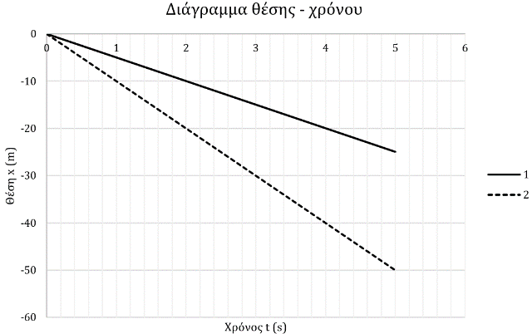
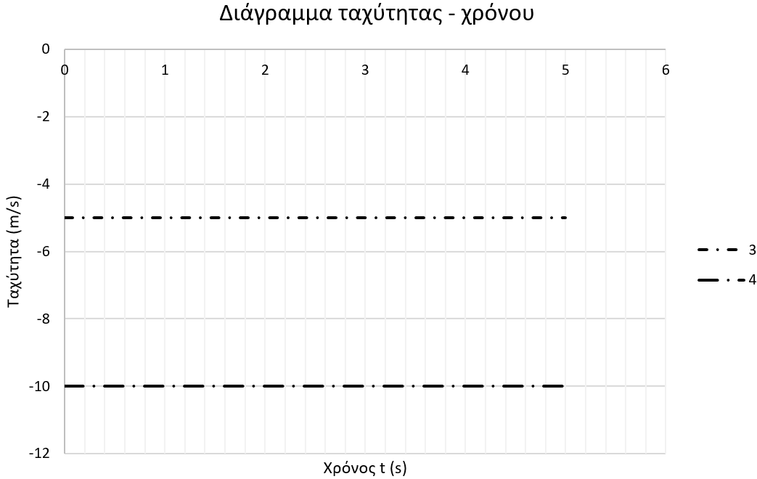

Αν στο σημειακό κινητό Α αντιστοιχεί το διάγραμμα θέσης - χρόνου 1, τότε, στο ίδιο κινητό, θα αντιστοιχεί το διάγραμμα ταχύτητας – χρόνου:
α) 3 β) 4
Να επιλέξετε την σωστή απάντηση & να δικαιολογήσετε την επιλογή σας. Μονάδες 4 + 8 =12

- Ένα αυτοκίνητο αρχικά είναι ακίνητο μπροστά σε ένα φωτεινό σηματοδότη κόκκινου χρώματος. Τη χρονική στιγμή $t=0s$ ο φωτεινός σηματοδότης γίνεται πράσινος και το αυτοκίνητο αρχίζει να κινείται για χρονικό διάστημα $5s$ με σταθερή επιτάχυνση οπότε αποκτά ταχύτητα $20\frac{m}{s}$. Στη συνέχεια κινείται με την ταχύτητα που απέκτησε για χρονικό διάστημα $5s$. Τότε ο οδηγός αντιλαμβάνεται έναν άλλο φωτεινό σηματοδότη να αποκτά πορτοκαλί χρώμα, οπότε πατάει το φρένο και το αυτοκίνητο αρχίζει να επιβραδύνεται για τα επόμενα $6s$, στο τέλος των οποίων ακινητοποιείται. Αν η κίνηση του αυτοκινήτου είναι ευθύγραμμη και η απόσταση μεταξύ των δυο φωτεινών σηματοδοτών είναι $200m$ τότε το αυτοκίνητο σταματά:
(α) πριν από τον σηματοδότη.
(β) ακριβώς δίπλα στον σηματοδότη.
(γ) μετά τον σηματοδότη.
Να επιλέξετε την σωστή απάντηση & να δικαιολογήσετε την επιλογή σας. Μονάδες 4 + 8 =12

- Σε αγώνα δρόμου των $100 m$ ένας αθλητής ξεκινά από την ηρεμία και κινείται ευθύγραμμα με σταθερή επιτάχυνση για διάστημα $s_{1}=20m$. Στη συνέχεια κινείται ευθύγραμμα και ομαλά διατηρώντας την ταχύτητα που απέκτησε μέχρι τον τερματισμό της κούρσας. Αν γνωρίζετε ότι η επίδοση (ρεκόρ) του αθλητή, δηλαδή το συνολικό χρονικό διάστημα που απαιτήθηκε για να διανύσει την απόσταση των $100 m$, είναι $12s$, τότε ή μέγιστη ταχύτητα με την οποία κινήθηκε ο αθλητής στη διάρκεια της κούρσας είναι:
(α) $100\frac{m}{s}$ (β) $10\frac{m}{s}$ ( γ) $5\frac{m}{s}$
Να επιλέξετε την σωστή απάντηση & να δικαιολογήσετε την επιλογή σας. Μονάδες 4 + 8 =12

- Δυο αθλητές δρόμου των 100 m βρίσκονται σε δυο παράλληλους διαδρόμους στο σημείο εκκίνησης και τερματισμού αντίστοιχα. Οι δύο αθλητές ξεκινούν τη ίδια χρονική στιγμή t_{ο} = 0 s και κινούνται αρχικά με την ίδια σταθερή κατά μέτρο επιτάχυνση σε δυο ευθυγράμμους παράλληλους διαδρόμους με αντίθετη κατεύθυνση μέχρι να συναντηθούν ακριβώς στα μισά της διαδρομής των 100m, τη χρονική στιγμή t = 10 s. Στη συνέχεια κινούνται με σταθερή ταχύτητα μέχρι να ολοκληρώσουν τη διαδρομή.
Η επίδοση των αθλητών σε αυτή τη προπόνηση (δηλαδή το χρονικό διάστημα στο οποίο διάνυσαν τα 100 m) είναι ίση με:
(α) 12s (β) 15s (γ) 20s
Να επιλέξετε την σωστή απάντηση & να δικαιολογήσετε την επιλογή σας. Μονάδες 4 + 8 =12
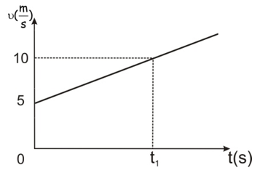
- Στη διπλανή εικόνα παριστάνεται το διάγραμμα ταχύτητας – χρόνου ενός κινητού, που εκτελεί ευθύγραμμη ομαλά μεταβαλλόμενη κίνηση.
Από το διάγραμμα αυτό, προσδιορίζουμε:
α) την επιτάχυνση και τη θέση του κινητού τη χρονική στιγμή t₁.
β) μόνο την επιτάχυνση του κινητού τη χρονική στιγμή t₁.
γ) μόνο τη θέση του κινητού τη χρονική στιγμή t₁.
Να επιλέξετε την σωστή απάντηση & να δικαιολογήσετε την επιλογή σας. Μονάδες 4 + 8 =12

- Ένα αυτοκίνητο κινείται ευθύγραμμα ομαλά. Ένα ακίνητο περιπολικό, μόλις περνά το αυτοκίνητο από μπροστά του, αρχίζει να το καταδιώκει με σταθερή επιτάχυνση. Τη στιγμή που το περιπολικό φθάνει το αυτοκίνητο:
α) η ταχύτητα του περιπολικού είναι ίση με την ταχύτητα του αυτοκινήτου
β) η ταχύτητα του περιπολικού είναι διπλάσια από την ταχύτητα του αυτοκινήτου
γ) η ταχύτητα του αυτοκινήτου είναι τριπλάσια από την ταχύτητα του περιπολικού.
Να επιλέξετε την σωστή απάντηση & να δικαιολογήσετε την επιλογή σας. Μονάδες 4 + 8 =12

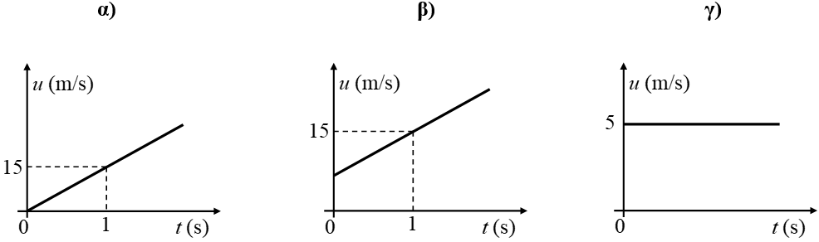
- Η θέση ενός σώματος, που κινείται ευθύγραμμα κατά μήκος ενός προσανατολισμένου άξονα x΄x, δίνεται σε κάθε χρονική στιγμή από την εξίσωση x = 10 + 5∙t ( x σε m , t σε s ). Ποιο από τα παρακάτω διαγράμματα παριστάνει σωστά την αλγεβρική τιμή της ταχύτητας του σώματος σε συνάρτηση με το χρόνο;
Να επιλέξετε την σωστή απάντηση & να δικαιολογήσετε την επιλογή σας. Μονάδες 4 + 8 =12
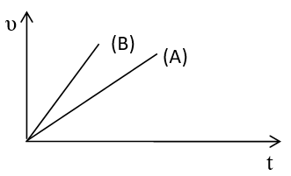
- Δύο κιβώτια Α και Β κινούνται ευθύγραμμα. Η τιμή της ταχύτητάς τους μεταβάλλεται με το χρόνο όπως φαίνεται στο διπλανό διάγραμμα. Για τα μέτρα α_{Α} και α_{Β} των επιταχύνσεων των κιβωτίων Α και Β αντίστοιχα, ισχύει:
(α) α_{Α} = α_{Β} (β) α_{Α} > α_{Β} (γ) α_{Α} < α_{Β}
Να επιλέξετε την σωστή απάντηση & να δικαιολογήσετε την επιλογή σας. Μονάδες 4 + 8 =12

- Ένα κιβώτιο κινείται σε ευθύγραμμο δρόμο που ταυτίζεται με οριζόντιο άξονα x΄x. Τη χρονική στιγμή t = 0 το κιβώτιο διέρχεται από τη θέση x_{ο} = 0 του άξονα κινούμενο προς τη θετική φορά. Η εξίσωση της θέσης του κιβωτίου σε συνάρτηση με το χρόνο είναι της μορφής, x(t) = 5∙t + 8∙t² (S.I) για t 0. Το μέτρο της ταχύτητας του κινητού τη χρονική στιγμή t = 2 s, είναι ίσο με:
α) 13 m/s β) 42 m/s γ) 37 m/s
Να επιλέξετε την σωστή απάντηση & να δικαιολογήσετε την επιλογή σας. Μονάδες 4 + 8 =12

- Ένα κινητό διέρχεται τη χρονική στιγμή t_{ο} = 0 από τη θέση x_{ο} = 0 ενός προσανατολισμένου άξονα Οx, κινούμενο κατά μήκος του άξονα και προς τη θετική του φορά. Η εξίσωση της θέσης του κινητού σε συνάρτηση με το χρόνο είναι της μορφής, x = 5∙t + 2∙t² (S.I). Το μέτρο της ταχύτητας του κινητού τη χρονική στιγμή t = 5 s, είναι ίσο με:
α) 5 m/s β) 25 m/s γ) 10 m/s
Να επιλέξετε την σωστή απάντηση & να δικαιολογήσετε την επιλογή σας. Μονάδες 4 + 8 =12

- Πέτρα μάζας m, εκτελεί ευθύγραμμη ομαλά επιταχυνόμενη κίνηση χωρίς αρχική ταχύτητα με επιτάχυνση μέτρου a. Ο ρυθμός με τον οποίο μεταβάλλεται η θέση της πέτρας τη χρονική στιγμή t είναι:
α) β) a⋅ t γ) m⋅ a
Να επιλέξετε την σωστή απάντηση & να δικαιολογήσετε την επιλογή σας. Μονάδες 4 + 8 =12

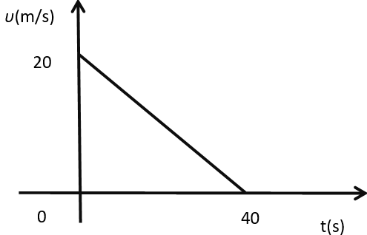
- Ένα αυτοκίνητο κινείται ευθύγραμμα σε οριζόντιο δρόμο. Στο διπλανό διάγραμμα παριστάνεται γραφικά η τιμή της ταχύτητας σε συνάρτηση με το χρόνο. Αντλώντας πληροφορίες από το διάγραμμα συμπεραίνουμε ότι :
α) Το αυτοκίνητο κινείται με σταθερή επιτάχυνση μέτρου α = 2 m/s².
β) H μετατόπιση του αυτοκινήτου στο χρονικό διάστημα 0 έως 40sec$0→40 s$ είναι ίση με 800 m.
γ) Η μέση ταχύτητα του αυτοκινήτου στο χρονικό διάστημα 0 έως 40sec $0→40 s$ είναι ίση με 10 m/s
Να επιλέξετε την σωστή απάντηση & να δικαιολογήσετε την επιλογή σας. Μονάδες 4 + 8 =12

- Δυο αυτοκίνητα Α και Β κινούνται σε ευθύγραμμο δρόμο προς αντίθετες κατευθύνσεις. Τη χρονική στιγμή $t=0s$ απέχουν απόσταση $800 m$. Το Α κινείται με σταθερή ταχύτητα $30\frac{m}{s}$ ενώ το Β ξεκινά από την ηρεμία και κινείται με σταθερή επιτάχυνση, πλησιάζοντας το Α. Τα δυο αυτοκίνητα συναντώνται τη χρονική στιγμή $t=10s$. Το αυτοκίνητο Β κινείται με επιτάχυνση:
(α) $α=10\frac{m}{s^{2}}$ (β)$α=16\frac{m}{s^{2}}$ (γ) $α=20\frac{m}{s^{2}}$
Να επιλέξετε την σωστή απάντηση & να δικαιολογήσετε την επιλογή σας. Μονάδες 4 + 8 =12
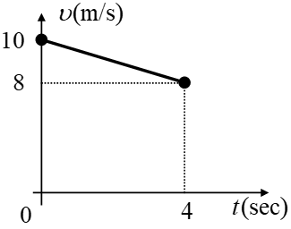
- Στο διπλανό σχήμα φαίνεται η γραφική παράσταση της ταχύτητας ενός οχήματος που κινείται σε ευθύγραμμο δρόμο, σε συνάρτηση με το χρόνο. Η μετατόπιση του οχήματος από τη χρονική στιγμή t = 0 s έως τη χρονική στιγμή t = 4 s είναι ίση με:
(α) 36 m (β) 40 m (γ) 32 m
Να επιλέξετε την σωστή απάντηση & να δικαιολογήσετε την επιλογή σας. Μονάδες 4 + 8 =12

- Ένα αυτοκίνητο είναι αρχικά ακίνητο σε ευθύγραμμο και οριζόντιο δρόμο. Ο οδηγός του αυτοκινήτου τη χρονική στιγμή t₀ = 0, πατάει το γκάζι οπότε το αυτοκίνητο κινείται με σταθερή επιτάχυνση και τη χρονική στιγμή t₁ έχει διανύσει διάστημα S₁ ενώ τη χρονική στιγμή t₂ = 2·t₁, έχει διανύσει διάστημα S_{2.} Τα διαστήματα S₁ και S₂ συνδέονται με τη σχέση:
α) S₂ = S₁ β) S₂ = 2·S₁ γ) S₂ = 4·S₁
Να επιλέξετε την σωστή απάντηση & να δικαιολογήσετε την επιλογή σας. Μονάδες 4 + 8 =12

- Ένα αυτοκίνητο και ένα ποδήλατο βρίσκονται σταματημένα μπροστά από ένα φωτεινό σηματοδότη. Τη χρονική στιγμή t = 0 s ο φωτεινός σηματοδότης γίνεται πράσινος οπότε το αυτοκίνητο και το ποδήλατο ξεκινούν ταυτόχρονα κινούμενα ευθύγραμμα με σταθερή επιτάχυνση. Τη χρονική στιγμή t₁ το αυτοκίνητο απέχει από το σηματοδότη τετραπλάσια απόσταση από αυτή που απέχει το ποδήλατο. Συμπεραίνουμε ότι η επιτάχυνση του αυτοκινήτου συγκριτικά με εκείνη του ποδηλάτου έχει μέτρο:
α) διπλάσιο β) τετραπλάσιο γ) οκταπλάσιο.
Να επιλέξετε την σωστή απάντηση & να δικαιολογήσετε την επιλογή σας. Μονάδες 4 + 8 =12

- Αυτοκίνητο είναι αρχικά ακίνητο. Τη χρονική στιγμή t = 0 s ο οδηγός του αυτοκινήτου, πατάει το γκάζι οπότε το αυτοκίνητο αρχίζει να κινείται με σταθερή επιτάχυνση α. Τη χρονική στιγμή t₁, το μέτρο της επιτάχυνσης αρχίζει να ελαττώνεται μέχρι τη χρονική στιγμή t₂ οπότε και μηδενίζεται. Άρα:
(α) Το μέτρο της ταχύτητας του αυτοκινήτου την χρονική στιγμή t₂ είναι μεγαλύτερο από το μέτρο της ταχύτητάς του τη χρονική στιγμή t₁.
(β) Το μέτρο της ταχύτητας του αυτοκινήτου την χρονική στιγμή t₂ είναι ίσο με μηδέν.
(γ) Στο χρονικό διάστημα 0 → t₁ το αυτοκίνητο εκτελεί ομαλά επιταχυνόμενη κίνηση ενώ στο χρονικό διάστημα t₁ → t₂ εκτελεί ομαλά επιβραδυνόμενη κίνηση.
Να επιλέξετε την σωστή απάντηση & να δικαιολογήσετε την επιλογή σας. Μονάδες 4 + 8 =12

- Σε αγώνα δρόμου των $100m$, αθλητής ξεκινά από την ηρεμία, κινείται ευθύγραμμα με σταθερή επιτάχυνση για χρονικό διάστημα$4s$ και αποκτά ταχύτητα $υ=10\frac{m}{s}$. Στη συνέχεια κινείται ευθύγραμμα και ομαλά, διατηρώντας την ταχύτητα που απέκτησε τη χρονική στιγμή $t_{1}=4s$ μέχρι τον τερματισμό της κούρσας. Η επίδοση (ρεκόρ) του αθλητή, δηλαδή το συνολικό χρονικό διάστημα που απαιτήθηκε για να διανύσει την απόσταση των $100 m$, είναι:
(α) $12s$ (β) $10s$ (γ) $15s$
Να επιλέξετε την σωστή απάντηση & να δικαιολογήσετε την επιλογή σας. Μονάδες 4 + 8 =12
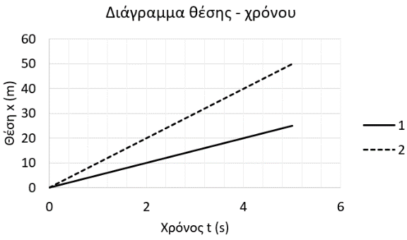
- Τα διαγράμματα θέσης – χρόνου για τα κινητά 1 και 2 δίνονται δίπλα. Για τα μέτρα των σταθερών τους ταχυτήτων ${\vec{υ}}_{1}$ και ${\vec{υ}}_{2}$ αντίστοιχα ισχύει:
α) $υ_{1} = υ_{2}$ β) $υ_{1} >υ_{2}$ γ) $υ_{1} <υ_{2}$
Να επιλέξετε την σωστή απάντηση & να δικαιολογήσετε την επιλογή σας. Μονάδες 4 + 8 =12

- Στα παρακάτω διαγράμματα παριστάνεται η θέση ενός κινητού που κινείται ευθύγραμμα σε συνάρτηση με τον χρόνο. Από τα διαγράμματα αυτά, εκείνο που αντιστοιχεί σε ευθύγραμμη ομαλά επιταχυνόμενη κίνηση χωρίς αρχική ταχύτητα και τη χρονική στιγμή t₀ = 0 s το κινητό βρίσκεται στη θέση x₀ = 0 m , είναι το διάγραμμα:
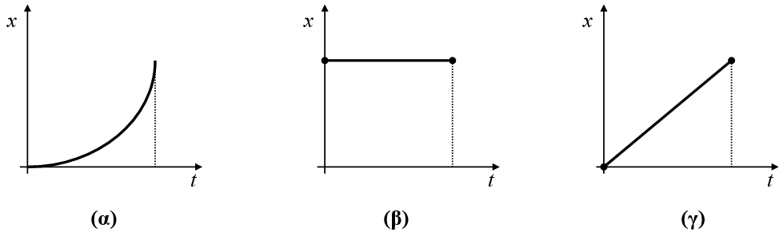

Να επιλέξετε την σωστή απάντηση & να δικαιολογήσετε την επιλογή σας. Μονάδες 4 + 8 =12
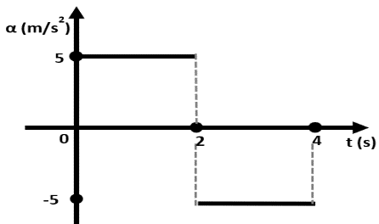
- Η επιτάχυνση ενός κινητού, που κινείται ευθύγραμμα κατά την θετική φορά του άξονα x’x, μεταβάλλεται σε σχέση με τον χρόνο, σύμφωνα με το διπλανό διάγραμμα. Τη χρονική στιγμή $t_{1}=4 s$, η τιμή της ταχύτητας του κινητού είναι$υ=0 \frac{m}{s}.$ Η τιμή της ταχύτητας του κινητού την χρονική στιγμή $t_{0}=0 s$ είναι:
α.$υ_{0}≠0 m/s$ β. ${ υ}_{0}=0 m/s$
γ. Τα δεδομένα δεν είναι αρκετά ώστε να απαντήσουμε.
Να επιλέξετε την σωστή απάντηση & να δικαιολογήσετε την επιλογή σας. Μονάδες 4 + 8 =12
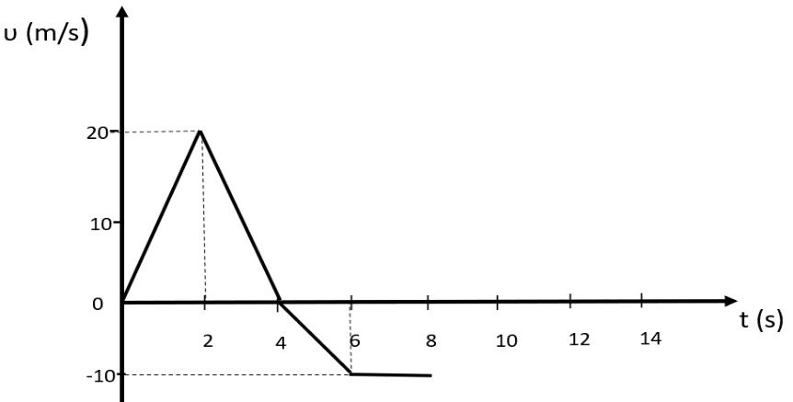
- Το διπλανό διάγραμμα ταχύτητας – χρόνου αντιστοιχεί σε ένα κινητό, το οποίο αρχίζει να κινείται ευθύγραμμα, την χρονική στιγμή $t=0 s$ κατά την θετική φορά του άξονα x’x.
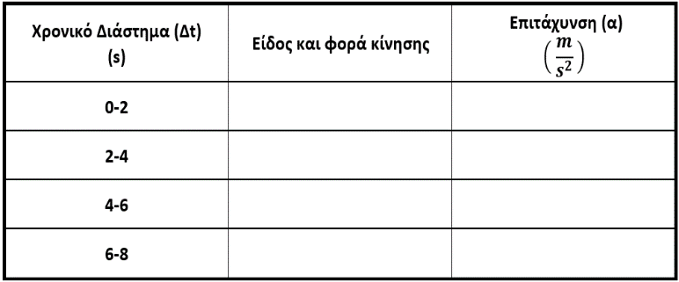
Α. Να συμπληρώσετε τον παρακάτω πίνακα. (Μονάδες 4)

Β. Να δικαιολογήσετε τις απαντήσεις σας. (Μονάδες 8)

- Ένα όχημα είναι αρχικά ακίνητο και τη χρονική στιγμή t = 0, αρχίζει να κινείται εκτελώντας ευθύγραμμη ομαλά επιταχυνόμενη κίνηση. Α) Να συμπληρώσετε τα στοιχεία που λείπουν από τον παρακάτω πίνακα:
Χρονική στιγμή, t(s) | Ταχύτητα, υ(m/s) | Διάστημα, s(m)
0 | 0 | 0
1 | 4
 |  | 8
 | 16
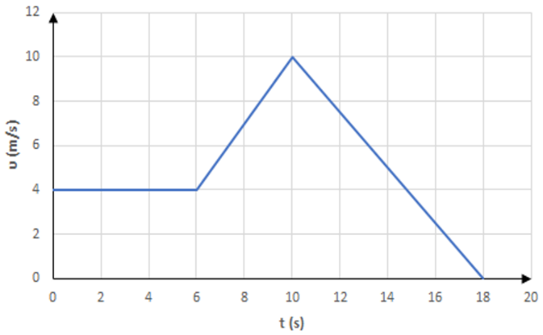
Β) Να δικαιολογήσετε τις τιμές των μεγεθών που συμπληρώσατε. Μονάδες 4 + 8 = 12
- Σώμα κινείται ευθύγραμμα και το μέτρο υ της ταχύτητάς του μεταβάλλεται χρονικά όπως στο διάγραμμα. Η ταχύτητα και η επιτάχυνση του σώματος έχουν την ίδια κατεύθυνση στο χρονικό διάστημα:
α) (0 , 6 s) β) (6 s , 10 s) γ) (10 s , 18 s)
Να επιλέξετε την σωστή απάντηση & να δικαιολογήσετε την επιλογή σας. Μονάδες 4 + 8 =12

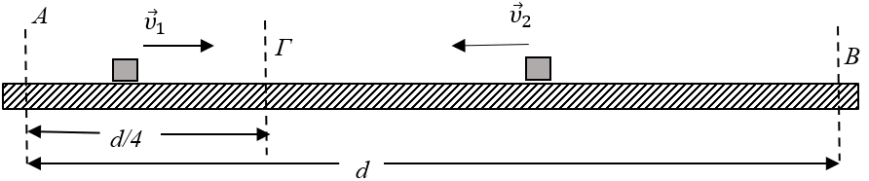
- Δύο αθλητές ποδηλασίας προπονούνται στο ποδηλατοδρόμιο κινούμενοι αντίθετα. Στο ευθύγραμμο και οριζόντιο τμήμα της πίστας (ΑΒ) = d του σχήματος τη χρονική στιγμή t = 0, o ποδηλάτης (1) διέρχεται από το σημείο Α με ταχύτητα σταθερού μέτρου $υ_{1}$, ενώ o ποδηλάτης (2) διέρχεται από το σημείο Β με ταχύτητα σταθερού μέτρου $υ_{2}$. Αν οι δύο ποδηλάτες συναντώνται στο σημείο Γ που απέχει d/4 από το σημείο Α για τα μέτρα των ταχυτήτων τους, τα οποία παραμένουν συνεχώς σταθερά κατά τη διάρκεια της κίνησης, ισχύει:
α) υ₂ = 4 ∙ υ₁ , β) υ₂ = 3 ∙ υ₁ , γ) υ₂ = 2 ∙ υ₁
Να επιλέξετε την σωστή απάντηση & να δικαιολογήσετε την επιλογή σας. Μονάδες 4 + 8 =12
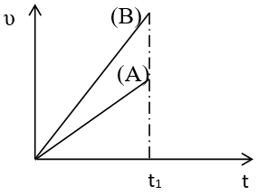
- Δύο κινητά Α και Β κινούνται ευθύγραμμα. Η τιμή της ταχύτητάς τους μεταβάλλεται με το χρόνο όπως φαίνεται στο διπλανό διάγραμμα. Για τα μέτρα Δx_{Α} και Δx_{Β} των μετατοπίσεων των δυο κινητών A και Β αντίστοιχα, για το χρονικό διάστημα από 0 εως t₁ ισχύει:
α) Δx_{Α} = Δx_{Β} β) Δx_{Α} > Δx_{Β} γ) Δx_{Α} < Δx_{Β}
Να επιλέξετε την σωστή απάντηση & να δικαιολογήσετε την επιλογή σας. Μονάδες 4 + 8 =12

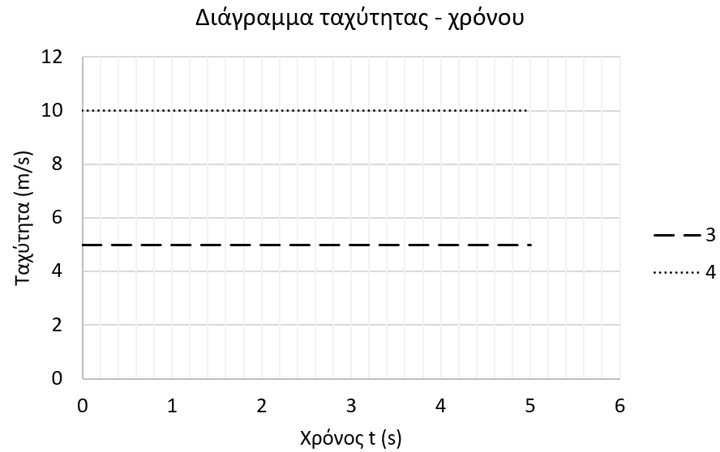
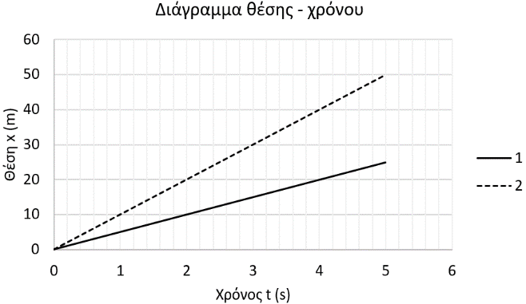
- Δύο σημειακά κινητά Α και Β κινούνται ευθύγραμμα. Από τα διαγράμματα θέσης - χρόνου 1 και 2, ένα αντιστοιχεί στο σημειακό κινητό Α και ένα στο σημειακό κινητό Β. Από τα διαγράμματα ταχύτητας - χρόνου 3 και 4, ένα αντιστοιχεί στο σημειακό κινητό Α και ένα στο σημειακό κινητό Β.

Α. Αν στο σημειακό κινητό Α αντιστοιχεί το διάγραμμα θέσης - χρόνου 1, τότε, στο ίδιο κινητό θα αντιστοιχεί το διάγραμμα ταχύτητας – χρόνου:
α) 3 β) 4
Να επιλέξετε την σωστή απάντηση & να δικαιολογήσετε την επιλογή σας. Μονάδες 4 + 8 =12

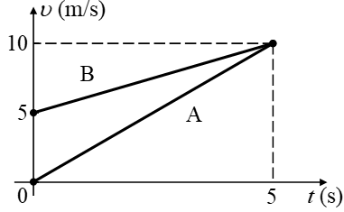
- Στο διπλανό σχήμα δίνονται τα διαγράμματα ταχύτητας-χρόνου για δύο σώματα Α και Β που κινούνται παράλληλα και ευθύγραμμα. Για τις επιταχύνσεις των δύο σωμάτων ισχύουν:
(α) $α_{Α}=5\frac{m}{s^{2}}$και $α_{Β}=1\frac{\text{m}}{{\text{s}}^{\text{2}}}$
(β) $α_{Α}=2\frac{m}{s^{2}}$ και $α_{Β}=1\frac{\text{m}}{{\text{s}}^{\text{2}}}$
(γ) $α_{Α}=2\frac{m}{s^{2}}$ και $α_{Β}=2\frac{\text{m}}{{\text{s}}^{\text{2}}}$
Να επιλέξετε την σωστή απάντηση & να δικαιολογήσετε την επιλογή σας. Μονάδες 4 + 8 =12

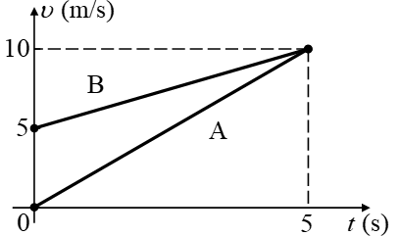
- Στο διπλανό σχήμα δίδονται τα διαγράμματα ταχύτητας-χρόνου για δύο σώματα A και Β που κινούνται ευθύγραμμα και παράλληλα. Για τις ταχύτητες των δύο σωμάτων ισχύουν
(α)${ υ}_{Α}=5$ και $υ_{Β}=5+5∙t (υ \text{σε }\frac{m}{s}, t \text{σε }s)$
(β)$υ_{Α}=5∙t$ και $υ_{Β}=5+t (υ \text{σε }\frac{m}{s}, t \text{σε }s)$
(γ)$υ_{Α}=2∙t$ και $υ_{Β}=5+t (υ \text{σε }\frac{m}{s}, t \text{σε }s)$
Να επιλέξετε την σωστή απάντηση & να δικαιολογήσετε την επιλογή σας. Μονάδες 4 + 8 =12
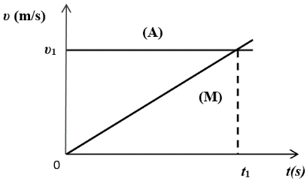
- Στο παρακάτω σχήμα φαίνεται η γραφική παράσταση ταχύτητας – χρόνου για ένα αυτοκίνητο (Α) και μία μοτοσικλέτα (Μ) που κινούνται ευθύγραμμα. Στο χρονικό διάστημα 0sec έως t₁:
α) Το αυτοκίνητο διανύει μεγαλύτερο διάστημα από τη μοτοσικλέτα.
β) Η μοτοσικλέτα διανύει μεγαλύτερο διάστημα από το αυτοκίνητο.
γ) Η μοτοσικλέτα και το αυτοκίνητο διανύουν ίσα διαστήματα.
Να επιλέξετε την σωστή απάντηση & να δικαιολογήσετε την επιλογή σας. Μονάδες 4 + 8 =12

- Σε έναν αγώνα δρόμου των $800m$αθλητής Α εισέρχεται τη χρονική στιγμή $t_{0}=0 s$ στο τελευταίο ευθύγραμμο τμήμα της διαδρομής που έχει μήκος $85m$ με ταχύτητα $6\frac{m}{s}$ και επιταχύνει κινούμενος με σταθερή επιτάχυνση $0,5\frac{m}{s^{2}}$ μέχρι τον τερματισμό. Την ίδια στιγμή σε απόσταση $25m$ προπορεύεται αθλητής Β κινούμενος μέχρι τον τερματισμό με σταθερή ταχύτητα $6\frac{m}{s}$. Από τα δεδομένα αυτά μπορούμε να συμπεράνουμε ότι:
(α) ο Α θα τερματίσει πριν από τον Β
(β) οι δυο αθλητές θα τερματίσουν συγχρόνως και ο νικητής θα αναδειχθεί στο photo finish
(γ) ο Α θα τερματίσει μετά από τον Β
Να επιλέξετε την σωστή απάντηση & να δικαιολογήσετε την επιλογή σας. Μονάδες 4 + 8 =12

- Σε αγώνα της formula 1 ένα αυτοκίνητο Α εισέρχεται τη χρονική στιγμή $t_{0}=0s$ σε ευθύγραμμο τμήμα της πίστας με ταχύτητα $50\frac{m}{s}$. Εκείνη τη στιγμή ο οδηγός του ενεργοποιεί σύστημα που προσδίδει στο αυτοκίνητο σταθερή επιτάχυνση$2\frac{m}{s^{2}}$ για όλη την ευθύγραμμη διαδρομή πριν την επόμενη στροφή. Την ίδια στιγμή σε απόσταση $400m$από το Α προπορεύεται αυτοκίνητο Β το οποίο κινείται με σταθερή ταχύτητα $50\frac{m}{s}$. Αν το ευθύγραμμο τμήμα της διαδρομής είναι $1000m$ και τα δυο αυτοκίνητα μπορούν να θεωρηθούν υλικά σημεία τότε το Α:
(α) δεν προσπερνά το Β μέχρι την επόμενη στροφή
(β) θα προσπεράσει το Β μετά από το μέσο του ευθύγραμμου τμήματος
(γ) θα προσπεράσει το Β στο τέλος του ευθυγράμμου τμήματος
Να επιλέξετε την σωστή απάντηση & να δικαιολογήσετε την επιλογή σας. Μονάδες 4 + 8 =12

- Δυο αυτοκίνητα Α και Β κινούνται σε ευθύγραμμο δρόμο σε αντίθετες κατευθύνσεις. Τη χρονική στιγμή $t=0s$ απέχουν απόσταση $800m$ και κινούνται με ταχύτητες ίσων μέτρων με το Α να βρίσκεται σε σημείο Ο ευθύγραμμου δρόμου και να διατηρεί σταθερή την ταχύτητα του ενώ το Β κινείται με σταθερή επιτάχυνση. Τα δυο αυτοκίνητα θα συναντηθούν όταν το Α θα έχει διανύσει απόσταση $s_{A}$, για την οποία ισχύει:
(α) $s_{A}<400 m$ (β) $s_{A}=400 m$ (γ) $s_{A}>400 m$
Να επιλέξετε την σωστή απάντηση & να δικαιολογήσετε την επιλογή σας. Μονάδες 4 + 8 =12

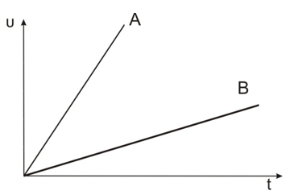
- Στη διπλανή εικόνα απεικονίζεται η γραφική παράσταση της τιμής της ταχύτητας σε συνάρτηση με το χρόνο δυο κινητών Α και Β τα οποία κινούνται ευθύγραμμα. Τα δυο κινητά διανύουν το ίδιο διάστημα σε χρόνους $t_{A}$ και $t_{B}$ αντίστοιχα για τους οποίους ισχύει:
(α) $t_{A}>{ t}_{B}$
(β) $t_{A}={ t}_{B}$
(γ) $t_{A}<{ t}_{B}$
Να επιλέξετε την σωστή απάντηση & να δικαιολογήσετε την επιλογή σας. Μονάδες 4 + 8 =12

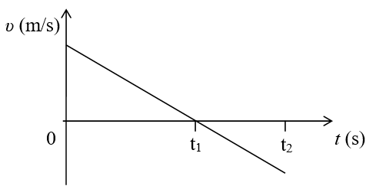
- Ένα κινητό κινείται ευθύγραμμα και η τιμή της ταχύτητάς του μεταβάλλεται με το χρόνο όπως φαίνεται στο διπλανό διάγραμμα. Για το είδος της κίνησης του κινητού ισχύει:
(α) Σε όλο το χρονικό διάστημα 0 → t₂ το κινητό εκτελεί ευθύγραμμη ομαλά επιβραδυνόμενη κίνηση.
(β) Στο χρονικό διάστημα από t₁ → t₂ το κινητό εκτελεί ευθύγραμμη ομαλά επιβραδυνόμενη κίνηση.
(γ) Στο χρονικό διάστημα από t₁ → t₂ το κινητό εκτελεί ευθύγραμμη ομαλά επιταχυνόμενη κίνηση.
Να επιλέξετε την σωστή απάντηση & να δικαιολογήσετε την επιλογή σας. Μονάδες 4 + 8 =12
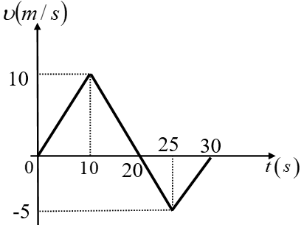
- Μία μπίλια κινείται πάνω στον άξονα x΄x και τη στιγμή t = 0 s βρίσκεται στη θέση x₀ = 0 m. Η τιμή της ταχύτητας της μπίλιας σε συνάρτηση με το χρόνο παριστάνεται στο διπλανό διάγραμμα. Η μπίλια τη χρονική στιγμή t = 30 s βρίσκεται στη θέση:
α) 125 m β) 100 m γ) 75 m
Να επιλέξετε την σωστή απάντηση & να δικαιολογήσετε την επιλογή σας. Μονάδες 4 + 8 =12
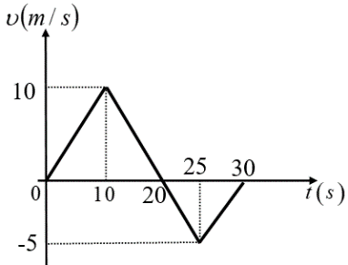
- Μία μπίλια τη χρονική στιγμή t = 0 s, βρίσκεται αρχικά ακίνητη στην θέση x = 0 s του οριζόντιου άξονα x΄x. Η μπίλια τη χρονική στιγμή t = 0 s, αρχίζει να κινείται και η τιμή της ταχύτητας της σε συνάρτηση με το χρόνο παριστάνεται στο διπλανό διάγραμμα. Με s και Δx συμβολίζουμε αντίστοιχα το διάστημα που διανύει η μπίλια και τη μετατόπιση της στο χρονικό διάστημα 0 s – 30 s. Για τις τιμές των μεγεθών s και Δx ισχύει:
α) s = Δx = 125m β) s = 30m και Δx = 10m γ) s = 125m και Δx = 75m Να επιλέξετε την σωστή απάντηση & να δικαιολογήσετε την επιλογή σας. Μονάδες 4 + 8 =12

- Μοτοσικλετιστής βρίσκεται ακίνητος σε ένα σημείο Α. Τη χρονική στιγμή t = 0 s ξεκινά και κινείται ευθύγραμμα με σταθερή επιτάχυνση. Αν ο μοτοσικλετιστής βρίσκεται τη χρονική στιγμή t₁ σε απόσταση 10 m από το σημείο Α, τότε τη χρονική στιγμή 2∙t₁ θα βρίσκεται σε απόσταση από το Α ίση με:
α) 20 m β) 40 m γ) 80 m
Να επιλέξετε την σωστή απάντηση & να δικαιολογήσετε την επιλογή σας. Μονάδες 4 + 8 =12
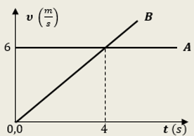
- Δύο κινητά, το Α και το Β, κινούνται ευθύγραμμα, σε παράλληλες τροχιές, προς την ίδια κατεύθυνση. Στο διπλανό διάγραμμα αποδίδονται τα μέτρα των ταχυτήτων των δύο κινητών, σε συνάρτηση με το χρόνο, από μια χρονική στιγμή $t_{0}=0$, κατά την οποία τα δύο κινητά ήταν δίπλα-δίπλα. Με τη βοήθεια του διαγράμματος, μπορούμε να συμπεράνουμε, ότι τη χρονική στιγμή $t_{1}=4 s$
- τα δύο κινητά είναι και πάλι δίπλα-δίπλα
- το κινητό Α προπορεύεται του κινητού Β κατά $12 m$
- το κινητό Β προπορεύεται του κινητού Α κατά $12 m$
Να επιλέξετε την σωστή απάντηση & να δικαιολογήσετε την επιλογή σας. Μονάδες 4 + 8 =12
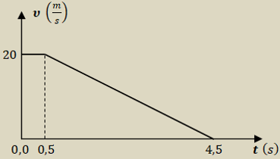
- Ένα αυτοκίνητο κινείται ευθύγραμμα με σταθερή ταχύτητα μέτρου$20 \frac{m}{s}$ σε περιοχή με κακή ορατότητα λόγω ομίχλης. Βγαίνοντας ξαφνικά από την ομίχλη, ο οδηγός αντιλαμβάνεται ακίνητο εμπόδιο μπροστά του και φυσικά αποφασίζει να φρενάρει. Τη στιγμή που αντιλαμβάνεται το εμπόδιο (έστω $t_{0}=0$), η απόστασή του από αυτό είναι $60 m$και ο χρόνος αντίδρασης του οδηγού $0,5 s$. Κατά το φρενάρισμα το όχημα επιβραδύνεται, με επιβράδυνση σταθερού μέτρου. Με τη βοήθεια του διαγράμματος, όπου αποδίδεται το μέτρο της ταχύτητας του αυτοκινήτου ως προς το χρόνο, η τελική απόσταση $d$του αυτοκινήτου από το εμπόδιο, όταν έχει σταματήσει θα είναι:
i. $d=50 m$ , ii. $d=10 m$ , iii. $d=20 m$
Να επιλέξετε την σωστή απάντηση & να δικαιολογήσετε την επιλογή σας. Μονάδες 4 + 8 =12
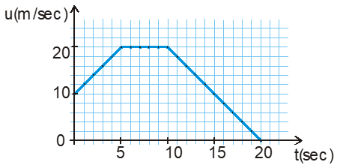
- Μαθητής της Α΄ Λυκείου παρατηρεί στο σχήμα τη γραφική παράσταση ταχύτητας - χρόνου ενός αυτοκινήτου, που κινείται σε ευθύγραμμο δρόμο. Ο μαθητής κάνει τον παρακάτω συλλογισμό, ερμηνεύοντας τη μορφή του διαγράμματος:
«Η επιταχυνόμενη κίνηση διαρκεί 5 s (από 0 s έως 5 s), ενώ η επιβραδυνόμενη διαρκεί 10 s (από 10 s έως 20 s) .
Αφού λοιπόν το χρονικό διάστημα που απαιτείται ώστε η ταχύτητα του αυτοκινήτου να μηδενιστεί είναι μεγαλύτερο από το χρονικό διάστημα που απαιτείται για να αυξηθεί η ταχύτητά του σε 20 m/s, συμπεραίνω ότι η επιτάχυνση έχει μεγαλύτερο μέτρο από την επιβράδυνση»
Να επιβεβαιώσετε ή να διαψεύσετε τον παραπάνω συλλογισμό, δικαιολογώντας την απάντησή σας.Μονάδες 4 + 8 =12
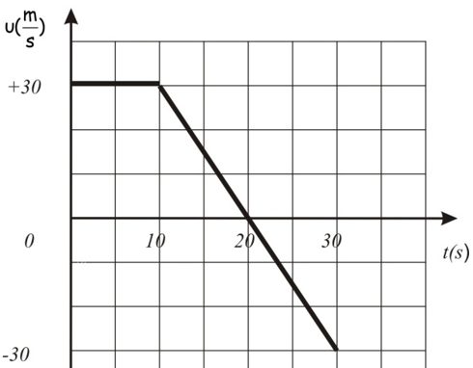
- Αυτοκίνητο κινείται σε ευθύγραμμο δρόμο. Στη διπλανή εικόνα παριστάνεται η γραφική παράσταση της τιμής της ταχύτητας του αυτοκινήτου σε συνάρτηση με το χρόνο. Η μετατόπιση του αυτοκινήτου κατά το χρονικό διάστημα από 0s - 30s είναι:
α) +300 m β) +600 m γ) –300 m
Να επιλέξετε την σωστή απάντηση & να δικαιολογήσετε την επιλογή σας. Μονάδες 4 + 8 =12

- Ένα μικρό σώμα κινείται με σταθερή επιτάχυνση () κατά μήκος του προσανατολισμένου άξονα xx΄. Τη χρονική στιγμή t = 0 s το σώμα διέρχεται από το σημείο Ο (x = 0 m) .
Α) Να συμπληρώσετε τον παρακάτω πίνακα με τις τιμές των μεγεθών, στον οποίο αναγράφονται οι χρονικές στιγμές και οι αντίστοιχες τιμές των θέσεων του κινητού σε σχέση με το σημείο Ο.
t (s) | x (m) | υ(m/s) | α(m/s²)
0 | 0
1 | +1
2 | +8
Να δικαιολογήσετε τις απαντήσεις σας. Μονάδες 4 + 8 =12

- Ένα κινητό που κινείται ευθύγραμμα και ομαλά τη χρονική στιγμή t₀ = 0 s βρίσκεται στη θέση x₀ = 0 m ενός οριζόντιου άξονα x΄x. A) Να συμπληρωθεί ο παρακάτω πίνακας:
Χρονική στιγμή, t(s) | Ταχύτητα, υ(m/s) | Θέση, x(m)
5
10 |  | 20
15
B) Να γίνει η γραφική παράσταση θέσης σε συνάρτηση με το χρόνο σε βαθμολογημένους άξονες για το παραπάνω κινητό. Στη συνέχεια να υπολογιστεί η κλίση της ευθείας της γραφικής παράστασης, και να συγκριθεί με την τιμή του μεγέθους του πίνακα του ερωτήματος (Α) στο οποίο αντιστοιχεί. Μονάδες 5 + 7 = 12

- Αθλητής κινείται διατηρώντας σταθερή την κατεύθυνση της κίνησής του. Με τη βοήθεια ενός συστήματος χρονοφωτογράφησης μεγάλης ακριβείας καταγράφεται η ταχύτητα του αθλητή. Το σύστημα τίθεται σε λειτουργία τη χρονική στιγμή $t=0s$ και καταγράφει τη χρονική στιγμή $t_{1}=2s$ ταχύτητα μέτρου $4\frac{m}{s}$ και τη στιγμή $t_{2}=6s$ ταχύτητα μέτρου $12\frac{m}{s}$ . Από τα παραπάνω δεδομένα μπορείτε να συμπεράνετε ότι η κίνηση του αθλητή είναι:
(α) ευθύγραμμη ομαλή με ταχύτητα $2\frac{m}{s}$
(β) ευθύγραμμη ομαλά επιταχυνόμενη με επιτάχυνση $1\frac{m}{s^{2}}$
(γ) ευθύγραμμη ομαλά επιταχυνόμενη με επιτάχυνση $2\frac{m}{s^{2}}$
Να επιλέξετε την σωστή απάντηση & να δικαιολογήσετε την επιλογή σας. Μονάδες 4 + 8 =12

- Σημειακό αντικείμενο κινείται ευθύγραμμα και σε δύο οποιαδήποτε, ίσα μεταξύ τους, χρονικά διαστήματα $Δt$ διανύει ίσα διαστήματα $S$. Α. Το παραπάνω δεδομένο μπορεί να μας οδηγήσει στο συμπέρασμα ότι η κίνηση του σημειακού αντικειμένου είναι ευθύγραμμη ομαλή;
α) ΝΑΙ β) ΟΧΙ
Να δικαιολογήσετε την επιλογή σας. Μονάδες 4 + 8 =12

- Να αποδείξετε τη σχέση $υ = ± \sqrt{υ_{0}^{2} + 2 ∙ α ∙ Δx}$ στην ευθύγραμμη ομαλά επιταχυνόμενη κίνηση, όπου:
$υ$ είναι η αλγεβρική τιμή της ταχύτητας του κινητού τη χρονική στιγμή $t$, $υ_{0}$ είναι η αλγεβρική τιμή της ταχύτητας του κινητού τη χρονική στιγμή $t_{0} = 0$, α η αλγεβρική τιμή της επιτάχυνσης του κινητού και $Δx$ η αλγεβρική τιμή της μετατόπισης του κινητού από τη χρονική στιγμή $t_{0} = 0$ μέχρι τη χρονική στιγμή $t$, Μονάδες 13

- Ένα κινητό εκτελεί ευθύγραμμη ομαλά επιβραδυνόμενη κίνηση με αρχική ταχύτητα μέτρου υ_{o} και επιβράδυνση μέτρου a. Το κινητό μετά από χρόνο t έχει μετατόπιση Δx και η ταχύτητά του έχει μέτρο ίσο με υ. Το μέτρο της ταχύτητας υ μπορεί να υπολογιστεί από τη σχέση:
α)$u^{2}=u_{0}^{2}+2ax$ β) $u^{2}=u_{0}^{2}+ax$ γ) $u^{2}=u_{0}^{2}+4ax$
Να επιλέξετε την σωστή απάντηση & να δικαιολογήσετε την επιλογή σας. Μονάδες 4 + 9 =13

- Ένα κινητό εκτελεί ευθύγραμμη ομαλά επιταχυνόμενη κίνηση με επιτάχυνση ίση με a και τη χρονική στιγμή t = 0 s έχει ταχύτητα ίση με υ_{ο}. Μετά από χρόνο t έχει διανύσει διάστημα s και η ταχύτητά του είναι ίση με υ. Η ταχύτητα υ του κινητού μπορεί να υπολογιστεί από τη σχέση:
(α)$u^{2}=u_{0}^{2}+2ax$ (β) $u^{2}=u_{0}^{2}+ax$ (γ) $u^{2}=u_{0}^{2}+4ax$
Να επιλέξετε την σωστή απάντηση & να δικαιολογήσετε την επιλογή σας. Μονάδες 4 + 9 =13

- Ένα κινητό εκτελεί ευθύγραμμη ομαλά επιβραδυνόμενη κίνηση με επιβράδυνση a και αρχική ταχύτητα υ₀.
Από τις παρακάτω τρεις προτάσεις να επιλέξετε την επιστημονικά ορθή: Όταν το μέτρο της ταχύτητας του κινητού υποδιπλασιαστεί θα έχει διανύσει διάστημα ίσο με:
(α)$u^{2}=u_{0}^{2}+2ax$ $s=\frac{3υ_{0}^{2}}{4α}$ (β) $u^{2}=u_{0}^{2}+ax$$s=\frac{3υ_{0}^{2}}{8α}$ (γ) $s=\frac{2υ_{0}^{2}}{3α}$$u^{2}=u_{0}^{2}+4ax$
Να επιλέξετε την σωστή απάντηση & να δικαιολογήσετε την επιλογή σας. Μονάδες 4 + 9 =13

- Ένα κινητό εκτελεί ευθύγραμμη ομαλά επιταχυνόμενη κίνηση με επιτάχυνση $α$ και αρχική ταχύτητα $υ_{0}=0$. Μετά από κάποιο χρονικό διάστημα ($Δt$) θα έχει διανύσει διάστημα $s$ και η ταχύτητά του θα είναι ίση με $υ$. Το διάστημα $s$ και η ταχύτητα $υ$ συνδέονται με τη σχέση:
(α)$u^{2}=u_{0}^{2}+2ax$ $s=\frac{2υ^{2}}{α}$ (β) $u^{2}=u_{0}^{2}+ax$$s=\frac{υ^{2}}{α}$ (γ) $s=$$u^{2}=u_{0}^{2}+4ax$ $\frac{υ^{2}}{2α}$
Να επιλέξετε την σωστή απάντηση & να δικαιολογήσετε την επιλογή σας. Μονάδες 4 + 9 =13

- Ένα κινητό εκτελεί ευθύγραμμη ομαλά επιβραδυνόμενη κίνηση με επιβράδυνση μέτρου a και αρχική ταχύτητα υ₀. Όταν η ταχύτητα του κινητού υποδιπλασιαστεί θα έχει διανύσει διάστημα ίσο με:
(α)$u^{2}=u_{0}^{2}+2ax$ $S=\frac{3υ_{0}^{2}}{8α}$ (β) $u^{2}=u_{0}^{2}+ax$$S=\frac{3υ_{0}^{2}}{4α}$ (γ) $u^{2}=u_{0}^{2}+4ax$ $S=\frac{2υ_{0}^{2}}{3α}$
Να επιλέξετε την σωστή απάντηση & να δικαιολογήσετε την επιλογή σας. Μονάδες 4 + 9 =13

- Σε αυτοκίνητο που κινείται σε ευθύγραμμο δρόμο με ταχύτητα μέτρου υ₁, ο οδηγός του φρενάρει οπότε το αυτοκίνητο διανύει διάστημα d₁ μέχρι να σταματήσει. Αν το αυτοκίνητο κινείται με ταχύτητα διπλάσιου μέτρου, δηλαδή υ₂ = 2υ₁, τότε για να σταματήσει πρέπει να διανύσει διάστημα d₂. Αν το αυτοκίνητο σε κάθε φρενάρισμα επιβραδύνεται με την ίδια επιβράδυνση, τότε ισχύει :
(α) d₂ = 2d₁ (β) d₂ = 3d₁ (γ) d₂ = 4d₁
Να επιλέξετε την σωστή απάντηση & να δικαιολογήσετε την επιλογή σας. Μονάδες 4 + 9 =13

- Ένα κινητό εκτελεί ευθύγραμμη ομαλά επιταχυνόμενη κίνηση με αρχική ταχύτητα υ₀. Μετά από χρονικό διάστημα Δt έχει διανύσει διάστημα S και η ταχύτητά του είναι ίση με υ₁. Το διάστημα S δίδεται από τη σχέση:
(α) $S=\frac{υ_{1}+υ_{0}}{4}Δt$ (β) $S=\frac{υ_{1}+υ_{0}}{2}Δt$ (γ) $S=\frac{υ_{1}-υ_{0}}{4}Δt$
Να επιλέξετε την σωστή απάντηση & να δικαιολογήσετε την επιλογή σας. Μονάδες 4 + 9 =13

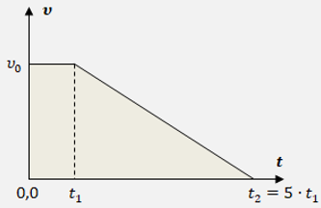
- Ένα αυτοκίνητο κινείται ευθύγραμμα με σταθερή ταχύτητα μέτρου $υ_{0}$σε περιοχή με κακή ορατότητα λόγω ομίχλης. Βγαίνοντας από την ομίχλη, ο οδηγός αντιλαμβάνεται ξαφνικά μπροστά του ακίνητο εμπόδιο και φυσικά αποφασίζει να φρενάρει. Ο χρόνος αντίδρασης του οδηγού είναι $t_{1}$. Στο διπλανό διάγραμμα αποδίδεται το μέτρο της ταχύτητας του αυτοκινήτου σε συνάρτηση με το χρόνο, από τη στιγμή που ο οδηγός αντιλαμβάνεται το εμπόδιο ($t_{0}=0$), μέχρι να σταματήσει ($t_{2}=5∙t_{1})$. Το μέτρο $υ_{μ}$της μέσης ταχύτητας του οχήματος, για το χρονικό διάστημα [$0$ , $t_{2}$] είναι:
- $υ_{μ}=\frac{1}{2}∙υ_{0}$ , ii. $υ_{μ}=\frac{1}{5}∙υ_{0}$ , iii. $υ_{μ}=\frac{3}{5}∙υ_{0}$
Να επιλέξετε την σωστή απάντηση & να δικαιολογήσετε την επιλογή σας. Μονάδες 4 + 9 =13

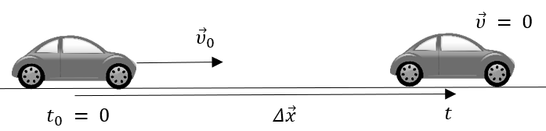
- Ένα αυτοκίνητο κινείται ευθύγραμμα με σταθερή ταχύτητα μέτρου $υ_{0} = 72 \frac{km}{h}$. Κάποια χρονική στιγμή ($t_{0} = 0)$, ο οδηγός του αυτοκινήτου αντιλαμβάνεται ένα εμπόδιο. Αν ο χρόνος αντίδρασης του οδηγού (το χρονικό διάστημα που μεσολαβεί από τη χρονική στιγμή που ο οδηγός αντιλαμβάνεται το εμπόδιο, μέχρι τη χρονική στιγμή που ενεργοποιεί το σύστημα πέδησης του αυτοκινήτου) είναι $t_{αντ.} = 1 s$ και η μέγιστη τιμή του μέτρου της επιβράδυνσης που μπορεί να αναπτύξει το αυτοκίνητο είναι $α = 5 \frac{m}{s^{2}}$, το μέτρο της ελάχιστης μετατόπισης $Δx$ που απαιτείται για να ακινητοποιηθεί το αυτοκίνητο είναι:
α) $Δx = 60 m$, β) $Δx = 100 m$ , γ) $Δx = 80 m$
Να επιλέξετε την σωστή απάντηση & να δικαιολογήσετε την επιλογή σας. Μονάδες 4 + 9 =13
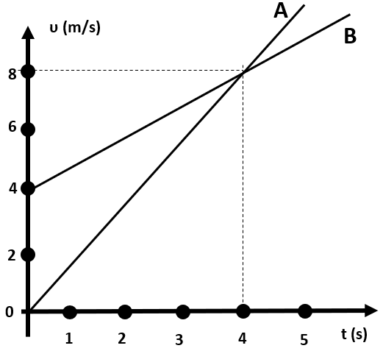
- Τα κινητά Α και Β κινούνται ευθύγραμμα κατά μήκος του οριζοντίου ημιάξονα Οx του άξονα xx’. Την χρονική στιγμή $t_{0}=0 s$ και τα δύο κινητά βρίσκονται στη θέση $x_{0}=0 m$. Στο διάγραμμα φαίνεται πώς μεταβάλλεται η ταχύτητα κάθε κινητού σε σχέση με τον χρόνο.
α. Οι επιταχύνσεις των κινητών είναι αντίστοιχα: $α_{Α}=1m/{s^{2}}, α_{Β}=2m/{s^{2}}$ και την χρον. στιγμή $t_{1}=4 s$ το κινητό Β προηγείται του Α κατά 8$m$.
β. Οι επιταχύνσεις των κινητών είναι αντίστοιχα: $α_{Α}=2m/{s^{2}}, α_{Β}=1m/{s^{2}}$ και την χρον. στιγμή $t_{1}=4 s$ το κινητό Β προηγείται του Α κατά 8$m$.
γ. Οι επιταχύνσεις των κινητών είναι αντίστοιχα: $α_{Α}=1m/{s^{2}}, α_{Β}=2m/{s^{2}}$ και την χρον. στιγμή $t_{1}=4 s$ τα δύο κινητά βρίσκονται στην ίδια θέση.
Να επιλέξετε την σωστή απάντηση & να δικαιολογήσετε την επιλογή σας. Μονάδες 4 + 9 =13
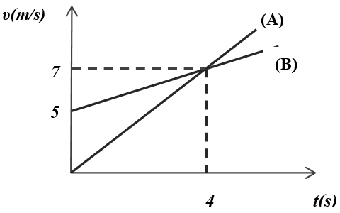
- Στο παρακάτω σχήμα φαίνεται η γραφική παράσταση ταχύτητας – χρόνου για δύο οχήματα Α και Β, που κινούνται ευθύγραμμα. Για τα μέτρα των επιταχύνσεων των δύο οχημάτων ισχύει:
α) Μεγαλύτερη επιτάχυνση έχει το όχημα (Α)
β) Τα δύο οχήματα έχουν την ίδια επιτάχυνση
γ) Μεγαλύτερη επιτάχυνση έχει το όχημα (Β)
Να επιλέξετε την σωστή απάντηση & να δικαιολογήσετε την επιλογή σας. Μονάδες 4 + 9 =13
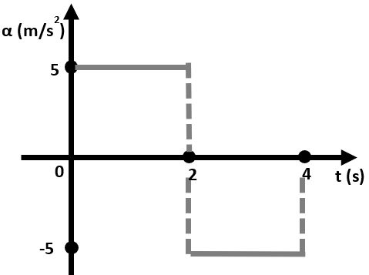
- Κινητό ξεκινά από την ηρεμία και κινείται για χρονικό διάστημα $Δt=4 s$. Η επιτάχυνσή του σε σχέση με τον χρόνο μεταβάλλεται σύμφωνα με το διπλανό διάγραμμα. Την χρονική στιγμή $t_{1}=4 s$, η αλγεβρική τιμή της ταχύτητας του κινητού θα είναι:
α.$υ=-10 m/s$ β. $υ=0 m/s$ γ. $υ=+20 m/s$
Να επιλέξετε την σωστή απάντηση & να δικαιολογήσετε την επιλογή σας. Μονάδες 4 + 9 =13
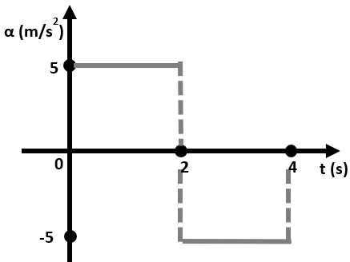
- Κινητό ξεκινά από την ηρεμία και κινείται για χρονικό διάστημα $Δt=4s$. Η επιτάχυνσή του σε σχέση με τον χρόνο μεταβάλλεται σύμφωνα με το διπλανό διάγραμμα. Την χρονική στιγμή $t_{1}=4s$, οι τιμές της μετατόπισης και της ταχύτητας του κινητού θα είναι αντίστοιχα:
α. $Δx=20 m, υ=0 m/s$
β. $Δx=0 m, υ=0 m/s$
γ. $Δx=20 m, υ=20 m/s$
Να επιλέξετε την σωστή απάντηση & να δικαιολογήσετε την επιλογή σας. Μονάδες 4 + 9 =13
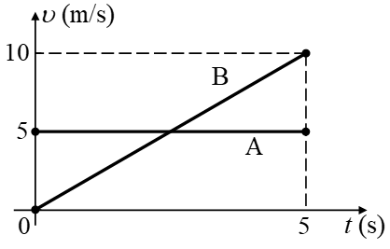
- Στο διπλανό σχήμα δίδονται τα διαγράμματα ταχύτητας-χρόνου για δύο σώματα Α και Β που κινούνται ευθύγραμμα και παράλληλα. Για τις μετατοπίσεις των δύο σωμάτων ισχύουν :
(α) ${Δx}_{Α}=5Δt$ και ${Δx}_{Β}={Δt}^{2}$
(β) ${Δx}_{Α}=5Δt$ και ${Δx}_{Β}=2Δt^{2}$
(γ) ${Δx}_{Α}=2Δt$ και ${Δx}_{Β}=5Δt+2Δt^{2}$
Να επιλέξετε την σωστή απάντηση & να δικαιολογήσετε την επιλογή σας. Μονάδες 4 + 9 =13

- Ένα κινητό βρίσκεται στη θέση x₀ = 0 m και τη χρονική στιγμή t₀ = 0 s αρχίζει να κινείται ευθύγραμμα με σταθερή επιτάχυνση a = 4 m/s². Α. Να συμπληρωθεί ο παρακάτω πίνακας: Μονάδες 6
t(s) | a(m/s²) | υ(m/s)
2
4
6
B) Να γίνει η γραφική παράσταση της επιτάχυνσης σε συνάρτηση με το χρόνο σε βαθμονομημένους άξονες για το παραπάνω κινητό. Στη συνέχεια να υπολογιστεί το εμβαδόν που περικλείεται μεταξύ των αξόνων a, t και της ευθείας που παριστάνει την επιτάχυνση για το χρονικό διάστημα 0s - 6s, και να συγκριθεί με ένα από τα μεγέθη του πίνακα του ερωτήματος (Α). Μονάδες 7
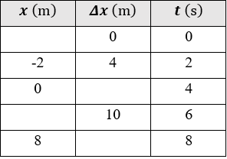
- Ένα σημειακό αντικείμενο κινείται ευθύγραμμα. Ορίσαμε άξονα $x΄Οx$στην ευθεία της κίνησης και με τη βοήθεια ενός χρονομέτρου δημιουργήσαμε ένα σύστημα αναφοράς για την καταγραφή της. Ως προς το σύστημα αναφοράς που δημιουργήσαμε, δίνεται ο διπλανός πίνακας, σε κάθε οριζόντια γραμμή του οποίου καταγράφονται: η θέση $\left(x\right)$ και η μετατόπιση $\left(Δx\right)$ του κινητού, σε αντίστοιχες χρονικές στιγμές $\left(t\right)$. A) Να συμπληρώσετε τις τιμές που λείπουν. Β) Να αιτιολογήσετε τις επιλογές σας. Μονάδες 4 + 8 = 12

- Ένα σώμα είναι αρχικά ακίνητο στη θέση x_{ο} = 0 m και τη χρονική στιγμή t_{ο} = 0 s αρχίζει να κινείται ευθύγραμμα με σταθερή επιτάχυνση a = 4 m/s². Α) Να συμπληρώσετε τις τιμές των μεγεθών που λείπουν από τον παρακάτω πίνακα. Μονάδες 8
Χρονική στιγμή, t (s) | Επιτάχυνση, a (m/s²) | Ταχύτητα, υ (m/s)
0
2
4
6
B) Να σχεδιάσετε σε βαθμολογημένους άξονες τη γραφική παράσταση της επιτάχυνσης του σώματος σε συνάρτηση με το χρόνο για το χρονικό διάστημα 0 s → 6 s. Μονάδες 4
Γ) Να υπολογίσετε το εμβαδόν του σχήματος που περικλείεται μεταξύ του οριζόντιου άξονα t και της γραμμής που παριστάνει την επιτάχυνση για το χρονικό διάστημα από 0 → 6 s, και να εξετάσετε την τιμή ποιού φυσικού μεγέθους εκφράζει το εμβαδό που υπολογίσατε. Μονάδες 5

- Ένα σώμα είναι ακίνητο στη θέση x_{ο} = 0 m και τη χρονική στιγμή t_{ο} = 0 s αρχίζει να κινείται ευθύγραμμα με σταθερή επιτάχυνση a = 2 m/s². Α) Να συμπληρώσετε τις τιμές των μεγεθών που λείπουν από τον παρακάτω πίνακα. Μονάδες 8
Χρονική στιγμή, t(s) | Επιτάχυνση, a(m/s²) | Ταχύτητα, υ(m/s) | Θέση, x(m)
0 | 2
2 | 2
4 | 2
6 | 2
B) Να σχεδιάσετε σε βαθμολογημένους άξονες τη γραφική παράσταση της τιμής της ταχύτητας του σώματος σε συνάρτηση με το χρόνο για το χρονικό διάστημα 0 s → 6 s. Μονάδες 5
Γ) Να εξετάσετε, ποιο από τα μεγέθη του παραπάνω πίνακα, ισούται με την κλίση της γραφικής παράστασης. Μ. 3

- Ένα αυτοκίνητο μάζας 1000 Kg εκτελεί ευθύγραμμη κίνηση. Στον παρακάτω πίνακα φαίνονται οι τιμές της θέσης x του αυτοκινήτου σε συνάρτηση με τον χρόνο.
t(s) | x(m)
0 | 0
1 | +1
2 | +4
3 | +9
Με βάση τις παραπάνω τιμές συμπεραίνουμε ότι
α) το αυτοκίνητο κινείται με σταθερή επιτάχυνση μετρου 4 m/s²
β) το αυτοκίνητο τη χρονική στιγμή t = 2 s έχει ταχύτητα μέτρου υ=4m/s
γ) στο αυτοκίνητο ασκείται σταθερή συνισταμένη δύναμη μέτρου 1000Ν
Να επιλέξετε την σωστή απάντηση & να δικαιολογήσετε την επιλογή σας. Μονάδες 4 + 8 =12

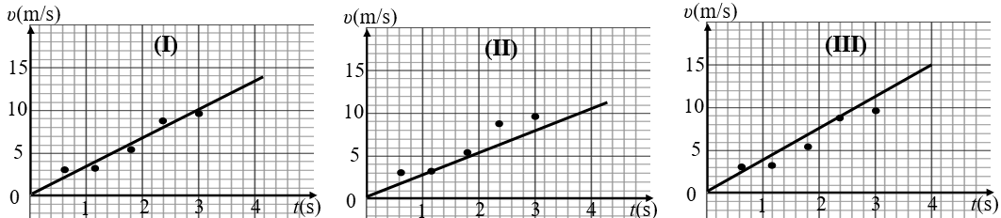
- Τρείς μαθητές εργαζόμενοι ομαδικά σε ένα πείραμα μελέτης της ευθύγραμμης ομαλά επιταχυνόμενης κίνησης ενός αμαξιδίου κατέληξαν σε 5 πειραματικές τιμές ταχύτητας τις οποίες τοποθέτησαν σε βαθμολογημένους άξονες ταχύτητας - χρόνου. Ο καθένας όμως χάραξε την ευθεία σε δικό του διάγραμμα. Τα διαγράμματα των μαθητών φαίνονται στα παρακάτω σχήματα.
Η ευθεία έχει χαραχθεί καλύτερα στο διάγραμμα:
α) Ι β) ΙΙ γ) ΙΙΙ
Να επιλέξετε την σωστή απάντηση & να δικαιολογήσετε την επιλογή σας. Μονάδες 4 + 8 =12
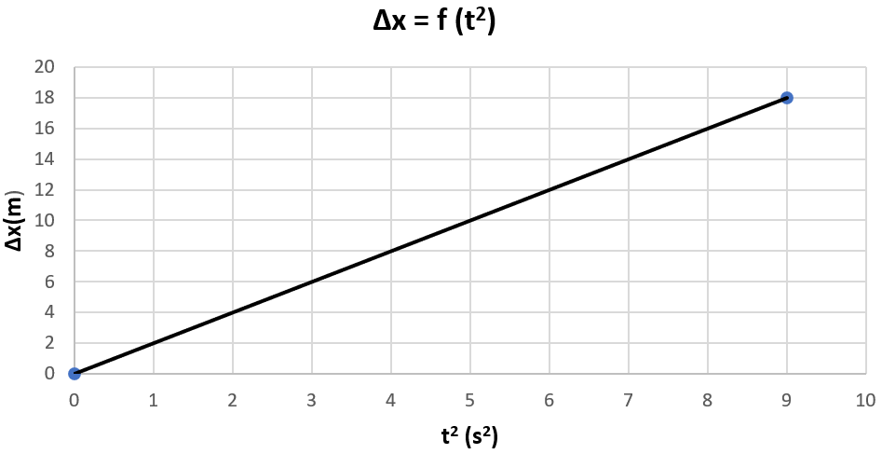
- Έστω σώμα μικρών διαστάσεων που εκτελεί ευθύγραμμη ομαλά επιταχυνόμενη κίνηση χωρίς αρχική ταχύτητα. Η γραφική παράσταση του διπλανού σχήματος αναπαριστά τη μεταβολή της τιμής της μετατόπισής του σε συνάρτηση του τετραγώνου του χρόνου στον οποίο συμβαίνει. Η τιμή της επιτάχυνσης του σώματος είναι:
α)$+2 m/s^{2}$ , β)$+1 m/s^{2}$ , γ) $+ 4 m/s^{2}$
Να επιλέξετε την σωστή απάντηση & να δικαιολογήσετε την επιλογή σας. Μονάδες 4 + 8 =12

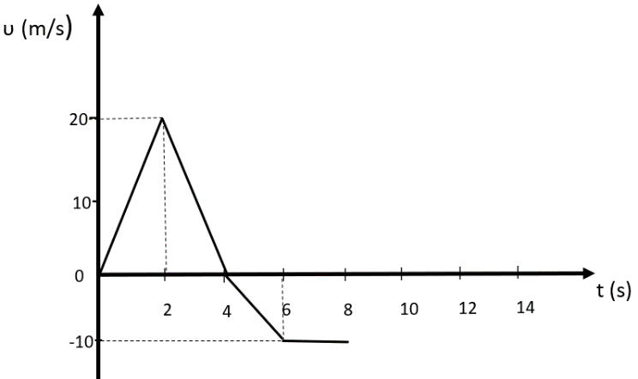
- Το διπλανό διάγραμμα ταχύτητας – χρόνου αντιστοιχεί σε ένα κινητό, το οποίο αρχίζει να κινείται ευθύγραμμα, την χρονική στιγμή $t=0s$ κατά την θετική φορά του άξονα x’x. Την χρονική στιγμή $t=8 s$:
α. Το διάστημα που έχει διανύσει το κινητό είναι $s=70m$ και η τιμή της μετατόπισής του $Δx=+70m$
β. Το διάστημα που έχει διανύσει το κινητό είναι $s=70m$ και η τιμή της μετατόπισής του $Δx=+10m$
γ. Το διάστημα που έχει διανύσει το κινητό είναι $s=10m$ και η τιμή της μετατόπισής του $Δx=+70m$.
Να επιλέξετε την σωστή απάντηση & να δικαιολογήσετε την επιλογή σας. Μονάδες 4 + 8 =12

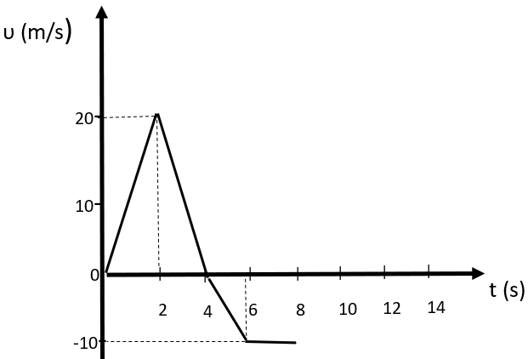
- Κινητό, του οποίου το διάγραμμα ταχύτητας – χρόνου είναι το παραπάνω, αρχίζει να κινείται την χρονική στιγμή $t=0 s$ κατά την θετική φορά του άξονα xx’.
α. Το κινητό επιστρέφει για πρώτη φορά στη θέση από την οποία ξεκίνησε την χρονική στιγμή $t=4 s$.
β. Το κινητό επιστρέφει για πρώτη φορά στη θέση από την οποία ξεκίνησε την χρονική στιγμή $t=8 s$.
γ. Το κινητό επιστρέφει για πρώτη φορά στην θέση από την οποία ξεκίνησε μετά την χρονική στιγμή $t=8 s$.
Να επιλέξετε την σωστή απάντηση & να δικαιολογήσετε την επιλογή σας. Μονάδες 4 + 8 =12
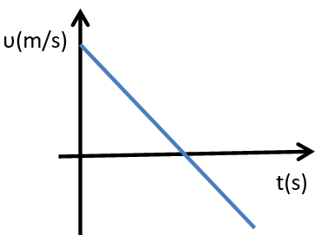
- Στο διπλανό διάγραμμα φαίνεται η τιμή της ταχύτητας ενός μικρού σώματος που μετακινείται ευθύγραμμα. Τότε:
α) το διάστημα που διανύει το σώμα συνεχώς αυξάνεται
β) το διάστημα που διανύει το σώμα συνεχώς μειώνεται
γ) η μετατόπιση του σώματος συνεχώς αυξάνεται
Να επιλέξετε την σωστή απάντηση & να δικαιολογήσετε την επιλογή σας. Μονάδες 4 + 8 =12
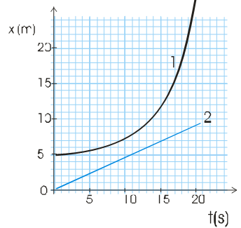
- Στη διπλανή εικόνα φαίνονται οι γραφικές παραστάσεις θέσης – χρόνου δυο αυτοκινήτων που κινούνται ευθύγραμμα.
Α. Να επιλέξετε την σωστή απάντηση:
Τη χρονική στιγμή t = 0 s μηδενική ταχύτητα έχει το αυτοκίνητο:
α) 1 β) 2 γ) 1 και 2
Μονάδες 4
Β. Να δικαιολογήσετε την επιλογή σας. Μονάδες 8

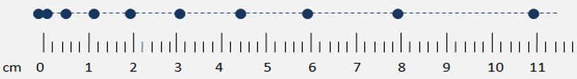
- Μαθητές μελετούν στο εργαστήριο ευθύγραμμες κινήσεις. Χρησιμοποιούν ένα μικρό αμαξίδιο, το οποίο με νήμα συνδέεται μέσω μιας μικρής τροχαλίας με ένα βαρίδι. Άφησαν το βαρίδι ελεύθερο και καθώς πέφτει προκαλεί μια επιταχυνόμενη κίνηση στο αμαξίδιο. Η κίνηση είναι ευθύγραμμη και το αμαξίδιο σέρνει πίσω του χαρτοταινία, στην οποία κατάλληλος μηχανισμός αφήνει στίγματα κάθε 0,2 s.
Οι μαθητές πήραν την χαρτοταινία και με τη βοήθεια υποδεκάμετρου σημείωσαν την τροχιά του κινητού, ενώνοντας με διακεκομμένη γραμμή τα στίγματα (κουκίδες), ενώ κάτω από αυτές σημείωσαν τις ενδείξεις του υποδεκάμετρου σε cm, αρχίζοντας με μηδέν στην πρώτη κουκίδα.
Ο καθηγητής τους υπέδειξε ότι η μέση ταχύτητα του κινητού για μετατόπιση μεταξύ τριών διαδοχικών κουκίδων, μπορεί να θεωρηθεί ως η στιγμιαία ταχύτητά του τη στιγμή που βρισκόταν στην μεσαία κουκίδα.
Με βάση την παραπάνω υπόδειξη, αν $υ_{1}$το μέτρο της στιγμιαίας ταχύτητας στη θέση που αντιστοιχεί στην κουκίδα $x_{1}=3 cm$και $υ_{2}$το μέτρο της στιγμιαίας ταχύτητας στη θέση που αντιστοιχεί στην κουκίδα $x_{2}=8 cm$ του υποδεκάμετρου, ποια από τις παρακάτω σχέσεις, αποδίδει τον λόγο των μέτρων των δύο αυτών ταχυτήτων;
Α) Να επιλέξετε τη σωστή σχέση: Μονάδες 4

α) $\frac{υ_{1}}{υ_{2}}=1$ β) $\frac{υ_{1}}{υ_{2}}=0,44$ γ) $\frac{υ_{1}}{υ_{2}}=0,2$

B) Να αιτιολογήσετε την επιλογή σας. Μονάδες 8
- Δύο ομάδες μαθητών εκτελούν στο εργαστήριο πειράματα μελέτης ευθύγραμμων κινήσεων.
Η ομάδα Α χρησιμοποιεί ένα ηλεκτρικό αυτοκινητάκι, το οποίο κινείται με σταθερή ταχύτητα. Η ομάδα Β χρησιμοποιεί ένα μικρό αμαξίδιο, το οποίο με νήμα συνδέεται μέσω μιας μικρής τροχαλίας με ένα βαρίδι. Άφησαν το βαρίδι ελεύθερο και καθώς πέφτει προκαλεί μια επιταχυνόμενη κίνηση στο αμαξίδιο. Τα οχήματα και των δύο ομάδων κινήθηκαν ευθύγραμμα πάνω στον πάγκο και σέρνουν πίσω τους από μια χαρτοταινία, στην οποία κατάλληλος μηχανισμός αφήνει στίγματα κάθε 0.2s. Οι μαθητές και των δύο ομάδων, πήραν την αντίστοιχη χαρτοταινία και με τη βοήθεια υποδεκάμετρου σημείωσαν τις τροχιές των κινητών, ενώνοντας με διακεκομμένη γραμμή τα στίγματα (κουκίδες), ενώ κάτω από αυτές σημείωσαν τις ενδείξεις του υποδεκάμετρου σε cm, αρχίζοντας με μηδέν στην πρώτη κουκίδα.
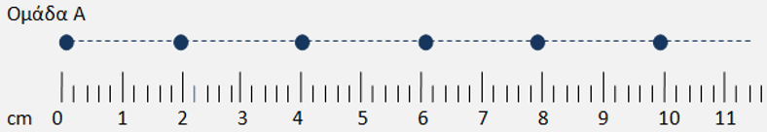
Στο σχήμα που ακολουθεί, φαίνονται για την ομάδα Α πέντε κουκίδες μετά την πρώτη, την οποία θεώρησαν ότι έγινε τη στιγμή $t_{0}=0$.
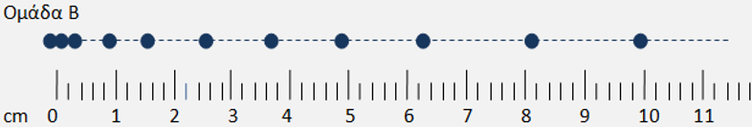
Στο σχήμα που ακολουθεί, φαίνονται για την ομάδα Β δέκα κουκίδες μετά την πρώτη, την οποία θεώρησαν ότι έγινε τη στιγμή $t_{0}=0$.
Αφού μελετήσετε προσεκτικά τις εργασίες των δύο ομάδων:
Α. Να επιλέξετε τη σχέση που ισχύει για το μέτρο της ταχύτητας του κινητού της ομάδας Α ($υ_{Α}$) και το μέτρο της μέσης ταχύτητας του κινητού της ομάδας Β (${\overline{υ}}_{Β}$), όπως αυτή προκύπτει για τη χρονική διάρκεια στην οποία έγιναν οι πρώτες δέκα κουκίδες μετά τη στιγμή $t_{0}=0$: Μονάδες 4
- $υ_{Α}={\overline{υ}}_{Β}$ ii. $υ_{Α}=2∙{\overline{υ}}_{Β}$ iii. ${\overline{υ}}_{Β}=2∙υ_{Α}$
Β. Να αιτιολογήσετε την επιλογή σας. Μονάδες 8

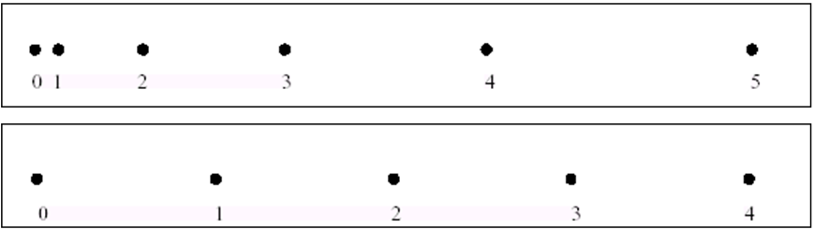
- Μία ομάδα μαθητών της Α΄ Λυκείου στο εργαστήριο Φυσικής μελέτησε δύο ευθύγραμμες κινήσεις με χρήση χρονομετρητή και πήραν τις αντίστοιχες χαρτοταινίες που παριστάνονται στη παρακάτω εικόνα. Η «πάνω» χαρτοταινία αντιστοιχεί στην κίνηση Ι και η «κάτω» στη κίνηση ΙΙ. Το χρονικό διάστημα που αντιστοιχεί μεταξύ δύο διαδοχικών κουκίδων είναι ίδιο και ίσο με ένα δευτερόλεπτο. Κάτω από κάθε κουκίδα που αντιστοιχεί στη θέση του κινητού, φαίνεται η ένδειξη του χρονομέτρου σε δευτερόλεπτα.
Aν υ₁ και υ₂ είναι οι μέσες ταχύτητες που αντιστοιχούν στις κινήσεις Ι και ΙΙ κατά το χρονικό διάστημα από 2 s μέχρι 3 s τότε ισχύει:
α) υ₁ = υ₂ β) υ₁ > υ₂ γ) υ₁ < υ₂
Να επιλέξετε την σωστή απάντηση & να δικαιολογήσετε την επιλογή σας. Μονάδες 4 + 8 =12

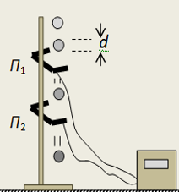
- Οι φωτοπύλες είναι αισθητήρες που μπορούν να δώσουν “σήμα” σε ένα ηλεκτρονικό χρονομετρητή για να καταγράψει τη χρονική διάρκεια μεταβολής της έντασης του φωτός όταν διέρχεται μέσα από αυτές κάποιο αντικείμενο. Μια ομάδα παιδιών στο εργαστήριο, στερέωσαν σε ένα ορθοστάτη δύο φωτοπύλες και τις συνέδεσαν με τον ηλεκτρονικό χρονομετρητή τους. Άφησαν ελεύθερη μια μικρή μεταλλική σφαίρα να πέσει κατακόρυφα, έτσι ώστε να διαπεράσει τις δύο φωτοπύλες Π1, Π2, όπως δείχνει το διπλανό σχήμα.
Ο χρονομετρητής, έδειξε ότι η χρονική διάρκεια που χρειάστηκε για να διαπεράσει η σφαίρα κάθε φωτοπύλη καθώς έπεφτε ελεύθερα, είναι αντίστοιχα $Δt_{1}=0,014 s$ από την Π₁ και $Δt_{2}=0,005 s$ από την Π₂.
Να υποθέσετε, ότι η διάρκεια της διέλευσης της σφαίρας από κάθε φωτοπύλη είναι η χρονική διάρκεια για να μετατοπιστεί η σφαίρα κατακόρυφα τόσο, όσο η διάμετρός της. Με βάση τις παραπάνω μετρήσεις, για τα μέτρα των ταχυτήτων ${\vec{υ}}_{1}$και ${\vec{υ}}_{2}$ που είχε η σφαίρα τις στιγμές που περνούσε από τις φωτοπύλες Π₁ και Π₂ αντίστοιχα, ισχύει η σχέση:
- $υ_{1}=υ_{2}$ ii. $υ_{2}=2∙υ_{1}$ iii. $υ_{2}=2,8∙υ_{1}$
Να επιλέξετε την σωστή απάντηση & να δικαιολογήσετε την επιλογή σας. Μονάδες 4 + 8 =12
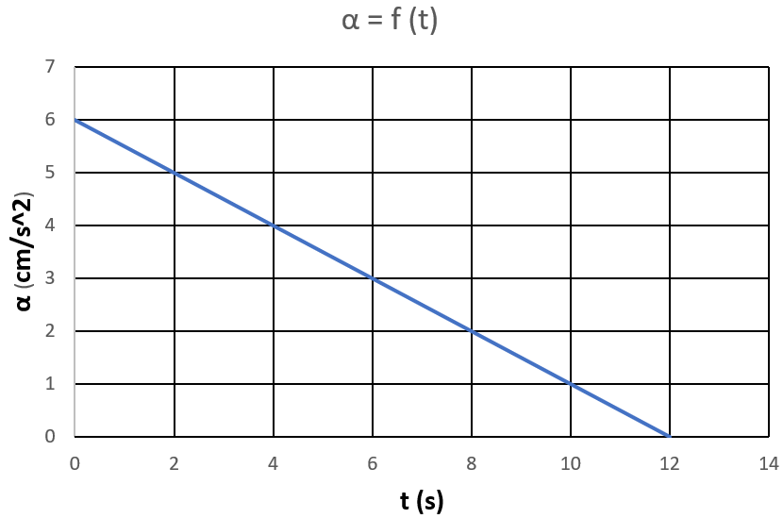
- Η διπλανή γραφική παράσταση περιγράφει τη μεταβολή της επιτάχυνσης ενός σώματος σε συνάρτηση με το χρόνο. Η μεταβολή της ταχύτητας του σώματος από τη χρονική στιγμή $t=0$ έως τη χρονική στιγμή $t=12s$ είναι:
α)$36 m/s$ , β) $72 m/s$ , γ) $0, 36 m/s$
Να επιλέξετε την σωστή απάντηση & να δικαιολογήσετε την επιλογή σας. Μονάδες 4 + 8 =12

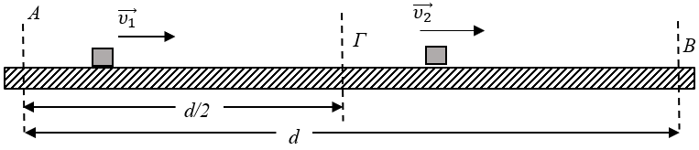
- Στους κυλιόμενους διαδρόμους που μεταφέρουν τις βαλίτσες, από το αεροπλάνο στο χώρο παραλαβής των αποσκευών, στο αεροδρόμιο «Ελευθέριος Βενιζέλος» υπάρχει η δυνατότητα αυτοματοποιημένης επιλογής της ταχύτητας τους. Έστω ότι στο ευθύγραμμο και οριζόντιο τμήμα (ΑΒ) = d όπως αυτό του σχήματος παρατηρείτε την κίνηση μιας βαλίτσας. Κάποια χρονική στιγμή, η βαλίτσα διέρχεται από το σημείο Α με ταχύτητα σταθερού μέτρου $υ_{1}$, ενώ όταν διέρχεται από το σημείο Γ το μέτρο της ταχύτητάς της διπλασιάζεται ακαριαία (σε ελάχιστο χρόνο μέσω του μηχανισμού αυτόματης επιλογής ταχύτητας) σε $υ_{2}=2∙υ_{1}$και διατηρείται σταθερό, έως ότου η βαλίτσα να διέλθει από το σημείο Β.
Αν το σημείο Γ απέχει d/2 από το σημείο Α για τη μέση ταχύτητα της βαλίτσας στη διαδρομή της από το Α στο Β ισχύει:
α) $υ_{μ}$ = ${\frac{3}{2}∙υ}_{1}$ , β) $υ_{μ}$ = ${\frac{4}{3}∙υ}_{1}$ , γ) $υ_{μ}$ = ${\frac{3}{4}∙υ}_{1}$
Να επιλέξετε την σωστή απάντηση & να δικαιολογήσετε την επιλογή σας. Μονάδες 4 + 8 =12

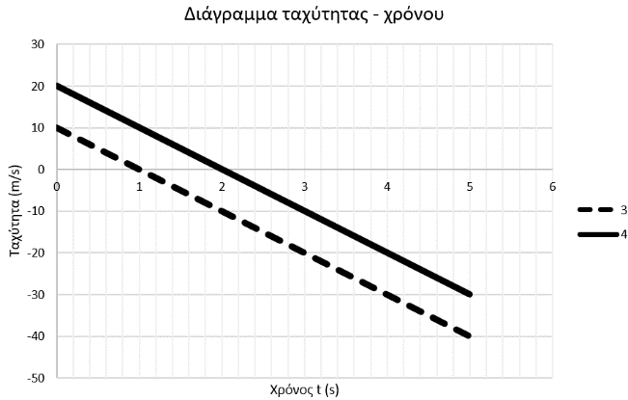
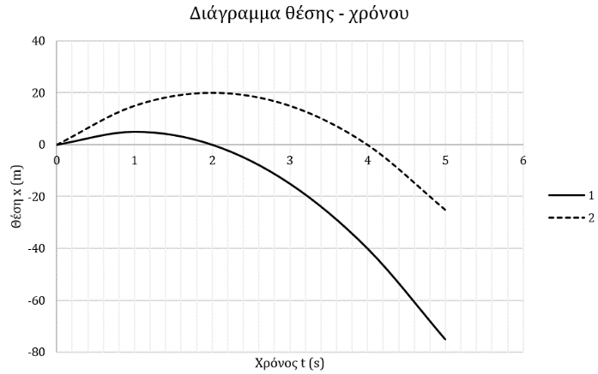
- Δύο σημειακά κινητά Α και Β κινούνται ευθύγραμμα, με την ίδια, σταθερή επιτάχυνση $\vec{α}$. Από τα διαγράμματα θέσης - χρόνου 1 και 2, ένα αντιστοιχεί στο σημειακό κινητό Α και ένα στο σημειακό κινητό Β. Από τα διαγράμματα ταχύτητας - χρόνου 3 και 4, ένα αντιστοιχεί στο σημειακό κινητό Α και ένα στο σημειακό κινητό Β.

Αν στο σημειακό κινητό Α αντιστοιχεί το διάγραμμα θέσης - χρόνου 1, τότε, στο ίδιο κινητό θα αντιστοιχεί το διάγραμμα ταχύτητας – χρόνου:
α) 3 β) 4
Να επιλέξετε την σωστή απάντηση & να δικαιολογήσετε την επιλογή σας. Μονάδες 4 + 8 =12

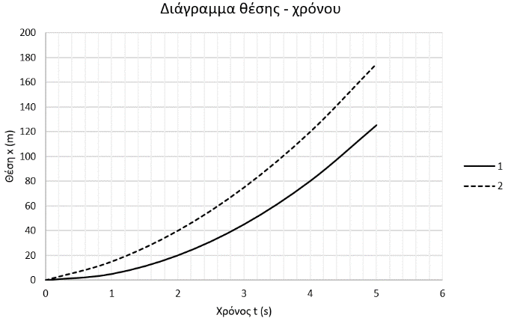
- Δύο σημειακά κινητά Α και Β κινούνται στην ίδια ευθεία, με την ίδια, σταθερή επιτάχυνση $\vec{α}$. Από τα διαγράμματα θέσης - χρόνου 1 και 2, ένα αντιστοιχεί στο σημειακό κινητό Α και ένα στο σημειακό κινητό Β. Από τα διαγράμματα ταχύτητας - χρόνου 3 και 4, ένα αντιστοιχεί στο σημειακό κινητό Α και ένα στο σημειακό κινητό Β.
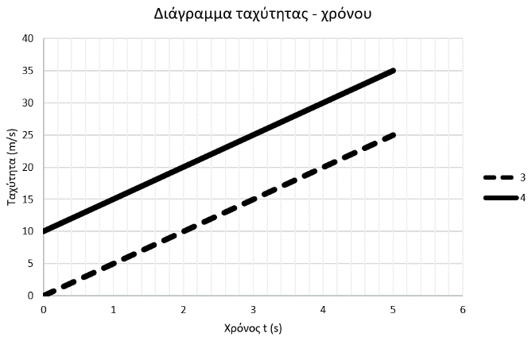
Α. Αν στο σημειακό κινητό Α αντιστοιχεί το διάγραμμα θέσης - χρόνου 1, τότε στο κινητό αυτό θα αντιστοιχεί το διάγραμμα ταχύτητας – χρόνου:
α) 3 β) 4
Να επιλέξετε την σωστή απάντηση & να δικαιολογήσετε την επιλογή σας. Μονάδες 4 + 8 =12

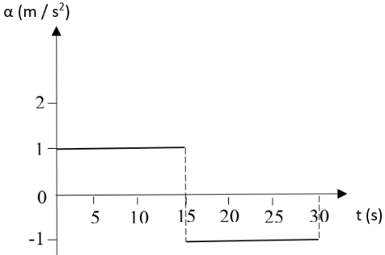
- Στο διπλανό διάγραμμα βλέπουμε τη μεταβολή της επιτάχυνσης ενός σώματος ως προς το χρόνο κίνησης.

Επιλέξτε ποιο από τα ακόλουθα διαγράμματα παριστάνει την τιμή της ταχύτητας του σώματος σε συνάρτηση με το χρόνο:
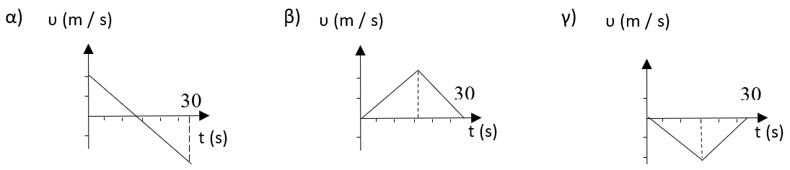
Να επιλέξετε την σωστή απάντηση & να δικαιολογήσετε την επιλογή σας. Μονάδες 4 + 8 =12

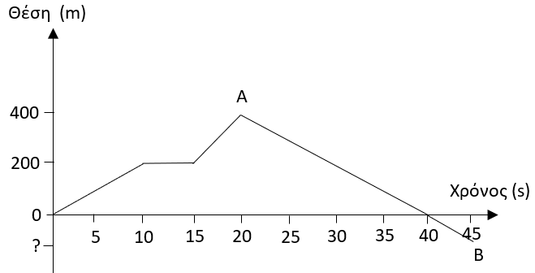
Δ΄ ΘΕΜΑΤΑ
- Πομπός GPS στερεώνεται στο σώμα ενός παπαγάλου ώστε να στέλνει διαρκώς την θέση του σε ερευνητές που τον παρακολουθούν. Ο παπαγάλος αφήνεται ελεύθερος και η πορεία του καταγράφεται στο πιο κάτω διάγραμμα. Θεωρούμε ότι το εργαστήριο από το οποίο ξεκινάει σε χρόνο $t=0$βρίσκεται στην θέση $x=0$ και ότι το πτηνό κινείται πάνω σε μια νοητή ευθεία καθ’ όλη τη διαδρομή του.
Καλείστε να βοηθήσετε τη μελέτη της κίνησης του πτηνού. Υπολογίστε:
4.1) τη μέση ταχύτητα του παπαγάλου από τη χρονική στιγμή της εκκίνησης μέχρι τη χρονική στιγμή $t=20s$ (σημείο Α του διαγράμματος), Μονάδες 6
4.2) τη μέση ταχύτητα του παπαγάλου από τη χρονική στιγμή της εκκίνησης, μέχρι τη χρονική στιγμή $t=30s$ μετά την εκκίνηση του, Μονάδες 7
4.3) τη θέση του πτηνού τη χρονική στιγμή $t=45s$ (σημείο Β του διαγράμματος). Μονάδες 6
4.4) Σχεδιάστε σε βαθμολογημένους άξονες το διάγραμμα της τιμής της ταχύτητας σε συνάρτηση με το χρόνο. Μ.6

- Ένα φορτηγό κινείται σε ευθύγραμμο οριζόντιο δρόμο με ταχύτητα που έχει σταθερό μέτρο ίσο με $72\frac{km}{h}$. Τη χρονική στιγμή t = 0, που διέρχεται από ένα σημείο Α του δρόμου, ξεκινά από το ίδιο σημείο να κινείται μία μοτοσυκλέτα με σταθερή επιτάχυνση ίση με $2 \frac{m}{s^{2}}$. Αν το φορτηγό και η μοτοσυκλέτα κινούνται προς την ίδια κατεύθυνση να υπολογίσετε:
Δ1) Τη χρονική στιγμή t₁ όπου τα δύο οχήματα θα έχουν την ίδια ταχύτητα. Μονάδες 4
Δ2) Τη χρονική στιγμή και την απόσταση από το σημείο Α που θα συναντηθούν το φορτηγό και η μοτοσυκλέτα. Μ.4
Δ3) Να σχεδιάσετε τη γραφική παράσταση του μέτρου της ταχύτητας σε συνάρτηση με το χρόνο για το φορτηγό και τη μοτοσυκλέτα, σε βαθμολογημένους άξονες από τη χρονική στιγμή t = 0 έως τη χρονική στιγμή όπου τα οχήματα συναντώνται. Μονάδες 4
Δ4) Να σχεδιάσετε τη γραφική παράσταση της αλγεβρικής τιμής της ταχύτητας σε συνάρτηση με το χρόνο για το φορτηγό και τη μοτοσυκλέτα, σε βαθμολογημένους άξονες από τη χρονική στιγμή t = 0 έως τη χρονική στιγμή όπου τα οχήματα συναντώνται. Μονάδες 4
Δ5) Να σχεδιάσετε τη γραφική παράσταση του διαστήματος σε συνάρτηση με το χρόνο για το φορτηγό και τη μοτοσυκλέτα, σε βαθμολογημένους άξονες από τη χρονική στιγμή t = 0 έως τη χρονική στιγμή όπου τα οχήματα συναντώνται. Μονάδες 4
Δ6) Να σχεδιάσετε τη γραφική παράσταση της θέσης σε συνάρτηση με το χρόνο για το φορτηγό και τη μοτοσυκλέτα, σε βαθμολογημένους άξονες από τη χρονική στιγμή t = 0 έως τη χρονική στιγμή όπου τα οχήματα συναντώνται. Μ.5

ΔΥΝΑΜΕΙΣ – 2^{ος} Ν. Newton
Α΄ ΘΕΜΑΤΑ
- Ένα σώμα αφήνεται να πέσει ελεύθερα από το μπαλκόνι του τρίτου ορόφου μιας πολυκατοικίας. Το σώμα έχει αρκετά μικρή επιφάνεια ώστε να μπορούμε να θεωρήσουμε την αντίσταση του αέρα αμελητέα. Τότε η επιτάχυνση του σώματος: Μονάδες 5
α) Είναι μηδέν τη στιγμή που αφήνεται. β) Αυξάνεται καθώς το σώμα κατέρχεται.
γ) Είναι μέγιστη μόλις φτάνει στο έδαφος. δ) Είναι ίδια σε όλη τη διαδρομή.
- Ένα σώμα κινείται σε λείο κεκλιμένο επίπεδο μόνο με την επίδραση του βάρους του. Η κάθετη δύναμη που ασκείται από το επίπεδο στο σώμα είναι: Μονάδες 5
α) Πάντα ίση με το βάρος. β) Ίση με το βάρος μόνο όταν το σώμα παραμένει ακίνητο.
γ) Πάντα μεγαλύτερη από το βάρος. δ) Πάντα μικρότερη από το βάρος.

- Αν η συνισταμένη των δυνάμεων που ασκούνται σε ένα σώμα είναι μηδέν, τότε το σώμα:
α) παραμένει πάντα ακίνητο,
β) κινείται ευθύγραμμα και επιβραδύνεται μέχρι να ακινητοποιηθεί,
γ) κινείται ευθύγραμμα και ομαλά ή ηρεμεί,
δ) κινείται ευθύγραμμα ομαλά επιταχυνόμενα Μονάδες 5

- Σώμα μάζας$m$ήταν αρχικά ακίνητο σε λείο οριζόντιο δάπεδο. Στο σώμα ασκήθηκε οριζόντια δύναμη$\vec{F}$και του δημιούργησε επιτάχυνση $\vec{a}$, μέτρου $a=2 \frac{m}{s^{2}}$. Αν το σώμα είχε διπλάσια μάζα $m΄=2∙m$, η ίδια δύναμη θα του δημιουργούσε επιτάχυνση $\vec{a}΄$, με μέτρο : Μονάδες 5
α. $4 \frac{m}{s^{2}}$ β. $8 \frac{m}{s^{2}}$ γ. $1 \frac{m}{s^{2}}$ δ. $0,5 \frac{m}{s^{2}}$

- Εξ ορισμού, η αδρανειακή μάζα ενός σώματος μπορεί να υπολογιστεί ως εξής:
α) τοποθετούμε το σώμα σε ένα ζυγό σύγκρισης και συγκρίνουμε τη μάζα του με γνωστές μάζες,
β) χρησιμοποιούμε δυναμόμετρο για να μετρήσουμε το βάρος του και στη συνέχεια την υπολογίζουμε,
γ) ασκούμε δύναμη στο σώμα και μετράμε την επιτάχυνση που αποκτά,
δ) μετράμε τον όγκο του σώματος και μέσω της πυκνότητας του βρίσκουμε τη μάζα. Μονάδες 5

- Η επιτάχυνση ενός κινητού έχει πάντα κατεύθυνση:
α. ίδια με αυτήν της ταχύτητάς του,
β. ίδια με αυτήν της κίνησής του,
γ. ίδια με αυτήν της συνισταμένης των δυνάμεων που του ασκούνται,
δ. κάθετη προς αυτήν της συνισταμένης των δυνάμεων που του ασκούνται. Μονάδες 5

- Η επιτάχυνση ενός κινητού είναι σταθερή:
α. πάντα,
β. μόνο όταν η συνισταμένη των δυνάμεων που αυτό δέχεται είναι σταθερή,
γ. ποτέ,
δ. μόνο όταν το κινητό εκτελεί ευθύγραμμη ομαλά μεταβαλλόμενη κίνηση. Μονάδες 5

- Σύμφωνα με το Θεμελιώδη Νόμο της Μηχανικής, ένα σώμα που δέχεται μια μόνο σταθερή δύναμη κινείται σε κάθε περίπτωση:
α. προς την κατεύθυνση της δύναμης αυτής,
β. με σταθερή ταχύτητα,
γ. με ταχύτητα της οποίας το μέτρο αυξάνεται με σταθερό ρυθμό,
δ. με επιτάχυνση το διάνυσμα της οποίας παραμένει σταθερό. Μονάδες 5

- Η ελεύθερη πτώση ενός σώματος στη Γη:
α. είναι πάντα ευθύγραμμη κίνηση,
β. είναι κίνηση κατά την οποία η ταχύτητα του σώματος διατηρείται σταθερή,
γ. είναι κίνηση με επιτάχυνση ίση με τη γήινη βαρυτική,
δ. τίποτα από τα παραπάνω. Μονάδες 5

- Η τριβή είναι δύναμη που δημιουργείται στην επιφάνεια επαφής ενός σώματος με άλλο σώμα, όταν το ένα ολισθαίνει, ή τείνει να ολισθήσει πάνω στο άλλο. Η κατεύθυνση της τριβής που δέχεται το σώμα είναι τέτοια, ώστε πάντα:
α. να αντιτίθεται στην ολίσθηση του σώματος
β. να αντιτίθεται στην κίνηση του σώματος
γ. να αντιτίθεται στην κίνηση και στην ολίσθηση του σώματος
δ. να βοηθά την κίνηση του σώματος. Μονάδες 5

Β΄ ΘΕΜΑΤΑ
- Σημειακό αντικείμενο δέχεται την επίδραση τριών ομοεπίπεδων δυνάμεων, ίσου μέτρου F, οι φορείς των οποίων σχηματίζουν, ανά δύο, γωνία $φ = 120 °$.
Α. Η συνισταμένη δύναμη έχει μέτρο:
α) 0 , β) F , γ) 2$∙$F
Δίνονται: $ημ30° = \frac{1}{2}$ και $συν30° = \frac{\sqrt{3}}{2}$.
Να επιλέξετε την σωστή απάντηση & να δικαιολογήσετε την επιλογή σας. Μονάδες 4 + 8 =12

- Ένα σώμα μάζας $m$ δέχεται την επίδραση συνισταμένης οριζόντιας δύναμης μέτρου $F$ και αποκτά επιτάχυνση μέτρου $α$. Κόβουμε το σώμα στη μέση και στο ένα από τα δύο κομμάτια μάζας $\frac{m}{2}$ ασκούμε συνισταμένη οριζόντια δύναμη μέτρου $2F$, οπότε αυτό αποκτά επιτάχυνση μέτρου $α_{1}.$Μεταξύ $α$ και $α_{1}$ ισχύει:
α. $α=2∙α_{1}$ β. $α=4∙α_{1}$ γ. $α_{1}=4∙α$ δ. $α_{1}=2∙α$
Να επιλέξετε την σωστή απάντηση & να δικαιολογήσετε την επιλογή σας. Μονάδες 4 + 8 =12

- Σώμα κινείται πάνω σε οριζόντιο επίπεδο. Αν $Β$ το βάρος του σώματος, $Ν$ η δύναμη που δέχεται από το οριζόντιο επίπεδο, το μέτρο της τριβής ολίσθησης ${(Τ}_{ol})$ δίδεται από τη σχέση:

(α) $Τ_{ol}=μ∙Β$ (β) $Τ_{ol}=μ∙(Β+Ν)$ (γ) $Τ_{ol}=μ∙(Β-Ν)$ (δ) $Τ_{ol}=Β$
Να επιλέξετε την σωστή απάντηση & να δικαιολογήσετε την επιλογή σας. Μονάδες 4 + 8 =12

- Ο οδηγός ενός αυτοκινήτου φρενάρει όταν βλέπει το πορτοκαλί φως σε ένα σηματοδότη του ευθύγραμμου και οριζόντιου δρόμου, στον οποίο κινείται, με αποτέλεσμα το αυτοκίνητο να επιβραδύνεται ομαλά μέχρι να σταματήσει. Κατά τη διάρκεια της επιβραδυνόμενης κίνησης:
α) η επιτάχυνση και η ταχύτητα έχουν την ίδια φορά.
β) η συνισταμένη των δυνάμεων που ασκούνται στο αυτοκίνητο έχει την ίδια φορά με τη μεταβολή της ταχύτητας.
γ) η συνισταμένη των δυνάμεων που ασκούνται στο αυτοκίνητο έχει την ίδια φορά με τη ταχύτητα του αυτοκινήτου.
Να επιλέξετε την σωστή απάντηση & να δικαιολογήσετε την επιλογή σας. Μονάδες 4 + 8 =12
- Ένα φορτηγό και ένα επιβατηγό ΙΧ αυτοκίνητο συγκρούονται μετωπικά. Το μέτρο της δύναμης που ασκείται στο ΙΧ αυτοκίνητο συγκριτικά με αυτό της δύναμης που ασκείται στο φορτηγό είναι:
(α) ίδιο (β) μικρότερο (γ) μεγαλύτερο
Να επιλέξετε την σωστή απάντηση & να δικαιολογήσετε την επιλογή σας. Μονάδες 4 + 8 =12

- Δυο κιβώτια Α και Β ηρεμούν σε λείο οριζόντιο επίπεδο. Στα κιβώτια ασκούνται δυο οριζόντιες ομόρροπες δυνάμεις με ίσα μέτρα. Αν γνωρίζετε ότι η μάζα του Α είναι διπλάσια της μάζας του Β δηλ. $m_{A}=2∙m_{B}$τότε για τις επιταχύνσεις με τις οποίες κινούνται τα κιβώτια ισχύει:
(α) $α_{Α}=α_{Β}$ (β) ${ α}_{Α}={2∙α}_{Β}$ (γ) $α_{Β}=2∙α_{Α}$
Να επιλέξετε την σωστή απάντηση & να δικαιολογήσετε την επιλογή σας. Μονάδες 4 + 8 =12

- Σε μια μικρή σφαίρα ασκούνται δυο δυνάμεις με μέτρα $80Ν$ και $60Ν$. Αν η συνισταμένη των δυνάμεων έχει μέτρο $100Ν$ τότε τα διανύσματα των δυνάμεων σχηματίζουν μεταξύ τους γωνία
(α) 0⁰ (β) 90⁰ (γ) 180⁰
Να επιλέξετε την σωστή απάντηση & να δικαιολογήσετε την επιλογή σας. Μονάδες 4 + 8 =12

- Κιβώτιο κινείται ευθύγραμμα σε οριζόντιο δάπεδο με ταχύτητα η τιμή της οποίας δίνεται από τη σχέση $υ=5t (SI).$ Συμπεραίνουμε ότι η τιμή της συνισταμένης των δυνάμεων που ασκούνται στο κιβώτιο
(α)$u^{2}=u_{0}^{2}+2ax$ ελαττώνεται με το χρόνο (β) παραμένει σταθερή (γ) αυξάνεται με το χρόνο
Να επιλέξετε την σωστή απάντηση & να δικαιολογήσετε την επιλογή σας. Μονάδες 4 + 8 =12

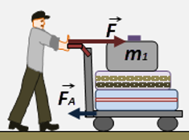
- Ένας άνθρωπος μεταφέρει τις αποσκευές του με ένα καρότσι μεταφοράς, σπρώχνοντάς το έτσι, ώστε να κινείται ευθύγραμμα πάνω σε οριζόντιο δάπεδο, όπως στην εικόνα. Η συνολική μάζα του καροτσιού και των αποσκευών είναι $M$, ενώ η αποσκευή που βρίσκεται πάνω από όλες τις άλλες, έχει μάζα $m_{1}$και ισχύει η σχέση$M=4,2∙m_{1}$. Ο άνθρωπος ασκεί σταθερή οριζόντια δύναμη $\vec{F}$και το καρότσι δέχεται στην κίνησή του σταθερή οριζόντια αντίσταση ${\vec{F}}_{A}$, για τα μέτρα των οποίων ισχύει η σχέση $F_{A}=0,3∙F$. Αν οι αποσκευές κινούνται έτσι ώστε καμιά να μην ολισθαίνει πάνω στην άλλη, τότε η τριβή ${\vec{T}}_{1}$, την οποία δέχεται η αποσκευή μάζας $m_{1}$, η οποία βρίσκεται πάνω από όλες τις άλλες, έχει μέτρο:
i. $T_{1}=F$ ii. $T_{1}=0,7∙F$ iii. $T_{1}=\frac{F}{6}$
Να επιλέξετε την σωστή απάντηση & να δικαιολογήσετε την επιλογή σας. Μονάδες 4 + 8 =12

- Σημειακό αντικείμενο A, μάζας $m$, κινείται με την επίδραση σταθερής συνισταμένης δύναμης $\sum{\vec{F}}$. Σημειακό αντικείμενο B, μάζας $2 ∙m$, κινείται με την επίδραση σταθερής συνισταμένης δύναμης $2 ∙ \sum{\vec{F}}$.
A.Αν ${Δ\vec{υ}}_{Α}$ είναι η μεταβολή της ταχύτητας του σημειακού αντικειμένου Α σε χρονικό διάστημα $Δt$ και ${Δ\vec{υ}}_{Β}$ είναι η μεταβολή της ταχύτητας του σημειακού αντικειμένου Β σε χρονικό διάστημα $2 ∙ Δt$, τότε:
α) ${Δ\vec{υ}}_{Α} = {Δ\vec{υ}}_{Β}$, β) ${Δ\vec{υ}}_{Α} = {2 ∙ Δ\vec{υ}}_{Β}$, γ) ${Δ\vec{υ}}_{Α} = \frac{{ Δ\vec{υ}}_{Β}}{2}$
Να επιλέξετε την σωστή απάντηση & να δικαιολογήσετε την επιλογή σας. Μονάδες 4 + 8 =12

- Δυο μικρές μεταλλικές σφαίρες Α και Β με μάζες $m_{A}$ και $m_{B}$ αντίστοιχα με $m_{A}> m_{B}$ βρίσκονται σε ύψος $Η$ από το έδαφος. Τη χρονική στιγμή $t=0s$ οι δυο σφαίρες αφήνονται ελεύθερες. Η αντίσταση του αέρα θεωρείται αμελητέα. Τη χρονική στιγμή $t$ οι σφαίρες βρίσκονται σε ύψη $h_{Α}$ και $h_{B}$ αντίστοιχα για τα οποία ισχύει:
(α) $h_{A} > h_{B}$ (β) $h_{A} < h_{B}$ (γ) $h_{A} = h_{B}$
Να επιλέξετε την σωστή απάντηση & να δικαιολογήσετε την επιλογή σας. Μονάδες 4 + 8 =12

- Σε μια σφαίρα μάζας $m,$ που βρίσκεται σε ορισμένο ύψος από το έδαφος, ασκούνται μόνο το βάρος της και μια οριζόντια δύναμη με μέτρο ίσο με το μέτρο του βάρους της. Αν $g$ είναι η επιτάχυνση της βαρύτητας τότε η σφαίρα κινείται με επιτάχυνση μέτρου:
(α) $\sqrt{2}⋅g$ (β) $g$ (γ) $2⋅g$
Να επιλέξετε την σωστή απάντηση & να δικαιολογήσετε την επιλογή σας. Μονάδες 4 + 8 =12

- Ένας αφηρημένος επιβάτης αεροπλάνου ξεχνάει να δέσει τη ζώνη του και η αεροσυνοδός δεν το αντιλαμβάνεται. Αν η τριβή που ασκεί το κάθισμα στον επιβάτη θεωρηθεί αμελητέα, τότε ο επιβάτης κινδυνεύει περισσότερο:
(α)$u^{2}=u_{0}^{2}+2ax$ κατά την απογείωση του αεροπλάνου.
(β) κατά την προσγείωση του αεροπλάνου
(γ) εξίσου κατά την απογείωση και την προσγείωση του αεροπλάνου
Να επιλέξετε την σωστή απάντηση & να δικαιολογήσετε την επιλογή σας. Μονάδες 4 + 8 =12

- Σημειακό αντικείμενο A, μάζας $m$, κινείται σε οριζόντιο επίπεδο με την επίδραση σταθερής συνισταμένης οριζόντιας δύναμης $\sum{\vec{F}}$. Σημειακό αντικείμενο B, μάζας $\frac{m}{2}$, κινείται στο ίδιο δάπεδο, με την επίδραση σταθερής συνισταμένης οριζόντιας δύναμης $\sum{\vec{F}}$.
A.Αν ${Δ\vec{υ}}_{Α}$ είναι η μεταβολή της ταχύτητας του σημειακού αντικειμένου Α σε χρονικό διάστημα $Δt$ και ${Δ\vec{υ}}_{Β}$ είναι η μεταβολή της ταχύτητας του σημειακού αντικειμένου Β σε χρονικό διάστημα $2 ∙ Δt$, τότε:
α) ${Δ\vec{υ}}_{Α} = {Δ\vec{υ}}_{Β}$, β) ${Δ\vec{υ}}_{Α} = {4 ∙ Δ\vec{υ}}_{Β}$, γ) ${Δ\vec{υ}}_{Α} = \frac{{ Δ\vec{υ}}_{Β}}{4}$
Να επιλέξετε την σωστή απάντηση & να δικαιολογήσετε την επιλογή σας. Μονάδες 4 + 8 =12
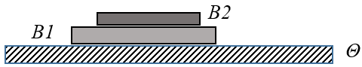
- Στο διπλανό σχήμα (Ι) απεικονίζονται δύο βιβλία Β1 και Β2 με μάζες $m_{1}$ και $m_{2 }$ αντίστοιχα για τις οποίες ισχύει $m_{1}=2∙m_{2}$. Τα βιβλία ισορροπούν πάνω σε ένα σχολικό θρανίο Θ. Αν η δύναμη που ασκεί το βιβλίο (Β1) στο βιβλίο (Β2) έχει μέτρο $F$, τότε το μέτρο της δύναμης που ασκεί το θρανίο (Θ), στο βιβλίο (Β1) είναι:
α) $F$ , β) $2∙F$ , γ) $3∙F$
Να επιλέξετε την σωστή απάντηση & να δικαιολογήσετε την επιλογή σας. Μονάδες 4 + 8 =12

- Δύο αυτοκίνητα με μάζες m_{A} = 4000 Kg και m_{B} = 1000 Kg είναι αρχικά ακίνητα σε οριζόντιο δρόμο. Τα αυτοκίνητα αρχίζουν να κινούνται στο δρόμο με σταθερή επιτάχυνση. Η συνισταμένη δύναμη που ασκείται στα δυο αυτοκίνητα έχει το ίδιο μέτρο. Όταν τα αυτοκίνητα έχουν διανύσει απόσταση d κινούνται με ταχύτητες μέτρου υ_{Α} και υ_{Β} αντίστοιχα .για τα οποία ισχύει:
α) υ_{A} = υ_{B} β) 2∙υ_{A} = υ_{B} γ) υ_{A} =2∙υ_{Β}
Να επιλέξετε την σωστή απάντηση & να δικαιολογήσετε την επιλογή σας. Μονάδες 4 + 8 =12

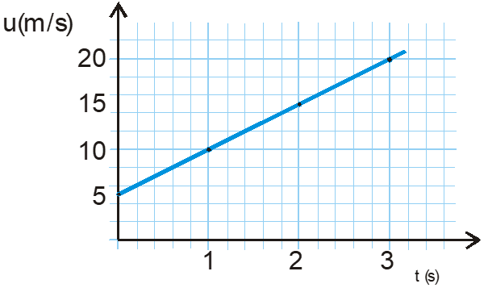
- Παιδικό αμαξάκι έχει μάζα m = 1 Kg και κινείται σε οριζόντιο δάπεδο. Στο αμαξάκι ασκείται τη χρονική στιγμή t = 0 οριζόντια δύναμη μέτρου F = 8 N. Η γραφική παράσταση της ταχύτητάς του σε συνάρτηση με τον χρόνο δίνεται στο διπλανό σχήμα. Δυο μαθητές Α και Β συζητούν για τον τρόπο με τον οποίο μπορούν να υπολογίσουν την επιτάχυνση του. Ο Α σκέφτεται να υπολογίσει την επιτάχυνση από την κλίση της γραφικής παράστασης ενώ ο Β από το λόγο F/m. Το σωστό τρόπο υπολογισμού της επιτάχυνσης έχει σκεφθεί
α). ο μαθητής Α β) ο μαθητής Β γ) και οι δυο
Να επιλέξετε την σωστή απάντηση & να δικαιολογήσετε την επιλογή σας. Μονάδες 4 + 8 =12

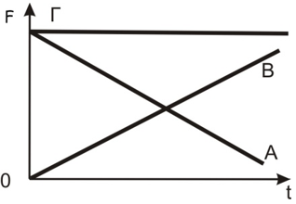
- Κιβώτιο κινείται ευθύγραμμα σε οριζόντιο δάπεδο και η τιμή της ταχύτητας του μεταβάλλεται σύμφωνα με τη σχέση υ = 5∙t (S.I.). Στη διπλανή εικόνα παριστάνονται τρία διαγράμματα, τα Α, Β και Γ, που το καθένα μπορεί παριστάνει την τιμή της συνισταμένης δύναμης που ασκείται στο κιβώτιο σε συνάρτηση με το χρόνο. Το διάγραμμα που παριστάνει σωστά την τιμή της συνισταμένης των δυνάμεων που ασκούνται στο κιβώτιο είναι:
α) το Α β) το Γ γ) το Β
Να επιλέξετε την σωστή απάντηση & να δικαιολογήσετε την επιλογή σας. Μονάδες 4 + 8 =12

- Μικρός κύβος κινείται σε λείο οριζόντιο επίπεδο. Στο κύβο ασκείται μια σταθερή οριζόντια δύναμη κατά τη διεύθυνση της κίνησής του για χρονικό διάστημα 12 s, οπότε αυξάνεται το μέτρο της ταχύτητας του κύβου κατά 6m/s. Αν στον ίδιο κύβο ασκείται μια σταθερή οριζόντια δύναμη F κατά τη διεύθυνση της κίνησής του με μέτρο διπλάσιο της F, τότε τo χρονικό διάστημα που απαιτείται για να αλλάξει η ταχύτητά του κύβου από 6m/s σε 8m/s είναι:
α) 12sec β) 6sec γ) 2sec
Να επιλέξετε την σωστή απάντηση & να δικαιολογήσετε την επιλογή σας. Μονάδες 4 + 8 =12

- Σε ένα κιβώτιο μάζας m που βρίσκεται ακίνητο πάνω σε λείο οριζόντιο δάπεδο ασκείται οριζόντια σταθερή δύναμη F₁ και το σώμα κινείται με επιτάχυνση μέτρου α. Αν μαζί με την F₁ ασκούμε στο κιβώτιο και δεύτερη οριζόντια δύναμη F₂ με μέτρο F₂ = F₁/3 και αντίθετης κατεύθυνσης από την F₁, τότε η επιτάχυνση με την οποία θα κινείται το κιβώτιο θα έχει μέτρο ίσο με:
(α) (β) (γ)
Να επιλέξετε την σωστή απάντηση & να δικαιολογήσετε την επιλογή σας. Μονάδες 4 + 8 =12
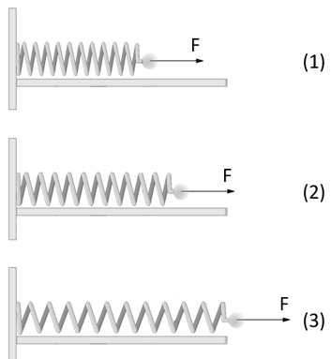
- Στο διπλανό σχήμα παρουσιάζεται ένα ελατήριο που στην ελεύθερη άκρη του υπάρχει σώμα μικρής μάζας m. To ελατήριο ταλαντώνεται οριζοντίως σε λείο δάπεδο. Τη χρονική στιγμή (1) απεικονίζεται το ελατήριο συσπειρωμένο, στη (2) βρίσκεται στο φυσικό του μήκος και στην (3) είναι επιμηκυμένο. Και στα τρία πιθανά στιγμιότυπα, στην άκρη του, έχει σχεδιαστεί μόνο η πιθανή δύναμη που ασκεί το ελατήριο στο σώμα. Η δύναμη από το ελατήριο έχει σχεδιαστεί σωστά στο:
α) Στιγμιότυπο 1, β) Στιγμιότυπο 2, γ) Στιγμιότυπο 3
Να επιλέξετε την σωστή απάντηση & να δικαιολογήσετε την επιλογή σας. Μονάδες 4 + 8 =12

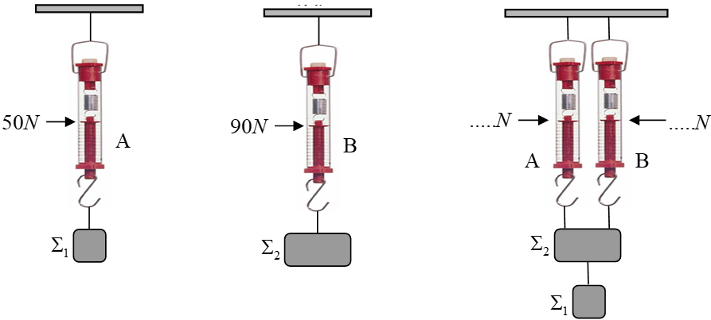
- Τα βάρη των σωμάτων Σ₁ και Σ₂, με τη βοήθεια των δυναμόμετρων Α και Β, βρέθηκαν ίσα με 50 Ν και 90 Ν αντίστοιχα. Στη συνέχεια χρησιμοποιώντας τα δύο δυναμόμετρα Α και Β κρεμάμε τα σώματα όπως το τρίτο σχήμα. Αν τα βάρη των δυναμόμετρων και των νημάτων είναι αμελητέα, οι ενδείξεις των δυναμόμετρων Α και Β είναι:
(α) Δυναμόμετρο Α: 50Ν, Δυναμόμετρο Β: 90Ν
(β) Δυναμόμετρο Α: 70Ν, Δυναμόμετρο Β: 70Ν
(γ) Δυναμόμετρο Α: 90Ν, Δυναμόμετρο Β: 50Ν
Να επιλέξετε την σωστή απάντηση & να δικαιολογήσετε την επιλογή σας. Μονάδες 4 + 8 =12
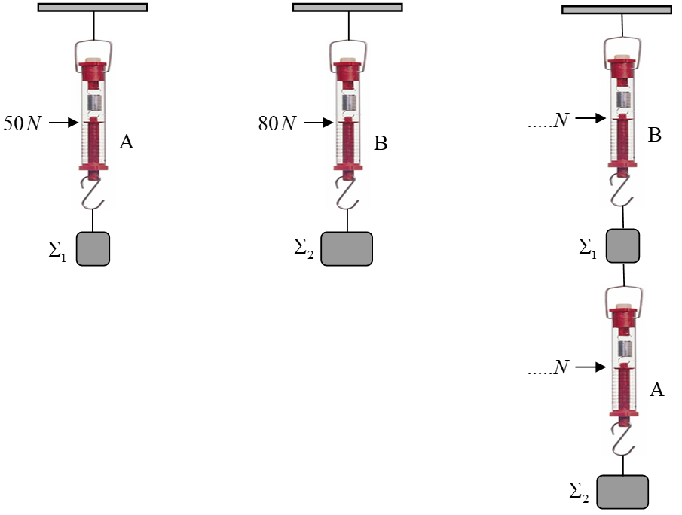
- Τα βάρη των σωμάτων Σ₁ και Σ₂, με τη βοήθεια των δυναμόμετρων Α και Β, βρέθηκαν ίσα με $50 Ν$ και $80 Ν$ αντίστοιχα.
Στη συνέχεια χρησιμοποιώντας τα δύο δυναμόμετρα Α και Β κρεμάμε τα σώματα όπως στο τρίτο σχήμα. Αν τα βάρη των δυναμόμετρων και των νημάτων είναι αμελητέα, οι ενδείξεις των δυναμόμετρων Α και Β είναι:
(α) Δυναμόμετρο Α: $80Ν$, Δυναμόμετρο Β: $130Ν$
(β) Δυναμόμετρο Α: $50Ν$, Δυναμόμετρο Β: $80Ν$
(γ) Δυναμόμετρο Α: $50Ν$, Δυναμόμετρο Β: $130Ν$
Να επιλέξετε την σωστή απάντηση & να δικαιολογήσετε την επιλογή σας. Μονάδες 4 + 8 =12

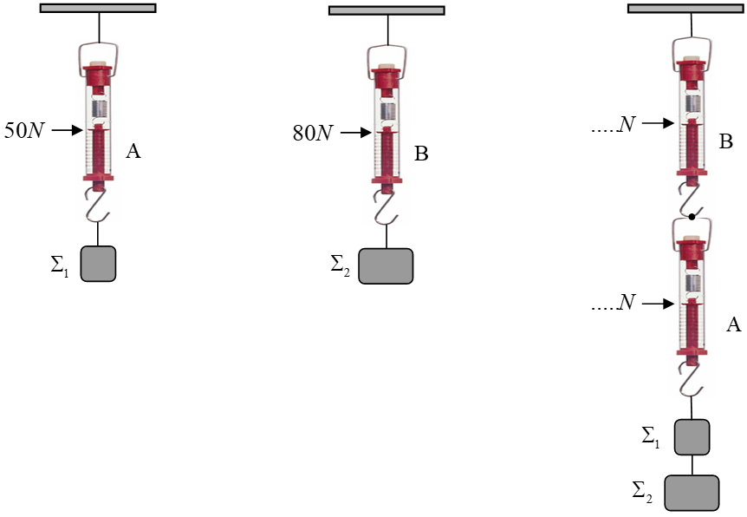
- Τα βάρη των σωμάτων Σ₁ και Σ₂, με τη βοήθεια των δυναμόμετρων Α και Β, βρέθηκαν ίσα με $50 Ν$ και $80 Ν$ αντίστοιχα. Στη συνέχεια χρησιμοποιώντας τα δύο δυναμόμετρα Α και Β κρεμάμε τα σώματα όπως στο τρίτο σχήμα. Αν τα βάρη των δυναμόμετρων και των νημάτων είναι αμελητέα, οι ενδείξεις των δυναμόμετρων Α και Β είναι:
(α) Δυναμόμετρο Α: $80Ν$, Δυναμόμετρο Β: $130Ν$
(β) Δυναμόμετρο Α: 5$0Ν$, Δυναμόμετρο Β: $130Ν$
(γ) Δυναμόμετρο Α: 13$0Ν$, Δυναμόμετρο Β: $130Ν$
Να επιλέξετε την σωστή απάντηση & να δικαιολογήσετε την επιλογή σας. Μονάδες 4 + 8 =12
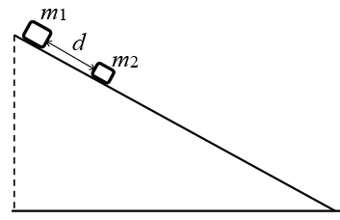
- Δύο σώματα $m_{1}$ και $m_{2}$ ($m_{1}>m_{2}$) αφήνονται ταυτόχρονα να ολισθήσουν κατά μήκος ενός λείου κεκλιμένου επιπέδου. Τη χρονική στιγμή (t₀=0 s) που αφέθηκαν, η απόσταση μεταξύ τους ήταν $d$. Τη χρονική στιγμή που το σώμα $m_{2}$ θα φτάσει στη βάση του κεκλιμένου επιπέδου, η απόσταση μεταξύ των δύο σωμάτων d' θα είναι:
(α) $d'>d$ , (β) $d'=d$ , (γ) $d'<d$
Να επιλέξετε την σωστή απάντηση & να δικαιολογήσετε την επιλογή σας. Μονάδες 4 + 8 =12

- Ένας τσιμεντένιος κύβος μάζας m ισορροπεί σε κεκλιμένο επίπεδο γωνίας φ. Αντιστοιχίστε τις δυνάμεις τις αριστερής στήλης με μια από τις πιθανές απαντήσεις στη δεξιά στήλη.
α) Η κάθετη δύναμη επαφής που ασκεί το επίπεδο στον κύβο | i) $m∙g$
β) Στατική τριβή μεταξύ κύβου και επιπέδου | ii) $m∙g ∙ημφ$
γ) Η δύναμη που ασκεί το επίπεδο στον κύβο | iii)$m∙g ∙συνφ$
Να αιτιολογήσετε τις επιλογές σας. Μονάδες 3 + 7
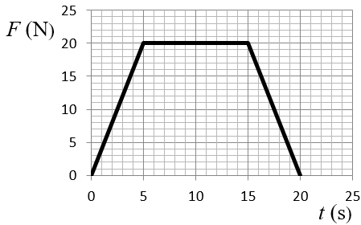
- Ένα σώμα βρίσκεται ακίνητο πάνω σε λείο οριζόντιο επίπεδο. Την χρονική στιγμή t = 0 s ασκείται πάνω του οριζόντια δύναμη σταθερής διεύθυνσης. Η αλγεβρική τιμή της δύναμης σε συνάρτηση με τον χρόνο φαίνεται στο διπλανό διάγραμμα. Να επιλέξετε την σωστή απάντηση:
(α) Στο χρονικό διάστημα από 15s έως 20s το σώμα επιβραδύνεται γιατί η δύναμη που του ασκείται είναι μικρότερη από τη δύναμη το χρονικό διάστημα από 5s έως 15s.
(β) Το χρονικό διάστημα από 5s έως 15s το σώμα κινείται με σταθερή ταχύτητα.
(γ) Για όλο το χρονικό διάστημα από 0 s έως 20 s η ταχύτητα του σώματος συνεχώς αυξάνει.
Να επιλέξετε την σωστή απάντηση & να δικαιολογήσετε την επιλογή σας. Μονάδες 4 + 8 =12
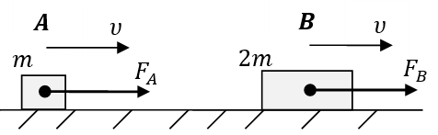
- Στο διπλανό σχήμα φαίνονται δύο κιβώτια, το Α με μάζα m και το Β με μάζα 2m. Τα κιβώτια κινούνται ευθύγραμμα ομαλά, με ταχύτητες ίδιου μέτρου, πάνω σε οριζόντιο δάπεδο με την επίδραση των δυνάμεων ${\vec{F}}_{A}$και ${\vec{F}}_{B}$αντίστοιχα. Ο συντελεστής τριβής ολίσθησης μεταξύ δαπέδου και των κιβωτίων είναι $μ_{ }$ και η επιτάχυνση της βαρύτητας $g$. Για τα μέτρα των δυνάμεων ${\vec{F}}_{A}$ και ${\vec{F}}_{B}$ ισχύει:
α. $F_{A}=2F_{B}$ β. $F_{B}=2F_{A}$ γ. $F_{B}=F_{A}$
Να επιλέξετε την σωστή απάντηση & να δικαιολογήσετε την επιλογή σας. Μονάδες 4 + 8 =12

- Ένα σώμα κινείται πάνω σε λείο οριζόντιο επίπεδο με σταθερή ταχύτητα. Κάποια στιγμή το σώμα δέχεται οριζόντια δύναμη $F$, οπότε αρχίζει να επιβραδύνεται. Το μέτρο της επιβράδυνσης αυξάνεται ανάλογα με το χρόνο κίνησης του σώματος. Η γραφική παράσταση του μέτρου της δύναμης ($F$) που ασκείται στο σώμα σε συνάρτηση με το χρόνο (t) δίνεται από το διάγραμμα:
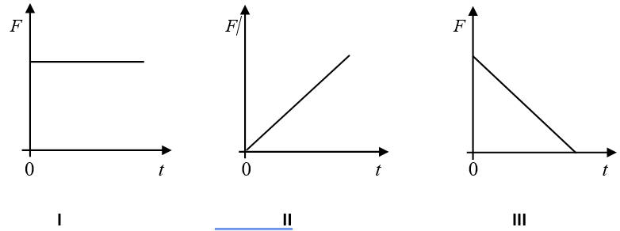

(α) Ι (β) ΙΙ (γ) ΙΙΙ
Να επιλέξετε την σωστή απάντηση & να δικαιολογήσετε την επιλογή σας. Μονάδες 4 + 8 =12

- Ένα σώμα κινείται πάνω σε λείο οριζόντιο επίπεδο με σταθερή ταχύτητα. Κάποια στιγμή στο σώμα ασκείται οριζόντια δύναμη $F$ και το σώμα αρχίζει να επιταχύνεται. Το μέτρο της επιτάχυνσης μειώνεται γραμμικά σε σχέση με το χρόνο κίνησης του σώματος. Η γραφική παράσταση του μέτρου της δύναμης ($F$) που ασκείται στο σώμα σε συνάρτηση με τον χρόνο (t) δίδεται από το διάγραμμα:
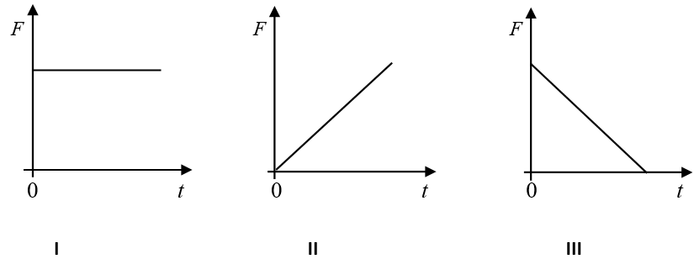

(α) Ι (β) ΙΙ (γ) ΙΙΙ
Να επιλέξετε την σωστή απάντηση & να δικαιολογήσετε την επιλογή σας. Μονάδες 4 + 8 =12
- Σώμα μάζας $m$ δέχεται την επίδραση συνισταμένης δύναμης μέτρου $F$. Κόβουμε το σώμα σε δύο κομμάτια ίσων μαζών $m/2$ και στο ένα απ’ αυτά ασκούμε δύναμη μέτρου $2F$. Η επιτάχυνση $α'$ του κομματιού μάζας $m/2$ σε σχέση με την επιτάχυνση $α$ του αρχικού σώματος μάζας $m$ είναι:
α. Αυξημένη κατά 100% β. Μειωμένη κατά 300% γ. Αυξημένη κατά 300%
Να επιλέξετε την σωστή απάντηση & να δικαιολογήσετε την επιλογή σας. Μονάδες 4 + 8 =12

- Σε μια σφαίρα μάζας $m$, που βρίσκεται σε οριζόντιο επίπεδο, ασκούνται μόνο δυο οριζόντιες δυνάμεις σε κάθετες διευθύνσεις μεταξύ τους, με μέτρο ίσο προς $F$ η κάθε μια. Η σφαίρα κινείται με επιτάχυνση μέτρου:
(α) $\frac{\sqrt{2}⋅F}{m}$ (β) $\frac{F}{m}$ (γ) $\frac{2⋅F}{m}$
Να επιλέξετε την σωστή απάντηση & να δικαιολογήσετε την επιλογή σας. Μονάδες 4 + 8 =12
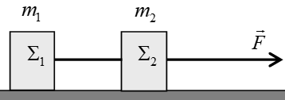
- Δύο σώματα Σ₁ και Σ₂ με ίσες μάζες (m₁ = m₂), βρίσκονται πάνω σε λείο οριζόντιο δάπεδο δεμένα στα άκρα αβαρούς και μη εκτατού νήματος. Στο σώμα Σ₂ ασκείται σταθερή οριζόντια δύναμη μέτρου F, όπως φαίνεται στο διπλανό σχήμα και τo σύστημα των δυο σωμάτων κινείται ευθύγραμμα με σταθερή επιτάχυνση μέτρου α ενώ το νήμα παραμένει συνεχώς τεντωμένο και οριζόντιο. Το μέτρο της δύναμης που ασκεί το νήμα σε κάθε σώμα ισούται με:
(α) F (β) F/2 (γ) 3∙F
Να επιλέξετε την σωστή απάντηση & να δικαιολογήσετε την επιλογή σας. Μονάδες 4 + 8 =12

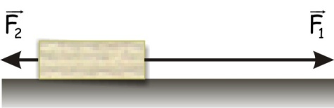
- Κιβώτιο μάζας $10Kg$ βρίσκεται σε οριζόντιο δάπεδο. Με τη βοήθεια δυο σκοινιών ασκούνται στο κιβώτιο δυο δυνάμεις, όπως δείχνονται στη διπλανή εικόνα, με μέτρα $F_{1}=25N$ και $F_{2}=5N$. Αν το κιβώτιο κινείται ευθύγραμμα και ομαλά τότε η τριβή ολίσθησης που ασκείται στο κιβώτιο από το δάπεδο είναι:
(α) $20Ν$ (β) $30Ν$ (γ) $40Ν$
Να επιλέξετε την σωστή απάντηση & να δικαιολογήσετε την επιλογή σας. Μονάδες 4 + 8 =12

- Ένα φορτηγό και ένα Ι.Χ. επιβατηγό αυτοκίνητο κινούνται με ταχύτητες ίσου μέτρου σε ευθύγραμμο και οριζόντιο δρόμο. Κάποια χρονική στιγμή οι οδηγοί τους εφαρμόζουν τα φρένα προκαλώντας και στα δύο οχήματα συνισταμένη δύναμη ίδιου μέτρου και αντίρροπη της ταχύτητας τους. Το όχημα με τη μεγαλύτερη μετατόπιση από τη στιγμή που άρχισε να επιβραδύνεται, μέχρι να σταματήσει είναι:
α) το φορτηγό.
β) το Ι.Χ. επιβατηγό.
γ) κανένα από τα δύο, αφού τα δύο οχήματα θα μετατοπιστούν το ίδιο.
Να επιλέξετε την σωστή απάντηση & να δικαιολογήσετε την επιλογή σας. Μονάδες 4 + 8 =12
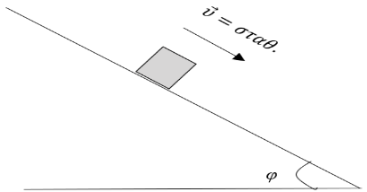
- Ένα κιβώτιο με μάζα $m$ολισθαίνει με σταθερή ταχύτητα σε κεκλιμένο επίπεδο που σχηματίζει γωνία φ με την οριζόντια διεύθυνση. Για τον συντελεστή τριβής ολίσθησης μεταξύ κιβωτίου και κεκλιμένου επιπέδου $μ$ ισχύει:
α)$μ=εφφ$ , β) $μ=\frac{1}{εφφ}$ , γ) ότι δεν εξαρτάται από τη γωνία φ.
Να επιλέξετε την σωστή απάντηση & να δικαιολογήσετε την επιλογή σας. Μονάδες 4 + 8 =12
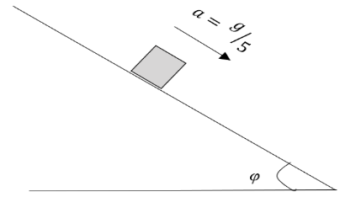
- Ένα κιβώτιο με μάζα $m$κινείται με σταθερή επιτάχυνση μέτρου $\frac{g}{5}$ (όπου $g$ το μέτρο της επιτάχυνσης της βαρύτητας) σε κεκλιμένο επίπεδο που σχηματίζει γωνία φ με την οριζόντια διεύθυνση. Δίνεται $ημφ=0,6$ και $συνφ=0,8$. Για τον συντελεστή τριβής ολίσθησης μεταξύ κιβωτίου και κεκλιμένου επιπέδου $μ$ ισχύει:
α)$μ=\frac{3}{4}$ , β) $μ=\frac{1}{2}$ , γ) $μ=\frac{1}{3}$
Να επιλέξετε την σωστή απάντηση & να δικαιολογήσετε την επιλογή σας. Μονάδες 4 + 8 =12
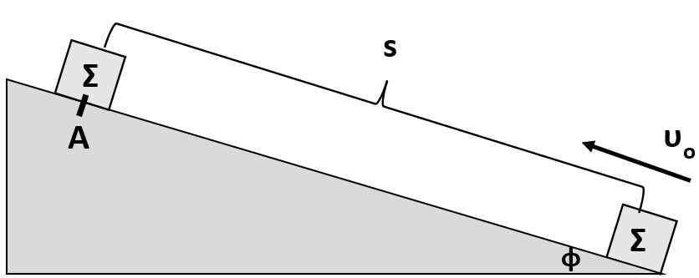
- Το σώμα Σ του παραπάνω σχήματος εκτοξεύεται με αρχική ταχύτητα μέτρου $υ_{0}$ από την βάση του κεκλιμένου επιπέδου, το οποίο δεν είναι λείο. Στην θέση Α και αφού διανύσει διάστημα $s$ επάνω στο κεκλιμένο επίπεδο, η ταχύτητά του μηδενίζεται στιγμιαία και στη συνέχεια επιστρέφει στο σημείο από το οποίο ξεκίνησε περνώντας από αυτό με ταχύτητα μέτρου $υ.$Αν είναι $α_{1}$ το μέτρο της επιτάχυνσης του σώματος κατά την άνοδό του και $α_{2}$ το μέτρο της επιτάχυνσης του σώματος κατά την κάθοδό του, κινούμενο επάνω στο κεκλιμένο επίπεδο, τότε ισχύει:
α. $α_{1}>$ $α_{2}$ , β. $α_{1}<$ $α_{2}$ , γ. $α_{1}=$ $α_{2}$
Να επιλέξετε την σωστή απάντηση & να δικαιολογήσετε την επιλογή σας. Μονάδες 4 + 8 =12

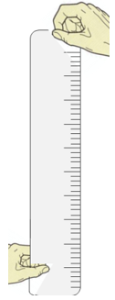
- Ο Κώστας και ο Δημήτρης σκέφτηκαν ένα τρόπο για να μετρήσουν τα αντανακλαστικά τους. Ο Κώστας κρατάει, από το πάνω άκρο του ένα χάρακα κατακόρυφο και ο Δημήτρης έχει το χέρι του πιο χαμηλά, κοντά στο χάρακα, χωρίς να τον πιάνει, σε τέτοια θέση ώστε, να τον πιάσει και να τον συγκρατήσει μόλις ο Κώστας τον αφήσει ελεύθερο να πέσει. Ο Κώστας άφησε το χάρακα και ο Δημήτρης τον έπιασε, αλλά μέτρησαν ότι ώσπου να τον πιάσει, ο χάρακας πρόλαβε να πέσει κατακόρυφα, κατά $3,2 cm$. Να επιλέξετε ποιος από τους παρακάτω χρόνους, είναι ο χρόνος αντίδρασης του Δημήτρη, θεωρώντας ότι το μέτρο της επιτάχυνσης βαρύτητας στην περιοχή είναι $g=10 \frac{m}{s^{2}}$ και οι αντιστάσεις του αέρα, μπορούν να αγνοηθούν:
- $8 s$ ii. $0,8 s$ iii. $0,08 s$
Να επιλέξετε την σωστή απάντηση & να δικαιολογήσετε την επιλογή σας. Μονάδες 4 + 8 =12

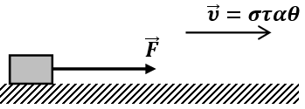
- Ένα σώμα κινείται πάνω σε οριζόντια επιφάνεια που δεν είναι λεία. Εάν το σώμα το μετακινεί ένας άνθρωπος ασκώντας σε αυτό οριζόντια δύναμη F, όπως φαίνεται στο διπλανό σχήμα τότε:
α) η ταχύτητα του σώματος είναι σταθερή όταν η δύναμη F είναι σταθερή και μεγαλύτερη της τριβής ολίσθησης.
β) η ταχύτητα του σώματος είναι σταθερή όταν η συνισταμένη της δύναμης F και της τριβής ολίσθησης είναι μηδενική.
γ) η επιτάχυνση του σώματος είναι σταθερή όταν η συνισταμένη της δύναμης F και της τριβής ολίσθησης είναι μηδενική.
Να επιλέξετε την σωστή απάντηση & να δικαιολογήσετε την επιλογή σας. Μονάδες 4 + 8 =12
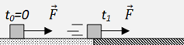
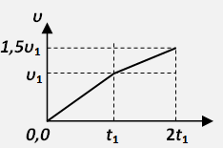
- Ένας κύβος αρχικά ισορροπεί πάνω σε οριζόντιο λείο δάπεδο. Τη στιγμή $t_{0}=0$ ασκείται στον κύβο οριζόντια δύναμη $\vec{F}$ και αρχίζει να κινείται. Τη στιγμή $t_{1}$ ο κύβος περνάει σε τραχύ τμήμα του δαπέδου, με το οποίο εμφανίζει σταθερή δύναμη τριβής, ενώ η δύναμη $\vec{F}$ εξακολουθεί να ασκείται πάνω του. Το πέρασμα από το λείο στο τραχύ τμήμα του οριζόντιου δαπέδου διαρκεί ασήμαντο χρόνο.
Στο διπλανό διάγραμμα αποδίδεται το μέτρο της ταχύτητας του κύβου με το χρόνο που κινείται. Με τη βοήθεια του διαγράμματος αυτού, μπορούμε να συμπεράνουμε ότι για το μέτρο $T$ της τριβής που δέχεται από το τραχύ δάπεδο και το μέτρο $F$ της οριζόντιας δύναμης που συνεχώς ασκείται πάνω στον κύβο, ισχύει:
- $F=T$ ii. $Τ=0,5F$ iii. $Τ=0,25F$
Να επιλέξετε την σωστή απάντηση & να δικαιολογήσετε την επιλογή σας. Μονάδες 4 + 8 =12

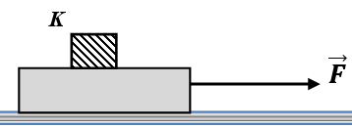
- Ο κύβος Κ βρίσκεται πάνω σε μια σανίδα, η οποία κινείται οριζόντια με επιτάχυνση μέτρου α, με την επίδραση οριζόντιας δύναμης μέτρου F, όπως φαίνεται στο διπλανό σχήμα. Ο κύβος Κ κινείται μαζί με την σανίδα χωρίς να ολισθαίνει πάνω σε αυτήν. Να αντιγράψετε το σχήμα στη κόλλα του γραπτού σας και να σχεδιάσετε τις δυνάμεις που ασκούνται στον κύβο. Ποια δύναμη από τις παρακάτω, αναγκάζει τον κύβο να κινείται μαζί µε τη σανίδα ;
α) Η δύναμη $\vec{F}$ β) Το βάρος του γ) Η στατική τριβή
Να επιλέξετε την σωστή απάντηση & να δικαιολογήσετε την επιλογή σας. Μονάδες 4 + 8 =12

- Ένα σώμα ολισθαίνει σε οριζόντιο, τραχύ και ακλόνητο δάπεδο. Το σώμα έχει βάρος $\vec{Β}$. Η δύναμη που δέχεται το σώμα από το δάπεδο έχει μέτρο:
α) ίσο με το μέτρο του βάρους, β) μεγαλύτερο από το μέτρο του βάρους, γ) μικρότερο από το μέτρο του βάρους
Να επιλέξετε την σωστή απάντηση & να δικαιολογήσετε την επιλογή σας. Μονάδες 4 + 8 =12

- Κιβώτιο αρχίζει την t = 0 να κινείται ευθύγραμμα σε οριζόντιο δάπεδο και η τιμή της ταχύτητας του δίδεται από τη σχέση υ = 5∙t (S.I.). Η τιμή της συνισταμένης των δυνάμεων που ασκούνται στο κιβώτιο:
α) ελαττώνεται με το χρόνο β) αυξάνεται με το χρόνο γ) παραμένει σταθερή
Να επιλέξετε την σωστή απάντηση & να δικαιολογήσετε την επιλογή σας. Μονάδες 4 + 8 =12

- Ένας ανελκυστήρας μάζας Μ μεταφέρει δύο άτομα συνολικής μάζας m. Ο ανελκυστήρας ανεβαίνει με σταθερή ταχύτητα. Ζητούμενο είναι να υπολογίσουμε την τάση του (αβαρούς) συρματόσχοινου το οποίο προσδένεται στον ανελκυστήρα. H αντίσταση του αέρα είναι αμελητέα. Θεωρήστε ότι οι μοναδικές δυνάμεις που δέχεται ο θάλαμος του ανελκυστήρα κατά την άνοδο είναι αυτές που ασκούνται από τη Γη και το συρματόσκοινο. Με βάση τα πιο πάνω δεδομένα, η τάση του συρματόσχοινου έχει μέτρο που ισούται με:
α) $M∙ g$ , β) $(M-m)∙ g$ , γ) $(M+m)∙ g$
Να επιλέξετε την σωστή απάντηση & να δικαιολογήσετε την επιλογή σας. Μονάδες 4 + 8 =12
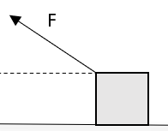
- Σώμα αμελητέων διαστάσεων κινείται επιταχυνόμενο πάνω σε τραχύ οριζόντιο δάπεδο με σταθερή επιτάχυνση $\vec{α}$, μέσω δύναμης που ασκούμε, κατά τρόπο ώστε ο φορέας της να σχηματίζει γωνία φ με το δάπεδο. Η κίνηση γίνεται με τόσο μικρή ταχύτητα, ώστε η αντίσταση του αέρα να θεωρείται αμελητέα. Να επιλέξετε την σωστή απάντηση και να αντιγράψετε το σχήμα της εκφώνησης στο τετράδιο σας και να το συμπληρώσετε με το διάνυσμα της τριβής ολίσθησης. Η τριβή ολίσθησης που ασκεί το δάπεδο στο σώμα:
α) έχει μέτρο $F∙συνφ-m∙a$ και φορά προς τα δεξιά,
β) έχει μέτρο $F∙συνφ-m∙a$ και φορά προς τα αριστερά,
γ) έχει μέτρο $F∙ημφ-m∙a$ και φορά προς τα αριστερά
Να επιλέξετε την σωστή απάντηση & να δικαιολογήσετε την επιλογή σας. Μονάδες 4 + 8 =12
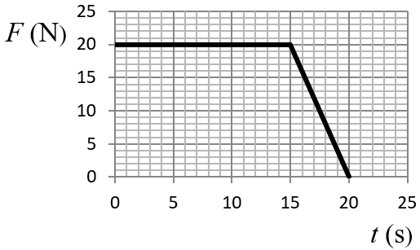
- Ένα σώμα βρίσκεται ακίνητο πάνω σε λείο οριζόντιο επίπεδο. Την χρονική στιγμή t = 0 s ασκείται πάνω του οριζόντια δύναμη. Η αλγεβρική τιμή της δύναμης σε συνάρτηση με τον χρόνο φαίνεται στο διπλανό διάγραμμα, ενώ η διεύθυνσή της παραμένει σταθερή.
(α) Για όλο το χρονικό διάστημα από 0 s έως 20 s το σώμα εκτελεί ευθύγραμμη επιταχυνόμενη κίνηση.
(β) Το χρονικό διάστημα από 0 s έως 15 s το σώμα κινείται με σταθερή επιτάχυνση, ενώ το χρονικό διάστημα από 15 s έως 20 s το σώμα επιβραδύνεται.
(γ) Για όλο το χρονικό διάστημα από 0 s έως 20 s το σώμα κάνει ευθύγραμμη ομαλά επιταχυνόμενη κίνηση.
Να επιλέξετε την σωστή απάντηση & να δικαιολογήσετε την επιλογή σας. Μονάδες 4 + 8 =12
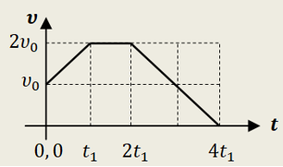
- Μικρό σώμα μάζας $m$ κινείται ευθύγραμμα και το διπλανό διάγραμμα, αποδίδει την τιμή της ταχύτητάς του σε συνάρτηση με το χρόνο της κίνησης.
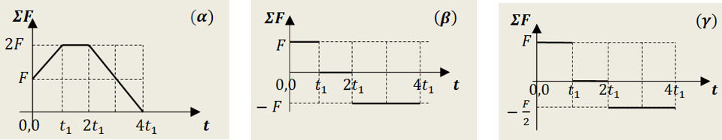
Από τα ακόλουθα διαγράμματα (α), (β) και (γ), να επιλέξετε εκείνο, το οποίο αποδίδει σωστά την τιμή της συνισταμένης δύναμης που δέχεται το σώμα στην κίνηση αυτή, σε συνάρτηση με το χρόνο:
Α. το διάγραμμα (α) Β. το διάγραμμα (β) Γ. το διάγραμμα (γ)
Να επιλέξετε την σωστή απάντηση & να δικαιολογήσετε την επιλογή σας. Μονάδες 4 + 8 =12
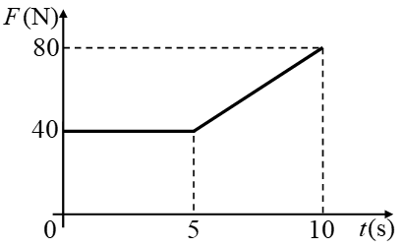
- Ένα σώμα είναι ακίνητο πάνω σε οριζόντιο επίπεδο. Τη χρονική στιγμή t₀ = 0s αρχίζει να ασκείται στο σώμα οριζόντια δύναμη $F$, της οποίας το μέτρο σε συνάρτηση με το χρόνο φαίνεται στο διάγραμμα. Το σώμα καθ’ όλη την διάρκεια των 10 s παραμένει ακίνητο.
Α. Η τριβή που ασκείται στο σώμα είναι:
(α) Στατική τριβή (β) Τριβή ολίσθησης (γ) Οριακή τριβή
Να επιλέξετε την σωστή απάντηση & να δικαιολογήσετε την επιλογή σας. Μονάδες 4 + 8 =12
Β. Για το χρονικό διάστημα 0 s - 10 s, να κάνετε τη γραφική παράσταση του μέτρου της τριβής που ασκείται στο σώμα σε συνάρτηση με το χρόνο σε βαθμονομημένους άξονες, αιτιολογώντας την μορφή της. Μονάδες 9

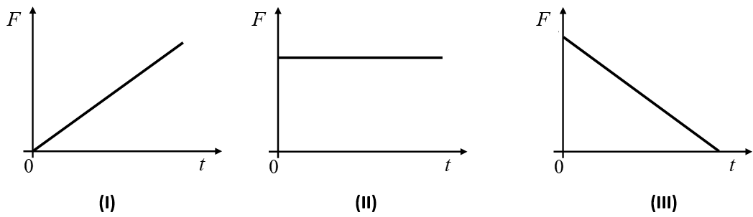
- Ένα σώμα κινείται πάνω σε λείο οριζόντιο επίπεδο με σταθερή ταχύτητα. Κάποια στιγμή στο σώμα ασκείται οριζόντια δύναμη $F$ και το σώμα αρχίζει να επιβραδύνεται ομαλά. Η γραφική παράσταση του μέτρου της δύναμης $(F)$ που ασκείται στο σώμα σε συνάρτηση με το χρόνο (t) δίδεται από το διάγραμμα:
(α) Ι (β) ΙΙ (γ) ΙΙΙ
Να επιλέξετε την σωστή απάντηση & να δικαιολογήσετε την επιλογή σας. Μονάδες 4 + 8 =12

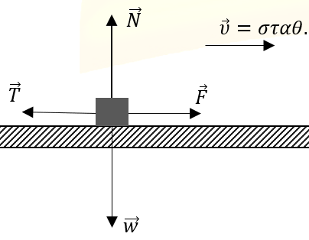
- Για τις ανάγκες μίας εργαστηριακής άσκησης χρησιμοποιείται η πειραματική διάταξη του διπλανού σχήματος. Το ομογενές σώμα Σ τίθεται επαναληπτικά σε κίνηση πάνω σε οριζόντιο πάγκο εργασίας, δεχόμενο κάθε φορά κατάλληλη σταθερή οριζόντια δύναμη $\vec{F}$, ώστε να εκτελεί ευθύγραμμη ομαλή κίνηση. Σε κάθε δοκιμή προστίθενται στο Σ βαρίδια, με αποτέλεσμα η μάζα του να μεταβάλλεται. Πριν από κάθε δοκιμή το Σ ζυγίζεται και στη συνέχεια μετριέται, με κατάλληλο αισθητήρα δύναμης, η σταθερή δύναμη $\vec{F}$ που εξασφαλίζει την ευθύγραμμη ομαλή κίνηση. Τα αποτελέσματα των μετρήσεων απεικονίζονται στο πίνακα τιμών με βάση τις οποίες κατασκευάστηκε η γραφική παράσταση της δύναμης $\vec{F}$ ως συνάρτηση της μάζας του Σ. Αν σε όλες τις δοκιμές ο συντελεστής τριβής ολίσθησης μεταξύ Σ και πάγκου εργασίας είναι $μ=0,5$, η πειραματική τιμή της επιτάχυνσης της βαρύτητας είναι ίση με:
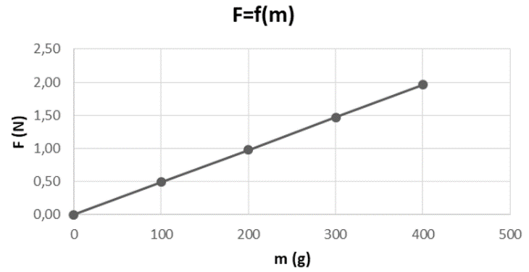
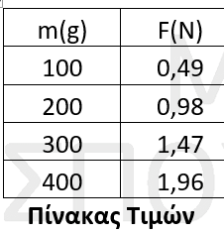

α)$g=9,8 m/s^{2}$, β)$g=9,6 m/s^{2}$ , γ) $g=9,5 m/s^{2}$
Να επιλέξετε την σωστή απάντηση & να δικαιολογήσετε την επιλογή σας. Μονάδες 4 + 8 =12
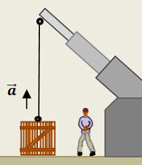
- Ένα βαρύ κιβώτιο μάζας , είναι αρχικά ακίνητο πάνω σε οριζόντιο δάπεδο. Δένουμε στο κιβώτιο το ένα άκρο ανθεκτικού νήματος, το άλλο άκρο του οποίου στερεώνεται σε γερανό όπως στο διπλανό σχήμα. Ο γερανός σηκώνει το κιβώτιο και το ανεβάζει κατακόρυφα με σταθερή επιτάχυνση $\vec{a}$ , μέτρου $a=\frac{g}{8}$ , όπου $g$ το μέτρο της επιτάχυνσης βαρύτητας. Οι δυνάμεις από τον αέρα μπορούν να αγνοηθούν. Η δύναμη $\vec{F}$ που ασκείται από το νήμα στο κιβώτιο καθώς το ανεβάζει, έχει μέτρο:
i. $F=m∙g$ ii. $F=\frac{9}{8}∙m∙g$ iii. $F=2∙m∙g$
Να επιλέξετε την σωστή απάντηση & να δικαιολογήσετε την επιλογή σας. Μονάδες 4 + 8 =12

- Διαστημικό σκάφος προσεγγίζει την επιφάνεια της σελήνης. Είναι γνωστό ότι η Σελήνη δεν έχει ατμόσφαιρα. Θεωρούμε ότι στο σκάφος ασκείται σταθερή βαρυτική δύναμη από τη σελήνη (το σεληνιακό βάρος) ενώ οι βαρυτικές δυναμεις που ασκούνται από άλλα ουράνια σώματα θεωρούνται αμελητέες. Προκειμένου το σκάφος να κινείται ευθύγραμα και ομαλά, οι αστροναύτες ενεργοποιούν βοηθητικούς πυραύλους, οι οποίοι ασκούν στο σκάφος πρόσθετη δύναμη. Αυτή, σε σύγκριση με το βάρος του σκάφους έχει:
(α) το ίδιο μέτρο και την ίδια κατεύθυνση.
(β) το ίδιο μέτρο και αντίθετη κατεύθυνση
(γ) διπλάσιο μέτρο και αντίθετη κατεύθυνση
Να επιλέξετε την σωστή απάντηση & να δικαιολογήσετε την επιλογή σας. Μονάδες 4 + 8 =12

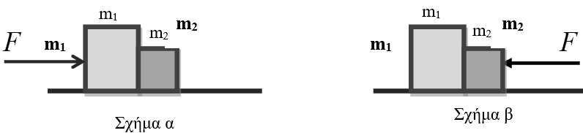
- Δύο σώματα με μάζες m₁ και m₂ για τις οποίες ισχύει m₁ > m₂ βρίσκονται πάνω σε λείο οριζόντιο δάπεδο και είναι σε επαφή μεταξύ τους. Μπορούμε να μετακινήσουμε τα σώματα, εφαρμόζοντας οριζόντια δύναμη ίσου μέτρου F, είτε στο σώμα m₁ με φορά προς τα δεξιά, όπως φαίνεται στο σχήμα (α), είτε στο σώμα m₂ με φορά προς τα αριστερά όπως φαίνεται στο σχήμα (β). Για το μέτρο της δύναμης που ασκεί το ένα κιβώτιο στο άλλο ισχύει:
α) είναι ίσο με μηδέν και στις δύο παραπάνω περιπτώσεις
β) είναι μεγαλύτερο στην περίπτωση που η δύναμη ασκείται στο m₁ προς τα δεξιά (σχήμα α).
γ) είναι μεγαλύτερο στην περίπτωση που η δύναμη ασκείται στο m₂ προς τα αριστερά (σχήμα β).
Να επιλέξετε την σωστή απάντηση & να δικαιολογήσετε την επιλογή σας. Μονάδες 4 + 8 =12

- Ένα όχημα κινείται σε ευθύγραμμο οριζόντιο δρόμο με ταχύτητα μέτρου υ₀. Ο οδηγός του αντιλαμβανόμενος επικίνδυνη κατάσταση μπροστά του, εφαρμόζει απότομα τα φρένα και μπλοκάροντας τους τροχούς καταφέρνει να σταματήσει το όχημα μετά από μετατόπιση Δx. Αν το όχημα είχε αρχικά τη διπλάσια ταχύτητα και οι συνθήκες ήταν πανομοιότυπες, δηλαδή ο οδηγός ασκώντας τα φρένα προκαλεί δύναμη τριβής ακριβώς ίδιου μέτρου με αυτήν στην προηγούμενη περίπτωση, τότε το όχημα θα σταματούσε μετά από μετατόπιση:
(α) 2∙Δx (β) 4∙Δx (γ) ∙Δx
Να επιλέξετε την σωστή απάντηση & να δικαιολογήσετε την επιλογή σας. Μονάδες 4 + 8 =12
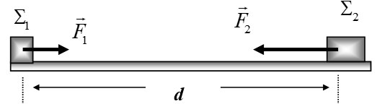
- Δύο μικροί κύβοι Σ₁ και Σ₂ έχουν μάζες m₁ και m₂ αντίστοιχα, για τις οποίες ισχύει m₂ = 2⋅ m₁, είναι αρχικά ακίνητοι πάνω σε λείο οριζόντιο δάπεδο και απέχουν απόσταση d. Tη χρονική στιγμή t = 0 ασκούμε ταυτόχρονα δυο οριζόντιες σταθερές δυνάμεις $\vec{F_{1}}$ στο κύβο Σ₁ και $\vec{F_{2}}$ στο κύβο Σ₂, με αποτέλεσμα αυτοί να κινηθούν πάνω στην ίδια ευθεία και σε αντίθετες κατευθύνσεις.
d
Αν οι κύβοι συναντώνται στο μέσο της μεταξύ τους απόστασης, τότε για τα μέτρα των δυνάμεων $\vec{F_{1}}$ και $\vec{F_{2}}$ θα ισχύει:
α) F₁ =2⋅F₂ β) F₁ = F₂ γ) F₂ =2⋅F₁
Να επιλέξετε την σωστή απάντηση & να δικαιολογήσετε την επιλογή σας. Μονάδες 4 + 8 =12
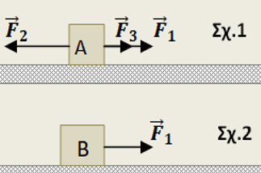
- Ένας κύβος Α, μάζας $m_{A}=m$ βρίσκεται πάνω σε λείο οριζόντιο και ακλόνητο δάπεδο. Ασκούμε στον κύβο Α τρείς οριζόντιες δυνάμεις${\vec{F}}_{1}$,${\vec{F}}_{2}$και${\vec{F}}_{3}$. Οι τρεις αυτές δυνάμεις είναι συγγραμμικές, με τις${\vec{F}}_{1}$,${\vec{F}}_{3}$να έχουν ίδια κατεύθυνση, ενώ η ${\vec{F}}_{2}$αντίθετη κατεύθυνση από αυτές, όπως στο σχήμα. Ο κύβος Α ισορροπεί ακίνητος με την επίδραση αυτών των δυνάμεων. Αν κάποια στιγμή καταργηθεί μόνο η δύναμη ${\vec{F}}_{1}$, ο κύβος Α αποκτά επιτάχυνση μέτρου $a_{1 }$. Αν ασκήσουμε τη δύναμη ${\vec{F}}_{1}$σε ένα άλλο κύβο Β μάζας $m_{B}=2∙m$, ο οποίος βρίσκεται επίσης πάνω σε λείο οριζόντιο, ακλόνητο δάπεδο και είναι ακίνητος αλλά ελεύθερος να κινηθεί (Σχ.2), τότε ο κύβος Β θα αποκτήσει επιτάχυνση μέτρου $a_{2}$.
Η σωστή σχέση που ισχύει για τα μέτρα των δύο επιταχύνσεων είναι:
- $a_{1}=a_{2}$ ii. $a_{1}=2∙a_{2}$ iii. $a_{2}=2∙a_{1}$
Να επιλέξετε την σωστή απάντηση & να δικαιολογήσετε την επιλογή σας. Μονάδες 4 + 8 =12

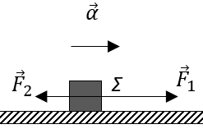
- Το σώμα Σ με βάρος $\vec{w}$κινείται σε τραχύ οριζόντιο επίπεδο. Στην οριζόντια διεύθυνση ασκούνται στο Σ δύο αντίρροπες δυνάμεις ${\vec{F}}_{1}$ και ${\vec{F}}_{2}$ και η τριβή ολίσθησης, υπό την επίδραση των οποίων το Σ κινείται ευθύγραμμα ομαλά επιταχυνόμενα με επιτάχυνση μέτρου $a=\frac{g}{5},$όπου $g$ το μέτρο της επιτάχυνσης της βαρύτητας. Επίσης γνωρίζουμε ότι για τα μέτρα των${\vec{F}}_{1}$ και${\vec{F}}_{2}$ ισχύει $F_{1}=2∙F_{2}$. Αν η δύναμη ${\vec{F}}_{1}$είναι ίση κατά μέτρο με το βάρος$\vec{w}$ του σώματος, ο συντελεστής τριβής ολίσθησης μεταξύ σώματος και οριζοντίου επιπέδου είναι ίσος με:
α)$μ=0,1$ , β) $μ=0,2$ , γ) $μ=0,3$
Να επιλέξετε την σωστή απάντηση & να δικαιολογήσετε την επιλογή σας. Μονάδες 4 + 8 =12
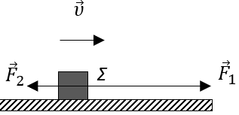
- Το σώμα Σ με βάρος $\vec{w}$κινείται σε ευθύγραμμο και τραχύ οριζόντιο επίπεδο. Στην οριζόντια διεύθυνση ασκούνται στο Σ δύο αντίρροπες δυνάμεις ${\vec{F}}_{1}$ και ${\vec{F}}_{2}$ και η τριβή ολίσθησης, υπό την επίδραση των οποίων το Σ κινείται ευθύγραμμα και ομαλά με ταχύτητα μέτρου υ. Γνωρίζουμε ότι για τα μέτρα των${\vec{F}}_{1}$ και${\vec{F}}_{2}$ ισχύει $F_{1}=3∙F_{2}$. Αν ή δύναμη ${\vec{F}}_{1}$είναι ίση κατά μέτρο με το βάρος$\vec{w}$ του σώματος ο συντελεστής τριβής ολίσθησης μεταξύ σώματος και οριζοντίου επιπέδου είναι ίσος με:
α)$μ=\frac{1}{3}$ , β) $μ=\frac{2}{3}$ , γ) $μ=\frac{1}{2}$
Να επιλέξετε την σωστή απάντηση & να δικαιολογήσετε την επιλογή σας. Μονάδες 4 + 8 =12
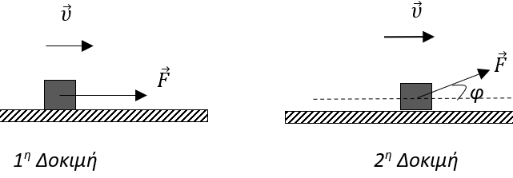
- Μία ομάδα μαθητών της Α Λυκείου πειραματίζεται στο Εργαστήριο Φυσικής του σχολείου της, πραγματοποιώντας μία εργαστηριακή άσκηση με θέμα την τριβή ολίσθησης. Για τις ανάγκες της άσκησης χρησιμοποιούν ομογενές σώμα κυβικού σχήματος το οποίο θέτουν επαναληπτικά σε κίνηση πάνω σε οριζόντιο πάγκο εργασίας, ασκώντας κάθε φορά κατάλληλη σταθερή δύναμη, ώστε το σώμα να εκτελεί ευθύγραμμη ομαλή κίνηση με ταχύτητα ίδιου μέτρου $υ$. Δύο από τις δοκιμές τους φαίνονται στο σχήμα. Στην 1^{η} δοκιμή η δύναμη $\vec{F}$ είναι οριζόντια, ενώ στην 2^{η} δοκιμή έχει διεύθυνση που σχηματίζει γωνία $φ$ με την οριζόντια, για την οποία ισχύει, $ημφ=0,8$ και $συνφ=0,6.$ Αν ${\vec{Τ}}_{1}$και ${\vec{Τ}}_{2}$είναι οι δυνάμεις της τριβής ολίσθησης που ασκούνται στον κύβο από τον πάγκο εργασίας στην 1^{η} και 2^{η} δοκιμή αντίστοιχα τότε για τον λόγο των μέτρων τους ισχύει:
α) $\frac{Τ_{1}}{Τ_{2}}=\frac{1}{1}$ , β) $\frac{Τ_{1}}{Τ_{2}}= \frac{3}{5}$ , γ) $\frac{Τ_{1}}{Τ_{2}}= \frac{5}{3}$
Να επιλέξετε την σωστή απάντηση & να δικαιολογήσετε την επιλογή σας. Μονάδες 4 + 8 =12
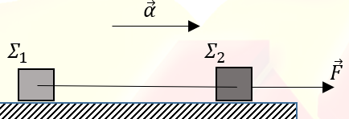
- Στο διπλανό σχήμα απεικονίζονται δύο σώματα Σ₁ και Σ₂ που κινούνται σε λείο οριζόντιο δάπεδο, με μάζες $m_{1}$και $m_{2}$ αντίστοιχα για τις οποίες ισχύει${ m}_{1}=3∙m_{2}$. Τα σώματα συνδέονται με οριζόντιο, αβαρές και μη εκτατό νήμα. Στο Σ₂ ασκείται συνεχώς σταθερή οριζόντια δύναμη $\vec{F}$ με αποτέλεσμα το σύστημα να εκτελεί ευθύγραμμη ομαλά επιταχυνόμενη κίνηση με επιτάχυνση $\vec{α}$. Η σχέση που συνδέει τα μέτρα της δύναμης $\vec{F}$ και της τάσης που ασκεί το νήμα στο Σ₁, ${\vec{Τ}}_{1}$είναι:
α)$F=3∙T_{1}$ , β) $F=2∙T_{1}$ , γ) $F={\frac{4}{3}∙T}_{1}$
Να επιλέξετε την σωστή απάντηση & να δικαιολογήσετε την επιλογή σας. Μονάδες 4 + 8 =12

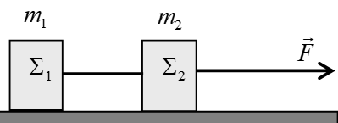
- Τα κιβώτια Σ₁ και Σ₂, του διπλανού σχήματος, έχουν μάζες m₁ και m₂ αντίστοιχα, με m₂ = m₁ και είναι δεμένα με αβαρές και μη εκτατό νήμα. Τα κιβώτια σύρονται πάνω σε λείο οριζόντιο δάπεδο με την επίδραση οριζόντιας σταθερής δύναμης F και μετακινούνται ευθύγραμμα με σταθερή επιτάχυνση α, ενώ το νήμα που τα συνδέει παραμένει συνεχώς τεντωμένο. Αν T είναι το μέτρο της δύναμης που ασκεί το νήμα σε κάθε κιβώτιο, τότε το μέτρο της δύναμης είναι:
α) F = T β) F = 2∙T γ) F = 3∙T
Να επιλέξετε την σωστή απάντηση & να δικαιολογήσετε την επιλογή σας. Μονάδες 4 + 8 =12
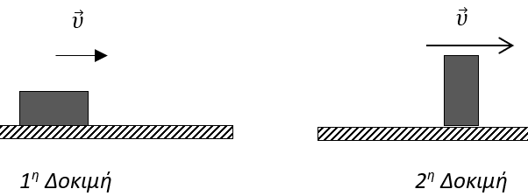
- Μία ομάδα μαθητών της Α Λυκείου πειραματίζεται στο Εργαστήριο Φυσικής του σχολείου της, πραγματοποιώντας μία εργαστηριακή άσκηση με θέμα την τριβή ολίσθησης. Για τις ανάγκες της άσκησης χρησιμοποιούν ομογενές σώμα σχήματος ορθογωνίου παραλληλεπιπέδου, το οποίο θέτουν επαναληπτικά σε κίνηση πάνω σε οριζόντιο πάγκο εργασίας, ασκώντας κάθε φορά κατάλληλη οριζόντια δύναμη, ώστε το σώμα να εκτελεί ευθύγραμμη ομαλή κίνηση. Δύο από τις δοκιμές τους φαίνονται στο σχήμα. Στην 1^{η} δοκιμή επιλέγεται από τους μαθητές, η μεγαλύτερη επιφάνεια εμβαδού $Α_{1}$ του ορθογωνίου παραλληλεπιπέδου ως επιφάνεια επαφής με τον εργαστηριακό πάγκο ενώ στην 2^{η} επιλέγεται η μικρότερη επιφάνεια εμβαδού $Α_{2}=\frac{Α_{1}}{3}$ του ορθογωνίου παραλληλεπιπέδου ως επιφάνεια επαφής. Αν $Τ_{1}$και $Τ_{2}$είναι τα μέτρα των δυνάμεων της τριβής ολίσθησης που ασκούνται στον κύβο από τον πάγκο εργασίας στην 1^{η} και 2^{η} δοκιμή αντίστοιχα τότε :
α) $Τ_{1}=3∙Τ_{2}$ , β) $Τ_{1}=Τ_{2}$ , γ) $Τ_{1}=\frac{1}{3}{∙Τ}_{2}$
Να επιλέξετε την σωστή απάντηση & να δικαιολογήσετε την επιλογή σας. Μονάδες 4 + 8 =12

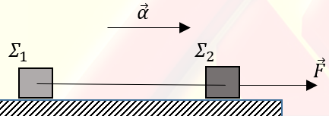
- Στο διπλανό σχήμα απεικονίζονται δύο σώματα Σ₁ και Σ₂ με ίσες μάζες που κινούνται σε λείο οριζόντιο δάπεδο . Τα σώματα συνδέονται με οριζόντιο, αβαρές και μη εκτατό νήμα. Στο Σ₂ ασκείται συνεχώς σταθερή οριζόντια δύναμη $\vec{F}$ με αποτέλεσμα το σύστημα να εκτελεί ευθύγραμμη ομαλά επιταχυνόμενη κίνηση με επιτάχυνση $\vec{α}$. Η σχέση που συνδέει τα μέτρα της δύναμης $\vec{F}$ και της τάσης που ασκεί το νήμα στο Σ₁, ${\vec{Τ}}_{1}$είναι:
α)$F=2∙T_{1}$ , β) $F=1,5∙T_{1}$ , γ) $F=T_{1}$
Να επιλέξετε την σωστή απάντηση & να δικαιολογήσετε την επιλογή σας. Μονάδες 4 + 8 =12
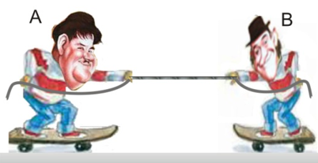
- Όλιβερ Χάρντι (Α) και ο Σταν Λώρελ (Β) έχουν μάζες μαζί με τα αντίστοιχα πατίνια $m_{A}$ και $m_{Β}$ με σχέση $m_{A}=2m_{Β}$. Οι δυο τους στέκονται με πατίνια σε λείο οριζόντιο δάπεδο κρατώντας το τεντωμένο αβαρές σκοινί, όπως φαίνεται στο διπλανό σχήμα. Τραβώντας το σκοινί αρχίζουν να κινούνται με επιταχύνσεις μέτρων $α_{Α}$ και $α_{Β}$ που έχουν σχέση:
α) $α_{Α}=α_{Β}=0$ , β) $α_{Α}={2α}_{Β}$ , γ) $α_{Β}=2α_{Α}$
Να επιλέξετε την σωστή απάντηση & να δικαιολογήσετε την επιλογή σας. Μονάδες 4 + 8 =12

- Σφαίρα μάζας m = 10 Kg κρέμεται από την οροφή ενός ανελκυστήρα μέσω ενός αβαρούς και μη εκτατού νήματος. Γνωρίζετε ότι: $g=10 \frac{m}{s^{2}}$ και ότι η αντίσταση του αέρα είναι αμελητέα. Να συνδυάσετε κάθε είδος κίνησης του ανελκυστήρα από την πρώτη στήλη του επόμενου πίνακα, με το κατάλληλο μέτρο της τάσης που θα επιλέξετε από την δεύτερη στήλη:
Κίνηση προς τα: | Τάση νήματος
α) πάνω με επιτάχυνση $g/2$ | 1) 0 Ν
β) κάτω με επιτάχυνση $g$ | 2) 50 Ν
γ) πάνω με επιβράδυνση $g/2$ | 3) 100 Ν
δ) πάνω με σταθερή ταχύτητα | 4) 150 Ν
 | 5) 200 Ν
Να δικαιολογήσετε τις επιλογές σας. Μονάδες 4 + 8 =12
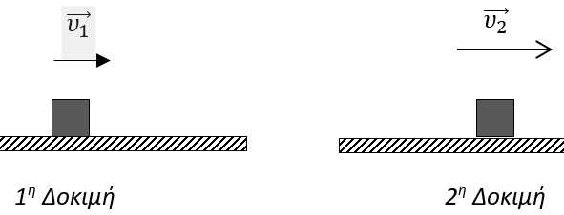
- Μία ομάδα μαθητών της Α Λυκείου πειραματίζεται στο Εργαστήριο Φυσικής του σχολείου της, πραγματοποιώντας μία εργαστηριακή άσκηση με θέμα την τριβή ολίσθησης. Για τις ανάγκες της άσκησης χρησιμοποιούν ομογενές σώμα κυβικού σχήματος, το οποίο θέτουν επαναληπτικά σε κίνηση πάνω σε οριζόντιο πάγκο εργασίας, ασκώντας κάθε φορά κατάλληλη οριζόντια δύναμη, ώστε το σώμα να εκτελεί ευθύγραμμη ομαλή κίνηση. Δύο από τις δοκιμές τους φαίνονται στο σχήμα. Στην πρώτη ο κύβος κινείται με σταθερή ταχύτητα μέτρου υ₁ και στη δεύτερη με σταθερή ταχύτητα μέτρου υ₂. Αν $Τ_{1}$και $Τ_{2}$είναι τα μέτρα των δυνάμεων της τριβής ολίσθησης που ασκούνται στον κύβο στην 1^{η} και 2^{η} δοκιμή αντίστοιχα και για τις ταχύτητες που κινείται ο κύβος ισχύει η σχέση ${\vec{υ}}_{1}<{\vec{υ}}_{2}$ τότε :
α) $Τ_{1}=Τ_{2}$ , β) $Τ_{1}>Τ_{2}$ , γ) $Τ_{1}<Τ_{2}$
Να επιλέξετε την σωστή απάντηση & να δικαιολογήσετε την επιλογή σας. Μονάδες 4 + 8 =12

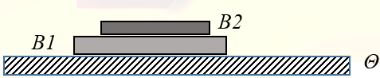
- Στο διπλανό σχήμα (Ι) απεικονίζονται δύο βιβλία Β1 και Β2 με μάζες $m_{1}$ και $m_{2 }$ αντίστοιχα. Τα βιβλία ισορροπούν πάνω σε ένα σχολικό θρανίο Θ. Αν η δύναμη που ασκεί το βιβλίο (Β1) στο βιβλίο (Β2) έχει μέτρο $F$, και το μέτρο της δύναμης που ασκεί το θρανίο (Θ), στο βιβλίο (Β1) είναι$3∙F$ για το λόγο των μαζών $m_{1}$ και $m_{2 }$, ισχύει:
α) $\frac{m_{1}}{m_{2} }=\frac{1}{1}$ , β) $\frac{m_{1}}{m_{2} }=\frac{2}{1}$ , γ) $\frac{m_{1}}{m_{2} }=\frac{1}{2}$
Να επιλέξετε την σωστή απάντηση & να δικαιολογήσετε την επιλογή σας. Μονάδες 4 + 8 =12
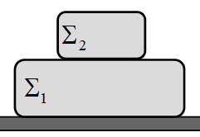
- Θεωρούμε το σύστημα των δυο ακίνητων κουτιών Σ₁ και Σ₂ του διπλανού σχήματος πάνω σε οριζόντιο επίπεδο.
Α) Να αντιγράψετε το σχήμα στο γραπτό σας και να σχεδιάσετε σε κάθε κουτί ξεχωριστά τις δυνάμεις που ασκούνται σ’ αυτό. Για καθεμιά δύναμη να προσδιορίσετε το σώμα που ασκεί τη δύναμη. Μονάδες 5
Β) Να προσδιορίσετε ποιες από τις δυνάμεις που σχεδιάσατε είναι δυνάμεις από επαφή και ποιες δυνάμεις από απόσταση. Μονάδες 4
Γ) Να προσδιορίσετε ποιες από τις δυνάμεις που σχεδιάσατε αποτελούν ζεύγος δράση - αντίδραση. Μονάδες 3
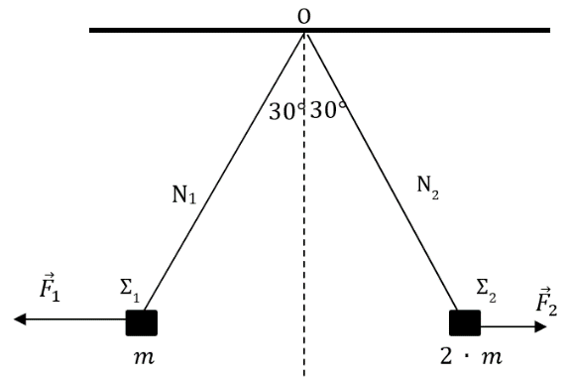
- Δύο σώματα Σ₁ και Σ₂, με μάζες $m = 1 Kg$και $2 ∙ m$ αντίστοιχα ισορροπούν δεμένα στα ελεύθερα άκρα δύο ιδανικών νημάτων Ν₁ και Ν₂, τα άλλα άκρα των οποίων είναι δεμένα ακλόνητα σε σημείο Ο, με την επίδραση δύο οριζόντιων, σταθερών δυνάμεων ${\vec{F}}_{1}$ και ${\vec{F}}_{2}$, όπως στο διπλανό σχήμα. Τα νήματα Ν₁ και Ν₂ σχηματίζουν με την κατακόρυφο γωνία $30°$. Για τα μέτρα των δυνάμεων $F_{1}$ και $F_{2}$ ισχύει:
α) $\frac{F_{1}}{F_{2}} = \frac{1}{2}$ , β) $\frac{F_{1}}{F_{2}} = 2$ , γ) $\frac{F_{1}}{F_{2}} = \sqrt{2}$
Δίνεται: $εφ30° = \frac{1}{\sqrt{3}}$.
Να επιλέξετε την σωστή απάντηση & να δικαιολογήσετε την επιλογή σας. Μονάδες 4 + 8 =12

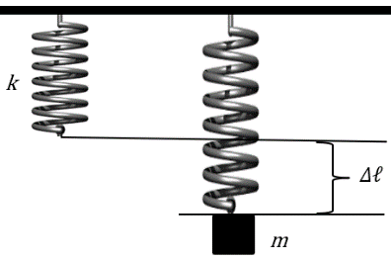
- Κατακόρυφο ιδανικό ελατήριο, σταθεράς k, έχει το ανώτερο άκρο του ακλόνητα στερεωμένο. Δένουμε στο ελεύθερο άκρο του ελατηρίου σώμα μάζας m και το σύστημα ισορροπεί σε θέση όπου το ελατήριο έχει επιμήκυνση $Δl$. Αν στο ελεύθερο άκρο του ελατηρίου συνδέσουμε σώμα μάζας $2 ∙ m$, το σύστημα θα ισορροπεί σε θέση όπου το ελατήριο θα έχει επιμήκυνση:
α) $Δl$, β) $2 ∙ Δl$, γ) $\frac{Δl}{2}$
Να επιλέξετε την σωστή απάντηση & να δικαιολογήσετε την επιλογή σας. Μονάδες 4 + 8 =12

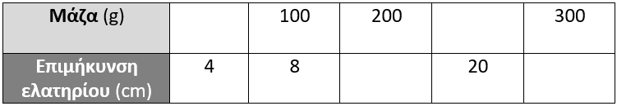
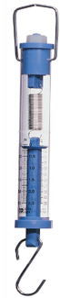
- Μια ομάδα μαθητών στο εργαστήριο του σχολείου στερεώνει το πάνω άκρο ενός δυναμόμετρου, σε ορθοστάτη. Στη συνέχεια πειραματίζονται κρεμώντας από το γάντζο του βαρίδια με διαφορετικές μάζες. Μετρώντας τις επιμηκύνσεις του ελατηρίου του δυναμόμετρου, επιβεβαιώνουν ότι υπακούει στο νόμο του Hooke. Στον πίνακα που ακολουθεί, στην πρώτη οριζόντια γραμμή δίνονται οι μάζες διαφόρων βαριδιών που κρέμασαν και κάτω από αυτές, οι επιμηκύνσεις του ελατηρίου του δυναμόμετρου, σε σχέση με το φυσικό του μήκος.

Α) Να συμπληρώσετε τις τιμές που μας απέκρυψαν από τις μετρήσεις τους οι μαθητές. Μονάδες 4
Β) Με τη βοήθεια των τιμών του πίνακα να κάνετε ένα διάγραμμα, με βαθμονομημένους άξονες, στο οποίο να δείξετε την γραφική παράσταση της επιμήκυνσης του ελατηρίου (σε cm) από το φυσικό του μήκος, σε συνάρτηση με τη μάζα (σε g), που κρεμούσαν στο άκρο του. Μονάδες 8

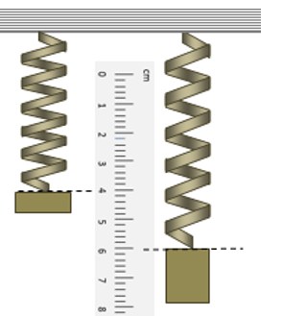
- Μια ομάδα μαθητών πειραματίζονται στο εργαστήριο προσπαθώντας να επιβεβαιώσουν το νόμο του Hooke. Χρησιμοποίησαν ένα ελατήριο ασήμαντης μάζας (αβαρές), το οποίο κρέμασαν ώστε να είναι κατακόρυφο, στερεώνοντας το πάνω άκρο του σε ακλόνητο σημείο. Δίπλα του στερέωσαν κατακόρυφο ένα υποδεκάμετρο, με τέτοιο τρόπο, ώστε να αυξάνονται οι ενδείξεις του προς τα κάτω, όπως φαίνεται στο διπλανό σχήμα. Κρέμασαν στο κάτω άκρο του ελατηρίου ένα σώμα μάζας $m_{1}$ και τότε το κάτω άκρο του ελατηρίου ισορρόπησε σε θέση που το υποδεκάμετρο δίπλα του έδειχνε $4 cm$. Αφαίρεσαν αυτό το σώμα και στην θέση του κρέμασαν ένα δεύτερο σώμα διπλάσιας μάζας $m_{2}$ ($m_{2}=2∙m_{1}$). Τότε το κάτω άκρο του ελατηρίου ισορρόπησε σε θέση που το υποδεκάμετρο δίπλα του έδειχνε $6 cm$.
Α) Όταν από το κάτω άκρο του ελατηρίου δεν κρέμεται κανένα σώμα, δηλαδή όταν το ελατήριο αποκτήσει το φυσικό του μήκος, το κάτω άκρο του θα βρίσκεται σε θέση, στην οποία το υποδεκάμετρο δείχνει:
- $0$, ii. $2 cm$, iii. $4 cm$
Να επιλέξετε την σωστή απάντηση & να δικαιολογήσετε την επιλογή σας. Μονάδες 4 + 8 =12
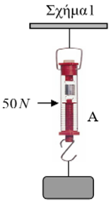
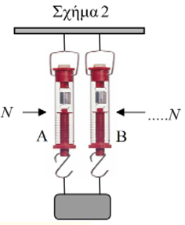
- Το βάρος του σώματος, με τη βοήθεια του δυναμόμετρου Α, βρέθηκε ίσο με 50 Ν (Σχήμα 1). Στη συνέχεια χρησιμοποιώντας δύο δυναμόμετρα (το Α και ένα ίδιο δυναμόμετρο Β) κρεμάμε το σώμα όπως στο σχήμα 2. Οι τιμές των δυναμόμετρων Α και Β είναι:
(α) Δυναμόμετρο Α: 50 Ν, Δυναμόμετρο Β: 100 Ν
(β) Δυναμόμετρο Α: 50 Ν, Δυναμόμετρο Β: 50 Ν
(γ) Δυναμόμετρο Α: 25 Ν, Δυναμόμετρο Β: 25 Ν
Να θεωρήσετε ότι τα βάρη των δυναμόμετρων και των νημάτων είναι αμελητέα.
Να επιλέξετε την σωστή απάντηση & να δικαιολογήσετε την επιλογή σας. Μονάδες 4 + 8 =12
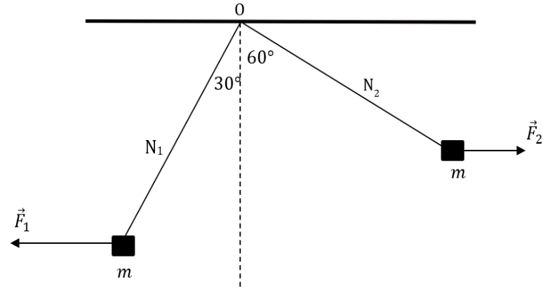
- Δύο σώματα ίσων μαζών $m$ισορροπούν δεμένα στα ελεύθερα άκρα δύο ιδανικών νημάτων Ν₁ και Ν₂ (τα άλλα άκρα των οποίων είναι στερεωμένα ακλόνητα σε σημείο Ο), με την επίδραση δύο οριζόντιων, σταθερών δυνάμεων ${\vec{F}}_{1}$ και ${\vec{F}}_{2}$, όπως στο σχήμα. Το νήμα Ν₁ σχηματίζει με την κατακόρυφο γωνία $30°$ και το νήμα Ν₂ $60°$. Για τα μέτρα των δυνάμεων $F_{1}$ και $F_{2}$ ισχύει:
α) $\frac{F_{1}}{F_{2}} = \frac{1}{3}$ β) $\frac{F_{1}}{F_{2}} = 3$ γ) $\frac{F_{1}}{F_{2}} = \sqrt{3}$
Δίνονται: $εφ30° = \frac{1}{\sqrt{3}}$ και $εφ60° = \sqrt{3}$.
Να επιλέξετε την σωστή απάντηση & να δικαιολογήσετε την επιλογή σας. Μονάδες 4 + 8 =12
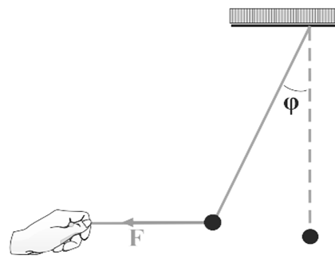
- Σφαίρα μάζας 1 kg ισορροπεί όπως στο διπλανό σχήμα υπό την επίδραση σταθερής οριζόντιας δύναμης μέτρου F = 10 N. Δίνεται: $g=10 \frac{m}{s^{2}}$ . Η γωνία απόκλισης του (αβαρούς) νήματος από την κατακόρυφο στην θέση ισορροπίας της σφαίρας είναι:
α) $30^{ο}$ , β)${45}^{ο}$, γ) 6$0^{ο}$
Δίνονται: συν60^{ο} = ημ30^{ο} = 0,5, ημ45^{ο} = συν45^{ο} = $\frac{\sqrt{2}}{2}$ και ημ60^{ο} = συν30^{ο} = $\frac{\sqrt{3}}{2}$ .
Να επιλέξετε την σωστή απάντηση & να δικαιολογήσετε την επιλογή σας. Μονάδες 4 + 8 =12

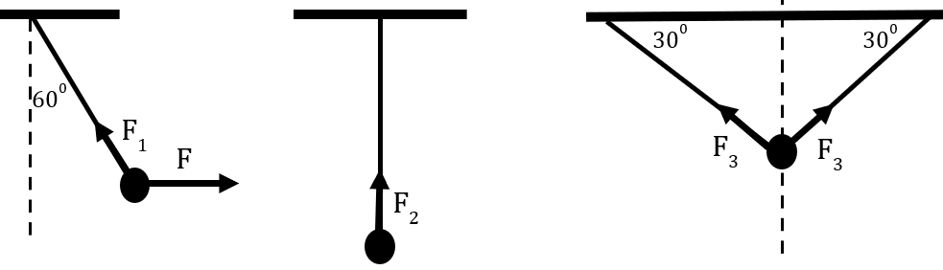
- Το σώμα βάρους $\vec{Β}$ και στις τρεις περιπτώσεις, όπως φαίνονται στα παρακάτω σχήματα, ισορροπεί δεμένο στο αντίστοιχο νήμα ή στα νήματα. Για τα μέτρα των δυνάμεων $F_{1}, F_{2}, F_{3},$ που δέχεται το σώμα από το νήμα ή τα νήματα ισχύει: (Δίνεται συν60⁰ =1/2)
α. $F_{1}> F_{2}>F_{3}$ β. $F_{1}> F_{2}=F_{3}$ γ. $F_{1}< F_{2}=F_{3}$
Να επιλέξετε την σωστή απάντηση & να δικαιολογήσετε την επιλογή σας. Μονάδες 4 + 8 =12

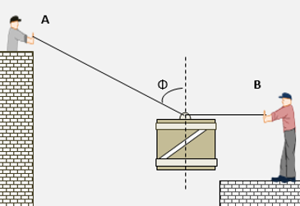
- Δύο εργάτες, ο Α και ο Β, προσπαθούν να ισορροπήσουν ένα κιβώτιο βάρους $Β=180 Ν$, το οποίο έχουν δέσει με δύο σχοινιά από έναν κρίκο στο μέσον της επάνω επιφάνειάς του. Κάποια στιγμή το κρατούν ακίνητο στον αέρα, σε θέση όπου το σχοινί του Β είναι οριζόντιο, ενώ το σχοινί του Α σχηματίζει με την κατακόρυφη γωνία $φ$όπως στο σχήμα. Τα δύο σχοινιά είναι στο ίδιο κατακόρυφο επίπεδο. Εκείνη τη στιγμή ο Α μέσω του σχοινιού ασκεί στο κιβώτιο δύναμη ${\vec{F}}_{A}$, ενώ ο Β αντίστοιχα, δύναμη ${\vec{F}}_{B}$.
Για την γωνία $φ$δίνονται οι τριγωνομετρικοί της αριθμοί $ημφ=0,8$ και $συνφ=0,6$. Για τα μέτρα των δυνάμεων ${\vec{F}}_{A}$ και ${\vec{F}}_{B}$ ισχύει:
- $F_{A}=F_{B}=90 N$
- $F_{A}=300 N, { F}_{B}=240 N$
- $F_{A}=100 N, { F}_{B}=180 N$
Να επιλέξετε την σωστή απάντηση & να δικαιολογήσετε την επιλογή σας. Μονάδες 4 + 8 =12
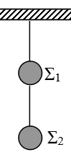
- Δύο μεταλλικές σφαίρες Σ₁, Σ₂ έχουν βάρη Β₁ και Β₂ αντίστοιχα και κρέμονται ακίνητες με τη βοήθεια λεπτών νημάτων αμελητέας μάζας από την οροφή, όπως παριστάνεται στο σχήμα.
Α) Να μεταφέρετε το διπλανό σχήμα στο γραπτό σας και να σχεδιάσετε τις δυνάμεις που ασκούνται στις σφαίρες Σ₁ και Σ₂. Μονάδες 5
Β) Να υπολογίσετε τα μέτρα των δυνάμεων που σχεδιάσατε, σε συνάρτηση με τα βάρη Β₁ και Β₂ των δύο σφαιρών. Μονάδες 7
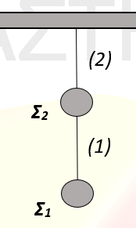
- Στο διπλανό σχήμα απεικονίζονται δύο σώματα Σ₁ και Σ₂ με μάζες $m_{1}$και $m_{2}$ αντίστοιχα για τις οποίες ισχύει${ m}_{1}=2∙m_{2}$. Τα σώματα ισορροπούν ακίνητα με τη βοήθεια δύο αβαρών και μη εκτατών νημάτων. Το νήμα (1) συνδέει μεταξύ τους τα σώματα, ενώ το νήμα (2) έχει το ένα άκρο του προσδεμένο στο Σ₂ και το άλλο άκρο του είναι στερεωμένο ακλόνητα σε οροφή. Ο λόγος των μέτρων της τάσης ${\vec{Τ}}_{1}$ που ασκεί το νήμα (1) στο Σ₁, και της τάσης ${\vec{Τ}}_{2 }$που ασκεί το νήμα (2) στο Σ₂ είναι:
α)$\frac{Τ_{1}}{Τ_{2}}=\frac{3}{2}$ , β) $\frac{Τ_{1}}{Τ_{2}}=\frac{1}{2}$ , γ) $\frac{Τ_{1}}{Τ_{2}}=\frac{2}{3}$
Να επιλέξετε την σωστή απάντηση & να δικαιολογήσετε την επιλογή σας. Μονάδες 4 + 8 =12

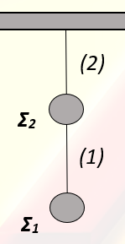
- Στο διπλανό σχήμα απεικονίζονται δύο σώματα Σ₁ και Σ₂ με ίσες μάζες που ισορροπούν με τη βοήθεια δύο αβαρών και μη εκτατών νημάτων. Το νήμα (1) συνδέει μεταξύ τους τα σώματα, ενώ το νήμα (2) έχει το ένα άκρο του προσδεμένο στο Σ₂ και το άλλο άκρο του είναι στερεωμένο ακλόνητα σε οροφή. Η σχέση που συνδέει τα μέτρα της τάσης ${\vec{Τ}}_{1}$ που ασκεί το νήμα (1) στο Σ₁, και της τάσης ${\vec{Τ}}_{2 }$που ασκεί το νήμα (2) στο Σ₂ είναι:
α)$Τ_{2}=2∙T_{1}$ , β) $Τ_{2}=T_{1}$ , γ) $Τ_{1}=2∙T_{2}$
Να επιλέξετε την σωστή απάντηση & να δικαιολογήσετε την επιλογή σας. Μονάδες 4 + 8 =12

- Σώμα Α είναι ακίνητο. Από τη χρονική στιγμή $t=0s$ ασκούνται σε αυτό μόνο δυο δυνάμεις ίσων μέτρων και αντίθετων κατευθύνσεων. Από τις παρακάτω τρεις προτάσεις να επιλέξετε την επιστημονικά ορθή. Το σώμα Α:
(α) παραμένει ακίνητο
(β) κινείται ευθύγραμμα και ομαλά
(γ) κινείται με σταθερή επιτάχυνση
Να επιλέξετε την σωστή απάντηση & να δικαιολογήσετε την επιλογή σας. Μονάδες 4 + 8 =12
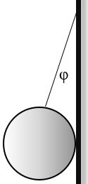
- Λεία σφαίρα μάζας m ισορροπεί όπως στο διπλανό σχήμα με το νήμα να σχηματίζει γωνία φ με τον κατακόρυφο τοίχο. Αν η δύναμη που ασκεί το νήμα στη σφαίρα είναι διπλάσιο της δύναμης που ασκεί ο τοίχος στη σφαίρα, επιλέξτε ποια σχέση ισχύει για τη γωνία φ:
α) $ημφ=0,5$ ,
β)$ημφ=0,6 ,$
γ )$ημφ=συνφ .$
Να επιλέξετε την σωστή απάντηση & να δικαιολογήσετε την επιλογή σας. Μονάδες 4 + 8 =12
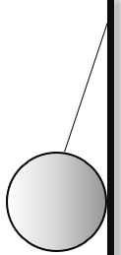

- Λεία σφαίρα μάζας m ισορροπεί όπως στο διπλανό σχήμα με το νήμα να σχηματίζει γωνία φ με τον κατακόρυφο τοίχο. Το μέτρο της δύναμης που δέχεται η σφαίρα από τον τοίχο και σχεδιάστε όλες τις δυνάμεις που δέχεται η σφαίρα :
α) $\frac{m ∙g}{συνφ}ημφ$, β)$\frac{m ∙g}{ημφ}συνφ ,$ γ)$m ∙g$
Να επιλέξετε την σωστή απάντηση & να δικαιολογήσετε την επιλογή σας. Μονάδες 4 + 8 =12

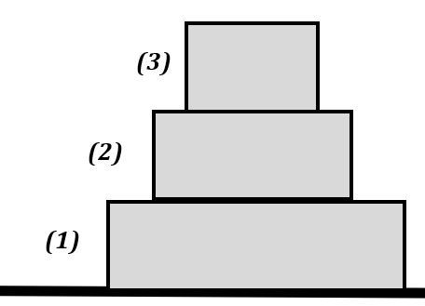
- Τα κιβώτια (1), (2) και(3) ισορροπούν επάνω σε ένα οριζόντιο ακίνητο δάπεδο, τοποθετημένα το ένα επάνω στο άλλο, όπως φαίνεται στο διπλανό σχήμα. Τα βάρη των τριών κιβωτίων έχουν μέτρα αντίστοιχα:
$Β_{1}=60 Ν, { Β}_{2}=50 Ν, { Β}_{3}=40 Ν$.
Το κιβώτιο (2):
α. Δέχεται από το κιβώτιο (1) δύναμη μέτρου $F_{12}=50 Ν$ με φορά προς τα επάνω και το μέτρο της συνισταμένης δύναμης που ασκείται σ’ αυτό είναι $F_{ολ}=20 Ν.$
β. Δέχεται από το κιβώτιο (1) δύναμη $F_{12}=90 Ν$ με φορά προς τα επάνω και το μέτρο της συνισταμένης δύναμης που ασκείται σ’ αυτό είναι $F_{ολ}=0 Ν$.
γ. Ασκεί στο το κιβώτιο (3) δύναμη $F_{23}=50 Ν$ με φορά προς τα επάνω και το μέτρο της συνισταμένης δύναμης που ασκείται σ’ αυτό είναι $F_{ολ}=0 Ν.$
Να επιλέξετε την σωστή απάντηση & να δικαιολογήσετε την επιλογή σας. Μονάδες 4 + 8 =12

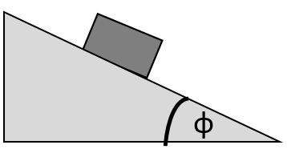
- Στο κεκλιμένο επίπεδο του σχήματος με γωνία κλίσης $φ=30^{0}$ , ισορροπεί σώμα μάζας $m$. Ο συντελεστής οριακής τριβής μεταξύ του σώματος και του κεκλιμένου επιπέδου ΔΕΝ μπορεί να είναι:
α. 0,8 β. 0,6 γ. 0,4
Δίνονται: $ημ30^{0}=\frac{1}{2}, συν30^{0}=\frac{\sqrt{3}}{2}$, $\sqrt{3}≅1,7$
Να επιλέξετε την σωστή απάντηση & να δικαιολογήσετε την επιλογή σας. Μονάδες 4 + 8 =12

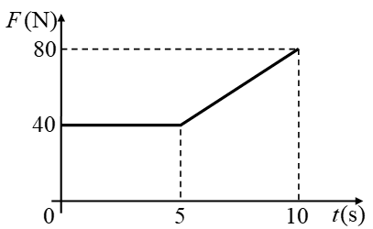
- Ένα σώμα είναι ακίνητο πάνω σε οριζόντιο επίπεδο. Στο σώμα τη χρονική στιγμή t₀ = 0 αρχίζει να ασκείται οριζόντια δύναμη F, της οποίας το μέτρο σε συνάρτηση με το χρόνο φαίνεται στο διπλανό διάγραμμα. Το σώμα στο χρονικό διάστημα από 0→10 sec παραμένει ακίνητο ενώ τη χρονική στιγμή t = 10 s αρχίζει να κινείται. Η δύναμη τριβής που ασκείται στο σώμα τη χρονική στιγμή t = 10 s έχει μέτρο 80 Ν. Ο σωστότερος χαρακτηρισμός για αυτή είναι:
α) Στατική τριβή β) Τριβή ολίσθησης γ) Οριακή τριβή
Να επιλέξετε την σωστή απάντηση & να δικαιολογήσετε την επιλογή σας. Μονάδες 4 + 8 =12

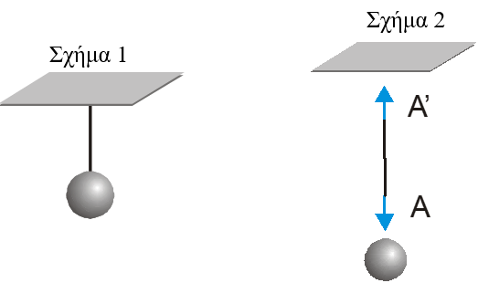
- Ένα μικρό σώμα κρέμεται μέσω σχοινιού που θεωρείται αβαρές από το ταβάνι (σχήμα 1).Ένας μαθητής σχεδιάζει σωστά τις δυνάμεις που ασκούνται στο σκοινί (σχήμα 2) και κάνει τον εξής συλλογισμό: «Σύμφωνα με τον 3^{ο} Νόμο του Νεύτωνα, οι δυνάμεις Α και Α΄ είναι αντίθετες».
α) ο συλλογισμός του μαθητή είναι σωστός
β) ο συλλογισμός του μαθητή είναι λάθος
γ) δεν έχει επαρκή στοιχεία για να συγκρίνει τις δυνάμεις
Να επιλέξετε την σωστή απάντηση & να δικαιολογήσετε την επιλογή σας. Μονάδες 4 + 8 =12

- Σε μια στιγμή απροσεξίας ξεφεύγει το σφυρί από τα χέρια κάποιου εργάτη που δουλεύει στην ταράτσα ενός πολυώροφου κτηρίου. Ένα δευτερόλεπτο αργότερα το σφυρί βρίσκεται έναν όροφο πιο κάτω από την ταράτσα του κτηρίου. Αν θεωρήσετε την επίδραση του αέρα αμελητέα, την επιτάχυνση της βαρύτητας σταθερή και την υψομετρική διαφορά των διαδοχικών ορόφων ίδια τότε έπειτα από ένα ακόμη δευτερόλεπτο το σφυρί θα βρίσκεται σε σχέση με την ταράτσα:
α) Τέσσερις ορόφους πιο κάτω β) Δύο ορόφους πιο κάτω γ) Τρεις ορόφους πιο κάτω.
Να επιλέξετε την σωστή απάντηση & να δικαιολογήσετε την επιλογή σας. Μονάδες 4 + 8 =12

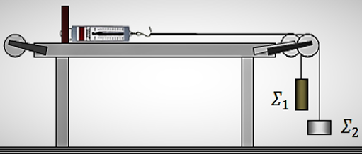
- Μαθητές προσπαθούν να επιβεβαιώσουν πειραματικά, όσα έμαθαν για τη σύνθεση συγγραμμικών δυνάμεων. Στερέωσαν το ένα άκρο ενός δυναμόμετρου σε ακλόνητο σημείο πάνω σε οριζόντιο πάγκο και στα άκρα του πάγκου στερέωσαν τροχαλίες σε κατάλληλες θέσεις. Στον γάντζο του δυναμόμετρου έδεσαν τα άκρα δύο αβαρών και ανελαστικών νημάτων, στα άλλα άκρα των οποίων στερέωσαν δύο σώματα $Σ_{1}$ και $Σ_{2}$. Τα βάρη των δύο σωμάτων είναι ${\vec{Β}}_{1}$και ${\vec{Β}}_{2}$αντίστοιχα, για τα μέτρα των οποίων ισχύει $Β_{1}>Β_{2}$. Όταν πέρασαν τα δύο νήματα οριζόντια και παράλληλα, στα αυλάκια δύο ιδανικών τροχαλιών, ώστε τα σώματα να τραβούν το δυναμόμετρο προς την ίδια κατεύθυνση, όπως στο διπλανό σχήμα, τότε τα σώματα ισορρόπησαν και το δυναμόμετρο έδειχνε $16 Ν$ με το ελατήριό του σε επιμήκυνση.

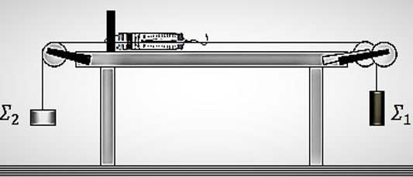
Όταν πέρασαν τα δύο νήματα οριζόντια και παράλληλα, στα αυλάκια δύο ιδανικών τροχαλιών, ώστε τα δύο σώματα να τραβούν το δυναμόμετρο προς αντίθετες κατευθύνσεις, όπως στο διπλανό σχήμα, τότε τα σώματα ισορρόπησαν και το δυναμόμετρο έδειχνε $4 Ν$, με το ελατήριό του σε μικρότερη επιμήκυνση. Τα μέτρα των βαρών των δύο σωμάτων είναι:
i.$B_{1}=10 N, B_{2}=6 N$ , ii.$B_{1}=16 N, B_{2}=4 N$ , iii.$B_{1}=20 N, B_{2}=4 N$
Να επιλέξετε την σωστή απάντηση & να δικαιολογήσετε την επιλογή σας. Μονάδες 4 + 8 =12
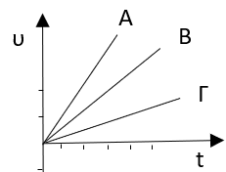
- Τρία ακίνητα σώματα Α, Β και Γ με διαφορετικές μάζες δέχονται την ίδια συνισταμένη δύναμη F και ξεκινούν να κινούνται προς την ίδια κατεύθυνση. Το διπλανό διάγραμμα παρουσιάζει τις μεταβολές των ταχυτήτων τους ως προς το χρόνο για το χρονικό διάστημα που το καθένα δέχεται δύναμη. Η σωστή σχέση μαζών των σωμάτων είναι:
α) $m_{A} = m_{B} = m_{Γ}$ , β) $m_{A}< m_{B}< m_{Γ}$ , γ) $m_{A}> m_{B}> m_{Γ}$
Να επιλέξετε την σωστή απάντηση & να δικαιολογήσετε την επιλογή σας. Μονάδες 4 + 8 =12
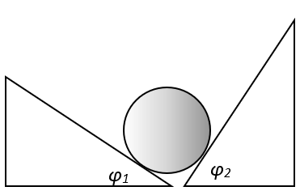
- Λεία σφαίρα μάζας 100 kg ισορροπεί ακουμπώντας σε δύο αμετακίνητες σφήνες γωνιών βάσης φ₁=30^{ο} (Σφήνα 1) και φ₂=60^{ο} (Σφήνα 2), όπως στο διπλανό σχήμα. Τα μέτρα των δυνάμεων που δέχεται η σφαίρα στα σημεία επαφής από τις σφήνες είναι:
α) $m ∙g ∙συν30^{ο}, m ∙g ∙συν60^{ο}$,
β)$m ∙g ∙ημ30^{ο}, m ∙g ∙ημ60^{ο}$,
γ) $m ∙g ∙ημ30^{ο}, m ∙g ∙συν60^{ο}$.
Να επιλέξετε την σωστή απάντηση & να δικαιολογήσετε την επιλογή σας. Μονάδες 4 + 8 =12

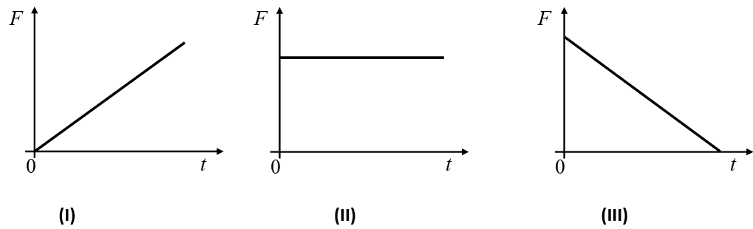
- Σε κιβώτιο που βρίσκεται πάνω σε οριζόντιο επίπεδο ασκείται τη χρονική στιγμή $t_{0}=0$ οριζόντια δύναμη $F.$ Η ταχύτητα του κιβωτίου αυξάνεται ανάλογα με το χρόνο. Η γραφική παράσταση του μέτρου της δύναμης $(F)$ που ασκείται στο κιβώτιο σε συνάρτηση με το χρόνο (t) δίδεται από το διάγραμμα:
(α) Ι (β) ΙΙ (γ) ΙΙΙ
Να επιλέξετε την σωστή απάντηση & να δικαιολογήσετε την επιλογή σας. Μονάδες 4 + 8 =12
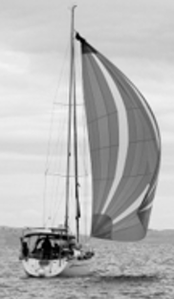
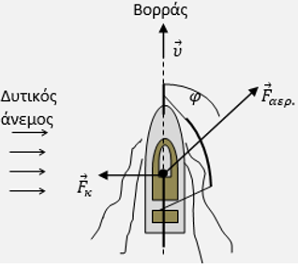
- Ένα ιστιοφόρο πλέει με σταθερή ταχύτητα και κατεύθυνση προς τον Βορρά. Η κατεύθυνση πλεύσης καθορίζεται από την πλάγια δύναμη $({\vec{F}}_{αερ.})$, που ασκείται από τον δυτικό άνεμο στο «φουσκωμένο» πανί του και τη δύναμη $\left({\vec{F}}_{κ}\right)$, που ασκείται από το νερό στην καρίνα του σκάφους, κάθετα στην κατεύθυνση πλεύσης του. Η δύναμη ${\vec{F}}_{αερ.}$ είναι σταθερή, έχει μέτρο $F_{αερ.}=2∙{10}^{4}Ν$ και η κατεύθυνσή της σχηματίζει γωνία $φ$με την κατεύθυνση πλεύσης.
Για τη γωνία δίνεται $ημφ=0,6$και $συνφ=0,8$. Το μέτρο της δύναμης ${\vec{F}}_{κ}$, την οποία δέχεται η καρίνα του σκάφους από το νερό, κάθετα στην κατεύθυνση πλεύσης είναι:
α) $F_{κ}=2∙{10}^{4} Ν$ , β) $F_{κ}=1,2∙{10}^{4} Ν$ , γ) $F_{κ}=1,6∙{10}^{4} Ν$
Να επιλέξετε την σωστή απάντηση & να δικαιολογήσετε την επιλογή σας. Μονάδες 4 + 8 = 12
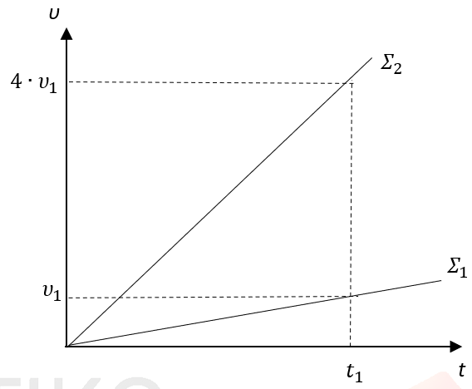
- Δύο σώματα Σ₁ και Σ₂, με μάζες $m_{1}$ και $m_{2}$ αντίστοιχα, βρίσκονται ακίνητα σε λείο οριζόντιο επίπεδο. Τη χρονική στιγμή $t=0$, στα Σ₁ και Σ₂ ασκούνται σταθερές οριζόντιες δυνάμεις οι οποίες έχουν ίσα μέτρα, με αποτέλεσμα τα σώματα να ξεκινήσουν να κινούνται ευθύγραμμα. Στο διάγραμμα ταχύτητας – χρόνου, φαίνεται η μεταβολή του μέτρου της ταχύτητας των δύο σωμάτων σε συνάρτηση με το χρόνο. Για τις μάζες των σωμάτων ισχύει η σχέση:
α)$m_{1}=\frac{1}{4}∙m_{2}$ , β) $m_{1}=4∙m_{2}$ , γ) $m_{1}=m_{2}$
Να επιλέξετε την σωστή απάντηση & να δικαιολογήσετε την επιλογή σας. Μονάδες 4 + 8 = 12

- Σημειακό αντικείμενο A, μάζας $m$, κινείται ευθύγραμμα με την επίδραση σταθερής συνισταμένης δύναμης $\sum{\vec{F}}$. Σημειακό αντικείμενο B, μάζας $2 ∙m$, κινείται ευθύγραμμα και προς την ίδια κατεύθυνση με το Α με την επίδραση σταθερής συνισταμένης δύναμης $\sum{\vec{F}}$. Αν ${Δ\vec{υ}}_{Α}$ είναι η μεταβολή της ταχύτητας του σημειακού αντικειμένου Α σε χρονικό διάστημα $Δt$ και ${Δ\vec{υ}}_{Β}$ είναι η μεταβολή της ταχύτητας του σημειακού αντικειμένου Β σε χρονικό διάστημα $2 ∙ Δt$, τότε:
α) ${Δ\vec{υ}}_{Α} = {Δ\vec{υ}}_{Β}$, β) ${Δ\vec{υ}}_{Α} = {2 ∙ Δ\vec{υ}}_{Β}$, γ) ${Δ\vec{υ}}_{Α} = \frac{{ Δ\vec{υ}}_{Β}}{2}$
Να επιλέξετε την σωστή απάντηση & να δικαιολογήσετε την επιλογή σας. Μονάδες 4 + 8 = 12
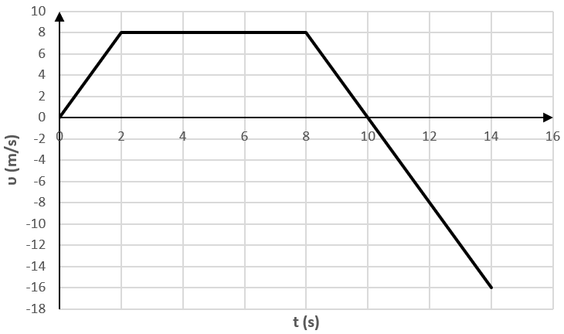
- Σημειακό αντικείμενο μάζας m$= 1 kg$ κινείται ευθύγραμμα. Η αλγεβρική τιμή της ταχύτητας του σημειακού αντικειμένου μεταβάλλεται με το χρόνο, όπως στο διπλανό διάγραμμα.
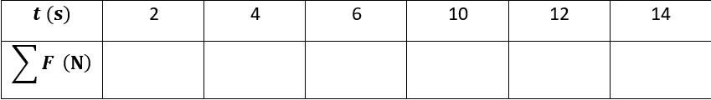
Α. Να συμπληρώσετε τον παρακάτω πίνακα: Μονάδες 6
Β. Να αιτιολογήσετε την απάντησή σας για τη χρονική στιγμή $t_{5} = 10 s$. Μονάδες 6
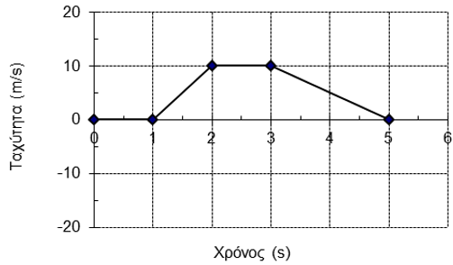
- Ένα αυτοκίνητο κινείται ευθύγραμμα και στο διπλανό διάγραμμα παριστάνεται η τιμή της ταχύτητας του σε συνάρτηση με το χρόνου.
(α) Στο χρονικό διάστημα (1→ 2s) η κίνηση είναι ευθύγραμμη ομαλή.
(β) Η ολική μετατόπιση του αυτοκινήτου είναι μηδέν.
(γ) Στο χρονικό διάστημα (2→ 3s) η συνισταμένη δύναμη που ασκείται στο αυτοκίνητο είναι μηδέν.
Να επιλέξετε την σωστή απάντηση & να δικαιολογήσετε την επιλογή σας. Μονάδες 4 + 8 = 12

- Σώμα αμελητέων διαστάσεων κινείται πάνω σε τραχύ οριζόντιο δάπεδο με σταθερή (θετική σε μέτρο) επιτάχυνση $\vec{α}$. Η κατεύθυνση της δύναμης που ασκούμε στο σώμα σχηματίζει γωνία 30^{ο} με το δάπεδο. Η αντίσταση του αέρα θεωρείται αμελητέα. Η δύναμη της τριβής ολίσθησης που ασκείται στο σώμα από το δάπεδο έχει μέτρο $F∙συν30°-m∙a$.
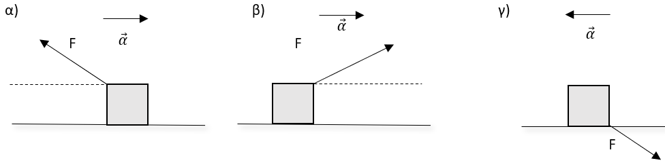
Επιλέξτε ποιο από τα ακόλουθα σχήματα ανταποκρίνεται στα πιο πάνω δεδομένα:
Να αιτιολογήσετε την επιλογή σας. Μονάδες 9

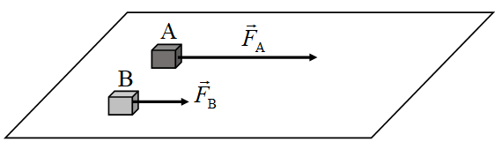
- Δυο κιβώτια Α και Β βρίσκονται δίπλα – δίπλα και ακίνητα σε λείο οριζόντιο επίπεδο. Τη χρονική στιγμή$t=0$ ασκούνται και στα δύο σταθερές οριζόντιες δυνάμεις ${\vec{F}}_{Α}$ και ${\vec{F}}_{Β}$με μέτρα $F_{A}=3∙F_{B}$, όπως φαίνεται στο σχήμα. Τα δυο κιβώτια αρχίζουν να κινούνται ευθύγραμμα στο οριζόντιο επίπεδο και η επίδραση του αέρα είναι αμελητέα. Τη χρονική στιγμή $t_{1}=10 s$ το κιβώτιο Β έχει διανύσει τριπλάσια απόσταση από το κιβώτιο Α. Με βάση τα πιο πάνω δεδομένα, η σύγκριση των δύο μαζών οδηγεί στο συμπέρασμα ότι:
α) $m_{A} = m_{B}$ , β) $m_{A} = 9 m_{B}$ , γ) $m_{B} = \frac{1}{3}m_{A}$
Να επιλέξετε την σωστή απάντηση & να δικαιολογήσετε την επιλογή σας. Μονάδες 4 + 8 = 12

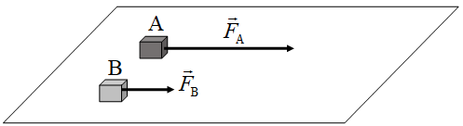
- Δυο κιβώτια Α και Β βρίσκονται δίπλα – δίπλα και ακίνητα σε λείο οριζόντιο επίπεδο. Τη χρονική στιγμή$t=0$ασκούνται και στα δύο σταθερές οριζόντιες δυνάμεις ${\vec{F}}_{Α}$ και ${\vec{F}}_{Β}$με μέτρα $F_{A}=3∙F_{B}$, όπως φαίνεται στο σχήμα. Τα δυο κιβώτια αρχίζουν να κινούνται ευθύγραμμα στο οριζόντιο επίπεδο και η επίδραση του αέρα είναι αμελητέα. Τη χρονική στιγμή $t_{1}=10 s$ η ταχύτητα του κιβωτίου Α είναι διπλάσια από την ταχύτητα του κιβωτίου Β. Με βάση τα πιο πάνω δεδομένα, η σύγκριση των δύο μαζών οδηγεί στο συμπέρασμα ότι:
α) $m_{A} = m_{B}$ , β) $m_{A} = \frac{2}{3}m_{B}$ , γ) $m_{B} = \frac{2}{3}m_{A}$
Να επιλέξετε την σωστή απάντηση & να δικαιολογήσετε την επιλογή σας. Μονάδες 4 + 8 = 12

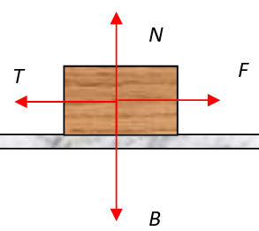
- Ένα σώμα βάρους κινείται με σταθερή ταχύτητα πάνω σε ένα οριζόντιο δάπεδο, υπό την επίδραση μιας οριζόντιας δύναμης , όπως φαίνεται στο διπλανό σχήμα. Αν είναι το μέτρο της κάθετης αντίδρασης από το έδαφος και το μέτρο της δύναμης της τριβής ολίσθησης, ποια από τις παρακάτω σχέσεις των μέτρων των δυνάμεων περιγράφουν το φαινόμενο;
α. > και =, β. = και = γ. > και <
Να επιλέξετε την σωστή απάντηση & να δικαιολογήσετε την επιλογή σας. Μονάδες 4 + 8 = 12

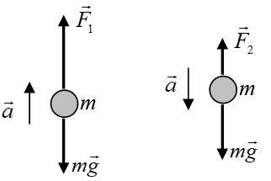
- Μία μεταλλική σφαίρα κινείται κατακόρυφα προς τα πάνω και κατακόρυφα προς τα κάτω με σταθερή επιτάχυνση, το μέτρο της οποίας είναι ίσο με a και στις δύο περιπτώσεις, όπως φαίνεται στην εικόνα. Στην εικόνα παριστάνονται επίσης και οι δυνάμεις που ασκούνται στη σφαίρα σε κάθε περίπτωση. Για τα μέτρα των δυνάμεων ισχύει η σχέση:
α) F₁ + F₂ = 2∙m∙g, β) F₁ - F₂ = m∙g γ) F₁ + F₂ = m∙g
Να επιλέξετε την σωστή απάντηση & να δικαιολογήσετε την επιλογή σας. Μονάδες 4 + 8 = 12

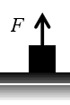
- Σε ένα σώμα μάζας m που αρχικά ηρεμεί σε οριζόντιο επίπεδο ασκούμε κατακόρυφη σταθερή δύναμη μέτρου F, οπότε το σώμα κινείται κατακόρυφα προς τα πάνω με σταθερή επιτάχυνση μέτρου α = 2g, όπου g η επιτάχυνση της βαρύτητας. Αν η επίδραση του αέρα είναι αμελητέα τότε το βάρος Β του σώματος θα έχει μέτρο:
(α) F/3 (β) 2∙F (γ) 3∙F
Να επιλέξετε την σωστή απάντηση & να δικαιολογήσετε την επιλογή σας. Μονάδες 4 + 8 = 12

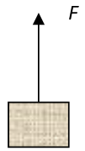
- Κιβώτιο βάρους Β, το οποίο θεωρούμε ως υλικό σημείο, κρέμεται κατακόρυφα με τη βοήθεια νήματος στο άκρο του όποιου ασκείται δύναμη F με φορά προς τα πάνω. Η σταθερή επιτάχυνση με την οποία το νήμα με το κιβώτιο κινείται προς τα πάνω είναι 0.2 όπου το μέτρο της επιτάχυνσης της βαρύτητας
To μέτρο της F σε σχέση με το βάρος είναι
α. Ίσο με το μέτρο του βάρους (=)
β. τα 1,2 του μέτρου του βάρους (=1,2)
γ. τα 0,2 του μέτρου του βάρους (=0,2)
Να επιλέξετε την σωστή απάντηση & να δικαιολογήσετε την επιλογή σας. Μονάδες 4 + 8 = 12

- Γερανός ασκεί σταθερή κατακόρυφη δύναμη μέτρου F σε ένα κιβώτιο βάρους Β το οποίο αποκτά κατακόρυφη επιτάχυνση με φορά προς τα πάνω μέτρου g/3, όπου g η επιτάχυνση της βαρύτητας. Στο κιβώτιο σε ασκούνται μόνο δύο δυνάμεις, η δύναμη του βάρους και αυτή από το γερανό. Για τα μέτρα των δυο δυνάμεων ισχύει:
(α) (β) (γ)
Να επιλέξετε την σωστή απάντηση & να δικαιολογήσετε την επιλογή σας. Μονάδες 4 + 8 = 12

- Γερανός ασκεί σε κιβώτιο κατακόρυφη δύναμη με την επίδραση της οποίας το κιβώτιο κατεβαίνει κατακόρυφα με επιτάχυνση μέτρου g/2, όπου g η επιτάχυνση της βαρύτητας. Αν η αντίσταση του αέρα είναι αμελητέα, τότε για το μέτρο της δύναμης F και το μέτρο Β του βάρους του κιβωτίου ισχύει .
α) β) F = 2⋅Β γ) F = Β
Να επιλέξετε την σωστή απάντηση & να δικαιολογήσετε την επιλογή σας. Μονάδες 4 + 8 = 12

- Γερανός ασκεί σε κιβώτιο κατακόρυφη δύναμη F₁ με την επίδραση της οποίας το κιβώτιο ανεβαίνει κατακόρυφα με επιτάχυνση μέτρου g/2, όπου g η επιτάχυνση της βαρύτητας. Όταν ο γερανός κατεβάζει το ίδιο κιβώτιο ασκώντας σε αυτό κατακόρυφη δύναμη F₂ το κιβώτιο κατεβαίνει με επιτάχυνση μέτρου g/2. Αν στο κιβώτιο σε κάθε περίπτωση ασκούνται δύο δυνάμεις, η δύναμη του βάρους και αυτή από το γερανό, τότε για τα μέτρα τους θα ισχύει:
α) F₁ = F₂ β) F₁= 3⋅F₂ γ) F₁ = 2⋅F₂
Να επιλέξετε την σωστή απάντηση & να δικαιολογήσετε την επιλογή σας. Μονάδες 4 + 8 = 12

- Πίθηκος με μάζα 40 Kg κρέμεται από το κλαδί ενός δένδρου. Αν η επιτάχυνση τα βαρύτητας είναι g=10m/s², τότε η δύναμη που ασκεί ο πίθηκος στο κλαδί έχει μέτρο:
α) 0 Ν β) 400 Ν γ) 800 Ν
Να επιλέξετε την σωστή απάντηση & να δικαιολογήσετε την επιλογή σας. Μονάδες 4 + 8 = 12

- Σφαίρα η οποία κινείτα κατακόρυφα με την επίδραση μόνο του βάρους της και βρίσκεται τη χρονική στιγμή t=0s στο σημείο Ο. Αν τη χρονική στιγμή t=2 s η σφαίρα βρίσκεται 10m κάτω από το Ο και η επιτάχυνση της βαρύτητας είναι g=10m/s², τότε η σφαίρα τη χρονική στιγμή t = 0s:
α) κινούνταν προς τα πάνω β) κινούνταν προς τα κάτω γ) αφήνεται ελεύθερη χωρίς αρχική ταχύτητα
Να επιλέξετε την σωστή απάντηση & να δικαιολογήσετε την επιλογή σας. Μονάδες 4 + 8 = 12

- Το μέτρο της επιτάχυνσης της βαρύτητας στην επιφάνεια της Γης είναι 6,25 φορές μεγαλύτερο από το μέτρο της επιτάχυνσης της βαρύτητας στην επιφάνεια της Σελήνης. Το βάρος ενός μεταλλικού κύβου, όπως μετράται με το ίδιο δυναμόμετρο, στη Γη είναι Β_{Γ} και στην επιφάνεια της Σελήνης είναι Β_{Σ}. Αν στον ίδιο κύβο, που αρχικά ηρεμεί πάνω σε λείο οριζόντιο δάπεδο στην επιφάνεια της Γης, ασκηθεί οριζόντια δύναμη μέτρου F, αυτός θα κινηθεί με επιτάχυνση μέτρου $α_{Γ}$. Αν στον ίδιο κύβο που αρχικά ηρεμεί πάνω σε λείο οριζόντιο δάπεδο στην επιφάνεια της Σελήνης, ασκηθεί οριζόντια δύναμη ίδιου μέτρου F, αυτός θα αποκτήσει επιτάχυνση μέτρου $α_{Σ}$. Η επίδραση του αέρα, όπου υπάρχει θεωρείται αμελητέα. Για τα μέτρα των βαρών και των επιταχύνσεων που αποκτά ο κύβος ισχύουν οι σχέσεις:
α) Β_{Γ} = 6,25⋅Β_{Σ} και $α_{Γ}$ = 6,25⋅ $α_{Σ}$ , β) Β_{Γ} = 6,25⋅ Β_{Σ} και $α_{Γ}$ = $α_{Σ}$ , γ) Β_{Γ} =Β_{Σ} και $α_{Γ}$ = 6,25⋅ $α_{Σ}$
Να επιλέξετε την σωστή απάντηση & να δικαιολογήσετε την επιλογή σας. Μονάδες 4 + 8 = 12

- Το μέτρο της επιτάχυνσης της βαρύτητας στην επιφάνεια της Σελήνης, η οποία δεν έχει ατμόσφαιρα, είναι έξι φορές μικρότερο από αυτό στην επιφάνεια της Γης (g_{Σ} = g_{Γ} / 6). Αν η αντίσταση του αέρα στη Γη θεωρηθεί αμελητέα, τότε ο χρόνος πτώσης μίας μεταλλικής σφαίρας, που αφήνεται από ύψος 2.5 m, πάνω από την επιφάνεια της Γης και της Σελήνης αντίστοιχα, θα είναι:
α) μεγαλύτερος στη Γη, β) ίδιος στη Γη και στη Σελήνη, γ) μεγαλύτερος στη Σελήνη
Να επιλέξετε την σωστή απάντηση & να δικαιολογήσετε την επιλογή σας. Μονάδες 4 + 8 = 12

- Μία σιδερένια συμπαγής σφαίρα (Α) και ένα μπαλάκι του πινγκ-πονγκ (Β) αφήνονται την ίδια χρονική στιγμή από το μπαλκόνι του 1ου ορόφου ενός κτιρίου. Αν η αντίσταση του αέρα θεωρηθεί αμελητέα και η επιτάχυνση της βαρύτητας (g) σταθερή, τότε:
α) η σφαίρα (Α) φτάνει στο έδαφος γρηγορότερα από το μπαλάκι, γιατί έχει μεγαλύτερη μάζα.
β) το μπαλάκι (Β) φτάνει στο έδαφος γρηγορότερα, γιατί έχει μικρότερη μάζα και συνεπώς θα αποκτήσει μεγαλύτερη επιτάχυνση.
γ) τα δύο σώματα φτάνουν ταυτόχρονα γιατί o λόγος W/m, δηλαδή ο λόγος του βάρους τους W, προς τη μάζα τους m, είναι ίδιος και για τα δυο σώματα.
Να επιλέξετε την σωστή απάντηση & να δικαιολογήσετε την επιλογή σας. Μονάδες 4 + 8 = 12

- Ένας ανελκυστήρας μάζας $5∙m$ μεταφέρει δύο άτομα μάζας$m$ το κάθε ένα. Αρχικά ο ανελκυστήρας ανεβαίνει με σταθερή ταχύτητα. Μετά από μια στάση σε έναν όροφο και αφότου κατέβει ο ένας επιβάτης ο ανελκυστήρας συνεχίζει να ανεβαίνει διατηρώντας σταθερή την τάση του (αβαρούς και άκαμπτου) συρματόσχοινου καθ’ όλη τη διάρκεια της διαδρομής. Δίνεται $g=10 \frac{m}{s^{2}}$ και ότι η αντίσταση του αέρα είναι αμελητέα. Θεωρήστε ότι οι μοναδικές δυνάμεις που δέχεται ο θάλαμος του ανελκυστήρα κατά την άνοδο είναι αυτές που ασκούνται από τη Γη και το συρματόσκοινο. Όταν ο ανελκυστήρας έχει πλέον έναν επιβάτη κινείται με επιτάχυνση:
α) $\frac{5}{3}\frac{m}{s^{2}}$, β) $\frac{8}{3}\frac{m}{s^{2}}$, γ) $\frac{10}{3} \frac{m}{s^{2}}$
Να επιλέξετε την σωστή απάντηση & να δικαιολογήσετε την επιλογή σας. Μονάδες 4 + 8 = 12

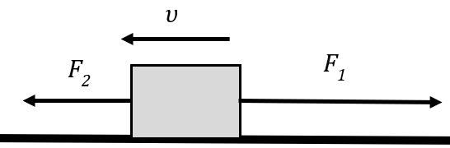
- Το σώμα του διπλανού σχήματος κινείται προς τα αριστερά πάνω σε λείο οριζόντιο επίπεδο με ταχύτητα $υ$. Τη χρονική στιγμή $t_{0}=0 s$ασκούνται στο σώμα ταυτόχρονα δύο οριζόντιες δυνάμεις $F_{1} και F_{2 }$($F_{1}>F_{2 })$. Κάποια χρονική στιγμή $\left(t_{ }>t_{0 }\right)$και ενώ το σώμα εξακολουθεί να κινείται προς τα αριστερά καταργούμε τη δύναμη $F_{2 }.$ Κατόπιν:
α. Το σώμα θα αρχίσει να κινείται προς τα δεξιά.
β. Το μέτρο της ταχύτητας του σώματος θα μειώνεται πιο γρήγορα.
γ. Το μέτρο της ταχύτητας του σώματος θα αρχίσει να αυξάνεται.
Να επιλέξετε την σωστή απάντηση & να δικαιολογήσετε την επιλογή σας. Μονάδες 4 + 8 = 12
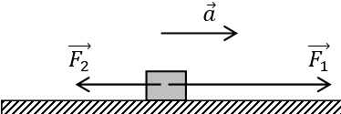
- Ένα κιβώτιο είναι αρχικά ακίνητο σε λείο οριζόντιο δάπεδο. Στο κιβώτιο ασκούνται δυο σταθερές οριζόντιες αντίρροπες δυνάμεις F₁ ${\vec{F}}_{1}$και F₂ ${\vec{F}}_{2}$με αποτέλεσμα το κιβώτιο να κινείται με επιτάχυνση α$\vec{α}$ ομόρροπη της F₁${\vec{F}}_{1}$. Αν καταργηθεί η F₂, ${\vec{F}}_{2}$η επιτάχυνση με την οποία κινείται το κιβώτιο έχει διπλάσιο μέτρο. Τα μέτρα των δυνάμεων F₁ ${\vec{F}}_{1}$και F₂ ${\vec{F}}_{2}$συνδέονται με τη σχέση :
α) β) γ)
Να επιλέξετε την σωστή απάντηση & να δικαιολογήσετε την επιλογή σας. Μονάδες 4 + 8 = 12

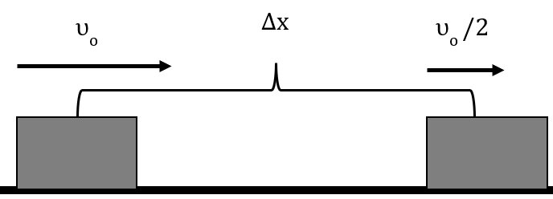
- Την χρονική στιγμή $t_{o}=0 s$το κιβώτιο του σχήματος, μάζας m = 10 Kg, έχει ταχύτητα υ_{ο} = 2 m/s . Το μέτρο της ταχύτητας του κιβωτίου μειώνεται στο μισό, αφού αυτό μετατοπιστεί κατά Δx = 0,1 m. Η μείωση της ταχύτητας του κιβωτίου για την συγκεκριμένη μετατόπιση $Δx$, οφείλεται στο γεγονός, ότι στο κιβώτιο ασκείται:
α. Δύναμη μέτρου F = 75 N αντίρροπη της ταχύτητας.
β. Τριβή ολίσθησης μέτρου Τ_{ολ.} = 150 Ν και δύναμη μέτρου F = 75 N ομόρροπη της ταχύτητας.
γ. Δύναμη μέτρου F = 75 N αντίρροπη της ταχύτητας και τριβή ολίσθησης μέτρου Τ_{ολ} = 75 N.
Να επιλέξετε την σωστή απάντηση & να δικαιολογήσετε την επιλογή σας. Μονάδες 4 + 8 = 12
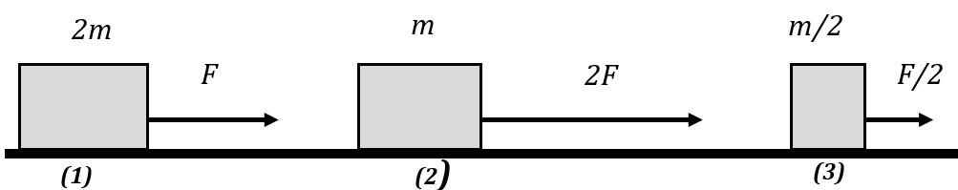
- Τα σώματα (1), (2) και (3) αποκτούν επιταχύνσεις μέτρων $α_{1}, α_{2} και α_{3}$ αντίστοιχα. Για τα μέτρα των επιταχύνσεων ισχύει:

α. $α_{2}> α_{3}>α_{1}$ β. $α_{2}> α_{1}>α_{3}$ γ. $α_{1}> α_{2}>α_{3}$
Να επιλέξετε την σωστή απάντηση & να δικαιολογήσετε την επιλογή σας. Μονάδες 4 + 8 = 12

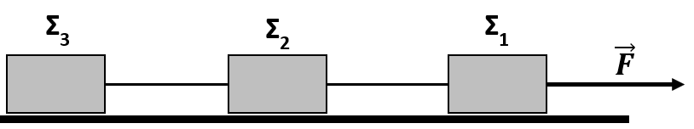
- Tα κιβώτια Σ₁, Σ₂ και Σ₃ του σχήματος έχουν ίσες μάζες και συνδέονται μεταξύ τους με αβαρή νήματα, τα οποία έχουν όριο θραύσης $Τ_{θρ}=180Ν$. Ένας μαθητής ασκεί στο κιβώτιο Σ₁ σταθερή, οριζόντια δύναμη μέτρου $F=300 N$, με αποτέλεσμα το σύστημα των τριών κιβωτίων να ξεκινά να κινείται επάνω στο οριζόντιο, λείο, ακλόνητο δάπεδο. Τα νήματα που συνδέουν τα κιβώτια παραμένουν οριζόντια. Τότε:
α. Θα κοπεί το νήμα που συνδέει τα κιβώτια Σ₂ και Σ₃.
β. Θα κοπεί το νήμα που συνδέει τα κιβώτια Σ₁ και Σ₂.
γ. Δεν θα κοπεί κάποιο από τα νήματα.
Να επιλέξετε την σωστή απάντηση & να δικαιολογήσετε την επιλογή σας. Μονάδες 4 + 8 = 12

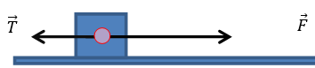
- Ένα κιβώτιο μάζας 2kg ολισθαίνει σε οριζόντιο δάπεδο με την επίδραση οριζόντιας δύναμης F. Τo κιβώτιο ολισθαίνει με επιτάχυνση μέτρου α = 1 m/s². Διπλασιάζουμε το μέτρο της δύναμης F οπότε το κιβώτιο ολισθαίνει με επιτάχυνση μέτρου ίσου με 3 m/s². Η αντίσταση του αέρα θεωρείται αμελητέα. Το μέτρο της δύναμης F ισούται με
(α) 8 N (β) 4 N (γ) 6 Ν
Να επιλέξετε την σωστή απάντηση & να δικαιολογήσετε την επιλογή σας. Μονάδες 4 + 8 = 12

- Ένας ανελκυστήρας μάζας 350 kg μεταφέρει δύο άτομα συνολικής μάζας 150 kg. Ο ανελκυστήρας ξεκίνησε από την ηρεμία τη χρονική στιγμή μηδέν και άρχισε να ανεβαίνει με σταθερή επιτάχυνση. Για το χρονικό διάστημα 0 – 10 s η ταχύτητα του μεταβλήθηκε κατά $2 \frac{m}{s}$. Ζητούμενο είναι να υπολογίσουμε τη δύναμη που ασκεί το (αβαρές) συρματόσχοινο στο οποίο είναι προσδεμένος ο ανελκυστήρας.
Δίνεται $g=10 \frac{m}{s^{2}}$ και ότι η αντίσταση του αέρα είναι αμελητέα. Θεωρήστε ότι οι μοναδικές δυνάμεις που δέχεται ο θάλαμος του ανελκυστήρα κατά την άνοδο είναι αυτές που ασκούνται από τη Γη και το συρματόσκοινο. Με βάση τα πιο πάνω δεδομένα η δύναμη που ασκεί το συρματόσχοινο στον ανελκυστήρα έχει μέτρο ίσο με:
α) 5000 Ν , β) 5100 Ν , γ) 5150 Ν
Να επιλέξετε την σωστή απάντηση & να δικαιολογήσετε την επιλογή σας. Μονάδες 4 + 8 = 12
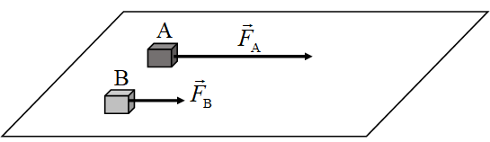
- Δυο κιβώτια Α και Β βρίσκονται δίπλα – δίπλα και ακίνητα σε λείο οριζόντιο επίπεδο. Τη χρονική στιγμή$t=0$ ασκούνται και στα δύο σταθερές οριζόντιες δυνάμεις ${\vec{F}}_{Α}$ και ${\vec{F}}_{Β}$με μέτρα $F_{A}=3∙F_{B}$, όπως φαίνεται στο σχήμα. Τα δυο κιβώτια αρχίζουν να κινούνται ευθύγραμμα στο οριζόντιο επίπεδο και η επίδραση του αέρα είναι αμελητέα. Τη χρονική στιγμή $t_{1}=10 s$ η ταχύτητα του κιβωτίου Α είναι $υ$. Το κιβώτιο Β αποκτά ταχύτητα ίδιου μέτρου ($υ$) τη χρονική στιγμή $t_{2}=20 s$. Με βάση τα πιο πάνω δεδομένα, η σύγκριση των δύο μαζών οδηγεί στο συμπέρασμα ότι:
α) $m_{A} = m_{B}$ , β) $m_{A} = \frac{2}{3}m_{B}$ , γ) $m_{B} = \frac{2}{3}m_{A}$
Να επιλέξετε την σωστή απάντηση & να δικαιολογήσετε την επιλογή σας. Μονάδες 4 + 8 = 12
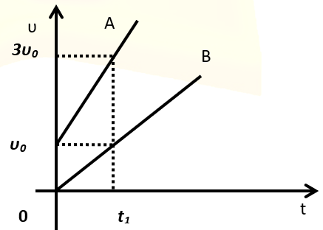
- Στο διπλανό σχήμα έχουν σχεδιασθεί τα διαγράμματα Α και Β της τιμής της ταχύτητας δυο αυτοκινήτων, σε συνάρτηση με το χρόνο. Τα αυτοκίνητα κινούνται σε παράλληλες και οριζόντιες ευθύγραμμες τροχιές. Τότε:
α) Τα μέτρα των επιταχύνσεων των δύο αυτοκινήτων ικανοποιούν τη σχέση α_{Β} = 2∙α_{Α.}
β) Αν τα δύο αυτοκίνητα έχουν ίσες μάζες τότε η συνισταμένη των δυνάμεων που ασκούνται στο πρώτο (Α) είναι ίση με τη συνισταμένη των δυνάμεων που ασκούνται στο δεύτερο (Β).
γ) Αν S_{A} το διάστημα που διανύει το αυτοκίνητο Α στο χρονικό διάστημα 0→t₁ και S_{B} το διάστημα που διανύει το αυτοκίνητο Β στο ίδιο χρονικό διάστημα θα ισχύει, S_{A} = 4∙S_{B}
Να επιλέξετε την σωστή απάντηση & να δικαιολογήσετε την επιλογή σας. Μονάδες 4 + 8 = 12

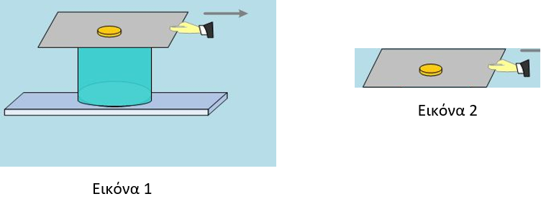
- Στο πλαίσιο του μαθήματος της Φυσικής Α Λυκείου, δύο μαθητές ο Α και ο Β εκτελούν τις εξής δραστηριότητες: Ο μαθητής Α τραβά απότομα το γυαλιστερό χαρτόνι, που σκεπάζει ένα ποτήρι, επάνω στο οποίο ισορροπεί ένα νόμισμα (Εικόνα 1). Ο μαθητής Β τραβά απότομα το γυαλιστερό χαρτόνι, το οποίο βρίσκεται επάνω σ’ ένα οριζόντιο δάπεδο και επάνω στο χαρτόνι ισορροπεί ένα νόμισμα (Εικόνα 2). Τα αποτελέσματα των δραστηριοτήτων των δύο μαθητών θα είναι:
α. Και στις δύο δραστηριότητες το νόμισμα κινείται μαζί με το χαρτόνι.
β. Στην δραστηριότητα του μαθητή Α, το νόμισμα πέφτει μέσα στο ποτήρι, ενώ στην δραστηριότητα του μαθητή Β, το νόμισμα ακολουθεί το χαρτόνι.
γ. Στην δραστηριότητα του μαθητή Α, το νόμισμα πέφτει μέσα στο ποτήρι, ενώ στην δραστηριότητα του μαθητή Β, το νόμισμα παραμένει ακίνητο στην αρχική του θέση και επάνω στο οριζόντιο δάπεδο.
Να επιλέξετε την σωστή απάντηση & να δικαιολογήσετε την επιλογή σας. Μονάδες 4 + 8 = 12

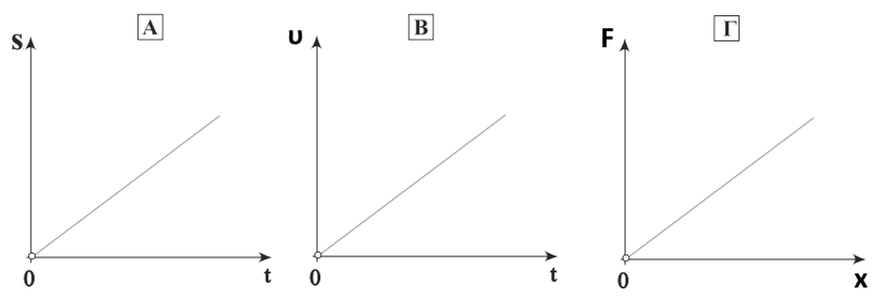
- Τα διπλανά διαγράμματα έχουν κοινή μορφή, αλλά αναπαριστούν διαφορετικό φυσικό μέγεθος στον κατακόρυφο άξονα. Στο (Α) παρουσιάζεται το διάστημα που διανύει ένα κινούμενο σώμα σε σχέση με το χρόνο. Στο (Β) περιγράφεται η ταχύτητα με την οποία κινείται ένα δεύτερο σώμα σε σχέση με το χρόνο και στο (Γ) απεικονίζεται η γραφική παράσταση της δύναμης που δέχεται ένα τρίτο σώμα σε σχέση με τη μετατόπισή του. Το κάθε διάγραμμα είναι κατάλληλο για έναν από τους τέσσερεις τρόπους υπολογισμού που περιγράφονται στις πιο κάτω φράσεις:
1. Μπορώ να υπολογίσω την ταχύτητα από την κλίση της ευθείας.
2. Μπορώ να υπολογίσω την μετατόπιση από το εμβαδό που περικλείεται μεταξύ της ευθείας και του άξονα του χρόνου.
3. Μπορώ να υπολογίσω την επιτάχυνση από το εμβαδό που περικλείεται μεταξύ της ευθείας και του άξονα του χρόνου.
4. Αν είναι δύναμη που επιμηκύνει ελατήριο μπορώ να υπολογίσω τη σταθερά του από την κλίση της ευθείας.
Στο τετράδιό σας να αντιγράψετε και να συμπληρώσετε τον ακόλουθο πίνακα: Μονάδες 6
Γραφική παράσταση | Αριθμός πρότασης
Α
Β
Γ
Να αιτιολογήσετε τις επιλογές σας. Μονάδες 6

- Η Μαρία και η Αλίκη μαθήτριες της Α΄ Λυκείου, στέκονται ακίνητες στη μέση ενός παγοδρομίου, φορώντας τα παγοπέδιλα τους και κοιτάζοντας η μία την άλλη. Η Μαρία έχει μεγαλύτερη μάζα από την Αλίκη. Κάποια χρονική στιγμή σπρώχνει η μία την άλλη με αποτέλεσμα να αρχίσουν να κινούνται πάνω στον πάγο. Αν τα μέτρα των επιταχύνσεων που αποκτούν η Μαρία και η Αλίκη, αμέσως μετά την ώθηση που δίνει η μία στην άλλη, είναι α_{Μ} και α_{Α} αντίστοιχα τότε ισχύει:
α) α_{Μ} = α_{Α} β) α_{Μ} > α_{Α} γ) α_{Μ} < α_{Α}
Να επιλέξετε την σωστή απάντηση & να δικαιολογήσετε την επιλογή σας. Μονάδες 4 + 8 = 12

- Δύο μικρά σώματα Α, Β διαφορετικών μαζών, βρίσκονται πάνω σε λείο οριζόντιο δάπεδο. Το Α είναι ακίνητο ενώ το Β κινείται με σταθερή ταχύτητα μέτρου υ₁ . Κάποια στιγμή ασκούμε την ίδια οριζόντια δύναμη (προς την κατεύθυνση της ταχύτητας υ₁ ) για το ίδιο χρονικό διάστημα και στα δύο σώματα, με αποτέλεσμα αυτά να αποκτήσουν ταχύτητες ίδιου μέτρου. Για τις μάζες των σωμάτων ισχύει:
α) m_{A} < m_{B} β) m_{A} > m_{B} γ) m_{A} = m_{B}
Να επιλέξετε την σωστή απάντηση & να δικαιολογήσετε την επιλογή σας. Μονάδες 4 + 8 = 12

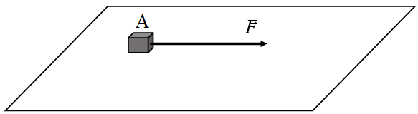
- Ξύλινος κύβος μάζας 0,5 kg βρίσκεται ακίνητος πάνω σε λείο οριζόντιο δάπεδο. Τη χρονική στιγμή $t=0$ ξεκινάει να ασκείται πάνω του οριζόντια σταθερή δύναμη $F$ και ο κύβος ξεκινάει να ολισθαίνει. Δίνεται $g=10 \frac{m}{s^{2}}$ και ότι η αντίσταση του αέρα είναι αμελητέα. Συμπληρώστε τον πιο κάτω πίνακα:
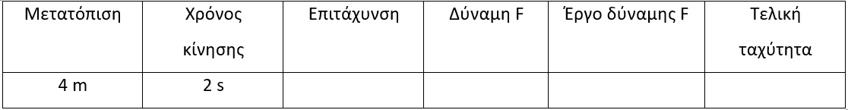
Να αιτιολογήσετε τις απαντήσεις σας. Μονάδες 4 + 8 = 12

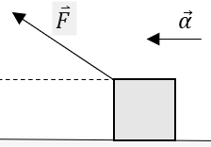
- Σώμα αμελητέων διαστάσεων μετατοπίζεται κατά $Δx$ πάνω σε τραχύ οριζόντιο δάπεδο με σταθερή επιτάχυνση $\vec{α}$, λόγω δύναμης που ασκούμε, κατά τρόπο ώστε ο φορέας της να σχηματίζει γωνία φ με το δάπεδο. Η αντίσταση του αέρα θεωρείται αμελητέα. Να επιλέξετε την σωστή απάντηση και να αντιγράψετε το σχήμα της εκφώνησης στο τετράδιο σας και να το συμπληρώσετε με το διάνυσμα της τριβής ολίσθησης.
Το έργο της δύναμης της τριβής ολίσθησης που ασκεί το δάπεδο στο σώμα είναι:
α) Θετικό και η απόλυτη τιμή του μέτρου του είναι $|\left(Fσυνφ-ma\right)∙Δx|$,
β) Αρνητικό και η απόλυτη τιμή του μέτρου του είναι $|\left(Fσυνφ-ma\right)∙Δx$|,
γ) Αρνητικό και η απόλυτη τιμή του μέτρου του είναι $|\left(Fημφ-ma\right)∙Δx|$.
Να αιτιολογήσετε την απάντησή σας. Μονάδες 4 + 8 = 12
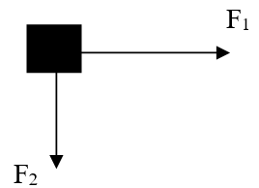
- Σε κύβο μάζας 2 kg που βρίσκεται σε λείο οριζόντιο δάπεδο ασκούνται δύο οριζόντιες δυνάμεις μέτρου F₁ = 4 Ν και F₂ = 3 Ν κάθετες μεταξύ τους όπως δείχνεται στο διπλανό σχήμα. Η επιτάχυνση με την οποία θα κινηθεί ο κύβος έχει μέτρο ίσο με:
α) 2,5 m/s² β) 1,5 m/s² γ) 2 m/s²
Να επιλέξετε την σωστή απάντηση & να δικαιολογήσετε την επιλογή σας. Μονάδες 4 + 8 = 12

- Μια μικρή σφαίρα μάζας m = 2 kg κινείται ευθύγραμμα με την επίδραση δυο μόνο δυνάμεων F₁ και F₂ σταθερής κατεύθυνσης. Οι δυνάμεις είναι συνεχώς κάθετες μεταξύ τους με μέτρα F₁ = 3 Ν και F₂ = 4 Ν. Η σφαίρα κινείται με επιτάχυνση που έχει μέτρο ίσο με:
α) 3,5 m/s² β) 2,5 m/s² γ) 0,5 m/s²
Να επιλέξετε την σωστή απάντηση & να δικαιολογήσετε την επιλογή σας. Μονάδες 4 + 8 = 12

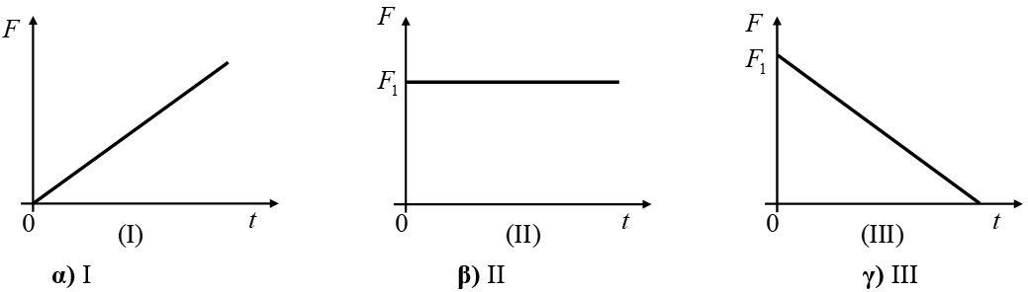
- Ένα σώμα κινείται πάνω σε λείο οριζόντιο επίπεδο με σταθερή ταχύτητα. Κάποια στιγμή στο σώμα ασκείται οριζόντια δύναμη F και το σώμα αρχίζει να επιβραδύνεται ομαλά. Η γραφική παράσταση του μέτρου F της δύναμης F που ασκείται στο σώμα σε συνάρτηση με το χρόνο (t) παριστάνεται σωστά από το διάγραμμα:
Να επιλέξετε την σωστή απάντηση & να δικαιολογήσετε την επιλογή σας. Μονάδες 4 + 8 = 12
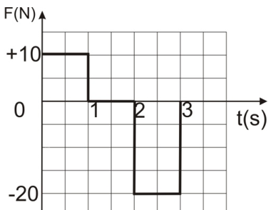
- Κιβώτιο βρίσκεται ακίνητο σε λείο οριζόντιο επίπεδο. Τη χρονική στιγμή t=0s στο κιβώτιο ασκείται οριζόντια δύναμη η τιμή της οποίας σε συνάρτηση με το χρόνο δίνεται από το διάγραμμα που παριστάνεται στη διπλανή εικόνα, οπότε το κιβώτιο αρχίζει να κινείται κατά τη θετική φορά του άξονα x. Τη χρονική στιγμή t=3s:
α) το κιβώτιο εξακολουθεί να κινείται κατά τη θετική φορά του άξονα x
β) το κιβώτιο ακινητοποιείται
γ) το κιβώτιο κινείται κατά την αρνητική φορά του άξονα x
Να επιλέξετε την σωστή απάντηση & να δικαιολογήσετε την επιλογή σας. Μονάδες 4 + 8 = 12
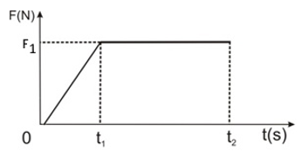
- Κιβώτιο βρίσκεται ακίνητο σε λείο οριζόντιο επίπεδο. Τη χρονική στιγμή $t=0s$ στο κιβώτιο ασκείται οριζόντια δύναμη σταθερής διεύθυνσης, το μέτρο της οποίας σε συνάρτηση με το χρόνο δίνεται από το διάγραμμα της διπλανής εικόνας. Από τις παρακάτω τρεις προτάσεις να επιλέξετε την επιστημονικά ορθή. Η κινηση του κιβωτίου είναι:
(α) επιταχυνόμενη μέχρι τη χρονική στιγμη t₁ και ομαλή από τη χρονική στιγμή $t_{1}$ έως τη χρονική στιγμή $t_{2}$.
(β) ομαλά επιταχυνόμενη μέχρι τη χρονική στιγμη $t_{1}$ και ομαλή από τη χρονική στιγμή $t_{1}$ έως τη χρονική στιγμή $t_{2}$.
(γ) επιταχυνόμενη μέχρι τη χρονική στιγμη $t_{1}$ και ομαλά επιταχυνόμενη από τη χρονική στιγμή $t_{1}$ έως τη χρονική στιγμή $t_{2}$.
Να επιλέξετε την σωστή απάντηση & να δικαιολογήσετε την επιλογή σας. Μονάδες 4 + 8 = 12
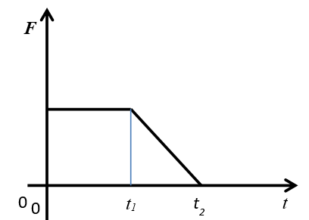
- Ένα κιβώτιο είναι αρχικά ακίνητο πάνω σε λείο οριζόντιο επίπεδο. Τη χρονική στιγμή t = 0 s ασκείται στο κιβώτιο οριζόντια δύναμη $\vec{F}$. Στο διπλανό διάγραμμα παριστάνεται η γραφική παράσταση της τιμής της δύναμης $\vec{F}$σε συνάρτηση με το χρόνο.
α) Μέχρι την χρονική στιγμή t₁ το σώμα εκτελεί ευθύγραμμη ομαλή κίνηση και μετά ομαλά επιβραδυνόμενη κίνηση.
β) Μέχρι την χρονική στιγμή t₁ το σώμα εκτελεί ευθύγραμμη ομαλά επιταχυνόμενη κίνηση και μετά ομαλά επιβραδυνόμενη κίνηση
γ) Το μέτρο της ταχύτητας του σώματος την χρονική στιγμή t₂ είναι μεγαλύτερο από το μέτρο της ταχύτητας την στιγμή t₁.
Να επιλέξετε την σωστή απάντηση & να δικαιολογήσετε την επιλογή σας. Μονάδες 4 + 8 = 12

- Ο Μάριος που έχει μάζα 20 kg με τη μαμά του που έχει μάζα 60 kg κάνουν πατινάζ στον πάγο. Κάποια στιγμή, από απροσεξία, συγκρούονται με αποτέλεσμα να ακινητοποιηθούν και οι δύο. Κατά τη διάρκεια της σύγκρουσης:
α) Οι δυνάμεις που ασκούνται ανάμεσα στον Μάριο και τη μαμά του έχουν ίσα μέτρα αλλά προκαλούν επιβραδύνσεις με διαφορετικό μέτρο στον Μάριο και τη μαμά του.
β) Οι δυνάμεις που ασκούνται μεταξύ του Μάριου και της μαμάς του έχουν ίσα μέτρα και προκαλούν ίσες επιβραδύνσεις στον Μάριο και τη μαμά του.
γ) Η μαμά ασκεί μεγαλύτερη δύναμη στον Μάριο αφού έχει μεγαλύτερη μάζα.
Να επιλέξετε την σωστή απάντηση & να δικαιολογήσετε την επιλογή σας. Μονάδες 4 + 8 = 12
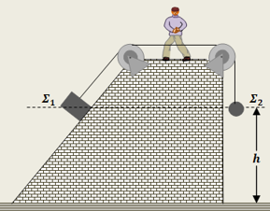
- Δύο σώματα $Σ_{1}$ και $Σ_{2}$, μικρών σχετικά διαστάσεων, συγκρατούνται αρχικά ακίνητα, στο ίδιο ύψος από οριζόντιο δάπεδο, με τη διάταξη του σχήματος. Το σώμα $Σ_{1}$στηρίζεται σε κεκλιμένο λείο δάπεδο, ενώ το $Σ_{2}$κρέμεται ελεύθερο στο άκρο του κατακόρυφου νήματος. Για τις μάζες των δύο σωμάτων ισχύει η σχέση $m_{1}=4∙m_{2}$. Κάποια στιγμή, κόψαμε το νήμα, οπότε τα δύο σώματα, άρχισαν να κινούνται, εξαιτίας των βαρών τους. Το $Σ_{1}$κινείται πάνω στο λείο κεκλιμένο δάπεδο και το $Σ_{2}$εκτελεί ελεύθερη πτώση. Οι αντιστάσεις του αέρα αγνοούνται. Τα δύο σώματα $Σ_{1}$και $Σ_{2}$, φτάνουν στο οριζόντιο δάπεδο με ταχύτητες ${\vec{υ}}_{1}$ και ${\vec{υ}}_{2}$ αντίστοιχα, για τα μέτρα των οποίων ισχύει η σχέση:
- $υ_{1}=υ_{2}$ ii. $υ_{1}=2∙υ_{2}$ iii. $υ_{2}=2∙υ_{1}$
Να επιλέξετε την σωστή απάντηση & να δικαιολογήσετε την επιλογή σας. Μονάδες 4 + 8 = 12

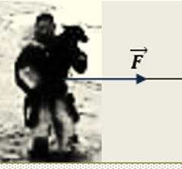
- Ένα άτυχο σκυλάκι έπεσε στην παγωμένη λίμνη Πλαστήρα του νομού Καρδίτσας. Το άτυχο ζώο έμεινε αρκετές ώρες παγιδευμένο, αλλά κατάφερε να επιβιώσει. Ένας διασώστης κατάφερε να πλησιάσει το σκυλάκι, το πήρε αγκαλιά και οι συνάδελφοί του άρχισαν να τους τραβούν, με τη βοήθεια σχοινιού που είναι δεμένο στη ζώνη του διασώστη. Η μάζα του διασώστη είναι επτά φορές μεγαλύτερη από τη μάζα του σκύλου ($m_{δ}=7∙m_{σ}$). Το σχοινί είναι συνεχώς τεντωμένο και οριζόντιο και ασκεί σταθερή δύναμη στη ζώνη του διασώστη μέτρου $F=80 N$. Η τριβή με την επιφάνεια της παγωμένης λίμνης μπορεί να θεωρηθεί μηδέν και οι αντιστάσεις αέρα να αγνοηθούν. Το μέτρο της οριζόντιας δύναμης που ασκεί ο διασώστης στο σκύλο, καθώς τον έχει στην αγκαλιά του έχει μέτρο $F_{σ}$. Να επιλέξετε τη σωστή απάντηση για το μέτρο της οριζόντιας δύναμης που δέχεται ο σκύλος από την αγκαλιά του διασώστη:
- $F_{σ}=80 Ν$ ii. $F_{σ}=10 Ν$ iii. $F_{σ}=70 Ν$
Να επιλέξετε την σωστή απάντηση & να δικαιολογήσετε την επιλογή σας. Μονάδες 4 + 8 = 12
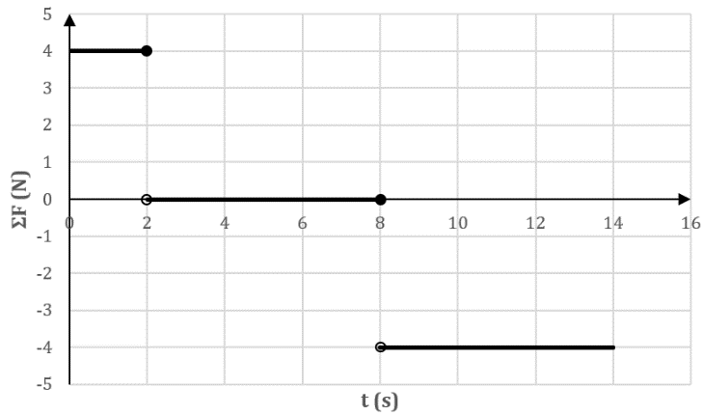
- Σημειακό αντικείμενο μάζας m$= 1 kg$ κινείται ευθύγραμμα. Η συνισταμένη των δυνάμεων που του ασκούνται μεταβάλλεται με το χρόνο, όπως στο διπλανό διάγραμμα. Αν τη χρονική στιγμή $t_{0} = 0$, η ταχύτητά του είναι: $υ_{0} = 0$, να συμπληρώσετε τον παρακάτω πίνακα:

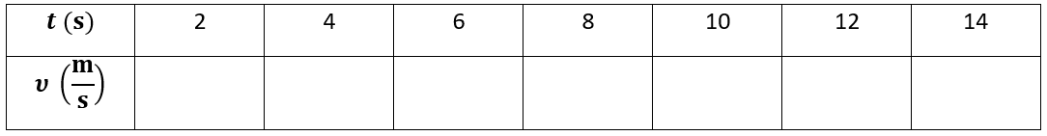
Να αιτιολογήσετε την απάντησή σας για τη χρονική στιγμή $t_{5} = 10 s$. Μονάδες 7 + 7 = 14

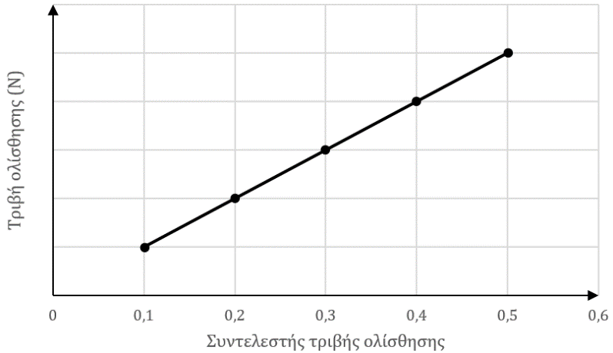
- Σημειακό αντικείμενο μάζας $m$ εκτοξεύεται με αρχική ταχύτητα ${\vec{υ}}_{0}$ σε οριζόντιο, ακλόνητο δάπεδο. Ο συντελεστής τριβής ολίσθησης, που παρουσιάζει το σημειακό αντικείμενο με το δάπεδο, μπορεί να μεταβάλλεται στο διάστημα (0.1 , 0.5), οπότε μεταβάλλεται και το μέτρο της τριβής ολίσθησης που δέχεται το σημειακό αντικείμενο, όπως στο διπλανό διάγραμμα. Ο συντελεστής διεύθυνσης του ευθύγραμμου τμήματος του γραφήματος είναι $10 Ν$. Αν $g = 10 \frac{m}{s^{2}}$, η μάζα του σώματος είναι:
α) $m = 1 Kg$, β) $m = 2 Kg$, γ) $m = 0,5 Kg$
Να επιλέξετε την σωστή απάντηση & να δικαιολογήσετε την επιλογή σας. Μονάδες 4 + 8 = 12
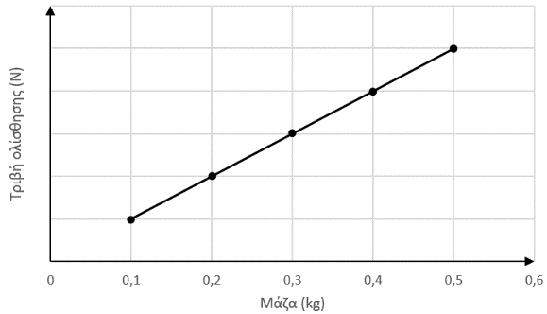
- Σημειακό αντικείμενο έχει μάζα που μπορεί να μεταβάλλεται στο διάστημα (0.1 kg , 0.5 kg) και εκτοξεύεται, με αρχική ταχύτητα ${\vec{υ}}_{0}$ σε οριζόντιο, ακλόνητο δάπεδο, με το οποίο παρουσιάζει συντελεστή τριβής ολίσθησης $μ_{ολ}$. Επειδή η μάζα του μπορεί να μεταβάλλεται, αλλάζει και το μέτρο της τριβής ολίσθησης που δέχεται, όπως φαίνεται στο διάγραμμα. Ο συντελεστής διεύθυνσης του ευθύγραμμου τμήματος, του διαγράμματος είναι $10 \frac{Ν}{kg}$. Αν $g = 10 \frac{m}{s^{2}}$, ο συντελεστής τριβής ολίσθησης του σημειακού αντικειμένου με το δάπεδο είναι:
α) $μ_{ολ} = 1$, β) $μ_{ολ} = 2$ γ) $μ_{ολ} = 0,5$
Να επιλέξετε την σωστή απάντηση & να δικαιολογήσετε την επιλογή σας. Μονάδες 4 + 8 = 12

- Σώμα μάζας $m$ εκτοξεύεται με οριζόντια αρχική ταχύτητα ${\vec{υ}}_{0}$ κατά μήκος ακλόνητου, οριζόντιου δαπέδου, με το οποίο παρουσιάζει συντελεστή τριβής ολίσθησης $μ_{ολ}$. Το σώμα διανύει διάστημα $S$ μέχρι να ακινητοποιηθεί.
Α. Αν ο συντελεστής τριβής ολίσθησης σώματος – δαπέδου ήταν $2 ∙ μ_{ολ}$, τότε το διάστημα $S^{'}$ που απαιτείται για την ακινητοποίηση του σώματος θα ήταν:
α) $S^{'} = S$ β) $S^{'} = 2 ∙ S$ γ) $S^{'} = \frac{S}{2}$
Να επιλέξετε την σωστή απάντηση & να δικαιολογήσετε την επιλογή σας. Μονάδες 4 + 8 = 12

- Σώμα εκτοξεύεται κατακόρυφα προς τα πάνω με αρχική ταχύτητα ${\vec{υ}}_{0}$ από ύψος $h$ πάνω από το έδαφος.
Α. Αν αμελήσουμε τις δυνάμεις που το σώμα δέχεται από τον αέρα και $g$ είναι το μέτρο της γήινης βαρυτικής επιτάχυνσης, τότε, τη στιγμή που μηδενίζεται στιγμιαία η ταχύτητα του σώματος, αυτό βρίσκεται σε ύψος $h^{'}$ από το έδαφος για το οποίο ισχύει:
α) $h^{'} = \frac{υ_{0}^{2}}{2 ∙g}$ β) $h^{'} = h + \frac{υ_{0}^{2}}{2 ∙g}$ γ) $h^{'} = h - \frac{υ_{0}^{2}}{2 ∙g}$
Να επιλέξετε την σωστή απάντηση & να δικαιολογήσετε την επιλογή σας. Μονάδες 4 + 8 = 12

- Δύο σώματα Α και Β με μάζες $m_{A}=2m$ και $m_{Β}=m$ εκτοξεύονται από το έδαφος κατακόρυφα προς τα πάνω με ταχύτητες $υ_{A}=2υ$ και $υ_{Β}=υ$ αντίστοιχα. Αγνοούμε την αντίσταση του αέρα. Τα μέγιστα ύψη$h_{A}$ και $h_{Β}$ από το έδαφος, στα οποία φθάνουν τα δύο σώματα συνδέονται μεταξύ τους με την σχέση:
α. $\frac{ h_{A}}{h_{Β}}=4$ β. $\frac{ h_{A}}{h_{Β}}=\frac{1}{4}$ γ. $\frac{ h_{A}}{h_{Β}}=1$
Να επιλέξετε την σωστή απάντηση & να δικαιολογήσετε την επιλογή σας. Μονάδες 4 + 8 = 12

- Ένα σφαιρίδιο Α εκτοξεύεται από την επιφάνεια της Γης, κατακόρυφα, με ταχύτητα μέτρου $υ_{0},$ . Το σφαιρίδιο φθάνει σε μέγιστο ύψος$h$ από την επιφάνεια της Γης σε χρονικό διάστημα $Δt_{1}.$ Από το μέγιστο ύψος $h$ στο οποίο φθάνει το σφαιρίδιο, αφήνεται ελεύθερο να κινηθεί άλλο σφαιρίδιο Β, το οποίο φθάνει στην επιφάνεια της Γης σε χρονικό διάστημα $Δt_{2}.$ Και στις δύο περιπτώσεις αγνοείται η αντίσταση του αέρα. Ισχύει ότι:
α. $Δt_{1}<Δt_{2}$, β.$Δt_{1}>Δt_{2}$, γ. $Δt_{1}=Δt_{2}$
Να επιλέξετε την σωστή απάντηση & να δικαιολογήσετε την επιλογή σας. Μονάδες 4 + 8 = 12

- Σώμα με βάρος μέτρου $Β=100 Ν$ αφήνεται ελεύθερο από μικρό ύψος πάνω από την επιφάνεια της Γης ($g=10 \frac{m}{s^{2}}$). Το μέτρο της επιτάχυνσης με την οποία πέφτει το σώμα είναι $α=4 \frac{m}{s^{2}}$. Το μέτρο της δύναμης που δέχεται το σώμα από τον αέρα είναι:
α. $60 Ν$, β. $40 Ν,$ γ. $140 Ν$
Να επιλέξετε την σωστή απάντηση & να δικαιολογήσετε την επιλογή σας. Μονάδες 4 + 8 = 12

- Από την ταράτσα μιας πολυκατοικίας αφήνεται να πέσει μία ξύλινη σφαίρα μάζας m και ταυτόχρονα αφήνεται να πέσει από το μπαλκόνι του δευτέρου ορόφου της ίδιας πολυκατοικίας μία σιδερένια σφαίρα διπλάσιας μάζας $2∙m$. Γνωρίζετε ότι το ύψος πτώσης της ξύλινης σφαίρας είναι διπλάσιο σε σχέση με αυτό της σιδερένιας σφαίρας. Η επίδραση του αέρα θεωρείται αμελητέα και συνεπώς οι δύο σφαίρες εκτελούν ελεύθερη πτώση. Αν ${\vec{α}}_{ξ }$είναι η επιτάχυνση της ξύλινης σφαίρας και ${\vec{α}}_{σ }$είναι η επιτάχυνση της σιδερένιας σφαίρας, για τα μέτρα των επιταχύνσεων θα ισχύει :
α) $α_{ξ}$ = ${2∙α}_{σ}$ , β) $α_{ξ}$ = $α_{σ}$ , γ) $2∙α_{ξ}$ = $α_{σ}$
Να επιλέξετε την σωστή απάντηση & να δικαιολογήσετε την επιλογή σας. Μονάδες 2 + 6 = 8
Αν $t_{ξ}$είναι ο χρόνος πτώσης της ξύλινης σφαίρας και $t_{σ}$είναι ο χρόνος πτώσης της σιδερένιας σφαίρας, θα ισχύει:
α) $t_{ξ}$ = ${2∙t}_{σ}$ , β) $t_{ξ}$ = $t_{σ}$ , γ) $t_{ξ}$ = ${\sqrt{2} ∙t}_{σ}$
Να επιλέξετε την σωστή απάντηση & να δικαιολογήσετε την επιλογή σας. Μονάδες 2 + 6 = 8

- Δύο πέτρες Α, και Β αφήνονται αντίστοιχα από τα ύψη h_{Α}, h_{Β} πάνω από το έδαφος να εκτελέσουν ελεύθερη πτώση. Αν για τους χρόνους πτώσης μέχρι το έδαφος ισχύει η σχέση t_{Α} = 2t_{Β}, τότε τα ύψη h_{Α} και h_{Β} ικανοποιούν τη σχέση:
α) h_{A} = 2∙h_{B} β) h_{A} = 4∙h_{B} γ) h_{A} = 8∙h_{B}
Να επιλέξετε την σωστή απάντηση & να δικαιολογήσετε την επιλογή σας. Μονάδες 4 + 8 = 12

- Από μικρό ύψος h από την επιφάνεια της Γης, όπου η επιτάχυνση της βαρύτητας είναι g₀ αφήνουμε να πέσει ένα σφαιρίδιο . Από το ίδιο μικρό ύψος h από την επιφάνεια ενός άλλου Πλανήτη, όπου η επιτάχυνση της βαρύτητας είναι g₀/4, αφήνουμε να πέσει επίσης ένα σφαιρίδιο. Και στις δύο περιπτώσεις θεωρούμε, ότι η μοναδική δύναμη, η οποία ασκείται στο κάθε σώμα είναι το βάρος του. Αν υ₁ είναι το μέτρο της ταχύτητας με την οποία φθάνει το σφαιρίδιο στην επιφάνεια της Γης και υ₂ είναι το μέτρο της ταχύτητας με την οποία φθάνει το σφαιρίδιο στην επιφάνεια του άλλου Πλανήτη, τότε:
α. υ₁ =2. υ₂ β. υ₂ =2. υ₁ γ. υ₁ = υ₂
Να επιλέξετε την σωστή απάντηση & να δικαιολογήσετε την επιλογή σας. Μονάδες 4 + 8 = 12

- Μία σφαίρα όταν αφήνεται από μικρό ύψος h πάνω από την επιφάνεια της Γης φτάνει στο έδαφος σε χρόνο t_{Γ}. Η ίδια σφαίρα όταν αφήνεται από το ίδιο ύψος h πάνω από την επιφάνεια ενός πλανήτη Α φτάνει στην επιφάνεια του πλανήτη σε χρόνο t_{A} = 3∙t_{Γ}. Η αντίσταση του αέρα στην επιφάνεια της Γης είναι αμελητέα, ενώ ο πλανήτης Α δεν έχει ατμόσφαιρα. Αν g_{Γ} και g_{Α} είναι οι επιταχύνσεις της βαρύτητας στη Γη και στον πλανήτη Α αντίστοιχα, τότε ισχύει:
α) β) γ)
Να επιλέξετε την σωστή απάντηση & να δικαιολογήσετε την επιλογή σας. Μονάδες 4 + 8 = 12

- Δύο μικρές μεταλλικές σφαίρες (1) και (2) αφήνονται ελεύθερες να κινηθούν χωρίς αρχική ταχύτητα από διαφορετικά ύψη. Η σφαίρα (1) αφήνεται από ύψος h₁ και για να φτάσει στο έδαφος χρειάζεται διπλάσιο χρόνο από τη σφαίρα (2) που αφήνεται από ύψος h₂. Δίνεται ότι η επιτάχυνση της βαρύτητας (g) είναι σταθερή και η επίδραση του αέρα θεωρείται αμελητέα. Ο λόγος των υψών h₁/h₂, από τα οποία αφέθηκαν να πέσουν οι σφαίρες είναι ίσος με:
α) 4 β) 2 γ) 1/2
Να επιλέξετε την σωστή απάντηση & να δικαιολογήσετε την επιλογή σας. Μονάδες 4 + 8 = 12

- Δύο σώματα αφήνονται να πέσουν διαδοχικά από την ταράτσα μιας πολυκατοικίας με χρονική διαφορά ίση με 1 s το ένα μετά το άλλο. Αν η επίδραση του αέρα θεωρηθεί αμελητέα και η επιτάχυνση της βαρύτητας (g) είναι σταθερή, τότε η απόσταση μεταξύ των δύο σωμάτων για όσο χρόνο τα σώματα βρίσκονται σε πτώση:
α) συνεχώς αυξάνεται β) συνεχώς μειώνεται γ) παραμένει σταθερή
Να επιλέξετε την σωστή απάντηση & να δικαιολογήσετε την επιλογή σας. Μονάδες 4 + 8 = 12
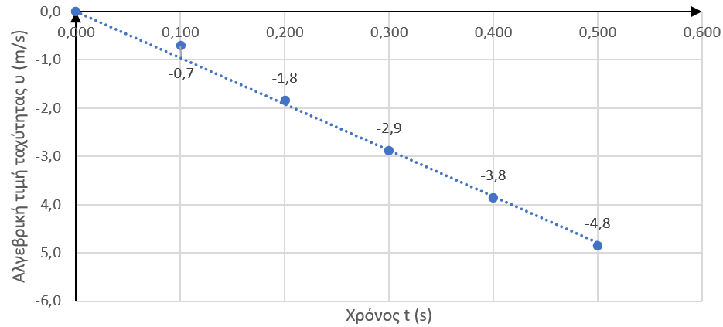
- Ένα σώμα (αμελητέων διατάσεων) αφήνεται ελεύθερο από ύψος h = 2 m πάνω από την επιφάνεια της Γης , κάποια χρονική στιγμή (t₀ = 0). Η αλγεβρική τιμή της ταχύτητας υ του σώματος μεταβάλλεται με τον χρόνο t, όπως στο διπλανό γράφημα. Να χαρακτηρίσετε την πρόταση που ακολουθεί σωστή (Σ) ή λανθασμένη (Λ): Η κίνηση του σώματος είναι ελεύθερη πτώση.
Να αιτιολογήσετε την απάντησή σας. Μονάδες 4 + 8 = 12
Δίνεται το μέτρο της γήινης βαρυτικής επιτάχυνσης g = 10 $\frac{m}{s^{2}}$.

- Καθώς ο Μάριος περπατούσε από το σχολείο προς το σπίτι του, είδε έναν ελαιοχρωματιστή να στέκεται σε μια ψηλή σκαλωσιά και να βάφει ένα τοίχο. Κατά λάθος, ο ελαιοχρωματιστής έσπρωξε τον κουβά με την μπογιά (μάζας 10 kg) και τη βούρτσα (μάζας 0.5 kg). Τα δύο αντικείμενα έπεσαν στο έδαφος ταυτόχρονα. Η αντίσταση του αέρα θεωρείται αμελητέα.
α) Η δύναμη της βαρύτητας που ασκείται στον κουβά με την μπογιά έχει μεγαλύτερο μέτρο από τη δύναμη της βαρύτητας που ασκείται στη βούρτσα.
β) Αφού τα δύο αντικείμενα κινούνται με την ίδια επιτάχυνση, το μέτρο της δύναμης της βαρύτητας που ασκείται στο κάθε ένα θα πρέπει να είναι το ίδιο.
γ) Η δύναμη της βαρύτητας που ασκείται στη βούρτσα έχει μεγαλύτερο μέτρο ώστε να φτάσει ταυτόχρονα στο έδαφος με τον κουβά.
Να επιλέξετε την σωστή απάντηση & να δικαιολογήσετε την επιλογή σας. Μονάδες 4 + 8 = 12
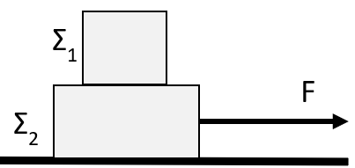
- Tα κιβώτια Σ₁ και Σ₂ του σχήματος έχουν μάζες $m_{1}=3 Kg$και $m_{2}=5Kg$ αντίστοιχα. Ένας μαθητής τραβά απότομα το κιβώτιο Σ₂ ασκώντας του σταθερή, οριζόντια δύναμη μέτρου $F=80 N$. Το δάπεδο επάνω στο οποίο κινείται το κιβώτιο Σ₂ είναι ακλόνητο και λείο. Tα κιβώτια Σ₁ και Σ₂ κινούνται μαζί ως ένα σώμα. Το κιβώτιο Σ₁ δέχεται κατά την διεύθυνση της επιφάνειας επαφής του με το Σ₂:
α. οριζόντια δύναμη τριβής μέτρου $Τ=30 Ν$ με φορά προς τα δεξιά.
β. οριζόντια δύναμη τριβής μέτρου $Τ=30 Ν$ με φορά προς τα αριστερά.
γ. μηδενική δύναμη.
Να επιλέξετε την σωστή απάντηση & να δικαιολογήσετε την επιλογή σας. Μονάδες 4 + 8 = 12

- Σημειακό αντικείμενο A, μάζας $m$, κινείται ευθύγραμμα με την επίδραση σταθερής συνισταμένης δύναμης $\sum{\vec{F}}$. Σημειακό αντικείμενο B, μάζας $m$, κινείται στην ίδια κατεύθυνση με το Α, υπό την επίδραση σταθερής συνισταμένης δύναμης $2 ∙ \sum{\vec{F}}$.
A. Αν ${Δ\vec{υ}}_{Α}$ είναι η μεταβολή της ταχύτητας του σημειακού αντικειμένου Α σε χρονικό διάστημα $Δt$ και ${Δ\vec{υ}}_{Β}$ είναι η μεταβολή της ταχύτητας του σημειακού αντικειμένου Β σε χρονικό διάστημα $2 ∙ Δt$, τότε:
α) ${Δ\vec{υ}}_{Α} = {Δ\vec{υ}}_{Β}$, β) ${Δ\vec{υ}}_{Α} = {4 ∙ Δ\vec{υ}}_{Β}$, γ) ${Δ\vec{υ}}_{Α} = \frac{{ Δ\vec{υ}}_{Β}}{4}$
Να επιλέξετε την σωστή απάντηση & να δικαιολογήσετε την επιλογή σας. Μονάδες 4 + 8 = 12
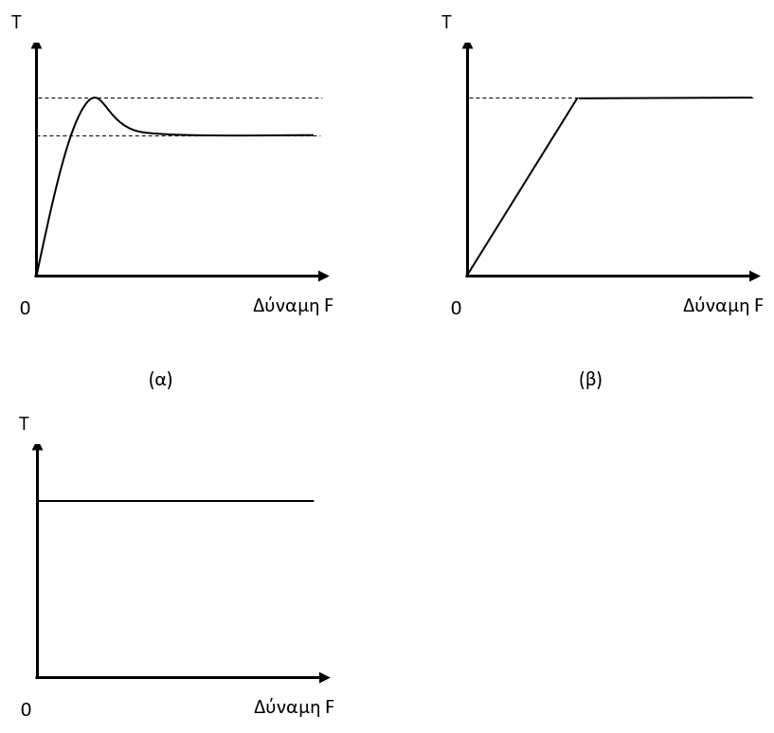
- Σε σώμα μάζας m που ηρεμεί σε οριζόντιο επίπεδο ασκείται δύναμη $\vec{F}$, οριζόντιας διεύθυνσης το μέτρο της οποίας αυξάνεται προοδευτικά. Κάποια στιγμή το σώμα τίθεται σε ευθύγραμμή ομαλά επιταχυνόμενη κίνηση. Η επιφάνεια στην οποία ολισθαίνει το σώμα εμφανίζει τριβή και η αντίσταση του αέρα μπορεί να θεωρηθεί αμελητέα. Ποιο από τα διπλανά διαγράμματα αντιστοιχεί στη γραφική παράσταση της τριβής ως προς την δύναμη $\vec{F}$; Μονάδες 6
Να αιτιολογήσετε την επιλογή σας. Μονάδες 6
- Σφαίρα μάζας m = 2 Kg κρέμεται από την οροφή ενός ανελκυστήρα με ένα αβαρές και μη εκτατό νήμα. Γνωρίζετε ότι: $g=10 \frac{m}{s^{2}}$ και ότι η αντίσταση του αέρα F_{A} μπορεί να θεωρηθεί ως μια σταθερή δύναμη μέτρου 10 Ν που έχει πάντα αντίθετη φορά από τη φορά κίνησης της σφαίρας. Να συνδυάσετε κάθε είδος κίνησης του ανελκυστήρα από την πρώτη στήλη του επόμενου πίνακα, με το κατάλληλο μέτρο της τάσης που θα επιλέξετε από την δεύτερη στήλη:
Κίνηση προς τα: | Τάση νήματος
α) πάνω με επιτάχυνση $\frac{3g}{4}$ | 1) 0 Ν
β) πάνω με σταθερή ταχύτητα | 2) 10 Ν
γ) κάτω με επιτάχυνση $\frac{g}{2}$ | 3) 15 Ν
δ) κάτω με σταθερή ταχύτητα | 4) 30 Ν
 | 5) 45 Ν

Να επιλέξετε την σωστή απάντηση & να δικαιολογήσετε την επιλογή σας. Μονάδες 4 + 8 = 12

- Σφαίρα μάζας m = 10 Kg κρέμεται από την οροφή ενός ανελκυστήρα μέσω ενός αβαρούς και μη εκτατού νήματος. Γνωρίζετε ότι: $g=10 \frac{m}{s^{2}}$ και ότι η αντίσταση του αέρα είναι αμελητέα. Να συνδυάσετε κάθε είδος κίνησης του ανελκυστήρα από την πρώτη στήλη του επόμενου πίνακα, με το κατάλληλο μέτρο της τάσης που θα επιλέξετε από την δεύτερη στήλη:
Κίνηση προς τα: | Τάση νήματος
α) πάνω με επιτάχυνση $g/4$ | 1) 0 Ν
β) κάτω με επιτάχυνση $g$ | 2) 50 Ν
γ) πάνω με επιβράδυνση $g/2$ | 3) 100 Ν
δ) πάνω με σταθερή ταχύτητα | 4) 125 Ν
 | 5) 200 Ν
Να επιλέξετε την σωστή απάντηση & να δικαιολογήσετε την επιλογή σας. Μονάδες 4 + 8 = 12
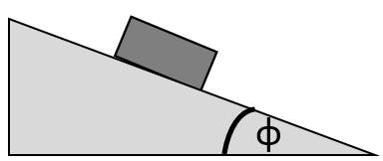
- Σώμα μάζας $m$ ολισθαίνει κατεβαίνοντας με σταθερή ταχύτητα, επάνω στο κεκλιμένο επίπεδο του διπλανού σχήματος. Η γωνία κλίσης του κεκλιμένου επιπέδου είναι $φ=45^{0}$. Ο συντελεστής τριβής ολισθήσεως μεταξύ του σώματος και του κεκλιμένου επιπέδου είναι: (Δίνονται: $ημ45^{0}=συν45^{0}=\frac{\sqrt{2}}{2}$)
α. $μ>1$ β. $μ<1$ γ. $μ=1$
Να επιλέξετε την σωστή απάντηση & να δικαιολογήσετε την επιλογή σας. Μονάδες 4 + 8 = 12
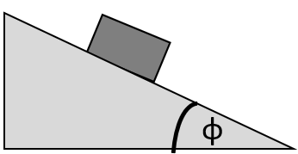
- Στο κεκλιμένο επίπεδο του σχήματος με γωνία κλίσης $φ=30^{0}$ , ισορροπεί σώμα μάζας $m$. Ο συντελεστής οριακής τριβής μεταξύ του σώματος και του κεκλιμένου επιπέδου ΔΕΝ μπορεί να είναι:
α. 0.8 β. 0.6 γ. 0.4
Δίνονται: $ημ30^{0}=\frac{1}{2}, συν30^{0}=\frac{\sqrt{3}}{2}$, $\sqrt{3}≅1,7$
Να επιλέξετε την σωστή απάντηση & να δικαιολογήσετε την επιλογή σας. Μονάδες 4 + 8 = 12
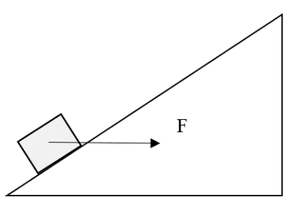
- Σώμα μάζας 1 kg γλιστράει με σταθερή ταχύτητα προς τα πάνω σε κεκλιμένο επίπεδο (γωνίας φ) υπό την επίδραση σταθερής οριζόντιας δύναμης F (όπως στο σχήμα). Δίνονται ως δεδομένα: ο συντελεστής τριβής του επιπέδου μ = 0,2 , $g=10 \frac{m}{s^{2}}$ και ότι η αντίσταση του αέρα είναι αμελητέα. Αν το σώμα κινείται με σταθερή ταχύτητα και ισχύει $ημφ=συνφ$, ποια από τις επόμενες επιλογές είναι σωστή;
α) $F= \frac{3}{2}∙ Β$ , β)$\frac{3}{2}∙F= Β$ , γ) $F= Β$
Να αιτιολογήσετε την επιλογή σας. Μονάδες 4 + 9 = 13

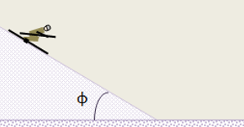
- Μια σκιέρ κατεβαίνει μια χιονισμένη πλαγιά η οποία αποτελεί κεκλιμένο επίπεδο με γωνία κλίσης $φ$ ως προς το οριζόντιο επίπεδο, για την οποία δίνονται $ημφ=0,6$ και $συνφ=0,8$ . Η σκιέρ εμφανίζει με τη χιονισμένη πλαγιά τριβή με συντελεστή τριβής ολίσθησης $μ_{1}=0,25$.
Στη βάση της πλαγιάς, η σκιέρ συνεχίζει σε οριζόντιο χιονισμένο δάπεδο με διαφορετική κατάσταση χιονιού, με το οποίο εμφανίζει τριβή με συντελεστή τριβής ολίσθησης $μ_{2}$. Αν δίνεται ότι το μέτρο της επιτάχυνσης της σκιέρ στη χιονισμένη πλαγιά, είναι ίσο με το μέτρο της επιβράδυνσής της στο οριζόντιο χιονισμένο δάπεδο, τότε:
- $μ_{2}=0,25$ ii. $μ_{2}=0,4$
Να επιλέξετε την σωστή απάντηση & να δικαιολογήσετε την επιλογή σας. Μονάδες 4 + 8 = 12
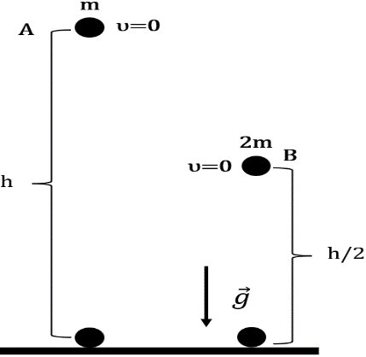
- Ο λόγος των μέτρων των ταχυτήτων με τις οποίες τα σώματα Α και Β του διπλανού σχήματος, με μάζες $m$ και $2m$ αντίστοιχα, φθάνουν στο έδαφος είναι: (Και στις δύο περιπτώσεις η αντίσταση του αέρα θεωρείται αμελητέα).
α. $\frac{υ_{Α}}{υ_{Β}}=\sqrt{2}$ β. $\frac{υ_{Α}}{υ_{Β}}=1$γ. $\frac{υ_{Α}}{υ_{Β}}=\frac{1}{\sqrt{2}}$
Να επιλέξετε την σωστή απάντηση & να δικαιολογήσετε την επιλογή σας. Μονάδες 4 + 8 = 12

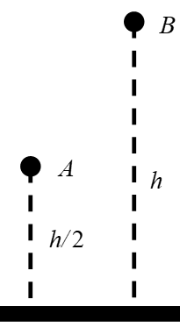
- Δύο ίδιες σφαίρες Α και Β αφήνονται την χρονική στιγμή $t_{0}=0$ να εκτελέσουν ελεύθερη πτώση από ύψος $h/2$ και $h$, αντίστοιχα. Εάν $t_{A}$ και $t_{B}$ οι χρονικές στιγμές που φτάνουν στο έδαφος οι σφαίρες Α και Β αντίστοιχα, τότε η σχέση μεταξύ τους είναι:
(α) $t_{B}=t_{A}$ (β) $t_{B}=\sqrt{2∙}t_{A}$ (γ) $t_{B}={2∙t}_{A}$
Να επιλέξετε την σωστή απάντηση & να δικαιολογήσετε την επιλογή σας. Μονάδες 4 + 8 = 12

- Αλεξιπτωτιστής εγκαταλείπει ελικόπτερο που βρίσκεται ακίνητο σε ύψος $1Km$ από την επιφάνεια του εδάφους. Αρχικά ο αλεξιπτωτιστής έχει κλειστό το αλεξίπτωτο, οπότε εκτελεί ελεύθερη πτώση. Τη χρονική στιγμή $t_{1}$, κατά την οποία έχει αποκτήσει ταχύτητα $10\frac{m}{s}$, ανοίγει το αλεξίπτωτο. Στη συνέχεια κινείται με τη παραπάνω σταθερή ταχύτητα μέχρι να φθάσει στο έδαφος. Αν η επιτάχυνση της βαρύτητας είναι $g=10\frac{m}{s^{2}}$ τότε το χρονικό διάστημα από τη στιγμή που ο αλεξιπτωτιστής εγκατέλειψε το ελικόπτερο μέχρι που έφτασε στο έδαφος είναι:
(α) $100,0 s$ (β) $101,0 s$ (γ) $100,5 s$
Να επιλέξετε την σωστή απάντηση & να δικαιολογήσετε την επιλογή σας. Μονάδες 4 + 8 = 12
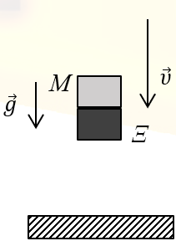
- Δύο μαθητές της Α Λυκείου πειραματίζονται στην ελεύθερη πτώση. Σε κάποιο από τα πειράματά τους επιλέγουν να αφήσουν να πέσουν ελεύθερα ένα κομμάτι μάρμαρο (Μ) και ένα κομμάτι ξύλο (Ξ) από το μπαλκόνι του 1^{ου} ορόφου του σχολείου τους. Το μάρμαρο και το ξύλο έχουν ίδιο σχήμα (ορθογώνιο παραλληλεπίπεδο) και όγκο. Ο Νίκος τοποθετεί το μάρμαρο πάνω στο ξύλο και αφήνει τα σώματα να πέσουν, ενώ η Αγγελική βρίσκεται στο προαύλιο και παρατηρεί ότι τα σώματα φτάνουν στο προαύλιο και σε κανένα σημείο της τροχιάς δεν παρατηρείται απομάκρυνση του ενός από το άλλο. Θεωρώντας την αντίσταση του αέρα αμελητέα, η δύναμη που ασκεί το (M) στο (Ξ) κατά την πτώση είναι:
α) ομόρροπη με την ταχύτητα, β) μηδέν, γ) αντίρροπη με την ταχύτητα.
Να επιλέξετε την σωστή απάντηση & να δικαιολογήσετε την επιλογή σας. Μονάδες 4 + 8 = 12

- Ο αστροναύτης Dave Scott στη αποστολή Apollo 15 το 1971 ρίχνει ένα σφυρί και ένα φτερό στην επιφάνεια της Σελήνης, η οποία δεν έχει ατμόσφαιρα, με στόχο να επιβεβαιώσει το νόμο της ελεύθερης πτώσης. Πράγματι το πείραμα επιβεβαίωσε ότι ο Γαλιλαίος είχε δίκιο… όλα τα σώματα όταν αφεθούν από κάποιο ύψος να πέσουν ελεύθερα, φτάνουν στο έδαφος ταυτόχρονα. Έστω ότι αφήνετε να πέσει ελεύθερα και εσείς ένα πανομοιότυπο σφυρί με αυτό που άφησε ο Scott στη Σελήνη. Σας δίνεται ότι η επίδραση του αέρα στη Γη θεωρείται αμελητέα και ότι η επιτάχυνση της βαρύτητας στη Γη${\vec{g}}_{Γ}$και η επιτάχυνση της βαρύτητας στη Σελήνη ${\vec{g}}_{Σ}$ συνδέονται με τη σχέση ${\vec{g}}_{Γ}=6∙{\vec{g}}_{Σ}$. Αν εσείς αφήνατε το σφυρί να πέσει στη Γη από ύψος $h_{1}$ από την επιφάνεια του εδάφους, τότε το ύψος$h_{2}$ από την επιφάνεια της Σελήνης από το οποίο θα έπρεπε να αφήσει ο αστροναύτης το σφυρί έτσι ώστε οι χρόνοι πτώσης στη Γη και στην Σελήνη να είναι ίδιοι, θα ήταν :
α) $h_{1}$ = ${\sqrt{6}∙h}_{2}$ , β) $h_{1}$ = ${6∙h}_{2}$ , γ) $h_{1}$ = $h_{2}$
Να επιλέξετε την σωστή απάντηση & να δικαιολογήσετε την επιλογή σας. Μονάδες 4 + 8 = 12

- Ένας μαθητής πετάει κατακόρυφα προς τα πάνω ένα μπαλάκι του τένις και το ξαναπιάνει στην ίδια θέση. Η επίδραση του αέρα θεωρείται αμελητέα. Αν t_{α} είναι το χρονικό διάστημα που απαιτείται για την ανοδική κίνηση της μπάλας και t_{κ} είναι το χρονικό διάστημα που απαιτείται για τη καθοδική κίνηση της μπάλας τότε ισχύει:
(α) t_{α} > t_{κ} (β) t_{α} = t_{κ} (γ) t_{α} < t_{κ}
Να επιλέξετε την σωστή απάντηση & να δικαιολογήσετε την επιλογή σας. Μονάδες 4 + 8 = 12

- Θέλετε να μειώσετε τη δύναμη της τριβής μεταξύ ενός «συγκρουόμενου αυτοκινήτου» του Λούνα Παρκ, το οποίο συνηθίζετε να οδηγείτε μαζί με ένα φίλο σας, και της οριζόντιας πίστας του Λούνα Πάρκ. Για να πετύχετε κάτι τέτοιο θα πρέπει:
α) να οδηγείτε το αυτοκίνητο με μεγαλύτερη ταχύτητα,
β) να επιλέξετε το αυτοκίνητο που έχει τη μικρότερη βάση (επιφάνεια επαφής),
γ) να μην πάρετε μαζί σας το φίλο σας και να οδηγήσετε μόνος σας το αυτοκίνητο.
Να επιλέξετε την σωστή απάντηση & να δικαιολογήσετε την επιλογή σας. Μονάδες 4 + 8 = 12

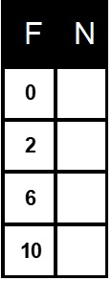
- Σώμα βάρους 10 Ν διατηρείται ακίνητο στο πάτωμα. Στο σώμα ασκείται κατακόρυφη δύναμη μέτρου F (μετρημένη σε Ν) με φορά προς τα πάνω. Το μέτρο της δύναμης διαρκώς αυξάνεται. Συμπληρώστε στο διπλανό πίνακα το μέτρο της κάθετης δύναμης επαφής Ν, που ασκείται το από το πάτωμα στο σώμα
Να δικαιολογήσετε τις απαντήσεις σας. Μονάδες 4 + 8 = 12

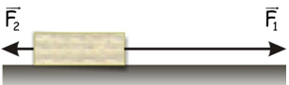
- Κιβώτιο μάζας $10Kg$ βρίσκεται σε οριζόντιο δάπεδο. Με τη βοήθεια δυο σκοινιών ασκούνται σε αυτό δυο δυνάμεις, όπως δείχνονται στη διπλανή εικόνα, με μέτρα $F_{1}=25N$ και $F_{2}=5N$. Αν το κιβώτιο κινείται ευθύγραμμα και ομαλά και $g=10\frac{m}{s^{2}}$ τότε ο συντελεστής τριβής ολίσθησης μ μεταξύ κιβωτίου και δαπέδου είναι:
(α) $μ=0,1$ (β) $μ=0,2$ (γ) $μ=0,3$
Να επιλέξετε την σωστή απάντηση & να δικαιολογήσετε την επιλογή σας. Μονάδες 4 + 8 = 12
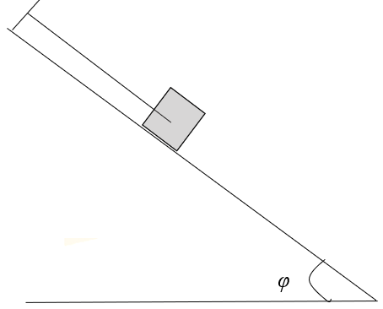
- Ένα κιβώτιο με βάρος $\vec{w}$ισορροπεί ακίνητο σε κεκλιμένο επίπεδο που σχηματίζει γωνία φ με την οριζόντια διεύθυνση με τη βοήθεια αβαρούς και μη εκτατού νήματος το ένα άκρο του οποίου δένεται στο κιβώτιο ενώ το άλλο του άκρο είναι προσδεμένο σε ακλόνητο σημείο. Δίνεται $ημφ=0,6$ και $συνφ=0,8$. Αν η τάση του νήματος $\vec{Τ}$ που ασκείται στο κιβώτιο έχει μέτρο που συνδέεται με το μέτρο του βάρους $\vec{ w}$ με τη σχέση $w=2∙T$, για την στατική τριβή ${\vec{Τ}}_{στ}$που ασκείται από το κεκλιμένο επίπεδο στο κιβώτιο ισχύει:
α) Έχει μέτρο$Τ_{στ}= 0,2∙m∙g$ και είναι ομόρροπη της $\vec{Τ}$ ,
β) Έχει μέτρο$Τ_{στ}= 0,1∙m∙g$ και είναι αντίρροπη της $\vec{Τ}$,
γ) Έχει μέτρο$Τ_{στ}= 0,1∙m∙g$ και είναι ομόρροπη της $\vec{Τ}$.
Να επιλέξετε την σωστή απάντηση & να δικαιολογήσετε την επιλογή σας. Μονάδες 4 + 8 = 12
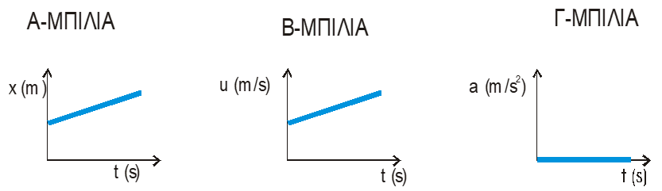
- Τρεις σκληρές ατσάλινες μπίλιες Α, Β, Γ κινούνται ευθύγραμμα σε λείο δάπεδο. Για κάθε μία από αυτές δίνεται μια γραφική παράσταση ενός μεγέθους που χαρακτηρίζει την κίνησή τους.
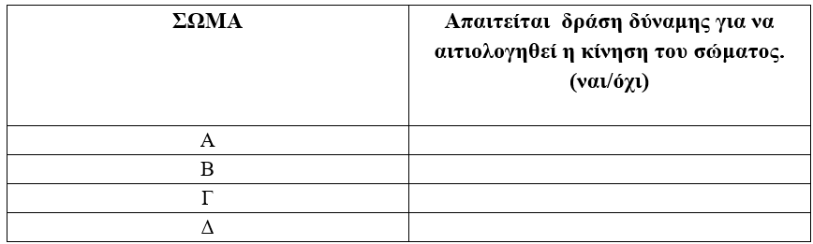
Μικρό σώμα Δ κινείται ευθύγραμμα σε λείο οριζόντιο επίπεδο και η μετατόπισή του είναι ανάλογη του χρόνου.
Να μεταφέρετε στο γραπτό σας τον πίνακα και να συμπληρώσετε στην αντίστοιχη στήλη του «ναι», αν απαιτείται δράση οριζόντιας δύναμης για να προκύψει η κίνηση του σώματος. Διαφορετικά, να συμπληρώσετε «όχι».
Να δικαιολογήσετε τις απαντήσεις σας. Μονάδες 4 + 8 = 12

- Ένα αυτοκίνητο κινείται ευθύγραμμα σε οριζόντιο δρόμο έχοντας σταθερή ταχύτητα μέτρου υ₀. Ο οδηγός του τη χρονική στιγμή t = 0 s φρενάρει οπότε το αυτοκίνητο κινείται με σταθερή επιβράδυνση.Tο αυτοκίνητο σταματά τη χρονική στιγμή t₁, έχοντας διανύσει διάστημα S₁. Αν το αυτοκίνητο κινείται με ταχύτητα μέτρου 2⋅υ₀ σταματά τη χρονική στιγμή t₂ έχοντας διανύσει διάστημα S₂. Αν η συνισταμένη δύναμη που ασκείται στο αυτοκίνητο και στις δυο περιπτώσεις είναι ίδια τότε θα ισχύει :
α) S₂ =2 ⋅ S₁ β) t₂ = 2⋅ t₁ γ) t₁ = 2⋅ t₂
Να επιλέξετε την σωστή απάντηση & να δικαιολογήσετε την επιλογή σας. Μονάδες 4 + 8 = 12

- Σημειακό αντικείμενο, μάζας m, κινείται ευθύγραμμα και δέχεται την επίδραση σταθερής συνισταμένης δύναμης $\sum{\vec{F}}$. Η μεταβολή της αλγεβρικής τιμής της ταχύτητας (Δυ) του κινητού σε χρονικό διάστημα Δt δίνεται από τη σχέση:
α)$Δυ = \frac{\sum{F}}{m} ∙Δt$, β) $Δυ = \frac{\sum{F}}{m ∙ Δt}$, γ) $Δυ = \sum{F} ∙ m ∙Δt$
Να επιλέξετε την σωστή απάντηση & να δικαιολογήσετε την επιλογή σας. Μονάδες 4 + 8 = 12
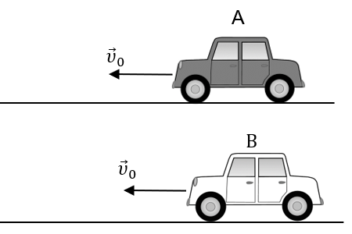
- Τα αυτοκίνητα Α και Β της εικόνας έχουν ίσες μάζες και κινούνται ευθύγραμμα, με σταθερή ταχύτητα μέτρου υ₀. Αν το ελάχιστο χρονικό διάστημα που απαιτείται για την ακινητοποίηση των αυτοκινήτων Α και Β είναι t_{A} και t_{B} αντίστοιχα, με t_{A} = 2 $∙$ t_{B}, τότε για τη μέγιστη τιμή του μέτρου της επιβραδύνουσας δύναμης, που μπορεί να αναπτύξει το σύστημα πέδησης των αυτοκινήτων Α και Β ($F_{A}$ και $F_{Β}$ αντίστοιχα) ισχύει:
α) $F_{Β} = 4 ∙ F_{A}$ , β) $F_{Β} = 2 ∙ F_{A}$ , γ) $F_{Β} = \frac{F_{A}}{4}$
Να επιλέξετε την σωστή απάντηση & να δικαιολογήσετε την επιλογή σας. Μονάδες 4 + 8 = 12

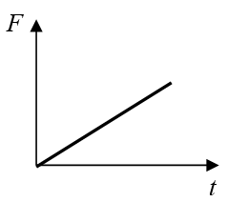
- Ένας μικρός κύβος βρίσκεται ακίνητος πάνω σε λείο οριζόντιο δάπεδο. Την στιγμή t = 0 s αρχίζει να ασκείται στον κύβο οριζόντια δύναμη σταθερής κατεύθυνσης της οποίας το μέτρο μεταβάλλεται με το χρόνο όπως παριστάνεται στο διπλανό διάγραμμα. Η επιτάχυνση με την οποία θα κινηθεί ο κύβος θα έχει
α) σταθερό μέτρο και μεταβαλλόμενη κατεύθυνση.
β) μέτρο που αυξάνεται με το χρόνο και σταθερή κατεύθυνση
γ) μέτρο που μειώνεται με το χρόνο και σταθερή κατεύθυνση
Να επιλέξετε την σωστή απάντηση & να δικαιολογήσετε την επιλογή σας. Μονάδες 4 + 8 = 12

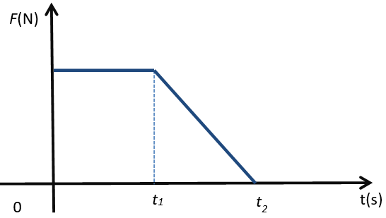
- Σε ένα κιβώτιο που αρχικά ηρεμεί πάνω σε λείο οριζόντιο επίπεδο, αρχίζει τη χρονική στιγμή t = 0 να εφαρμόζεται μια οριζόντια δύναμη σταθερής κατεύθυνσης, το μέτρο της οποίας είναι σταθερό μέχρι τη στιγμή t₁. Στη συνέχεια το μέτρο της δύναμης μειώνεται μέχρι που μηδενίζεται τη χρονική στιγμή t₂, όπως φαίνεται στο διπλανό διάγραμμα. Επομένως:
α) Μέχρι τη χρονική στιγμή t₁ το κιβώτιο εκτελεί ευθύγραμμη ομαλή κίνηση.
β) Μέχρι την στιγμή t₁ το κιβώτιο εκτελεί ομαλά επιταχυνόμενη κίνηση και στην συνέχεια επιβραδυνόμενη κίνηση.
γ) Μετά από τον μηδενισμό της δύναμης το κιβώτιο συνεχίζει να κινείται με σταθερή ταχύτητα.
Να επιλέξετε την σωστή απάντηση & να δικαιολογήσετε την επιλογή σας. Μονάδες 4 + 8 = 12

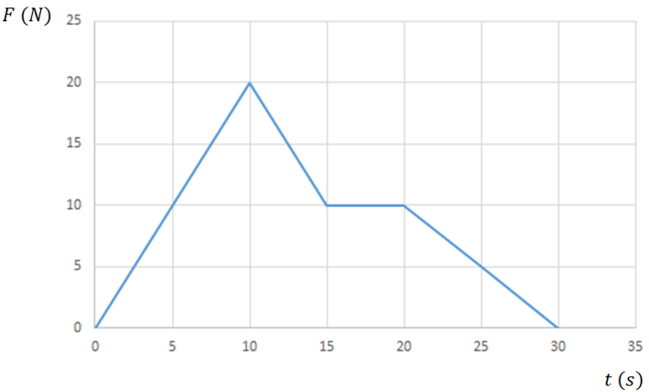
- Κιβώτιο βρίσκεται ακίνητο σε λείο οριζόντιο επίπεδο. Τη χρονική στιγμή t = 0 ασκείται στο κιβώτιο οριζόντια δύναμη η τιμή της οποίας μεταβάλλεται σε συνάρτηση με το χρόνο, όπως φαίνεται στο διάγραμμα που παριστάνεται στη διπλανή εικόνα. Το κιβώτιο αποκτά τη μέγιστη κατά μέτρο ταχύτητα:
α) τη χρονική στιγμή 10 s
β) τη χρονική στιγμή 15 s
γ) τη χρονική στιγμή 30 s
Να επιλέξετε την σωστή απάντηση & να δικαιολογήσετε την επιλογή σας. Μονάδες 4 + 8 = 12

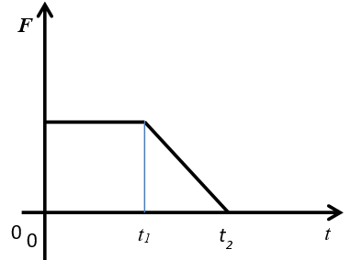
- Ένα κιβώτιο είναι αρχικά ακίνητο πάνω σε λείο οριζόντιο επίπεδο. Τη χρονική στιγμή t = 0 s ασκείται στο κιβώτιο οριζόντια δύναμη $\vec{F}$. Στο διπλανό διάγραμμα παριστάνεται η γραφική παράσταση της τιμής της δύναμης $\vec{F}$σε συνάρτηση με το χρόνο. Άρα:
α) Μέχρι την χρονική στιγμή t₁ το σώμα εκτελεί ευθύγραμμη ομαλή κίνηση και μετά ομαλά επιβραδυνόμενη κίνηση.
β) Μέχρι την χρονική στιγμή t₁ το σώμα εκτελεί ευθύγραμμη ομαλά επιταχυνόμενη κίνηση και μετά ομαλά επιβραδυνόμενη κίνηση
γ) Το μέτρο της ταχύτητας του σώματος την χρονική στιγμή t₂ είναι μεγαλύτερο από το μέτρο της ταχύτητας την στιγμή t₁.
Να επιλέξετε την σωστή απάντηση & να δικαιολογήσετε την επιλογή σας. Μονάδες 4 + 8 = 12

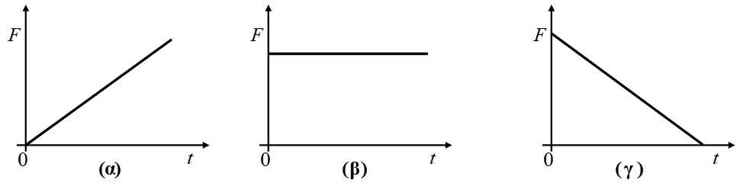
- Σε ένα κιβώτιο που αρχικά ήταν ακίνητο πάνω σε λείο οριζόντιο επίπεδο, ασκείται οριζόντια δύναμη F. Το κιβώτιο κινείται πάνω στο οριζόντιο επίπεδο με ταχύτητα που αυξάνεται ανάλογα με το χρόνο. Να επιλέξετε την σωστή απάντηση. Η γραφική παράσταση της τιμής της δύναμης (F) που ασκείται στο κιβώτιο σε συνάρτηση με το χρόνο (t) παριστάνεται σωστά από το διάγραμμα:
Να επιλέξετε την σωστή απάντηση & να δικαιολογήσετε την επιλογή σας. Μονάδες 4 + 8 = 12
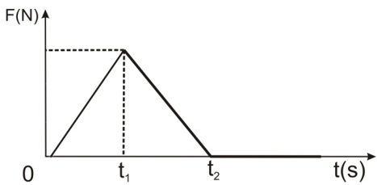
- Κιβώτιο βρίσκεται ακίνητο σε λείο οριζόντιο επίπεδο. Τη χρονική στιγμή t = 0 s στο κιβώτιο ασκείται οριζόντια (συνισταμένη) δύναμη η τιμή της οποίας σε συνάρτηση με το χρόνο δίνεται από το διάγραμμα στη διπλανή εικόνα. Το κιβώτιο κινείται με:
(α) τη μέγιστη κατά μέτρο επιτάχυνση και τη μέγιστη κατά μέτρο ταχύτητα τη χρονική στιγμή t₁
(β) τη μέγιστη κατά μέτρο επιτάχυνση και τη μέγιστη κατά μέτρο ταχύτητα τη χρονική στιγμή t₂
(γ) τη μέγιστη κατά μέτρο επιτάχυνση τη χρονική στιγμή t₁ και τη μέγιστη κατά μέτρο ταχύτητα τη χρονική στιγμή t₂
Να επιλέξετε την σωστή απάντηση & να δικαιολογήσετε την επιλογή σας. Μονάδες 4 + 8 = 12

- Ο Μάριος που έχει μάζα 20 kg με τη μαμά του που έχει μάζα 60 kg κάνουν πατινάζ στον πάγο. Κάποια στιγμή, από απροσεξία, συγκρούονται με αποτέλεσμα να ακινητοποιηθούν και οι δύο. Κατά τη διάρκεια της σύγκρουσης:
α) Οι δυνάμεις που ασκούνται ανάμεσα στον Μάριο και τη μαμά του έχουν ίσα μέτρα αλλά προκαλούν επιβραδύνσεις με διαφορετικό μέτρο στον Μάριο και τη μαμά του.
β) Οι δυνάμεις που ασκούνται μεταξύ του Μάριου και της μαμάς του έχουν ίσα μέτρα και προκαλούν ίσες επιβραδύνσεις στον Μάριο και τη μαμά του.
γ) Η μαμά ασκεί μεγαλύτερη δύναμη στον Μάριο αφού έχει μεγαλύτερη μάζα.
Να επιλέξετε την σωστή απάντηση & να δικαιολογήσετε την επιλογή σας. Μονάδες 4 + 8 = 12
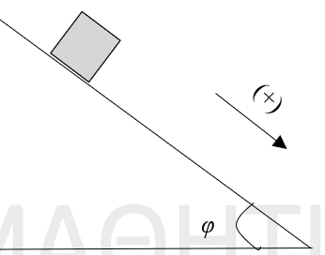
- Ένα κιβώτιο με βάρος $\vec{w}$ισορροπεί ακίνητο σε κεκλιμένο επίπεδο που σχηματίζει γωνία φ με την οριζόντια διεύθυνση. Θεωρώντας ως θετική τη φορά του σχήματος, για την τιμή της στατικής τριβής ${\vec{Τ}}_{στ}$που ασκείται από το κεκλιμένο επίπεδο στο κιβώτιο ισχύει:
α)$Τ_{στ}=- m∙g∙συνφ$ , β) $Τ_{στ}= m∙g∙ημφ$ , γ) $Τ_{στ}=- m∙g∙ημφ$
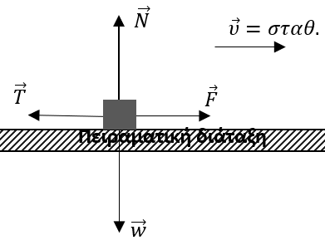
Να επιλέξετε την σωστή απάντηση & να δικαιολογήσετε την επιλογή σας. Μονάδες 4 + 8 = 12

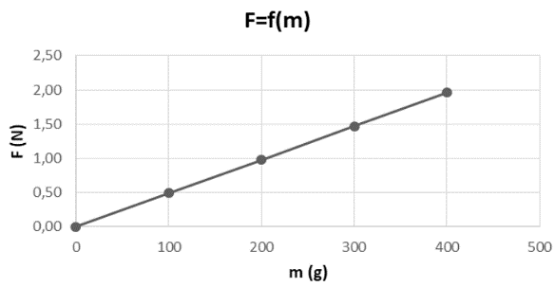
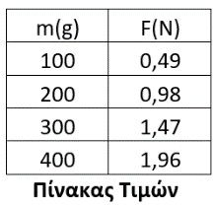
- Για τις ανάγκες μίας εργαστηριακής άσκησης χρησιμοποιείται η πειραματική διάταξη του διπλανού σχήματος. Το ομογενές σώμα Σ τίθεται επαναληπτικά σε κίνηση πάνω σε οριζόντιο πάγκο εργασίας, δεχόμενο κάθε φορά κατάλληλη σταθερή οριζόντια δύναμη $\vec{F}$, ώστε να εκτελεί ευθύγραμμη ομαλή κίνηση. Σε κάθε δοκιμή προστίθενται στο Σ βαρίδια, με αποτέλεσμα η μάζα του να μεταβάλλεται. Πριν από κάθε δοκιμή το Σ ζυγίζεται και στη συνέχεια μετριέται, με κατάλληλο αισθητήρα δύναμης, η σταθερή δύναμη $\vec{F}$ που εξασφαλίζει την ευθύγραμμη ομαλή κίνηση. Τα αποτελέσματα των μετρήσεων απεικονίζονται στο πίνακα τιμών με βάση τις οποίες κατασκευάστηκε η γραφική παράσταση της δύναμης $\vec{F}$ ως συνάρτηση της μάζας του Σ (διπλανό σχήμα). Δίνεται η τιμή της επιτάχυνσης της βαρύτητας ίση με$g=9,8 m/s^{2}$. Αν σε όλες τις δοκιμές ο συντελεστής τριβής ολίσθησης μεταξύ Σ και πάγκου εργασίας είναι ίδιος, η τιμή του είναι ίση με :
α)$0,5$ , β)$0,05$ , γ) Δεν επαρκούν τα δεδομένα για να την υπολογίσουμε.
Να επιλέξετε την σωστή απάντηση & να δικαιολογήσετε την επιλογή σας. Μονάδες 4 + 8 = 12

- Τον Ιούλιο του 1971 η αποστολή της ΝΑΣΑ Apollo-15 φτάνει στην επιφάνεια της Σελήνης. Ο αστροναύτης David Scott πραγματοποίησε ένα πείραμα ελεύθερης πτώσης, αφήνοντας ταυτόχρονα από το ίδιο ύψος ένα σφυρί και ένα πούπουλο. Αν γνωρίζουμε ότι η Σελήνη δεν έχει ατμόσφαιρα και το βάρος των αντικειμένων στην επιφάνειά της είναι περίπου το ¼ του βάρους τους στη Γη, τότε στο έδαφος της Σελήνης
(α) φτάνει πρώτο το πούπουλο, (β) φτάνει πρώτο το σφυρί, (γ) φτάνουν και τα δυο ταυτόχρονα.
Να επιλέξετε την σωστή απάντηση & να δικαιολογήσετε την επιλογή σας. Μονάδες 4 + 8 = 12

- Δύο μεταλλικές σφαίρες Σ₁ και Σ₂, με μάζες m₁ και m₂ αντίστοιχα, με m₂ > m₁ αφήνονται να εκτελέσουν ελεύθερη πτώση από το ίδιο ύψος πάνω από την επιφάνεια της Γης. Τότε:
α) Το βάρος της Σ₂ είναι μεγαλύτερο από αυτό της Σ₁ και συνεπώς η Σ₂ κινείται με επιτάχυνση μεγαλύτερη από αυτήν της Σ₁.
β) Οι δύο σφαίρες κινούνται με ίσες επιταχύνσεις και φτάνουν ταυτόχρονα στο έδαφος έχοντας ίσες ταχύτητες.
γ) Η βαρύτερη σφαίρα φτάνει πρώτη στο έδαφος και με ταχύτητα μεγαλύτερη από την ελαφρύτερη.
Να επιλέξετε την σωστή απάντηση & να δικαιολογήσετε την επιλογή σας. Μονάδες 4 + 8 = 12

Δ΄ ΘΕΜΑΤΑ
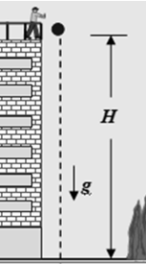
- Από την ταράτσα ψηλού κτιρίου και από ύψος $H=45 m$, μια μικρή μεταλλική σφαίρα αφήνεται τη στιγμή $t_{0}=0$ να πέσει ελεύθερα χωρίς αρχική ταχύτητα. Οι αντιστάσεις αέρα αγνοούνται κατά την πτώση της σφαίρας και το μέτρο της επιτάχυνσης βαρύτητας θεωρείται $g=10 \frac{m}{s^{2}}$.
Να υπολογίσετε:
Γ1. Το χρόνο πτώσης της σφαίρας από τη στιγμή που την αφήσαμε ελεύθερη μέχρι να φτάσει στο έδαφος. Μονάδες 6
Γ2. Το μέτρο της ταχύτητας της σφαίρας, τη στιγμή που φτάνει στο έδαφος. Μονάδες 6
Γ3. Πόσο απέχει από το έδαφος η σφαίρα τη χρονική στιγμή $t_{1}=2 s$. Μονάδες 7
Γ4. Την κατακόρυφη μετατόπιση της σφαίρας κατά τη διάρκεια του δεύτερου δευτερολέπτου της ελεύθερης πτώσης της. Μονάδες 6

- Σώμα μάζας m = 10 kg εκτοξεύεται τη χρονική στιγμή t = 0 s με οριζόντια ταχύτητα μέτρου
υ_{ο} = 10 m/s από θέση O οριζοντίου δαπέδου. Το σώμα ολισθαίνει, ενώ δέχεται οριζόντια δύναμη F = 50 N με κατεύθυνση ίδια με την αρχική του ταχύτητα. Τη χρονική στιγμή t_{Α} = 10s το σώμα βρίσκεται στη θέση Α και έχει πλέον αποκτήσει ταχύτητα μέτρου 30 m/s. Δίνεται: g = 10 m/s² και ότι η αντίσταση του αέρα είναι αμελητέα.
4.1) Ασκείται στο σώμα τριβή κατά τη διάρκεια της κίνησής του; Αν ναι, να υπολογίσετε το μέτρο της, αν όχι να αιτιολογήσετε την απάντηση σας.
4.2) Σε ποια θέση, έστω Β, βρίσκεται το σώμα όταν κινείται με ταχύτητα διπλάσια σε μέτρο από την αρχική;
4.3) Αν, μετά τη χρονική στιγμή t_{Α} = 10 s, το σώμα συνεχίζει την ολίσθηση του σε διαφορετικό δάπεδο με το οποίο έχει συντελεστή τριβής ολίσθησης μ = 0,6, σε ποια θέση θα ακινητοποιηθεί;
4.4) Σχεδιάστε το διάγραμμα του μέτρου της ταχύτητας του σώματος ως προς το χρόνο για όλο το διάστημα της κίνησής του. (Μονάδες 6+6+7+6)
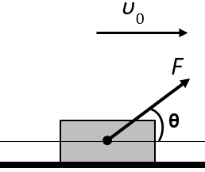
- Το κιβώτιο του σχήματος που έχει μάζα $m=16 Kg$ διέρχεται από τη θέση $x_{0}=0 m$ του οριζόντιου δαπέδου, την χρονική στιγμή $t_{0}=0 s,$ κινούμενο με σταθερή ταχύτητα μέτρου $υ_{0}=20{ m}/s$. Το μέτρο της δύναμης $\vec{F}$, που ασκείται στο κιβώτιο είναι $F=100 Ν$. Η διεύθυνση της δύναμης $\vec{F }$ σχηματίζει γωνία 6$0^{0}$ με την οριζόντια διεύθυνση.
4.1 Να σχεδιάσετε όλες τις δυνάμεις που δέχεται το κιβώτιο, να αποδείξετε ότι το δάπεδο, στο οποίο κινείται το σώμα, δεν μπορεί να είναι λείο και να αναλύσετε τις δυνάμεις σε δύο κάθετους μεταξύ τους άξονες, εκ των οποίων ο ένας να είναι ο άξονας της κίνησης. Μονάδες 7
4.2 Να υπολογίσετε την τιμή του συντελεστή της τριβής ολίσθησης$(μ)$. Μονάδες 6
Την χρονική στιγμή $t_{1}=4 s$ η δύναμη $\vec{F}$ καταργείται.
4.3 Να υπολογίσετε το μέτρο $υ_{2 }$της ταχύτητας του κιβωτίου την χρονική στιγμή $t_{2}=6 s$. Μονάδες 6
4.4 Σε ποια θέση${ (x}_{3})$ η ταχύτητα του κιβωτίου μηδενίζεται; Μονάδες 6
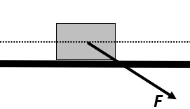
Δίνονται: $ημ60^{0}=\frac{\sqrt{3}}{2}, συν60^{0}=\frac{1}{2}, \sqrt[ ]{3}=1,7 g=10 \frac{m}{s^{2}}$

- Το σώμα του σχήματος έχει μάζα $m=2 Kg$ και αρχικά ηρεμεί στο οριζόντιο επίπεδο. Κάποια στιγμή το σώμα αρχίζει να ολισθαίνει στο οριζόντιο επίπεδο με την επίδραση της δύναμης μέτρου $F=20 Ν$, που φαίνεται στο σχήμα, της οποίας η διεύθυνση σχηματίζει γωνία $45^{0}$ με την οριζόντια διεύθυνση. Ο συντελεστής τριβής ολίσθησης σώματος και επιπέδου είναι $μ=0,2$ και $g=10 m/s^{2}$.
4.1 Να σχεδιάσετε όλες τις δυνάμεις που δέχεται το σώμα και να τις αναλύσετε σε ορθογώνιο σύστημα αναφοράς, του οποίου ο ένας άξονας συμπίπτει με την διεύθυνση της κίνησης. Μονάδες 5
4.2 Να υπολογίσετε το μέτρο της Τριβής Ολίσθησης. Μονάδες 8
4.3 Να υπολογίσετε την ταχύτητα και τη μετατόπιση του σώματος για χρονικό διάστημα 5s από τη στιγμή που άρχισε να ασκείται η δύναμη. Μονάδες 8
4.4 Να σχεδιάσετε τα διαγράμματα ταχύτητας-χρόνου και μετατόπισης-χρόνου, σε βαθμολογημένους άξονες, για το χρονικό διάστημα των $5 s$ από τη στιγμή που άρχισε να ασκείται η δύναμη. Μονάδες 4
Δίνονται $ημ45^{0}=συν45^{0} =0,7$

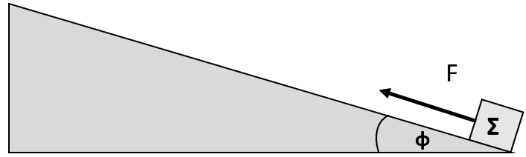
- Σε σώμα Σ μάζας $m=10 Kg,$ το οποίο βρίσκεται στη βάση (θέση $x_{0}=0 m)$ μη λείου κεκλιμένου επιπέδου, μεγάλου μήκους και γωνίας κλίσης $φ=30^{0}$, αρχίζει να ασκείται τη χρονική στιγμή $t_{0}=0 s$, σταθερή δύναμη μέτρου $F=120 N$, με διεύθυνση παράλληλη του κεκλιμένου επιπέδου, όπως φαίνεται στο σχήμα. To σώμα, ξεκινώντας από την ηρεμία, κινείται κατά μήκος του κεκλιμένου επιπέδου ανεβαίνοντας με σταθερή επιτάχυνση και το μέτρο της μετατόπισής του, κατά τη διάρκεια του $4ου$ δευτερολέπτου της κίνησής του, είναι $Δx=7 m.$
4.1 Nα σχεδιάσετε τις δυνάμεις που ασκούνται στο σώμα κατά την κίνησή του επάνω στο κεκλιμένο επίπεδο, για το χρονικό διάστημα $t_{0}=0 s$ έως $t_{4}=4 s$ και να τις αναλύσετε σε δύο κάθετους μεταξύ τους άξονες, εκ των οποίων ο ένας να είναι ο άξονας της κίνησης. Μονάδες 5
Να υπολογίσετε:
4.2 Το μέτρο της επιτάχυνσης του σώματος για το παραπάνω χρονικό διάστημα $0 s-4 s.$ Μονάδες 4
4.3 Τον συντελεστή τριβής ολίσθησης $(μ)$ μεταξύ του σώματος και του κεκλιμένου επιπέδου. Μονάδες 7
Μετά την χρονική στιγμή $t_{4}=4 s$ και ενώ το σώμα βρίσκεται στη θέση$x_{4}$ επάνω στο κεκλιμένο επίπεδο καταργείται η δύναμη $\vec{F}$.
4.4 Σε ποια θέση${(x}_{5}$) θα μηδενιστεί η ταχύτητα του σώματος; Μονάδες 9

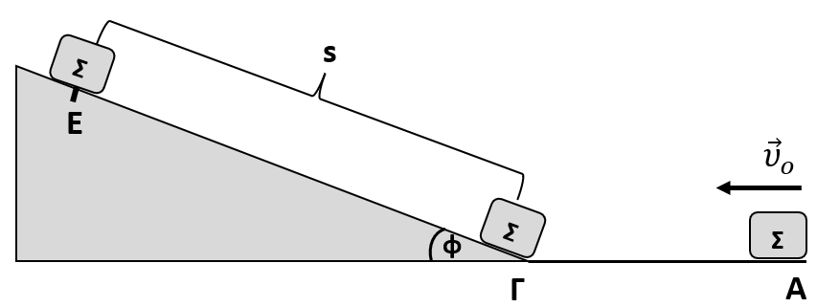
- Το σώμα του σχήματος, μάζας $m=1 Kg$, διέρχεται τη χρονική στιγμή $t_{0}=0 s$ από τη θέση Α του λείου οριζοντίου επιπέδου ΑΓ ( μήκους $ΑΓ= 20 m$) με ταχύτητα μέτρου $υ_{0}$. Την χρονική στιγμή $t_{1}=2 s$ το σώμα έχει φτάσει στη θέση Γ και, χωρίς να αναπηδήσει, συνεχίζει την κίνησή του, ολισθαίνοντας στο κεκλιμένο επίπεδο ΓΕ (μεγάλου μήκους), γωνίας κλίσης $φ=30^{0},$με το οποίο παρουσιάζει συντελεστή τριβής ολίσθησης μ_{ολ} =$\frac{\sqrt{3}}{3}$.
4.1 Να σχεδιάσετε τις δυνάμεις που ασκούνται στο σώμα, καθώς αυτό κινείται στο επίπεδο ΑΓ και να υπολογίσετε την κινητική του ενέργεια στη θέση Γ. Μονάδες 5
4.2 Να σχεδιάσετε τις δυνάμεις που ασκούνται στο σώμα σε μια θέση μεταξύ Γ και Ε, καθώς αυτό ανεβαίνει και να τις αναλύσετε σε δύο κάθετους μεταξύ τους άξονες, εκ των οποίων ο ένας να είναι ο άξονας κίνησης. Μονάδες 5
4.3 Να υπολογίσετε το διάστημα $s$που θα διανύσει το σώμα στο κεκλιμένο επίπεδο μέχρι να μηδενιστεί η ταχύτητά του. Μονάδες 8
4.4 Να σχεδιάσετε τις δυνάμεις που ασκούνται στο σώμα στη θέση Ε, αφού έχει μηδενιστεί η ταχύτητά του. Να διερευνήσετε αν θα επιστρέψει στη βάση του κεκλιμένου επιπέδου. Να δικαιολογήσετε την απάντησή σας. Να δεχθείτε ότι η μέγιστη στατική τριβή είναι ίση με την τριβή ολίσθησης. Μονάδες 7
Δίνονται: $ημ30^{0}=\frac{1}{2}, συν30^{0}=\frac{\sqrt{3}}{2}, g=10 \frac{m}{s^{2}}$

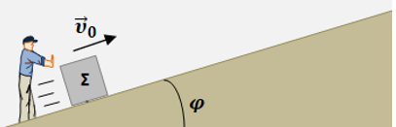
- Ένα μικρό κιβώτιο σχήματος κύβου (σώμα Σ), με βάση από ομογενές υλικό, συγκρατείται αρχικά ακίνητο πάνω σε πλάγιο ομογενές δάπεδο μεγάλου μήκους, με το οποίο εμφανίζει τριβή με συντελεστή τριβής ολίσθησης $μ=0,25$. Η γωνία κλίσης του κεκλιμένου δαπέδου είναι $φ$, για την οποία δίνονται οι τριγωνομετρικοί αριθμοί $ημφ=0,6$και $συνφ=0,8$.
Κάποια στιγμή το κιβώτιο εκτοξεύεται με αρχική ταχύτητα ${\vec{υ}}_{0}$παράλληλη με το κεκλιμένο δάπεδο, με φορά προς τα πάνω και μέτρο $υ_{0}=8 \frac{m}{s}$, όπως στο σχήμα.
4.1 Να υπολογίσετε το μέτρο της επιβράδυνσης του σώματος Σ, κατά την άνοδό του στο κεκλιμένο δάπεδο. Μον. 7
4.2 Σε πόση απόσταση από την αρχική του θέση θα φτάσει το σώμα Σ, μέχρι να μηδενιστεί στιγμιαία η ταχύτητά του. Μονάδες 6
4.3 Αν υποθέσουμε ότι ο συντελεστής μέγιστης στατικής (οριακής) τριβής και ο συντελεστής τριβής ολίσθησης, είναι ίσοι, να δείξετε ότι το σώμα Σ, μετά τον στιγμιαίο μηδενισμό της ταχύτητάς του, επιστρέφει προς την βάση του κεκλιμένου. Μονάδες 6
4.4 Αν δίνεται ότι η μάζα του σώματος Σ είναι $m=2 kg$, να υπολογίσετε την ενέργεια η οποία μετατρέπεται σε θερμότητα λόγω τριβών, από την στιγμή της εκτόξευσης του σώματος προς τα πάνω στο κεκλιμένο, μέχρι να περάσει και πάλι από την αρχική του θέση καθώς κατεβαίνει επιστρέφοντας προς αυτήν. Μονάδες 6
Δίνεται το μέτρο της επιτάχυνσης βαρύτητας $g=10 \frac{m}{s^{2}}$, οι αντιστάσεις αέρα θεωρούνται αμελητέες.

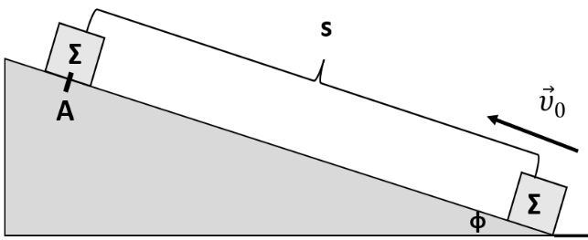
- Σώμα μάζας $m=5 Kg$, όπως φαίνεται στο σχήμα, εκτοξεύεται με αρχική ταχύτητα $υ_{0}=10 \frac{m}{s}$ από την βάση κεκλιμένου επιπέδου γωνίας κλίσης $φ=30^{0}$. Το σώμα, αφού διανύσει διάστημα $s=8 m$ επάνω στο κεκλιμένο επίπεδο, με το οποίο παρουσιάζει τριβή, επιστρέφει με ταχύτητα μέτρου $υ$ στο σημείο από το οποίο ξεκίνησε. Το σώμα, χωρίς να αναπηδήσει, συνεχίζει την κίνησή του, με αρχική ταχύτητα μέτρου $υ$, σε οριζόντιο επίπεδο, στο οποίο και σταματά αφού διανύσει διάστημα $s_{1}$ επάνω σε αυτό. Ο συντελεστής τριβής ολίσθησης μεταξύ του σώματος και των επιπέδων επάνω στα οποία κινείται, είναι ο ίδιος και για τα δύο επίπεδα. Δίνεται $g=10 \frac{m}{s^{2}}$ .
4.1 Να σχεδιάσετε όλες τις δυνάμεις που ασκούνται στο σώμα, κατά την άνοδό του στο κεκλιμένο επίπεδο και κατά την κάθοδό του σε αυτό και να τις αναλύσετε σε ορθογώνιο σύστημα αναφοράς, του οποίου ο ένας άξονας συμπίπτει με την διεύθυνση της κίνησης. Επίσης να σχεδιάσετε τις δυνάμεις που ασκούνται στο σώμα και κατά την κίνησή του στο οριζόντιο επίπεδο. Μονάδες 7
Να υπολογίσετε:
4.2 Το μέτρο της Τριβής Ολίσθησης μεταξύ του σώματος και του κεκλιμένου επιπέδου και τον συντελεστή Τριβής Ολίσθησης μεταξύ του σώματος και των επιπέδων επάνω στα οποία αυτό κινείται. Μονάδες 7
4.3 Να εξηγήσετε γιατί το σώμα επιστρέφει στην βάση του κεκλιμένου επιπέδου. Μονάδες 3
4.4 Να υπολογίσετε το μέτρο της ταχύτητας $υ$, με την οποία το σώμα επιστρέφει στη βάση του κεκλιμένου επιπέδου και το διάστημα $s_{1}$ που το σώμα διανύει στο οριζόντιο επίπεδο. Μονάδες 8
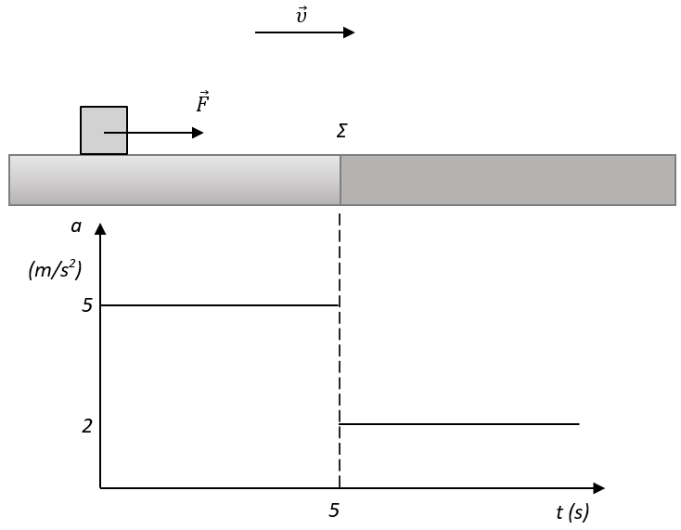
Δίνονται: $ημ30^{0}=\frac{1}{2}, συν30^{0}=\frac{\sqrt{3}}{2}$ και $\frac{50\sqrt{3}}{12}≅7$

- Συμπαγής και ομογενής κύβος, μάζας m = 2 kg, ηρεμεί σε οριζόντιο επίπεδο. Το επίπεδο χωρίζεται σε δύο περιοχές (επιφάνειες) διαφορετικής υφής οι οποίες είναι τοποθετημένες όπως στο σχήμα (σημείο Σ = σημείο αλλαγής υφής). Τη χρονική στιγμή t = 0 s ασκείται πάνω στον κύβο σταθερή δύναμη $\vec{F}$ παράλληλη προς το επίπεδο. Η μεταβολή του μέτρου της επιτάχυνσης του κύβου ως προς το χρόνο παριστάνεται στο διάγραμμα (Το διάγραμμα ισχύει για όσο χρονικό διάστημα ασκείται η δύναμη F). Δίνεται : g = 10 m/s.²
2
4.1) Με βάση το διάγραμμα διερευνήστε αν υπάρχει τριβή από το δάπεδο προς τον κύβο για την περιοχή που ξεκινάει μετά το σημείο Σ. Σε καταφατική περίπτωση, υπολογίστε τον αντίστοιχο συντελεστή τριβής (θεωρήστε ότι στατική τριβή και τριβή ολίσθησης είναι ίσες). Ο συντελεστής τριβής μεταξύ του κύβου και της επιφάνειας που τελειώνει στο σημείο Σ είναι μ = 0,2. Το διάγραμμα δείχνει τη χρονική στιγμή που ο κύβος αλλάζει επιφάνεια (διακεκομμένη γραμμή t = 5 s).
4.2) Να υπολογίσετε την τιμή της ταχύτητας του κύβου τη χρονική στιγμή που διέρχεται από το σημείο Σ καθώς και μετά από 5s κίνησης στην δεύτερη επιφάνεια.
4.3) Πόση απόσταση διανύει ο κύβος για το χρονικό διάστημα από 0 s μέχρι 10 s;
4.4) Αν τη χρονική στιγμή t’ = 10 s παύει να ασκείται η δύναμη F, ποια χρονική στιγμή θα ακινητοποιηθεί ο κύβος και πόσο θα έχει μετατοπιστεί από την αρχική του θέση; (Μονάδες 6+6+6+7)

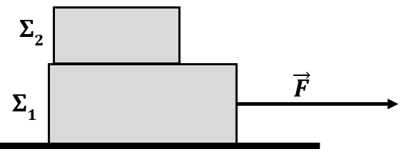
- Στο διπλανό σχήμα φαίνονται δύο σώματα Σ₁ και Σ₂ με μάζες $m_{1} = 6 kg$ και $m_{2} = 4 kg$ αντίστοιχα, με το Σ₂ τοποθετημένο πάνω στο Σ₁. Τη χρονική στιγμή $t_{0} = 0 s$ ασκούμε στο Σ₁ οριζόντια δύναμη $\vec{F}$όπως φαίνεται στο σχήμα. Τα σώματα, εξαιτίας της στατικής τριβής που αναπτύσσεται μεταξύ τους, κινούνται μαζί σαν ένα σώμα, ξεκινώντας από την ηρεμία, με σταθερή επιτάχυνση $α=2 m/{s^{2}}$, επάνω στο οριζόντιο ακίνητο δάπεδο προς την κατεύθυνση της δύναμης. Το μέτρο της τριβής ολίσθησης που εμφανίζεται μεταξύ του σώματος Σ₁ και του δαπέδου είναι ίσο με $T_{ολ}=30 Ν$ και η επιτάχυνση της βαρύτητας είναι $g = 10 m/s^{2}$.
4.1 Να υπολογίσετε το μέτρο της δύναμης $\vec{F}$. Μονάδες 3
4.2 Να υπολογίσετε την ταχύτητα του συστήματος των δύο σωμάτων, όταν αυτό έχει μετατοπιστεί κατά $Δx=9 m.$
Μονάδες 4
4.3 Να υπολογίσετε το συντελεστή τριβής ολίσθησης μεταξύ του σώματος Σ₁ και του οριζόντιου δαπέδου. Μον. 10
4.4 Τη χρονική στιγμή t₁ που η ταχύτητα του συστήματος είναι ίση με $υ_{1}=10 m/s$, απομακρύνουμε ακαριαία το σώμα Σ₂, χωρίς να καταργήσουμε τη δύναμη $\vec{F}$.
Να υπολογίσετε την ταχύτητα του σώματος Σ₁, τη χρονική στιγμή $t_{2} = t_{1} + 3 s$. Μονάδες 8
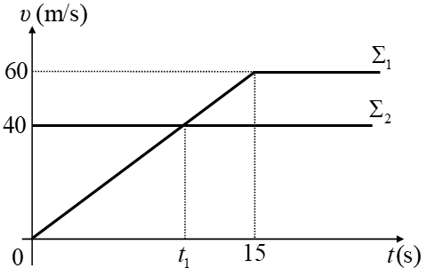
- Δύο σώματα Σ₁ και Σ₂ με ίσες μάζες $m_{1}=m_{2}= 40 Kg,$βρίσκονται στον ίδιο οριζόντιο ευθύγραμμο δρόμο, με τον οποίο εμφανίζουν τον ίδιο συντελεστή τριβής ολίσθησης $μ=0,2$. Ο οριζόντιος δρόμος συμπίπτει με τον οριζόντιο άξονα x’x. Τη χρονική στιγμή $t_{0} = 0 s$ το Σ₁ ξεκινά να κινείται από ένα σημείο του δρόμου και την ίδια στιγμή διέρχεται από το ίδιο σημείο το σώμα Σ₂ κινούμενο με σταθερή ταχύτητα ίση με $40 m/s$, στην ίδια κατεύθυνση με το Σ₁. Στο διάγραμμα φαίνονται οι γραφικές παραστάσεις ταχύτητας – χρόνου για τα δύο αυτά σώματα.
4.1 Στο γραπτό σας να σχεδιάσετε τα σώματα και τις δυνάμεις που ασκούνται σε κάθε ένα. Μονάδες 8
4.2 Να υπολογίσετε τα μέτρα των δυνάμεων που ασκούνται σε κάθε σώμα κατά την διεύθυνση του οριζόντιου άξονα x’x (α) για το χρονικό διάστημα $0 s-15 s$και (β) μετά τη χρονική στιγμή $t=15 s.$ Μονάδες 8
4.3 Πόσο απέχουν μεταξύ τους τα σώματα τη χρονική στιγμή t₁; Μονάδες 5
4.4 Να υπολογίσετε ποια χρονική στιγμή μετά τη χρονική στιγμή $t_{0} = 0 s$ τα δύο σώματα θα συναντηθούν ξανά.
Μονάδες 4
Δίνεται: $g = 10 m/s^{2}$

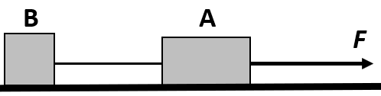
- Στο οριζόντιο επίπεδο του σχήματος ηρεμούν δυο σώματα Α και Β με μάζες$Μ=3 kg$ και $m=1 kg$ αντίστοιχα, τα οποία είναι δεμένα μέσω αβαρούς μη εκτατού νήματος. Ένα παιδί, κάποια στιγμή που θεωρούμε $t=0 s$, τραβάει το σώμα Α, ασκώντας του οριζόντια δύναμη μέτρου $F=28 Ν$, όπως στο σχήμα. Τα σώματα ολισθαίνουν στο οριζόντιο επίπεδο. Ο συντελεστής τριβής ολίσθησης κάθε σώματος με το οριζόντιο επίπεδο είναι $μ=0,5.$
4.1 Να μεταφέρετε το σχήμα στο γραπτό σας και να το συμπληρώσετε με τις δυνάμεις που ασκούνται σε κάθε σώμα.
Μονάδες 8
Να υπολογίσετε:
4.2 Την επιτάχυνση που αποκτούν τα σώματα. Μονάδες 5
4.3 Την τάση του νήματος που ασκείται σε κάθε σώμα. Μονάδες 3
4.4 Τη χρονική στιγμή $t_{1}=4 s$ το νήμα που ενώνει τα δύο σώματα κόβεται, ενώ η δύναμη μέτρου $F=28 Ν$ συνεχίζει να ασκείται στο σώμα Α.
α. Ποιο είναι το είδος της κίνησης που εκτελεί το κάθε σώμα, αφού κοπεί το νήμα; Να δικαιολογήσετε την απάντησή σας. Μονάδες 6
β. Να υπολογίσετε την ταχύτητα του σώματος B την χρονική στιγμή $t_{2}=t_{1}+1,6 s.$ Μονάδες 3

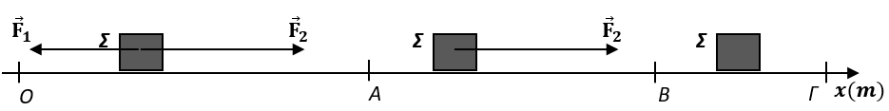
- Το σώμα Σ με μάζα $m=2kg$κινείται σε ευθύγραμμο και τραχύ οριζόντιο επίπεδο η διεύθυνση του οποίου ταυτίζεται με ευθεία $x^{'}x$. Τη χρονική στιγμή $t_{o}=0$, το σώμα διέρχεται από το σημείο 0 $(x_{O}=0)$ με ταχύτητα μέτρου $υ_{0}=5m/s$, ενώ δέχεται δύο δυνάμεις ${\vec{F}}_{1}$ και ${\vec{F}}_{2}$ με μέτρα 6Ν και 8Ν αντίστοιχα, που είναι αντίρροπες μεταξύ τους. Στο σχήμα δεν έχουν σχεδιαστεί όλες οι δυνάμεις που ασκούνται στο Σ. Το σώμα μετά την $t_{o}$ κινείται ευθύγραμμα και ομαλά μέχρι τη θέση Α ($x_{Α}=16m).$Στη θέση Α η ${\vec{F}}_{1}$ καταργείται, ενώ, όταν το Σ διέρχεται από τη θέση Β ($x_{Β}=32m)$, καταργείται και η ${\vec{F}}_{2}$ με αποτέλεσμα το Σ να ακινητοποιηθεί στη θέση Γ. Να υπολογίσετε:
4.1) το συντελεστή τριβής ολίσθησης μεταξύ σώματος και οριζοντίου επιπέδου. Μονάδες 6
4.2) Τη χρονική στιγμή όπου το σώμα διέρχεται από τη θέση Β. Μονάδες 7
4.3) Τη θέση του σημείου Γ. Μονάδες 7
4.4) Να κατασκευάσετε τη γραφική παράσταση της ταχύτητας του σώματος σε συνάρτηση με το χρόνο από τη χρονική στιγμή $t_{o}=0$ έως τη στιγμή που ακινητοποιείται σε σύστημα βαθμολογημένων αξόνων. Μονάδες 5
Δίνεται η επιτάχυνση της βαρύτητας $g=10m/s^{2}$.
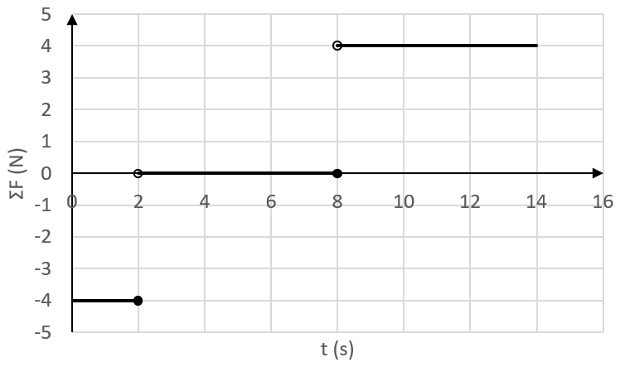
- Σημειακό αντικείμενο μάζας m = 1 Kg είναι ακίνητο σε οριζόντιο, ακλόνητο, μεγάλου μήκους διάδρομο, στη θέση x₀ = 0. Τη χρονική στιγμή t₀ = 0, το σημειακό αντικείμενο δέχεται την επίδραση οριζόντιας συνισταμένης δύναμης, που μεταβάλλεται με το χρόνο όπως στο διάγραμμα που ακολουθεί:
4.1. Να υπολογίσετε:
Α. την ταχύτητα ${\vec{υ}}_{1}$ και τη θέση ${\vec{x}}_{1}$ του σώματος τη χρονική στιγμή t₁ = 2 s. Μονάδες 5
Β. την ταχύτητα ${\vec{υ}}_{2}$ και τη θέση ${\vec{x}}_{2}$ του σώματος τη χρονική στιγμή t₂ = 8 s. Μονάδες 5
Γ. την ταχύτητα ${\vec{υ}}_{3}$ και τη θέση ${\vec{x}}_{3}$ του σώματος τη χρονική στιγμή t₃ = 14 s. Μονάδες 5
4.2. Να σχεδιάσετε τις γραφικές παραστάσεις: Α. ταχύτητας - χρόνου (υ – t) και Β. θέσης – χρόνου (x – t)
από τη χρονική στιγμή t₀ = 0 μέχρι τη χρονική στιγμή t₃ = 14 s. Μονάδες 5 + 5 = 10

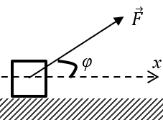
- Ένας κύβος μάζας $4 kg$ ολισθαίνει πάνω σε λείο οριζόντιο δάπεδο με σταθερή ταχύτητα, μέτρου $υ_{0}=2 m/s$, κατά μήκος μιας ευθείας που ταυτίζεται με τον οριζόντιο άξονα $x'x$. Τη χρονική στιγμή $t_{0}=0$όπου ο κύβος διέρχεται από τη θέση Ο $(x_{Ο}=0)$του άξονα κινούμενος προς τη θετική φορά αρχίζει να ασκείται σε αυτόν δύναμη $\vec{F}$ μέτρου $10N$ και κατεύθυνσης που σχηματίζει γωνία $φ$ με την οριζόντια διεύθυνση, όπως στο διπλανό σχήμα. Τη χρονική στιγμή που ο κύβος διέρχεται από τη θέση A$(x_{Α}=3 m)$ η δύναμη$\vec{ F}$ παύει να ασκείται. Αμέσως μετά την κατάργηση της$\vec{F}$ ο κύβος εισέρχεται και κινείται σε τραχύ οριζόντιο δάπεδο μέχρι να ακινητοποιηθεί. Η χρονική διάρκεια της κίνησης στο τραχύ δάπεδο είναι $4s$. Να υπολογίσετε:
4.1) το μέτρο της επιτάχυνσης του κύβου στη θέση Β$(x_{Β}=1 m)$. Μονάδες 5
4.2) το μέτρο της ταχύτητας του κύβου στη θέση Α, Μονάδες 7
4.3) τη θέση στην οποία ο κύβος θα ακινητοποιηθεί. Μονάδες 6
4.4) τον συντελεστή τριβής ολίσθησης μεταξύ κύβου-δαπέδου στο τραχύ δάπεδο. Μονάδες 7
Δίνονται, $ημφ=0,6$ , $συνφ=0,8$ και η επιτάχυνση της βαρύτητας, $g=10m/s^{2}$.
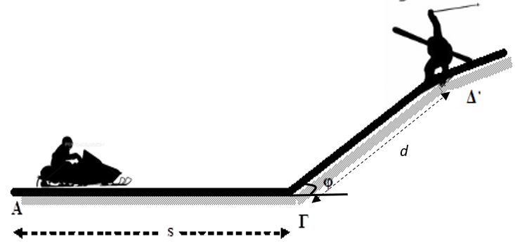
- Σε ένα χιονοδρομικό κέντρο, ένα παιδί κάνει snowmobile. Η συνολική μάζα του παιδιού και του snowmobile είναι $m=100kg$. Το snowmobile ξεκινά να κινείται σε οριζόντια επιφάνεια με την οποία έχει συντελεστή τριβής $μ_{1}=0,2$, με την επίδραση σταθερής μέσης οριζόντιας δύναμης μέτρου $F=300N$. Αφού διανύσει διάστημα$s=50m$ στην οριζόντια επιφάνεια το όχημα συναντά ανηφορική χιονισμένη πλαγιά γωνίας κλίσης φ και ταυτόχρονα παύει να ασκείται πάνω του η δύναμη F (σβήνει η μηχανή του). Να υπολογίσετε :
4.1) Το μέτρο της επιτάχυνσης του οχήματος στο οριζόντιο επίπεδο. Μονάδες 6
4.2) Τη χρονική διάρκεια κίνησης μέχρι τη βάση της χιονισμένης πλαγιάς καθώς και το μέτρο της ταχύτητας του εκεί (Σημείο Γ). Μονάδες 6
4.3) Το μέτρο της επιβράδυνσης του οχήματος στο κεκλιμένο επίπεδο (χιονισμένη πλαγιά) αν γνωρίζετε ότι ο συντελεστής τριβής ολίσθησης οχήματος-πλαγιάς είναι $μ_{2}=0,5$. Μονάδες 7
4.4) Αν σε απόσταση $d=10m$ από τη βάση της πλαγιάς, βρίσκεται τραυματισμένος ένας σκιέρ, να ελέγξετε αν το παιδί θα καταφέρει να αποφύγει τη σύγκρουση με τον σκιέρ, λαμβάνοντας υπόψη ότι η πορεία του θα παραμείνει ευθύγραμμη. Μονάδες 6
Να θεωρήσετε ότι το παιδί και το snowmobile έχουν συμπεριφορά υλικού σημείου, ότι η ταχύτητα του οχήματος στη βάση της πλαγιάς είναι ίσου μέτρου με την ταχύτητα εξόδου από το οριζόντιο επίπεδο και ότι στο σημείο Γ δεν συμβαίνει καμία αναπήδηση. Δίνονται, $ημφ=0,6$ , $συνφ=0,8$ και η επιτάχυνση της βαρύτητας, $g=10m/s^{2}$.
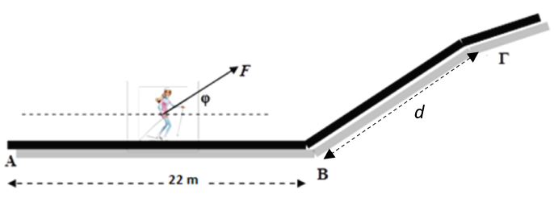
- Νεαρή σκιέρ που μαζί με τον εξοπλισμό της έχει μάζα, $m=50 kg$ τη χρονική στιγμή $t_{0}=0$διέρχεται από το σημείο Α οριζόντιας χιονισμένης πίστας με ταχύτητα μέτρου 11 m/s. Το οριζόντιο τμήμα της πίστας στο τέλος του οποίου βρίσκεται ο τερματισμός (σημείο Β) έχει μήκος 22 m και κατά μήκος του η αθλήτρια χρησιμοποιεί συνέχεια τα μπαστούνια στήριξης με αποτέλεσμα να της ασκείται δύναμη σταθερού μέτρου F = 250 N η οποία σχηματίζει γωνία φ με την οριζόντια πίστα. Αφού η αθλήτρια τερματίσει παύει να χρησιμοποιεί τα μπαστούνια, οπότε η $\overset{⃑}{F}$ καταργείται και ταυτόχρονα εισέρχεται σε πλαγιά γωνία κλίσης επίσης φ με αποτέλεσμα να επιβραδυνθεί και τελικά να σταματήσει (σημείο Γ). Δεδομένου ότι σε όλη τη διάρκεια της κίνησης τα πέδιλα της σκιέρ με το χιόνι παρουσιάζουν συντελεστή τριβής ολίσθησης $μ=0,5$,
4.1) να υπολογίσετε το μέτρο της κάθετης δύναμης επαφής $\overset{⃑}{Ν}$, στην οριζόντια πίστα. Μονάδες 6
4.2) να αποδείξετε ότι στην οριζόντια πίστα (ΑΒ), η σκιέρ εκτελεί ευθύγραμμη ομαλή κίνηση. Μονάδες 6
4.3) να υπολογίσετε τη χρονική στιγμή όπου η αθλήτρια ακινητοποιείται στην πλαγιά καθώς και το μήκος της διαδρομής που διάνυσε από το σημείο Α έως το σημείο Γ. Μονάδες 8
4.4) Να υπολογίσετε το μέτρο της δύναμης που ασκείται από την πλαγιά στην αθλήτρια κατά τη διάρκεια της κίνησής της σε αυτήν. Μονάδες 5
Να θεωρήσετε ότι η σκιέρ και ο εξοπλισμός έχουν συμπεριφορά υλικού σημείου, ότι η ταχύτητα στη βάση της πλαγιάς είναι ίσου μέτρου με την ταχύτητα εξόδου από το οριζόντιο επίπεδο και ότι στο σημείο Β δεν συμβαίνει καμία αναπήδηση. Δίνονται, $ημφ=0,8$ , $συνφ=0,6$ και η επιτάχυνση της βαρύτητας, $g=10m/s^{2}$.
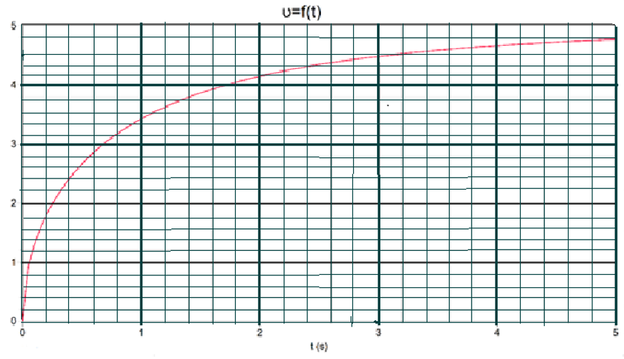
- Στην διπλανή γραφική παράσταση περιγράφεται η μεταβολή του μέτρου της ταχύτητας σε συνάρτηση με το χρόνο ενός σώματος με μάζα 4kg, το οποίο αφέθηκε να πέσει από τη ύψος h από την επιφάνεια του εδάφους. Το σώμα προσκρούει στο έδαφος πέντε δευτερόλεπτα αργότερα.
3.1) Να δικαιολογήσετε αν κατά την πτώση του σώματος, υπάρχει δύναμη αντίστασης από τον αέρα. Μονάδες 5
3.2) Να εκτιμήσετε το ύψος από το οποίο αφέθηκε το σώμα. Μονάδες 8
3.3) Να υπολογίσετε το επί τοις εκατό ποσοστό μεταβολής της μηχανικής ενέργειας κατά την πτώση θεωρώντας ως επίπεδο μηδενικής δυναμικής ενέργειας το έδαφος. Μονάδες 6
3.4) Να υπολογίσετε το μέτρο της ταχύτητας πρόσκρουσης που θα είχε το σώμα, αν εκτελούσε ελεύθερη πτώση από το ίδιο ύψος που υπολογίσατε στο ερώτημα 3.2. Μονάδες 6
Δίνεται η επιτάχυνση της βαρύτητας, g = 10m/sec².

- Ένας μαθητής ξεκινά την χρονική στιγμή t = 0, να παρατηρεί ένα σώμα μάζας m = 10 kg που εκτελεί ευθύγραμμη ομαλή κίνηση σε οριζόντιο δρόμο με σταθερή ταχύτητα μέτρου υ₁ = 20 m/s. To σώμα διανύει διάστημα s₁ = 100 m κινούμενο με σταθερή ταχύτητα και στη συνέχεια επιβραδύνεται με σταθερή επιβράδυνση μέχρι να σταματήσει. Αν γνωρίζετε ότι η χρονική διάρκεια της επιβραδυνόμενης κίνησης είναι Δt = 5s τότε:
Δ1. να υπολογίσετε το μέτρο της επιβράδυνσης του σώματος. Μονάδες 5
Δ2) να κατασκευάσετε τη γραφική παράσταση του μέτρου της ταχύτητας του σώματος σε συνάρτηση με το χρόνο σε βαθμολογημένους άξονες από την χρονική στιγμή t = 0 έως την χρονική στιγμή που το σώμα σταματά. Μονάδες 7
Δ3) να υπολογίσετε τη μέση ταχύτητα του σώματος για τη συνολική χρονική διάρκεια που ο μαθητής παρατήρησε την κίνηση του. Μονάδες 7
Δ4) να υπολογίσετε τον συντελεστή τριβής ολίσθησης μεταξύ του σώματος και του τραχέος τμήματος του δρόμου στον οποίο κινείται, αν γνωρίζετε ότι η τριβή ολίσθησης είναι η μοναδική δύναμη που επιβραδύνει το σώμα. Μον. 6
Δίνεται η επιτάχυνση της βαρύτητας, g = 10m/s².

ΕΡΓΟ – ΚΙΝΗΤΙΚΗ & ΔΥΝΑΜΙΚΗ ΕΝΕΡΓΕΙΑ – Θ.Μ.Κ.Ε. – Α.Δ.Μ.Ε. – ΙΣΧΥΣ
Α΄ ΘΕΜΑΤΑ
- Να χαρακτηρίσετε τις προτάσεις που ακολουθούν, γράφοντας στη κόλα σας, δίπλα στο γράμμα που αντιστοιχεί σε κάθε πρόταση, τη λέξη Σωστό, αν η πρόταση είναι σωστή, ή τη λέξη Λάθος, αν η πρόταση είναι λανθασμένη.
Α. Όταν ένα σώμα κινείται με σταθερή ταχύτητα η κινητική του ενέργεια παραμένει σταθερή.
Β. Σύμφωνα με τον τρίτο νόμο του Νεύτωνα σε κάθε σώμα ασκούνται δύο αντίθετες δυνάμεις.
Γ. Το έργο είναι διανυσματικό μέγεθος για αυτό μπορεί να πάρει θετικές και αρνητικές τιμές.
Δ. Η επιτάχυνση είναι διανυσματικό μέγεθος.
Ε. Αν μία δύναμη που ασκείται σε ένα σώμα είναι κάθετη στην μετατόπιση του σώματος τότε το έργο της είναι μηδέν. Μονάδες 5

- Ένα σώμα ανεβαίνει σε κεκλιμένο επίπεδο γωνίας κλίσης 30^{ο} (ημ30^{ο}=0,5), με σταθερή ταχύτητα. Στη χρονική διάρκεια που το σώμα ανέβηκε κατά ύψος h το έργο του βάρους του είναι:
α) $-m∙g∙h$ β) 0 γ)$+0,5∙m∙g∙h$ δ) $-0,5∙m∙g∙h$ Μονάδες 5

- Βαρυτική δυναμική ενέργεια περικλείει ένα σώμα που βρίσκεται σε ύψος h από την επιφάνεια της Γης, ως προς αυτήν:
α) μόνο όταν κινείται,
β) λόγω της θέσης του,
γ) μόνο αν η συνισταμένη των δυνάμεων που του ασκούνται είναι μηδέν,
δ) μόνο αν του ασκήσουμε κάποια εξωτερική δύναμη. Μονάδες 5

- Ένα σώμα ολισθαίνει ανεβαίνοντας σε κεκλιμένο δάπεδο με σταθερή ταχύτητα. Από αυτό συμπεραίνουμε ότι σε μια μετατόπιση του σώματος πάνω στο κεκλιμένο δάπεδο:
α. το έργο του βάρους του είναι μηδέν
β. το έργο της συνισταμένης δύναμης πού δέχεται, είναι μηδέν
γ. η μεταβολή της δυναμικής ενέργειας του σώματος είναι μηδέν
δ. η μεταβολή της μηχανικής ενέργειας του σώματος είναι μηδέν Μονάδες 5

- Χαρακτηρίστε τις προτάσεις με το γράµµα Σ, αν η πρόταση είναι σωστή, και το γράµµα Λ αν η πρόταση είναι λανθασμένη.
- Για ένα σώμα που κινείται σε οριζόντιο και τραχύ επίπεδο, το έργο της τριβής ολίσθησης είναι αρνητικό.
- Η τριβή ολίσθησης εξαρτάται από την ταχύτητα με την οποία κινείται το σώμα στο οποίο ασκείται.
- Η δύναμη του βάρους, ανήκει στις δυνάμεις επαφής.
- Μια ευθύγραμμη ομαλά μεταβαλλόμενη κίνηση όπου η τιμή της ταχύτητας και η τιμή της επιτάχυνσης έχουν αντίθετα πρόσημα, χαρακτηρίζεται ως επιβραδυνόμενη.
- Το έργο της συνισταμένης δύναμης που ασκείται σε ένα σώμα το οποίο κινείται με σταθερή ταχύτητα, είναι μηδέν. Μονάδες 5

- Να χαρακτηρίσετε καθεμιά από τις προτάσεις που ακολουθούν, με το γράμμα (Σ) αν την θεωρείτε σωστή και με το γράμμα (Λ), αν την θεωρείτε λανθασμένη.
α. Κάποια χρονική στιγμή κατά την οποία, η ταχύτητα ενός σώματος είναι μηδέν, είναι δυνατόν το σώμα να έχει επιτάχυνση.
β. Αν $υ$ και $a$, είναι οι αλγεβρικές τιμές ταχύτητας και επιτάχυνσης αντίστοιχα σε κάποια χρονική στιγμή κατά την ευθύγραμμη κίνηση υλικού σημείου και ισχύει $υ<0$ και$a>0$, η κίνηση του υλικού σημείου, εκείνη τη στιγμή είναι επιβραδυνόμενη.
γ. Το έργο δύναμης, είναι διανυσματικό μέγεθος.
δ. Αν ένα σώμα κινείται μόνο με την επίδραση του βάρους του, η μηχανική του ενέργεια διατηρείται σταθερή.
ε. Αν ένα υλικό σημείο κινείται ευθύγραμμα και περνάει από θέσεις στα αρνητικά ενός άξονα x΄Οx που ορίσαμε πάνω στη διεύθυνση κίνησης, η μετατόπισή του είναι οπωσδήποτε αρνητική. Μονάδες 5

- Χαρακτηρίστε τις προτάσεις με το γράµµα Σ, αν η πρόταση είναι σωστή, και το γράµµα Λ αν η πρόταση είναι λανθασμένη.
A. Οι δυνάμεις δράσης – αντίδρασης ασκούνται πάντα σε διαφορετικά σώματα.
B. Η άνωση που δέχεται ένα σώμα από το υγρό, μέσα στο οποίο είναι βυθισμένο, είναι μια δύναμη από απόσταση.
Γ. Για ένα κιβώτιο που ολισθαίνει σε οριζόντιο δάπεδο, η τριβή ολίσθησης έχει μέτρο πάντα μεγαλύτερο από το μέτρο της οριακής τριβής.
Δ. Η άνωση είναι μια δύναμη που το έργο της είναι πάντα μηδενικό.
Ε. Το έργο σταθερής δύναμης είναι αριθμητικά ίσο με το εμβαδό που περικλείεται από τη γραφική παράσταση της τιμής της δύναμης σε συνάρτηση με την μετατόπιση του σώματος στο οποίο ασκείται. Μονάδες 5

- Να αντιστοιχίσετε τα μεγέθη της στήλης Α του πίνακα στις μονάδες μέτρησης του S.I. της στήλης Β:
Στήλη Α | Στήλη Β
1. Μετατόπιση Δx | α. 1 $\frac{m}{s}$
2. Ταχύτητα υ | β. 1 $\frac{m}{s^{2}}$
3. Επιτάχυνση α | γ. 1 N
4. Δύναμη F | δ. 1 J
5. Ενέργεια Ε | ε. 1 m
Μονάδες 25

- Να αντιστοιχίσετε ένα προς ένα τα φυσικά μεγέθη της πρώτης στήλης με την αντίστοιχη μονάδα μέτρησής τους, από τη δεύτερη στήλη Μονάδες 5
Φυσικά μεγέθη | Μονάδες μέτρησης στο S.I.
- Άνωση | α) m/s
- Αδρανειακή μάζα | β) J
- Μεταβολή κινητικής ενέργειας | γ) W
- Επιβράδυνση | δ) N
- Μετατόπιση | ε) m/s²
 | στ) m
 | ζ) Kg

Να αντιστοιχίσετε τα φυσικά μεγέθη της στήλης Α με τις μονάδες της στήλης Β, γράφοντας στην κόλα σας τους αριθμούς της στήλης Α με τα αντίστοιχα γράμματα της στήλης Β. Μονάδες 5
Α | Β
1. Διάστημα | α) J(Joule)
2. Επιτάχυνση | β) m/s
3. Ενέργεια | γ) N(Newton)
4. Τριβή | δ) W(Watt)
5. Ταχύτητα | ε) m/s²
 | στ) m

- Να χαρακτηρίσετε τις προτάσεις που ακολουθούν , γράφοντας στη κόλα σας, δίπλα στο γράμμα που αντιστοιχεί σε κάθε πρόταση, τη λέξη Σωστό, αν η πρόταση είναι σωστή, ή τη λέξη Λάθος, αν η πρόταση είναι λανθασμένη. Μονάδες 5
α. Στην ευθύγραμμη κίνηση, αν η επιτάχυνση είναι ομόρροπη με την ταχύτητα, το μέτρο της ταχύτητας αυξάνεται.
β. Η κίνηση ενός αλεξιπτωτιστή που πέφτει κατακόρυφα στον αέρα, με ανοιγμένο το αλεξίπτωτο, μπορεί να χαρακτηριστεί ως ελεύθερη πτώση.
γ. Η στατική τριβή είναι δύναμη μεταβλητού μέτρου.
δ. Το θεώρημα μεταβολής κινητικής ενέργειας - έργου δεν ισχύει στην περίπτωση μη συντηρητικών δυνάμεων.
ε. Σώμα κινείται σε μη λείο οριζόντιο επίπεδο με την επίδραση οριζόντιας δύναμης. Το έργο όλων των δυνάμεων που ασκούνται σ' αυτό είναι διάφορο του μηδενός.

- Να αντιστοιχίσετε τα φυσικά μεγέθη της στήλης 1 με τις μονάδες της στήλης 2, γράφοντας στην κόλα σας τους αριθμούς της στήλης 1 με τα αντίστοιχα γράμματα της στήλης 2. Μονάδες 5
ΣΤΗΛΗ 1 | ΣΤΗΛΗ 2
1. Βάρος | α. N
2. Ενέργεια | β.W (Watt)
3. Ταχύτητα | γ. m/s²
4. Επιτάχυνση | δ. J (Joule)
5. Ισχύς | ε. m/s  στ. m
- Ένα κουτί βάρους 10 Ν, ολισθαίνει επάνω σε οριζόντιο δάπεδο και μετατοπίζεται σ’ αυτό κατά 5 m. Το έργο του βάρους του κατά τη μετατόπιση αυτή είναι: Μονάδες 5
α. 0 J β. +20 J γ. +50 J δ.-50 J

Β΄ ΘΕΜΑΤΑ
- Ακίνητο σώμα σε ύψος $h$ από το έδαφος έχει δυναμική ενέργεια $U=100 J$. Αφήνουμε το σώμα να πέσει προς τα κάτω. Σε ύψος $h/4$ από το έδαφος η κινητική ενέργεια $(Κ)$ του σώματος είναι ίση με: Μονάδες 5

(α) $Κ=100 J$ (β) $Κ=25 J$ (γ) $Κ=50 J$ (δ) $Κ=75 J$

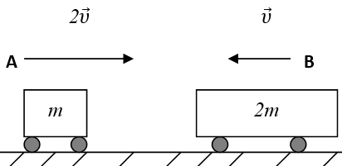
- Στο διπλανό σχήμα φαίνονται δύο αμαξάκια Α και Β με μάζες m και 2m αντίστοιχα. Αν τα αμαξάκια κινούνται σε αντίθετες κατευθύνσεις, όπως φαίνεται στο σχήμα και το A έχει ταχύτητα διπλάσιου μέτρου από του B τότε:
α) το αμαξάκι Α έχει διπλάσια κινητική ενέργεια από το αμαξάκι Β.
β) το αμαξάκι Β έχει διπλάσια κινητική ενέργεια από το αμαξάκι Α .
γ) τα δυο αμαξάκια έχουν ίσες κινητικές ενέργειες.
Να επιλέξετε την σωστή απάντηση & να δικαιολογήσετε την επιλογή σας. Μονάδες 4 + 8 = 12

- Ένας μαθητής πετά ένα κέρμα κατακόρυφα προς τα πάνω, το οποίο σε εύλογο χρόνο επιστρέφει στα χέρια του. Το πρόσημο του έργου του βάρους είναι:
α) θετικό κατά την άνοδο του κέρματος και αρνητικό κατά την κάθοδο.
β) αρνητικό κατά την άνοδο του κέρματος και θετικό κατά την κάθοδο.
γ) θετικό κατά την άνοδο του κέρματος και θετικό κατά την κάθοδο.
Να επιλέξετε την σωστή απάντηση & να δικαιολογήσετε την επιλογή σας. Μονάδες 4 + 8 = 12
- Ένας κουβάς με νερό, βάρους 50 Ν βρίσκεται μέσα σε ανελκυστήρα στο ισόγειο μίας πολυκατοικίας. Κάποια στιγμή ο ανελκυστήρας ανεβαίνει από το ισόγειο στον 1^{ο} όροφο με αποτέλεσμα να μετατοπιστεί κατακόρυφα κατά 3 m και στην συνέχεια επιστρέφει πάλι στο ισόγειο.
Α) Να επιλέξετε την σωστή απάντηση
Τo έργο του βάρους του κουβά, για τη συνολική μετατόπιση, είναι ίσο με:
α) 150 J β) 300 J γ) 0 J
Να επιλέξετε την σωστή απάντηση & να δικαιολογήσετε την επιλογή σας. Μονάδες 4 + 8 = 12

- Μία μεταλλική σφαίρα μικρών διαστάσεων αφήνεται να πέσει ελεύθερα από ύψος h με αποτέλεσμα η ταχύτητα της ακριβώς πριν ακουμπήσει στο έδαφος να έχει μέτρο ίσο με υ Θεωρήστε την επίδραση του αέρα αμελητέα και την επιτάχυνση της βαρύτητας (g) σταθερή. Για να έχει η ίδια σφαίρα ακριβώς πριν ακουμπήσει στο έδαφος ταχύτητα διπλάσιου μέτρου, τότε πρέπει να αφεθεί από ύψος:
α) h β) 2h γ) 4h
Να επιλέξετε την σωστή απάντηση & να δικαιολογήσετε την επιλογή σας. Μονάδες 4 + 8 = 12

- Ένας αλεξιπτωτιστής μάζας $m$ πέφτει κατακόρυφα προς το έδαφος, έχοντας, λόγω της αντίστασης του αέρα, σταθερή ταχύτητα μέτρου $υ$. Η επιτάχυνση της βαρύτητας κατά την κίνηση του αλεξιπτωτιστή θεωρείται σταθερή και ίση με $g$. Η ενέργεια που μεταφέρεται από τον αλεξιπτωτιστή στον αέρα σε κάθε δευτερόλεπτο είναι ίση με:
(α) $mgυ$ (β) $mgυ^{2}$ (γ) $\frac{1}{2}m⋅υ^{2}$
Να επιλέξετε την σωστή απάντηση & να δικαιολογήσετε την επιλογή σας. Μονάδες 4 + 8 = 12

- Ένας άνθρωπος σπρώχνει ένα κιβώτιο το οποίο κινείται σε οριζόντιο δάπεδο με σταθερή ταχύτητα. Ο συντελεστής τριβής μεταξύ του δαπέδου και του κιβωτίου είναι $μ$. Ο ρυθμός με τον οποίο μεταφέρεται ενέργεια από τον άνθρωπο στο κιβώτιο με την πάροδο του χρόνου:
(α) παραμένει σταθερός (β) αυξάνεται (γ) μειώνεται
Να επιλέξετε την σωστή απάντηση & να δικαιολογήσετε την επιλογή σας. Μονάδες 4 + 8 = 12
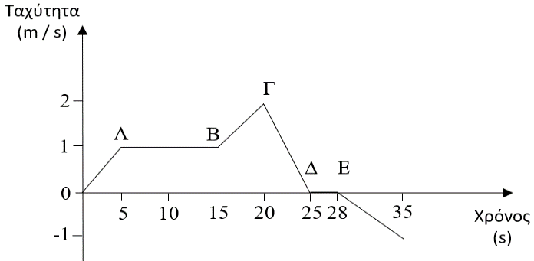
- Το διπλανό διάγραμμα περιγράφει την ταχύτητα σε συνάρτηση με το χρόνο για σώμα που κινείται ευθύγραμμα. Το έργο της συνολικής δύναμης που ασκείται στο σώμα είναι θετικό:
α) το χρονικό διάστημα 0 – 15 s
β) το χρονικό διάστημα 5 s – 15 s
γ) το χρονικό διάστημα 20 s – 25 s
Να επιλέξετε την σωστή απάντηση & να δικαιολογήσετε την επιλογή σας. Μονάδες 4 + 8 = 12

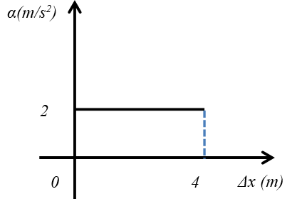
- Ένα κιβώτιο μάζας 2 kg είναι αρχικά ακίνητο πάνω σε λείο ευθύγραμμο και οριζόντιο δάπεδο. Τη χρονική στιγμή t = 0, αρχίζει να ασκείται στο κιβώτιο οριζόντια και σταθερή δύναμη $\vec{F}$. Στο διπλανό διάγραμμα φαίνεται η γραφική παράσταση του μέτρου της επιτάχυνσης του κιβωτίου σε συνάρτηση με την μετατόπιση του. Τότε:
α) Η δύναμη που ασκείται στο κιβώτιο έχει μέτρο, F = 2N.
β) η κίνηση του κιβωτίου είναι ευθύγραμμη ομαλή.
γ) το έργο της δύναμης $\vec{F}$ όταν το κιβώτιο έχει μετατοπιστεί κατά Δx = 4 m είναι ίσο με 16J .
Να επιλέξετε την σωστή απάντηση & να δικαιολογήσετε την επιλογή σας. Μονάδες 4 + 8 = 12

- Κιβώτιο μάζας Μ βρίσκεται αρχικά ακίνητο σε λείο οριζόντιο δάπεδο. Στο κιβώτιο τη χρονική στιγμή $t_{0}=0$ αρχίζει να ασκείται σταθερή οριζόντια δύναμη σταθερού μέτρου, F. Όταν το σώμα έχει μετατοπιστεί κατά ${Δx}_{1}$έχει κινητική ενέργεια Κ₁ και ταχύτητα μέτρου υ_{1.}. Όταν το κιβώτιο έχει μετατοπιστεί συνολικά κατά Δx₂ = 4⋅Δx₁ θα έχει αποκτήσει,
α) ταχύτητα μέτρου υ₂ = 4⋅υ₁ β) ταχύτητα μέτρου υ₂ = 2⋅υ₁ γ) κινητική ενέργεια Κ₂ = 2⋅Κ₁
Να επιλέξετε την σωστή απάντηση & να δικαιολογήσετε την επιλογή σας. Μονάδες 4 + 8 = 12

- Ένα όχημα κινείται ευθύγραμμα σε οριζόντιο δρόμο με αρχική ταχύτητα μέτρου 10 m/s. Στο όχημα ασκούνται δυνάμεις και το μέτρο της ταχύτητας του μεταβάλλεται. Το ολικό έργο των δυνάμεων που απαιτείται για να αυξηθεί το μέτρο της ταχύτητας του οχήματος από 10 m/s σε 20 m/s, είναι ίσο με W₁, ενώ για να αυξηθεί το μέτρο της ταχύτητας του οχήματος από 20m/s σε 30m/s, είναι ίσο με W₂. Για τα έργα W₁ και W₂, ισχύει:
α) W₁=W₂ β) W₁>W₂ γ) W₁<W₂
Να επιλέξετε την σωστή απάντηση & να δικαιολογήσετε την επιλογή σας. Μονάδες 4 + 8 = 12

- Κιβώτιο μάζας 500 kg βρίσκεται σε κατάστρωμα καραβιού. Γερανός μεταφέρει το κιβώτιο κατακόρυφα κατά 10 m κάτω από την αρχική του θέση και το τοποθετεί σε βαγόνι (διαδρομή Ι). Στη συνέχεια το βαγόνι κινείται σε ευθύγραμμες οριζόντιες ράγες και μεταφέρει το κιβώτιο σε απόσταση 100 m από τη θέση που το τοποθέτησε ο γερανός (διαδρομή ΙΙ). Αν W_{1,} και W₂ είναι το έργο που παράγεται από το βάρος του κιβωτίου κατά τις διαδρομές (Ι) και (ΙΙ) αντίστοιχα, τότε ισχύει :
α) W₁ = W₂ β) W₁ > W₂ γ) W₁ < W₂
Να επιλέξετε την σωστή απάντηση & να δικαιολογήσετε την επιλογή σας. Μονάδες 4 + 8 = 12

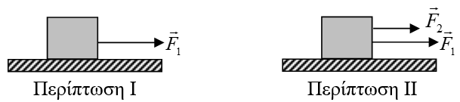
- Θέλουμε να διερευνήσουμε πότε μια δύναμη παράγει μεγαλύτερο έργο σε ένα χρονικό διάστημα Δt, όταν ασκείται μόνη της σε ένα σώμα ή όταν ασκείται ταυτόχρονα με μια άλλη δύναμη. Για το λόγο αυτό, θα διερευνήσουμε δύο περιπτώσεις άσκησης δυνάμεων σε ένα κιβώτιο που είναι ακίνητο σε λείο οριζόντιο δάπεδο.
Περίπτωση Ι: Την στιγμή t_{o} = 0 s αρχίζει να ασκείται σταθερή οριζόντια δύναμη F₁.
Περίπτωση ΙΙ: Την στιγμή t_{o} = 0 s αρχίζει να ασκείται η δύναμη F₁ (που ασκείται και στην περίπτωση Ι) ταυτόχρονα με μια άλλη ομόρροπη σταθερή οριζόντια δύναμη F₂. Ονομάζουμε W_{F1(I)} το έργο που παράγει η F₁ σε χρονικό διάστημα Δt=t-t_{o} στην περίπτωση Ι και W_{F1(ΙI)} το έργο που παράγει η F₁ ίδιο χρονικό διάστημα Δt στην περίπτωση ΙΙ. Θα ισχύει:
(α) W_{F1(I)} < W_{F1(IΙ)} (β) W_{F1(I)} > W_{F1(IΙ)} (γ) W_{F1(I)} = W_{F1(IΙ)}
Να επιλέξετε την σωστή απάντηση & να δικαιολογήσετε την επιλογή σας. Μονάδες 4 + 8 = 12

- Η κινητική ενέργεια μιας μπάλας αυξάνεται από Κ_{αρχ} σε Κ_{τελ}=4⋅Κ_{αρχ} σε χρονικό διάστημα Δt. Στο χρονικό διάστημα Δt το έργο W της συνισταμένης των δυνάμεων που ασκούνται στη μπάλα είναι
(α) 9⋅Κ _{αρχ} (β) 3⋅Κ _{αρχ} (γ) 15⋅Κ _{αρχ}
Να επιλέξετε την σωστή απάντηση & να δικαιολογήσετε την επιλογή σας. Μονάδες 4 + 8 = 12

- Κιβώτιο βρίσκεται αρχικά ακίνητο σε λείο οριζόντιο δάπεδο στη θέση x_{ο} = 0 m, ενός οριζόντιου άξονα x΄x. Τη χρονική στιγμή t = 0 s ένας εργάτης σπρώχνει και αρχίζει να κινεί το κιβώτιο ασκώντας σε αυτό σταθερή οριζόντια δύναμη μέτρου F.
A) Αν με x συμβολίσουμε τη θέση του κιβωτίου και με Κ την κινητική ενέργεια του κιβωτίου στη θέση αυτή, να προσδιορίσετε τη σχέση της κινητικής ενέργειας σε συνάρτηση με τη θέση του κιβωτίου. Μονάδες 7
B) Να κατασκευάσετε τη γραφική παράσταση της κινητικής ενέργειας Κ, σε συνάρτηση με τη θέση x. Μονάδες 6
- Δύο αυτοκίνητα Α₁ και Α₂ με μάζες m₁ και m₂ αντίστοιχα (με m₁ > m₂), κινούνται σε ευθύγραμμο τραχύ δρόμο έχοντας την ίδια κινητική ενέργεια. Κάποια χρονική στιγμή οι οδηγοί εφαρμόζουν τα φρένα οπότε μπλοκάρουν τους τροχούς. Τότε ασκείται (συνολική) δύναμη τριβής ίδιου μέτρου και στα δύο αυτοκίνητα με αποτέλεσμα να σταματήσουν. Για τα διαστήματα S₁ και S₂ αντίστοιχα που διάνυσαν τα αυτοκίνητα Α₁ και Α₂ από τη στιγμή του φρεναρίσματος μέχρι να σταματήσουν ισχύει η σχέση:
(α) S₁ > S₂ (β) S₂ > S₁ (γ) S₁ = S₂
Να επιλέξετε την σωστή απάντηση & να δικαιολογήσετε την επιλογή σας. Μονάδες 4 + 8 = 12
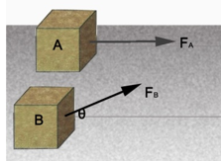
- Δυο κιβώτια Α και Β με ίδιες μάζες βρίσκονται δίπλα-δίπλα ακίνητα σε λείο οριζόντιο επίπεδο. Τη χρονική στιγμή $t=0s$ ασκούνται στα κιβώτια δυο σταθερές δυνάμεις ${\vec{F}}_{A }$και ${\vec{F}}_{B}$ ίσων μέτρων. Οι διευθύνσεις των δυνάμεων βρίσκονται σε παράλληλα κατακόρυφα επίπεδα, έτσι ώστε η ${\vec{F}}_{A }$ να έχει οριζόντια διεύθυνση και η ${\vec{F}}_{B}$ να σχηματίζει γωνία 60^{ο} με την οριζόντια, όπως φαίνεται στη διπλανή εικόνα. Τα δυο κιβώτια αρχίζουν να κινούνται ευθύγραμμα στο επίπεδο. Δίδεται ότι η επίδραση το αέρα είναι αμελητέα. Αν μετά από ίσες μετατοπίσεις από το σημείο εκκίνησης τους. τα κιβώτια έχουν ταχύτητες $υ_{Α}$ και $υ_{Β}$ αντίστοιχα τότε ισχύει:
(α) $υ_{A}=υ_{B}$ (β) $υ_{A}=2⋅υ_{B}$ (γ) $υ_{A}=\sqrt{2}⋅υ_{B}$
Δίδονται: $συν{60}^{ο}=\frac{1}{2}, ημ{60}^{ο}=\frac{\sqrt{3}}{2}$
Να επιλέξετε την σωστή απάντηση & να δικαιολογήσετε την επιλογή σας. Μονάδες 4 + 8 = 12

- Σφαίρα μάζας $m$ βάλλεται από την επιφάνεια του εδάφους με αρχική ταχύτητα και κινείται μέχρι να φτάσει σε μέγιστο ύψος $H$. Θεωρούμε την επιτάχυνση της βαρύτητας σταθερή και την αντίσταση του αέρα αμελητέα.
2.2Α Να σχεδιάσετε σε κοινούς άξονες την κινητική ($Κ$) ενέργεια, τη δυναμική ενέργεια ($U$) και την ολική ενέργεια ($Ε_{ολ}$) της σφαίρας σε συνάρτηση με το ύψος από την επιφάνεια του εδάφους.
Να δικαιολογήσετε την επιλογή σας. Μονάδες 4 + 8 = 12
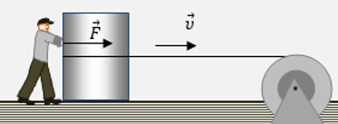
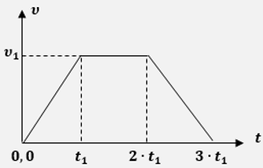
- Ένας μεγάλος μαρμάρινος όγκος πρέπει να μετακινηθεί πάνω στο ακίνητο οριζόντιο δάπεδο, σε ένα εργοστάσιο μαρμάρων. Για να γίνει αυτό, χρησιμοποιείται ένας μηχανισμός που περιστρέφεται και τραβάει το οριζόντιο σχοινί με το οποίο έχουν δέσει το μαρμάρινο αυτό σώμα. Ταυτόχρονα, ένας εργάτης σπρώχνει το σώμα, ασκώντας σε αυτό συνεχώς μια σταθερή οριζόντια δύναμη $\vec{F}$, όπως στο σχήμα. Στο διπλανό διάγραμμα αποδίδεται το μέτρο της ταχύτητας του σώματος από τη στιγμή που άρχισε να κινείται, μέχρι κάποια στιγμή που ακινητοποιείται ξανά. Να επιλέξετε τη σωστή σχέση, η οποία ισχύει για το έργο της δύναμης του ανθρώπου ($W_{F}$), σε αυτή του την προσπάθεια :
- $W_{F}=2∙F∙υ_{1}∙t_{1}$ ii. $W_{F}=3∙F∙υ_{1}∙t_{1}$ iii. $W_{F}=4∙F∙υ_{1}∙t_{1}$
Να επιλέξετε την σωστή απάντηση & να δικαιολογήσετε την επιλογή σας. Μονάδες 4 + 8 = 12

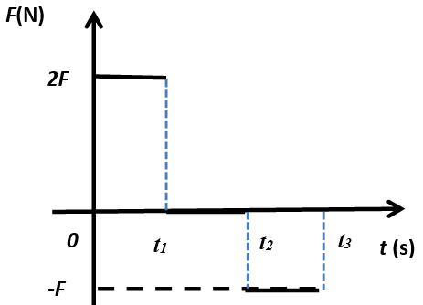
- Ένας μικρός μεταλλικός κύβος βρίσκεται αρχικά ακίνητος σε λείο οριζόντιο δάπεδο . Στον κύβο ασκείται την χρονική στιγμή t = 0 s οριζόντια δύναμη της οποίας η τιμή σε συνάρτηση με το χρόνο παριστάνεται στο διπλανό διάγραμμα . Αν t₂=2⋅ t₁ και t₃=3⋅ t₁ τότε:
α) στο χρονικό διάστημα 0 s → t₁ o κύβος κινείται ευθύγραμμα και ομαλά.
β) τη χρονική στιγμή t₃ η ταχύτητα του κύβου μηδενίζεται.
γ) στο χρονικό διάστημα 0 s → t₁ η κινητική ενέργεια του κύβου αυξάνεται ενώ στο χρονικό διάστημα t₂ → t₃ η κινητική ενέργεια του κύβου μειώνεται.
Να επιλέξετε την σωστή απάντηση & να δικαιολογήσετε την επιλογή σας. Μονάδες 4 + 8 = 12

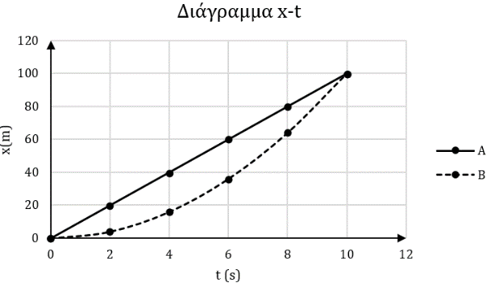
- Τα σημειακά κινητά Α και Β, κινούνται στον ίδιο ευθύγραμμο δρόμο και τη χρονική στιγμή $t_{0} = 0$ διέρχονται από το σημείο $x_{0} = 0.$ Το κινητό Β εκτελεί ευθύγραμμη ομαλά μεταβαλλόμενη κίνηση. Η θέση των δύο κινητών μεταβάλλεται με το χρόνο όπως στο διπλανό διάγραμμα. Τη χρονική στιγμή $t_{0} = 0$, η αλγεβρική τιμή της ταχύτητας του κινητού Α είναι διπλάσια εκείνης του κινητού Β. Η επιτάχυνση του κινητού Β έχει αλγεβρική τιμή:
α) 1 $\frac{m}{s^{2}}$ , β) 0,1 $\frac{m}{s^{2}}$ , γ) 0,01 $\frac{m}{s^{2}}$
Να επιλέξετε την σωστή απάντηση & να δικαιολογήσετε την επιλογή σας. Μονάδες 4 + 8 = 12

- Δύο σώματα Α και Β έχουν μάζες m_{A} και m_{B} = 4 $∙$ m_{A} και κινούνται με σταθερές ταχύτητες που έχουν μέτρα υ_{Α} = 2 $∙$ υ_{Β} και υ_{Β}. Για τις κινητικές ενέργειες Κ_{Α} και Κ_{Β} των σωμάτων Α και Β αντίστοιχα ισχύει:
α) Κ_{Α} = Κ_{Β} , β) Κ_{Α} > Κ_{Β} , γ) Κ_{Α} < Κ_{Β}
Να επιλέξετε την σωστή απάντηση & να δικαιολογήσετε την επιλογή σας. Μονάδες 4 + 8 = 12

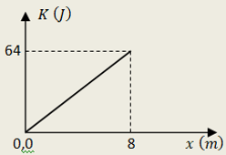
- Ένα τηλεκατευθυνόμενο αυτοκίνητο - μοντέλο μάζας $m=2 kg$ με εντολή του χειριστή, αρχίζει να κινείται από την ηρεμία, ευθύγραμμα με ομαλά επιταχυνόμενη κίνηση για τα πρώτα $8 m$της κίνησής του. Για την διαδρομή του αυτή δίνεται στο διπλανό διάγραμμα η γραφική παράσταση της κινητικής του ενέργειας σε συνάρτηση με την μετατόπισή του από την αρχική θέση. Με τη βοήθεια του διαγράμματος και θεωρώντας $t_{0}=0$ τη χρονική στιγμή έναρξης της κίνησης του αυτοκινήτου, να επιλέξετε τη σωστή απάντηση για τη χρονική στιγμή $t_{1}$ κατά την οποία έχει μετατοπιστεί μέχρι τη θέση $x_{1}=8 m$:
- $t_{1}=8 s$ ii. $t_{1}=2 s$ iii. $t_{1}=4 s$
Να επιλέξετε την σωστή απάντηση & να δικαιολογήσετε την επιλογή σας. Μονάδες 4 + 8 = 12

- Δύο σώματα με διαφορετικές μάζες έχουν την ίδια κινητική ενέργεια και κινούνται προς την ίδια κατεύθυνση σε λείο οριζόντιο επίπεδο. Αν ασκηθεί σε καθένα σώμα σταθερή δύναμη ίδιου μέτρου και κατεύθυνσης αντίθετης με την ταχύτητα των σωμάτων τότε τα διαστήματα που θα διανύσουν τα σώματα μέχρι να σταματήσουν:
α) θα είναι ίσα β) θα είναι άνισα γ) δεν έχω όλα τα δεδομένα για να συμπεράνω
Να επιλέξετε την σωστή απάντηση & να δικαιολογήσετε την επιλογή σας. Μονάδες 4 + 8 = 12

- Ένας αλεξιπτωτιστής πέφτει από το αεροπλάνο χωρίς αρχική ταχύτητα και αφού ανοίξει το αλεξίπτωτο κινούμενος για κάποιο χρονικό διάστημα με σταθερή ταχύτητα προσγειώνεται στο έδαφος. Αν συμβολίσουμε με W_{Β} το έργο του βάρους του αλεξιπτωτιστή κατά τη διάρκεια της πτώσης του και Κ τη κινητική ενέργεια του αλεξιπτωτιστή κατά τη προσγείωση του θα ισχύει:
α) $W_{Β}>Κ$ , β) $W_{Β}=Κ$ , γ) $W_{Β}<Κ$
Να επιλέξετε την σωστή απάντηση & να δικαιολογήσετε την επιλογή σας. Μονάδες 4 + 8 = 12
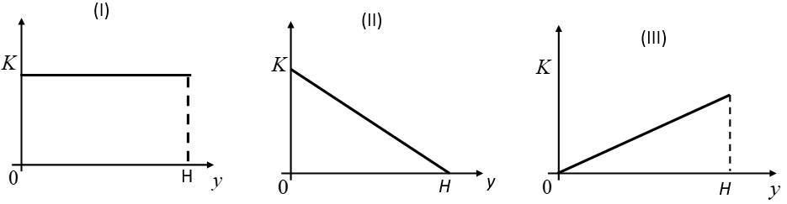
- Μικρή σφαίρα αφήνεται από αρχικό μικρό ύψος H, πάνω από το έδαφος και εκτελώντας ελεύθερη πτώση πέφτει στο έδαφος. Η γραφική παράσταση της κινητικής ενέργειας (K) της σφαίρας σε συνάρτηση με το ύψος (y) είναι: α. η Ι, β. η ΙΙ, γ. η ΙΙΙ
Να επιλέξετε την σωστή απάντηση & να δικαιολογήσετε την επιλογή σας. Μονάδες 4 + 8 = 12
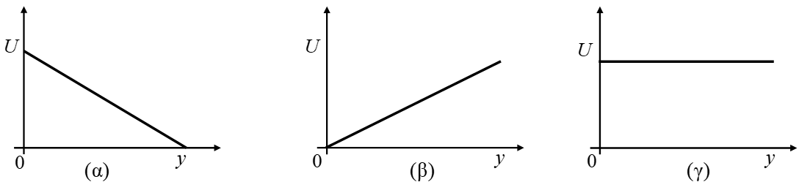
- Μικρή σφαίρα εκτοξεύεται από το έδαφος κατακόρυφα προς τα πάνω. Η επιτάχυνση της βαρύτητας (g) είναι σταθερή και ως επίπεδο αναφοράς για τη βαρυτική δυναμική ενέργεια θεωρείται το έδαφος. Η γραφική παράσταση της βαρυτικής δυναμικής ενέργειας (U) της σφαίρας σε συνάρτηση με το ύψος (y) από το σημείο εκτόξευσης έχει τη μορφή του διαγράμματος:
Να επιλέξετε την σωστή απάντηση & να δικαιολογήσετε την επιλογή σας. Μονάδες 4 + 8 = 12

- Ένα σημειακό αντικείμενο, μάζας $m$, αφήνεται ελεύθερο, τη χρονική στιγμή $t_{0} = 0$, από ύψος h πάνω από το έδαφος, σε τόπο όπου η επιτάχυνση της βαρύτητας έχει μέτρο $g = 10 \frac{m}{s^{2}}$. Αν οι δυνάμεις που δέχεται το σημειακό αντικείμενο από τον ατμοσφαιρικό αέρα αγνοηθούν, τότε η μηχανική και η δυναμική ενέργεια του σημειακού αντικειμένου μεταβάλλονται με το χρόνο, όπως στον ακόλουθο πίνακα:
t(s) | U(J) | K(J)
0 | 100
4 | 84
6 |  | 36
10 |  | 100
Να επιλέξετε την σωστή απάντηση & να δικαιολογήσετε την επιλογή σας. Μονάδες 4 + 8 = 12

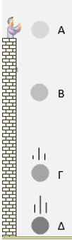
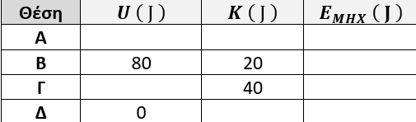
- Από την ταράτσα ενός ψηλού κτιρίου αφήσαμε να πέφτει ελεύθερα ένα μικρό μεταλλικό σφαιρίδιο. Κατά την πτώση του οι αντιστάσεις του αέρα μπορούν να θεωρηθούν ασήμαντες. Το σημείο Α αντιστοιχεί στην θέση από όπου αφέθηκε το σφαιρίδιο. Λίγο πριν κτυπήσει στο έδαφος φτάνει στη θέση Δ. Στην κατακόρυφη κίνησή του πέρασε ενδιάμεσα από τις θέσεις Β και Γ, όπως στο σχήμα. Στον πίνακα που ακολουθεί, κάθε οριζόντια τριάδα δίνει την δυναμική βαρυτική ενέργεια ($U$), την κινητική ενέργεια ($K$ ) και την μηχανική ενέργεια ($E_{ΜΗΧ}$) του σφαιριδίου σε κάθε μια από τις θέσεις αυτές. Να συμπληρώσετε τα κενά αυτού του πίνακα.

Να δικαιολογήσετε τις επιλογές σας. Μονάδες 8 + 8 = 16

- Μικρή σφαίρα μάζας m = 2 Κg αφήνεται από ύψος 180 m πάνω από την επιφάνεια του εδάφους να πέσει ελεύθερα. Θεωρείστε ότι η επιτάχυνση της βαρύτητας είναι σταθερή και ίση με g=10m/s², ότι η επίδραση του αέρα είναι αμελητέα και ότι ως επίπεδο μηδενικής δυναμικής ενέργειας θεωρούμε το έδαφος. Να συμπληρώσετε τα κενά του παρακάτω πίνακα και να δικαιολογήσετε τις τιμές που συμπληρώσατε.
Ύψος από το έδαφος, h(m) | Κινητική ενέργεια, K(J) | Δυναμική ενέργεια, U(J) | Ταχύτητα, υ(m/s)
180 | 0 |  | 0
100
0 |  | 0
Να δικαιολογήσετε τις επιλογές σας. Μονάδες 6 + 6 = 12
- Μία μπάλα κινείται υπό την επίδραση μόνο του βάρους της και διέρχεται διαδοχικά από τα σημεία Α, Β, Γ. Αφού μεταφέρετε τον παρακάτω πίνακα στην κόλλα σας να τον συμπληρώσετε. Στον πίνακα δίνονται κάποιες από τις τιμές της κινητικής, της δυναμικής και της μηχανικής ενέργειας της μπάλας στα σημεία Α, Β, Γ.
Σημείο | Κινητική ενέργεια (J) | Δυναμική ενέργεια (J) | Μηχανική ενέργεια (J)
Α |  | 80 | 100
Β | 40
Γ |  | 10
Να δικαιολογήσετε τις επιλογές σας. Μονάδες 6 + 6 = 12

- Να συμπληρώσετε τον παρακάτω πίνακα με τις τιμές της κινητικής, δυναμικής και μηχανικής ενέργειας ενός σώματος που εκτελεί ελεύθερη πτώση. Η επίδραση του αέρα θεωρείται αμελητέα.
Κινητική Ενέργεια (J) | Δυναμική Ενέργεια (J) | Μηχανική Ενέργεια (J)
0 | 80
20
 | 40
80
Να δικαιολογήσετε τις επιλογές σας. Μονάδες 7 + 7 = 14

- Σφαίρα μικρών διαστάσεων βρίσκεται ακίνητη σε μικρό ύψος h πάνω από το έδαφος. Στο ύψος αυτό με επίπεδο αναφοράς για τη δυναμική ενέργεια το έδαφος, η σφαίρα έχει δυναμική ενέργεια ίση με 120 J. Η σφαίρα αφήνεται ελεύθερη, οπότε εκτελεί ελεύθερη πτώση με την επίδραση του αέρα να θεωρείται αμελητέα. Όταν η σφαίρα βρεθεί σε απόσταση ίση με h/3, από το σημείο εκκίνησης, τότε η δυναμική της ενέργεια U και η κινητική της ενέργεια K θα είναι αντίστοιχα:
α) U = 40 J, K = 80 J β) U = 80 J, K = 40 J γ) U = 90 J, K = 30 J
Να επιλέξετε την σωστή απάντηση & να δικαιολογήσετε την επιλογή σας. Μονάδες 4 + 8 = 12

- Αυτοκίνητο κινείται σε ευθύγραμμο δρόμο. Σε δυο χρονικές στιγμές t₁ και t₂ το αυτοκίνητο έχει ταχύτητα με μέτρο υ₁ και υ₂ και κινητική ενέργεια Κ₁ και Κ₂ αντίστοιχα. Αν για τα μέτρα των ταχυτήτων ισχύει, υ₂ = 2υ₁ τότε:
(α) Κ₂ = 2Κ₁ (β) Κ₁ = 4Κ₂ (γ) Κ₂ = 4Κ₁
Να επιλέξετε την σωστή απάντηση & να δικαιολογήσετε την επιλογή σας. Μονάδες 4 + 8 = 12

- Μία μεταλλική σφαίρα εκτελεί ελεύθερη πτώση με την επίδραση μόνο του βάρους της. Σε σημείο Α της τροχιάς της έχει ταχύτητα μέτρου υ και κινητική ενέργεια ίση με Κ. Σε ένα άλλο σημείο Β που βρίσκεται χαμηλότερα από το Α, έχει ταχύτητα διπλάσιου μέτρου, δηλαδή ίσου με 2υ. Το έργο του βάρους της σφαίρας κατά τη μετατόπιση της από τη θέση Α στην θέση Β είναι ίσο με :
α) 3Κ β) 2Κ γ) 4Κ
Να επιλέξετε την σωστή απάντηση & να δικαιολογήσετε την επιλογή σας. Μονάδες 4 + 8 = 12

- Μικρό σφαιρίδιο μάζας m αφήνεται τη χρονική στιγμή t = 0 s από μικρό ύψος h να εκτελέσει ελεύθερη πτώση. Έστω t_{ολικο} το χρονικό διάστημα που απαιτείται για να φτάσει το σφαιρίδιο στο έδαφος και t_{Ε} το χρονικό διάστημα που απαιτείται ώστε η δυναμική του ενέργεια να γίνει ίση με την κινητική του. Ως επίπεδο αναφοράς για τη δυναμική ενέργεια θεωρείται το οριζόντιο έδαφος και η επίδραση του αέρα αμελητέα. Ο λόγος t_{ΟΛ.}/t_{E} ισούται με:
α) β) 3/2 γ) 2
Να επιλέξετε την σωστή απάντηση & να δικαιολογήσετε την επιλογή σας. Μονάδες 4 + 8 = 12
- Δύο όμοιες μεταλλικές σφαίρες Σ₁ και Σ_{2 ,} ίδιας μάζας , αφήνονται ταυτόχρονα να εκτελέσουν ελεύθερη πτώση, από ύψος h₁ η Σ₁ και από ύψος h₂ η Σ_{2,} πάνω από την επιφάνεια της Γης. Αν h₁= 2⋅h₂, τότε:
α) Η σφαίρα Σ₁ φθάνει στο έδαφος έχοντας ταχύτητα διπλάσιου μέτρου από την ταχύτητα της σφαίρας Σ₂
β) Οι δύο σφαίρες φτάνουν ταυτόχρονα στο έδαφος
γ) Η σφαίρα Σ₁ φθάνει στο έδαφος έχοντας διπλάσια κινητική ενέργεια από τη σφαίρα Σ₂
Να επιλέξετε την σωστή απάντηση & να δικαιολογήσετε την επιλογή σας. Μονάδες 4 + 8 = 12

- Δύο μεταλλικές σφαίρες Σ₁ και Σ_{2,} ίσης μάζας, βρίσκονται στο ίδιο ύψος πάνω από το έδαφος. Αφήνουμε τη σφαίρα Σ₁ να πέσει ελεύθερα ενώ ταυτόχρονα δίνουμε κατακόρυφη αρχική ταχύτητα υ₀ με φορά προς τα κάτω στη σφαίρα Σ_{2 .} Αν η αντίσταση του αέρα είναι αμελητέα και η επιτάχυνση της βαρύτητας (g) είναι σταθερή, τότε:
α) τα έργα που παράγουν τα βάρη των δύο σφαιρών μέχρι να φτάσουν στο έδαφος είναι ίσα.
β) οι δύο σφαίρες φτάνουν ταυτόχρονα στο έδαφος.
γ) οι δύο σφαίρες όταν φτάνουν στο έδαφος έχουν ίσες κινητικές ενέργειες.
Να επιλέξετε την σωστή απάντηση & να δικαιολογήσετε την επιλογή σας. Μονάδες 4 + 8 = 12

- Μια σφαίρα μάζας m βάλλεται από την επιφάνεια του εδάφους κατακόρυφα προς τα πάνω. Η σφαίρα φτάνει στο μέγιστο ύψος h και επιστρέφει στο έδαφος. Αν γνωρίζετε ότι η επιτάχυνση της βαρύτητας είναι σταθερή και η επίδραση του αέρα θεωρείται αμελητέα τότε το έργο του βάρους της σφαίρας κατά τη συνολική κίνησή της είναι ίσο με:
α) m⋅g⋅h β) 0 γ) 2⋅m⋅g⋅h
Να επιλέξετε την σωστή απάντηση & να δικαιολογήσετε την επιλογή σας. Μονάδες 4 + 8 = 12

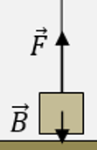
- Ένα μικρό κιβώτιο βάρους$\vec{Β}$ είναι αρχικά ακίνητο σε οριζόντιο δάπεδο. Κάποια στιγμή ασκείται στο κιβώτιο σταθερή κατακόρυφη δύναμη$\vec{F}$με φορά προς τα πάνω, για το μέτρο της οποίας ισχύει η σχέση$F=3∙B$, με αποτέλεσμα το κιβώτιο αμέσως να αρχίσει να κινείται κατακόρυφα προς τα πάνω. Όταν το κιβώτιο απέχει κατά ύψος$h_{1}$από το δάπεδο, η δύναμη $\vec{F}$καταργείται, οπότε το κιβώτιο φτάνει σε ύψος $h_{2}$ από το δάπεδο, μέχρι στιγμιαία να μηδενιστεί η ταχύτητά του. Αν μπορούμε να αγνοήσουμε τις αντιστάσεις του αέρα και τα ύψη είναι αρκετά μικρά, ώστε το βάρος του κιβωτίου να θεωρείται σταθερό, τότε για το ύψος $h_{2}$, ισχύει η σχέση:
Α. Να επιλέξετε τη σωστή απάντηση
i. $h_{2}=3∙h_{1}$ ii. $h_{2}=2∙h_{1}$ iii. $h_{2}=4∙h_{1}$
Να επιλέξετε την σωστή απάντηση & να δικαιολογήσετε την επιλογή σας. Μονάδες 4 + 8 = 12

- Σημειακό αντικείμενο αφήνεται ελεύθερο από ύψος h πάνω από την επιφάνεια της Γης, τη χρονική στιγμή $t_{0} = 0.$ Αν αμελήσουμε τις δυνάμεις που το σημειακό αντικείμενο δέχεται από τον ατμοσφαιρικό αέρα και αν θεωρήσουμε τη βαρυτική επιτάχυνση $\vec{g}$ σταθερή, τότε, την τυχαία χρονική στιγμή $t$, η γήινη βαρυτική δυναμική ενέργεια του κινητού υπολογίζεται από τη σχέση:
α) $U = m ∙ g ∙ h$ β) $U = m ∙ g ∙ \left(\frac{1}{2} ∙ g ∙ t^{2}\right)$ γ) $U = m ∙ g ∙ \left(h -\frac{1}{2} ∙ g ∙ t^{2} \right)$
Να επιλέξετε την σωστή απάντηση & να δικαιολογήσετε την επιλογή σας. Μονάδες 4 + 8 = 12
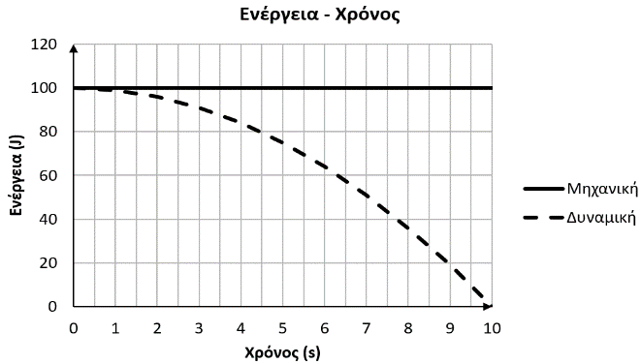
- Ένα σημειακό αντικείμενο, μάζας $m$, αφήνεται ελεύθερο από ύψος h πάνω από το έδαφος, σε τόπο όπου η επιτάχυνση της βαρύτητας έχει μέτρο $g = 10 \frac{m}{s^{2}}$. Αν οι δυνάμεις που δέχεται το σημειακό αντικείμενο από τον ατμοσφαιρικό αέρα αγνοηθούν, τότε η μηχανική και η δυναμική ενέργεια του σημειακού αντικειμένου μεταβάλλονται με το χρόνο, όπως στο διπλανό διάγραμμα. Η μάζα m του σημειακού αντικειμένου είναι:
α) 0,2 Kg , β) 2 Kg, γ) 0,02 Kg
Να επιλέξετε την σωστή απάντηση & να δικαιολογήσετε την επιλογή σας. Μονάδες 4 + 8 = 12
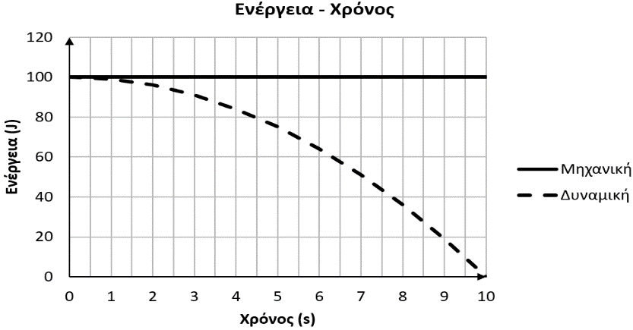
- Ένα σημειακό αντικείμενο, μάζας $m$, αφήνεται ελεύθερο από ύψος h πάνω από το έδαφος, σε τόπο όπου η επιτάχυνση της βαρύτητας έχει μέτρο $g = 10 \frac{m}{s^{2}}$. Αν οι δυνάμεις που δέχεται το σημειακό αντικείμενο από τον ατμοσφαιρικό αέρα αγνοηθούν, τότε η μηχανική και η δυναμική ενέργεια του σημειακού αντικειμένου μεταβάλλονται με το χρόνο, όπως στο διπλανό διάγραμμα. Το ύψος h είναι:
α) 100 m , β) 500 m , γ) 1000 m
Να επιλέξετε την σωστή απάντηση & να δικαιολογήσετε την επιλογή σας. Μονάδες 4 + 8 = 12

- Από την ταράτσα μιας πολυκατοικίας αφήνονται να πέσουν μία ξύλινη σφαίρα Α μάζας m και μία σιδερένια σφαίρα Β τριπλάσιας μάζας. Η επίδραση του αέρα θεωρείται αμελητέα και συνεπώς οι δύο σφαίρες εκτελούν ελεύθερη πτώση. Αν Κ_{A} είναι η κινητική ενέργεια που αντιστοιχεί στη σφαίρα Α και Κ_{B} η κινητική ενέργεια που αντιστοιχεί στη σφαίρα Β, ελάχιστα πριν οι σφαίρες ακουμπήσουν στο έδαφος, τότε ισχύει:
α) Κ_{Α} = Κ_{Β} β) Κ_{Α} = 3Κ_{Β} γ) Κ_{Β} = 3Κ_{Α}
Να επιλέξετε την σωστή απάντηση & να δικαιολογήσετε την επιλογή σας. Μονάδες 4 + 8 = 12

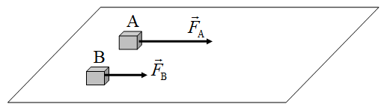
- Δυο κιβώτια Α και Β με ίσες μάζες βρίσκονται δίπλα – δίπλα και ακίνητα σε λείο οριζόντιο επίπεδο. Τη χρονική στιγμή t = 0 ασκούνται στα κιβώτια Α και Β σταθερές οριζόντιες δυνάμεις F_{A} και F_{B} με μέτρα F_{A} = F και F_{B}/2 αντίστοιχα, όπως φαίνεται στο σχήμα. Τα δυο κιβώτια αρχίζουν να κινούνται ευθύγραμμα στο οριζόντιο επίπεδο και η επίδραση του αέρα είναι αμελητέα. Αν μετά από ίσες μετατοπίσεις από το σημείο εκκίνησης τους, τα κιβώτια Α και Β έχουν ταχύτητες με μέτρα υ_{Α} και υ_{Β} αντίστοιχα, τότε ισχύει:
α) υ_{Α} = υ_{Β} β) γ)
Να επιλέξετε την σωστή απάντηση & να δικαιολογήσετε την επιλογή σας. Μονάδες 4 + 8 = 12
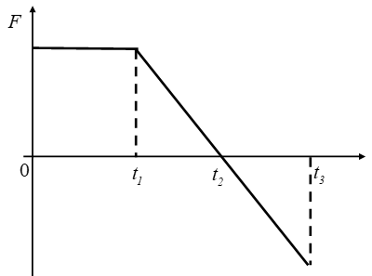
- Ένα κιβώτιο είναι αρχικά ακίνητο σε λείο οριζόντιο επίπεδο. Στο κιβώτιο ασκείται οριζόντια δύναμη που η τιμή της μεταβάλλεται με το χρόνο όπως φαίνεται στο διάγραμμα της διπλανής εικόνας. Η επίδραση του αέρα θεωρείται αμελητέα. Η κινητική ενέργεια του κιβωτίου γίνεται μέγιστη τη χρονική στιγμή:
(α) $t_{1}$ (β) $t_{2}$ (γ) $t_{3}$
Να επιλέξετε την σωστή απάντηση & να δικαιολογήσετε την επιλογή σας. Μονάδες 4 + 8 = 12

- Σώμα μάζας $m$, όταν κινείται με ταχύτητα $\vec{υ}$ έχει κινητική ενέργεια $Κ.$ Όταν το ίδιο σώμα κινείται με ταχύτητα $2 ∙ \vec{υ}$, η κινητική του ενέργεια $Κ'$ θα είναι:
α) $Κ^{'} = Κ$ β) $Κ^{'} = 2 ∙ Κ$ γ) $Κ^{'} = 4 ∙ Κ$
Να επιλέξετε την σωστή απάντηση & να δικαιολογήσετε την επιλογή σας. Μονάδες 4 + 8 = 12

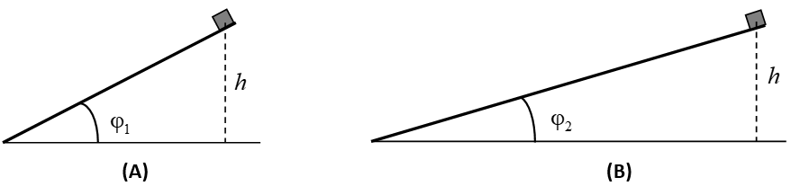
- Δύο κιβώτια ίσων μαζών αφήνονται να ολισθήσουν από την κορυφή δύο λείων κεκλιμένων επιπέδων διαφορετικής κλίσης (φ₁=2φ₂), αλλά από το ίδιο ύψος h. Αν W_{A} και W_{B} τα έργα του βάρους στις δύο περιπτώσεις, τότε:
(α) W_{A}=W_{B} (β) W_{A}=2W_{B} (γ) W_{Β}=2W_{Α}
Να επιλέξετε την σωστή απάντηση & να δικαιολογήσετε την επιλογή σας. Μονάδες 4 + 8 = 12

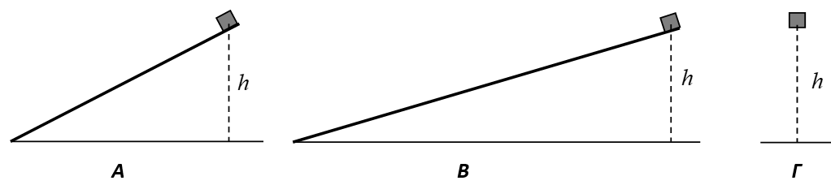
- Δύο κιβώτια ίσων μαζών αφήνονται να ολισθήσουν από την κορυφή δύο λείων κεκλιμένων επιπέδων διαφορετικής κλίσης, αλλά από το ίδιο ύψος h από το έδαφος. Ένα τρίτο ίδιο κιβώτιο αφήνεται από ύψος h από το έδαφος και εκτελεί ελεύθερη πτώση. Αν $W_{Α}$, $W_{Β}$ και $W_{Γ}$ τα έργα του βάρους στις τρείς περιπτώσεις, τότε:
(α) $W_{Α}=W_{Β}>W_{Γ}$ (β) $W_{Α}=W_{Β}<W_{Γ}$ (γ) $W_{Α}=W_{Β}=W_{Γ}$
Να επιλέξετε την σωστή απάντηση & να δικαιολογήσετε την επιλογή σας. Μονάδες 4 + 8 = 12

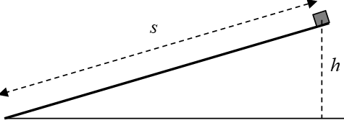
- Μικρό σώμα, μάζας m, αφήνεται να ολισθήσει από την κορυφή λείου κεκλιμένου επιπέδου. Αν $W$ είναι το έργο του βάρους του σώματος, ισχύει:
(α) $W=m∙g∙s$ (β)$W=m∙g∙h$ (γ) $W=m∙g∙\sqrt{{h^{2}+s}^{2}}$
(όπου s το διάστημα που διανύει το σώμα μέχρι να φτάσει στη βάση του κεκλιμένου επιπέδου, h το ύψος από το οποίο αφήνεται το σώμα και g η επιτάχυνση της βαρύτητας).
Να επιλέξετε την σωστή απάντηση & να δικαιολογήσετε την επιλογή σας. Μονάδες 4 + 8 = 12

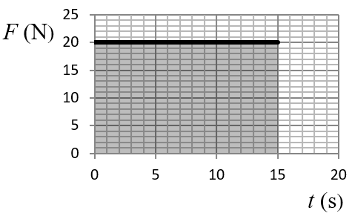
- Ένα σώμα βρίσκεται ακίνητο πάνω σε λείο οριζόντιο επίπεδο. Την χρονική στιγμή t = 0 s ασκείται πάνω του οριζόντια δύναμη, σταθερής κατεύθυνσης. Η αλγεβρική τιμή της δύναμης σε συνάρτηση με τον χρόνο φαίνεται στο διάγραμμα. Τότε:
(α) Το έργο της δύναμης $F$ είναι αριθμητικά ίσο με το εμβαδόν του γραμμοσκιασμένου παραλληλογράμμου, δηλαδή 300 Joule.
(β) Το χρονικό διάστημα από 0 s έως 15 s ο ρυθμός μεταβολής της ταχύτητας του σώματος είναι σταθερός.
(γ) Για όλο το χρονικό διάστημα από 0 s έως 15 s το σώμα κάνει ευθύγραμμη ομαλή κίνηση.
Να επιλέξετε την σωστή απάντηση & να δικαιολογήσετε την επιλογή σας. Μονάδες 4 + 8 = 12

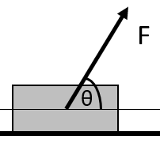
- Το σώμα του διπλανού σχήματος ολισθαίνει με σταθερή ταχύτητα επάνω στο οριζόντιο επίπεδο με το οποίο παρουσιάζει συντελεστή τριβής ολίσθησης $μ.$ Το έργο της τριβής ολίσθησης για μετατόπιση του σώματος κατά $Δx$είναι:
α. $W_{T}=-μmgΔx$
β. $W_{T}=μ(mg-Fημθ)Δx$
γ. $W_{T}=-FσυνθΔx$
Να επιλέξετε την σωστή απάντηση & να δικαιολογήσετε την επιλογή σας. Μονάδες 4 + 8 = 12

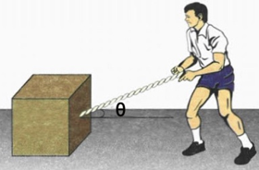
- Εργάτης δένει με αβαρές σκοινί ένα κιβώτιο και το σύρει σε οριζόντιο δάπεδο, όπως παριστάνεται στη διπλανή εικόνα. Το κιβώτιο κινείται με σταθερή ταχύτητα. Η επίδραση του αέρα παραλείπεται. Αν συμβολίσουμε με W_{F} το έργο της δύναμης που ασκεί ο εργάτης στο κιβώτιο, και W_{T} το έργο της δύναμης της τριβής ολίσθησης τότε για κάθε μετατόπιση του κιβωτίου θα ισχύει:
α) W_{F} > W_{T} β) W_{T} = -W_{F} γ) W_{F} <W_{T}
Να επιλέξετε την σωστή απάντηση & να δικαιολογήσετε την επιλογή σας. Μονάδες 4 + 8 = 12
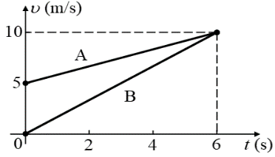
- Στο σχήμα δίδονται τα διαγράμματα ταχύτητας-χρόνου για δύο σώματα Α και Β, ίσων μαζών, που κινούνται ευθύγραμμα και παράλληλα. Αν $W_{Α}$ και $W_{Β}$ τα έργα των συνισταμένων δυνάμεων που είναι υπεύθυνες για τη κίνηση των σωμάτων στο χρονικό διάστημα από 0 s έως 6 s, ισχύει:
(α) $W_{Α}=W_{Β}$ (β) $W_{Α}>W_{Β}$ (γ) $W_{Α}<W_{Β}$
Να επιλέξετε την σωστή απάντηση & να δικαιολογήσετε την επιλογή σας. Μονάδες 4 + 8 = 12
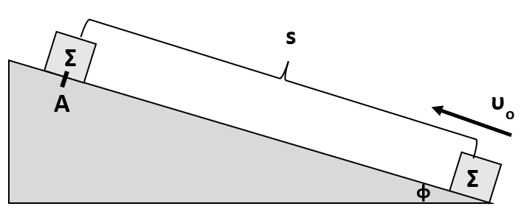
- Το σώμα Σ του σχήματος, εκτοξεύεται με αρχική ταχύτητα μέτρου $υ_{0}$ από την βάση του κεκλιμένου επιπέδου, το οποίο δεν είναι λείο. Στην θέση Α και αφού διανύσει διάστημα $s$ επάνω στο κεκλιμένο επίπεδο, η ταχύτητά του μηδενίζεται στιγμιαία και στη συνέχεια επιστρέφει στο σημείο από το οποίο ξεκίνησε περνώντας από αυτό με ταχύτητα μέτρου $υ.$ Για τα μέτρα των ταχυτήτων, ισχύει ότι:
α. $υ_{0}>υ$ β. $υ_{0}<υ$ γ. $υ_{0}=υ$
Να επιλέξετε την σωστή απάντηση & να δικαιολογήσετε την επιλογή σας. Μονάδες 4 + 8 = 12
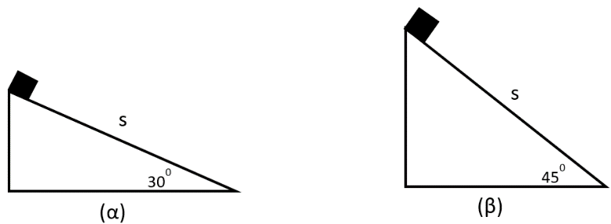
- Το κιβώτιο μάζας $m$ ολισθαίνει κατά μήκος των κεκλιμένων επίπεδων (α) και (β), διανύοντας σε καθένα από αυτά μήκος $S$. Το κιβώτιο παρουσιάζει με τα δύο κεκλιμένα επίπεδα τον ίδιο συντελεστή τριβής ολίσθησης $μ$. Για τις απόλυτες τιμές των έργων της τριβής ολίσθησης στις περιπτώσεις (α) και (β) ισχύει:
α. $\left|W_{T\left(a\right)}\right|>\left|W_{T\left(β\right)}\right|$ β. $\left|W_{T\left(a\right)}\right|=\left|W_{T\left(β\right)}\right|$ γ. $\left|W_{T\left(a\right)}\right|<\left|W_{T\left(β\right)}\right|$
Δίνονται: $ημ30^{0}= \frac{1}{2}$, $συν30^{0}= \frac{\sqrt{3}}{2}$, $ημ45^{0}=συν45^{0}= \frac{\sqrt{2}}{2}$
Να επιλέξετε την σωστή απάντηση & να δικαιολογήσετε την επιλογή σας. Μονάδες 4 + 8 = 12

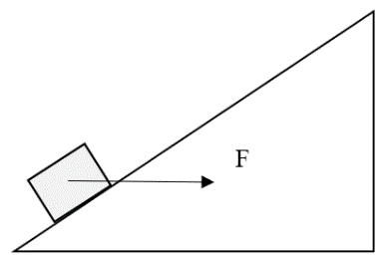
- Σώμα μάζας 1 kg γλιστράει προς την κορυφή κεκλιμένου επιπέδου που σχηματίζει γωνία 30^{ο} με τον ορίζοντα, υπό την επίδραση σταθερής οριζόντιας δύναμης F (όπως στο σχήμα). O συντελεστής τριβής ολίσθησης μεταξύ σώματος και επιπέδου είναι μ = 0,2 και το σώμα διανύει συνολικό μήκος 10 m.
Δίνονται: $g=10 \frac{m}{s^{2}}$ , ημ30^{ο} = 0,5 και συν30^{ο} = $\frac{\sqrt{3}}{2}$. Αν το έργο της τριβής κατά την μετακίνηση του σώματος είναι $-20\sqrt{3}$ J, τo μέτρο της δύναμης F ισούται με:
α) $10 \sqrt{3} Ν$ , β)$5 \sqrt{3} Ν$ , γ) $\frac{5 \sqrt{3} Ν}{3}$ $.$
Να επιλέξετε την σωστή απάντηση & να δικαιολογήσετε την επιλογή σας. Μονάδες 4 + 8 = 12

- Ένα σώμα μικρών διαστάσεων και μάζας m βάλλεται κατακόρυφα προς τα κάτω, από ύψος h. Η τελική κινητική ενέργεια του σώματος είναι τετραπλάσια της αρχικής του. Θεωρείται ότι η αντίσταση του αέρα είναι αμελητέα και ότι το σώμα έχει μηδενική βαρυτική δυναμική ενέργεια στο έδαφος. Η βαρυτική δυναμική ενέργεια του σώματος είναι τριπλάσια από την αρχική κινητική του, όταν απέχει από το έδαφος:
α) h/3, β) h/2, γ) h
Να επιλέξετε την σωστή απάντηση & να δικαιολογήσετε την επιλογή σας. Μονάδες 4 + 8 = 12

- Ένας μαθητής εκτοξεύει από την ταράτσα κτιρίου, που βρίσκεται σε ύψος $h$ από το έδαφος, τρεις μπάλες με ίσες κατά μέτρο ταχύτητες $υ_{0}$. Εκτοξεύει την πρώτη μπάλα κατακόρυφα προς τα πάνω, την δεύτερη οριζόντια και την τρίτη κατακόρυφα προς τα κάτω. Θεωρήστε την αντίσταση του αέρα αμελητέα. Αν $υ_{1}, υ_{2}, υ_{3}$ αντίστοιχα τα μέτρα των ταχυτήτων με τις οποίες οι μπάλες φθάνουν στο έδαφος, τότε:
α.$υ_{1}<υ_{2}<υ_{3}$ β. $υ_{1}=υ_{2}<υ_{3}$ γ. $υ_{1}=υ_{2}=υ_{3}$
Να επιλέξετε την σωστή απάντηση & να δικαιολογήσετε την επιλογή σας. Μονάδες 4 + 8 = 12

- Μικρό σφαιρίδιο μάζας $m$ αφήνεται από ύψος $h$ να εκτελέσει ελεύθερη πτώση. Έστω $t_{ολ}$ ο συνολικός χρόνος για να φτάσει το σφαιρίδιο στο έδαφος και $t_{0}$ ο χρόνος που πέρασε μέχρι η δυναμική του ενέργεια να γίνει ίση με την κινητική του. Ο λόγος $\frac{t_{ολ}}{t_{0}}$ ισούται με:
(α) $\sqrt{2}$ (β) $3/2$ (γ) $2$
Να επιλέξετε την σωστή απάντηση & να δικαιολογήσετε την επιλογή σας. Μονάδες 4 + 8 = 12

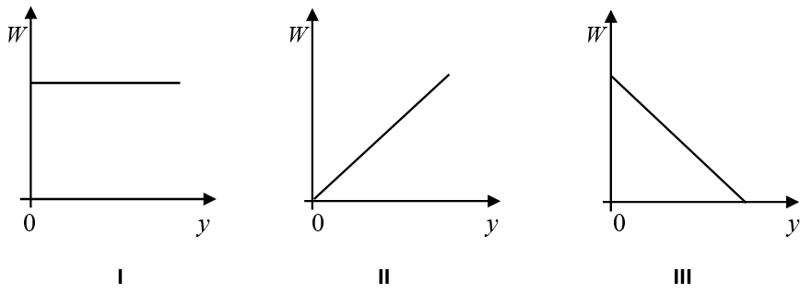
- Μικρή σφαίρα αφήνεται να πέσει από μικρό ύψος (H) από το έδαφος, εκτελώντας ελεύθερη πτώση. Η γραφική παράσταση του έργου του βάρους της σφαίρας σε συνάρτηση με το ύψος (y) από το έδαφος δίδεται από το διάγραμμα:

(α) Ι (β) ΙΙ (γ) ΙΙΙ
Να επιλέξετε την σωστή απάντηση & να δικαιολογήσετε την επιλογή σας. Μονάδες 4 + 8 = 12

- Μία μεταλλική σφαίρα εκτελεί ελεύθερη πτώση. Σε σημείο Α της τροχιάς της έχει ταχύτητα μέτρου υ και κινητική ενέργεια ίση με Κ. Σε ένα άλλο σημείο Β που βρίσκεται χαμηλότερα από το Α το μέτρο της ταχύτητας της σφαίρας είναι ίσο με 2υ. Η μεταβολή της δυναμικής ενέργειας της σφαίρας από τη θέση Α στην θέση Β είναι ίση με:
α) – 3Κ β) 2Κ γ) – 4Κ
Να επιλέξετε την σωστή απάντηση & να δικαιολογήσετε την επιλογή σας. Μονάδες 4 + 8 = 12

- Μία μοτοσυκλέτα κινείται ευθύγραμμα και ομαλά σε οριζόντιο δρόμο και η κινητική της ενέργεια είναι ίση με Κ. Αν η ταχύτητα της μοτοσυκλέτα υποδιπλασιαστεί, τότε η κινητική της ενέργεια θα μειωθεί κατά:
α)$\frac{Κ}{4}$ , β) $\frac{3Κ}{4}$ , γ) $Κ$
Να επιλέξετε την σωστή απάντηση & να δικαιολογήσετε την επιλογή σας. Μονάδες 4 + 8 = 12

- Σώμα αφήνεται ελεύθερο από ύψος $h$ πάνω από το έδαφος. Αν αμελήσουμε τις δυνάμεις που το σώμα δέχεται από τον αέρα, τότε, σε ύψος $\frac{h}{2}$ από το έδαφος, η κινητική ενέργεια $Κ$ και η δυναμική ενέργεια $U$ του σώματος συνδέονται με τη σχέση:
α) $Κ = U$ β) $Κ = 2 ∙ U$ γ) $2 ∙Κ = U$
Να επιλέξετε την σωστή απάντηση & να δικαιολογήσετε την επιλογή σας. Μονάδες 4 + 8 = 12

- Σώμα μάζας 1 Kg πέφτει από ύψος h = 5 m πάνω από το έδαφος. Το σώμα φτάνει στο έδαφος με ταχύτητα μέτρου 5 m/sec.Δίνεται η επιτάχυνση της βαρύτητας g = 10 m/s². Ισχύει η διατήρηση της μηχανικής ενέργειας για την πτώση αυτή. Μονάδες 4
Να δικαιολογήσετε την απάντησή σας. Μονάδες 9

- Ένας συμπαγής ομογενής κύβος μάζας $m$ ολισθαίνει από τη βάση, προς την κορυφή λείου κεκλιμένου επιπέδου γωνίας κλίσης $φ$ ως προς το οριζόντιο δάπεδο. Γνωρίζουμε ότι ο κύβος ξεκινάει με αρχική ταχύτητα $υ$ και διανύει μήκος $L$ μέχρι την κορυφή. Επίσης, η κορυφή του κεκλιμένου επιπέδου απέχει ύψος $h$ από τη βάση του. Η αντίσταση του αέρα είναι αμελητέα. Η κινητική ενέργεια του κύβου όταν φτάσει στην κορυφή του κεκλιμένου επιπέδου θα είναι:
α) $\frac{1}{2}mυ^{2}-mgh$ , β)$mgL-\frac{1}{2}mυ^{2}$ , γ)$\frac{1}{2}mυ^{2}- mgLσυνφ$
Να επιλέξετε την σωστή απάντηση & να δικαιολογήσετε την επιλογή σας. Μονάδες 4 + 8 = 12

- Ένα σώμα μικρών διαστάσεων και μάζας m βάλλεται κατακόρυφα προς τα κάτω, από ύψος $h_{1}$. Η τελική κινητική ενέργεια του σώματος (οριακά πριν ακουμπήσει στο έδαφος) είναι διπλάσια της αρχικής του. Επαναλαμβάνουμε τη ρίψη αλλά αυτή τη φορά αφήνουμε το σώμα από ύψος $h_{2}$ χωρίς αρχική ταχύτητα και καταλήγει να έχει πάλι την ίδια τελική κινητική ενέργεια. Θεωρείται ότι η αντίσταση του αέρα είναι αμελητέα και ότι το σώμα έχει μηδενική βαρυτική δυναμική ενέργεια στο έδαφος. H σχέση που συνδέει τα ύψη $h_{1} και h_{2}$είναι:
α)$h_{1}= 2∙h_{2}$, β)$2∙h_{1}= h_{2}$, γ$) h_{2}=4∙h_{1}$
Να επιλέξετε την σωστή απάντηση & να δικαιολογήσετε την επιλογή σας. Μονάδες 4 + 8 = 12
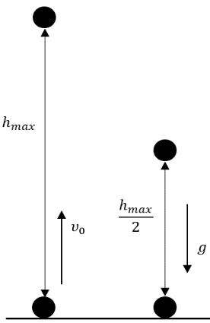
- Σώμα μάζας $m$ εκτοξεύεται από το έδαφος με αρχική ταχύτητα$υ_{0}$ όπως φαίνεται στο διπλανό σχήμα. Το σώμα φθάνει σε μέγιστο ύψος $h_{max}$. To μέτρο της ταχύτητας του σώματος σε ύψος $\frac{h_{max}}{2}$ είναι:
α. $υ=\frac{υ_{0}}{2 }$ β. $υ=\frac{υ_{0}}{\sqrt{2}}$ γ. $υ=\frac{υ_{0}\sqrt{3}}{2}$
Να επιλέξετε την σωστή απάντηση & να δικαιολογήσετε την επιλογή σας. Μονάδες 4 + 8 = 12

- Μικρή σφαίρα αφήνεται να πέσει από μικρό ύψος h από το έδαφος , εκτελώντας ελεύθερη πτώση. Να επιλέξετε την σωστή απάντηση. Η γραφική παράσταση της κινητικής (K) και της δυναμικής ενέργειας (U) της σφαίρας σε συνάρτηση με το ύψος (y) από το έδαφος δίδεται από το διάγραμμα:
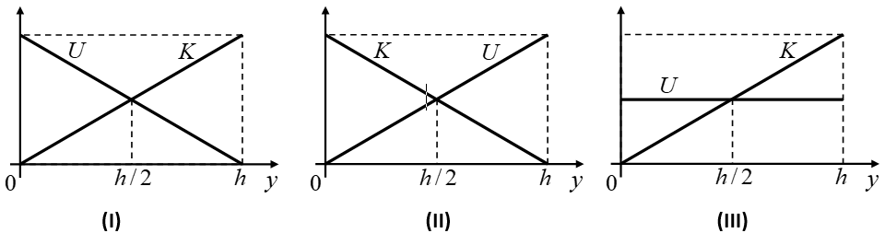

(α) Ι (β) ΙΙ (γ) ΙΙΙ
Να επιλέξετε την σωστή απάντηση & να δικαιολογήσετε την επιλογή σας. Μονάδες 4 + 8 = 12

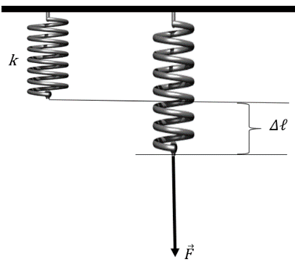
- Κατακόρυφο ιδανικό ελατήριο, σταθεράς k, έχει το ανώτερο άκρο του ακλόνητα στερεωμένο. Ασκώντας στο ελεύθερο άκρο του ελατηρίου κατακόρυφη δύναμη $\vec{F}$, επιμηκύνουμε το ελατήριο κατά $Δl$, φροντίζοντας το κάτω άκρο να κινείται διαρκώς με σταθερή και πολύ μικρή ταχύτητα. Το έργο της δύναμης $\vec{F}$ ισούται με:
α) $k ∙ {\left(Δl\right)}^{2}$ β) $k ∙ Δl$ γ) $\frac{1}{2} ∙ k ∙ {\left(Δl\right)}^{2}$
Να επιλέξετε την σωστή απάντηση & να δικαιολογήσετε την επιλογή σας. Μονάδες 4 + 8 = 12
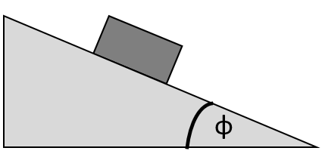
- Στο κεκλιμένο επίπεδο του σχήματος με γωνία κλίσης $φ=30^{0}$, σώμα μάζας $m$ ολισθαίνει κατεβαίνοντας με σταθερή ταχύτητα. Άρα:
α. Το κεκλιμένο επίπεδο είναι λείο.
β. Υπάρχει τριβή μεταξύ του σώματος και του κεκλιμένου επιπέδου και η τιμή του συντελεστή τριβής ολίσθησης μπορεί να υπολογιστεί$.$
γ. Υπάρχει τριβή μεταξύ του σώματος και του κεκλιμένου επιπέδου, αλλά τα δεδομένα δεν επαρκούν ώστε να υπολογίσουμε η τιμή του συντελεστή τριβής ολίσθησης $.$
Δίνονται: $ημ30^{0}=\frac{1}{2}, συν30^{0}=\frac{\sqrt{3}}{2}$, $\sqrt{3}≅1,7$
Να επιλέξετε την σωστή απάντηση & να δικαιολογήσετε την επιλογή σας. Μονάδες 4 + 8 = 12
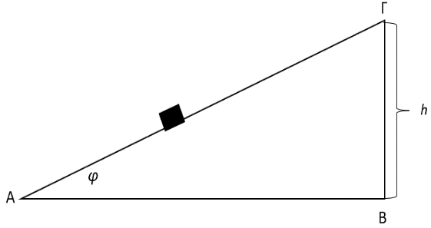
- Σώμα βάρους $\vec{w}$ μετατοπίζεται από το σημείο Α προς το σημείο Γ ακλόνητου, πλάγιου δαπέδου, που σχηματίζει με τον ορίζοντα γωνία φ. Η υψομετρική διαφορά των σημείων Α και Γ είναι h. Το έργο του βάρους του σώματος είναι:
α) $W_{\vec{w}} = - w ∙h ∙ ημφ$
β) $W_{\vec{w}} = - w ∙h$
γ) $W_{\vec{w}} = - w ∙h ∙ συνφ$
Να επιλέξετε την σωστή απάντηση & να δικαιολογήσετε την επιλογή σας. Μονάδες 4 + 8 = 12

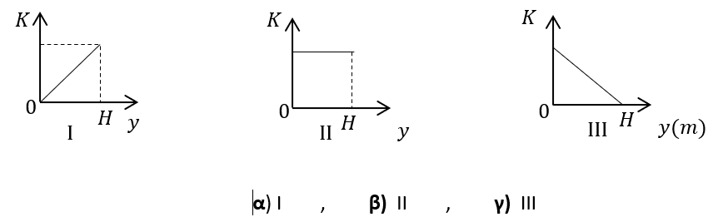
- Πέτρα μικρών διαστάσεων εκτοξεύεται από το έδαφος κατακόρυφα προς τα επάνω. Δίνεται ότι ως επίπεδο μηδενικής δυναμικής ενέργειας θεωρείται αυτό του εδάφους, ότι η αντίσταση του αέρα είναι αμελητέα και ότι το μέγιστο ύψος που φτάνει η πέτρα είναι Η. Η γραφική παράσταση της κινητικής ενέργειας $Κ$ της πέτρας σε συνάρτηση με την απόσταση της $y$ από το έδαφος κατά την κίνησή της, είναι η:
Να επιλέξετε την σωστή απάντηση & να δικαιολογήσετε την επιλογή σας. Μονάδες 4 + 8 = 12

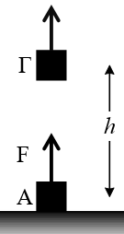
- Ένα σώμα μάζας 2 kg βρίσκεται στο έδαφος (θέση Α) με μηδενική δυναμική ενέργεια. Κάποια χρονική στιγμή ασκείται στο σώμα σταθερή κατακόρυφη δύναμη F μέτρου 30 Ν με αποτέλεσμα μετά από λίγο να βρίσκεται στη θέση Γ σε ύψος h = 5 m πανω από το έδαφος. Η αντίσταση του αέρα είναι αμελητέα Δίνεται η επιτάχυνση της βαρύτητας g = 10 m/s². Να επιλέξτε τη σωστή απάντηση.
(α) Η βαρυτική δυναμική ενέργεια του σώματος στη θέση Γ είναι ιση με 50 J.
(β) Η κινητική ενέργεια του σώματος στη θέση Γ είναι ιση με 150 J.
(γ) Η μεταβολή της κινητικής ενέργειας του σώματος από τη θέση Α μέχρι τη θέση Γ είναι ίση με 50J.
Να επιλέξετε την σωστή απάντηση & να δικαιολογήσετε την επιλογή σας. Μονάδες 4 + 8 = 12

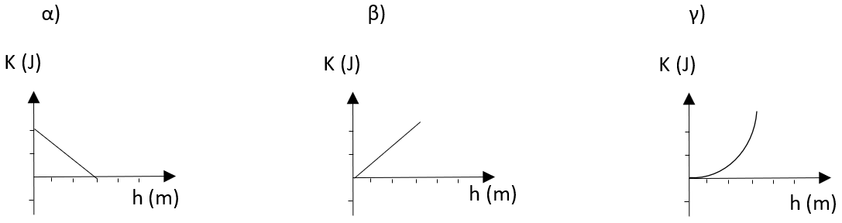
- Ένας συμπαγής ομογενής κύβος αφήνεται να ολισθήσει προς τη βάση λείου κεκλιμένου επιπέδου γωνίας κλίσης φ ως προς το οριζόντιο δάπεδο. Γνωρίζουμε ότι η συνολική διαδρομή που κάνει ο κύβος πάνω στο κεκλιμένο επίπεδο είναι L (από το σημείο που αφήνεται ως τη βάση του) καθώς και ότι το σημείο εκκίνησης απέχει ύψος h από τη βάση του κεκλιμένου επιπέδου. Επίσης η αντίσταση του αέρα είναι αμελητέα. Επιλέξτε ποιο από τα επόμενα τρία διαγράμματα περιγράφει τη γραφική παράσταση της κινητικής ενέργειας του κύβου ως προς το ύψος του από το οριζόντιο δάπεδο.
Να επιλέξετε την σωστή απάντηση & να δικαιολογήσετε την επιλογή σας. Μονάδες 4 + 8 = 12

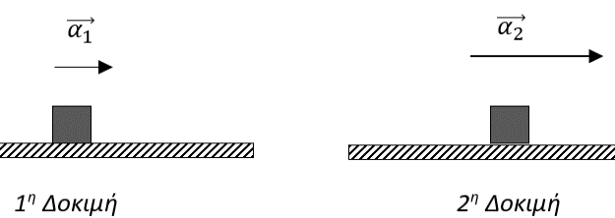
- Μία ομάδα μαθητών της Α Λυκείου πειραματίζεται στο Εργαστήριο Φυσικής του σχολείου τους, πραγματοποιώντας μία εργαστηριακή άσκηση. Οι μαθητές διαθέτουν όργανο μέτρησης επιτάχυνσης (επιταχυνσιόμετρο) και θέλουν να υπολογίσουν κινητική ενέργεια μία δεδομένη χρονική στιγμή. Για τις ανάγκες τις άσκησης χρησιμοποιούν τον ίδιο κύβο, που στην αρχή κάθε δοκιμής ηρεμεί στον οριζόντιο πάγκο εργασίας. Χρησιμοποιώντας το επιταχυνσιόμετρο, διαπίστωσαν ότι ο κύβος στην 1^{η} δοκιμή κινείται με σταθερή επιτάχυνση ${\vec{α}}_{1}$, ενώ στην 2^{η} κινείται επίσης με σταθερή επιτάχυνση ${\vec{α}}_{2}=2∙{\vec{α}}_{1}$. Αν$Κ_{1}$και $Κ_{2}$ είναι οι κινητικές ενέργειες του κύβου στην 1^{η} και 2^{η} δοκιμή αντίστοιχα, για την ίδια ακριβώς χρονική διάρκεια κίνησης, τότε :
α)$Κ_{2}=Κ_{1}$ , β)$Κ_{2}={4∙Κ}_{1}$ , γ) $Κ_{2}={2∙Κ}_{1}$
Να επιλέξετε την σωστή απάντηση & να δικαιολογήσετε την επιλογή σας. Μονάδες 4 + 8 = 12

- Ένα σώμα κινείται μόνο με την επίδραση του βάρους του. Για το πηλίκο της μεταβολής της κινητικής ενέργειας ΔΚ προς την μεταβολή της γήινης βαρυτικής δυναμικής ενέργειας ΔU του σώματος ισχύει:
α) $\frac{ΔΚ}{ΔU} = 1$ β)$\frac{ΔΚ}{ΔU} = - 1$ γ) $\frac{ΔΚ}{ΔU} ≠ 1$
Να επιλέξετε την σωστή απάντηση & να δικαιολογήσετε την επιλογή σας. Μονάδες 4 + 8 = 12
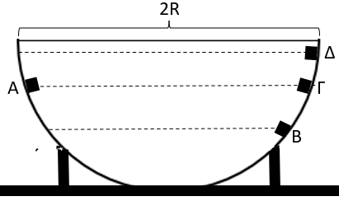
- Ο ημικυκλικός οδηγός της εικόνας είναι λείος και ακλόνητος. Αν σώμα (αμελητέων διαστάσεων) αφεθεί ελεύθερο από σημείο Α του οδηγού και κινείται παραμένοντας διαρκώς σε επαφή με τον οδηγό, τότε η ταχύτητα του σώματος θα μηδενιστεί για πρώτη φορά, όταν αυτό βρίσκεται στο σημείο:
α) Δ, β) Β, γ) Γ
Να επιλέξετε την σωστή απάντηση & να δικαιολογήσετε την επιλογή σας.
Μονάδες 4 + 8 = 12
- Σημειακό αντικείμενο, μάζας m = 1 Kg, είναι ακίνητο σε λείο, οριζόντιο, ακλόνητο δάπεδο. Τη χρονική στιγμή t₀ = 0, ασκείται στο σημειακό αντικείμενο σταθερή οριζόντια δύναμη μέτρου F = 10 N. Αν $\overline{P}$ είναι η μέση ισχύς της δύναμης $\vec{F}$ στο χρονικό διάστημα που μεσολαβεί από τη χρονική στιγμή t₀ = 0 μέχρι τη χρονική στιγμή $t_{1} = 5 s$ και Ρ₁ τη στιγμιαία ισχύς της δύναμης $\vec{F}$ τη χρονική στιγμή $t_{1} = 5 s$, τότε:
α) $Ρ_{1} = \overline{Ρ}$, β) $Ρ_{1} > \overline{Ρ}$, γ) $Ρ_{1} < \overline{Ρ}$
Να επιλέξετε την σωστή απάντηση & να δικαιολογήσετε την επιλογή σας. Μονάδες 4 + 8 = 12

- Ο αστροναύτης Dave Scott στην αποστολή Apollo 15 το 1971 ρίχνει ένα σφυρί και ένα φτερό στην επιφάνεια της Σελήνης, η οποία δεν έχει ατμόσφαιρα, με στόχο να επιβεβαιώσει το νόμο της ελεύθερης πτώσης. Πράγματι, το πείραμα επιβεβαίωσε ότι ο Γαλιλαίος είχε δίκιο…. όλα τα σώματα όταν αφεθούν από κάποιο ύψος να πέσουν ελεύθερα, φτάνουν στο έδαφος ταυτόχρονα. Έστω ότι κι εσείς αφήνετε να πέσει ελεύθερα ένα πανομοιότυπο σφυρί με αυτό του Scott και από το ίδιο ύψος που το άφησε αυτός στη Σελήνη. Σας δίνεται ότι η επίδραση του αέρα θεωρείται αμελητέα, ότι η επιτάχυνση της βαρύτητας στη Γη${ \vec{g}}_{Γ}$και η επιτάχυνση της βαρύτητας στη Σελήνη${ \vec{g}}_{Σ}$ συνδέονται με τη σχέση,${ \vec{g}}_{Γ}=6∙{ \vec{g}}_{Σ}$. Αν $Κ_{Γ} και Κ_{Σ}$είναι οι κινητικές ενέργειες του σφυριού ακριβώς πριν ακουμπήσει στην επιφάνεια της Γης και της Σελήνης αντίστοιχα, τότε θα ισχύει :
α) $K_{Γ}$ = ${\sqrt{6}∙Κ}_{Σ}$ , β) $Κ_{Γ}$ = $Κ_{Σ}$ , γ) $Κ_{Γ}$ = $6∙Κ_{Σ}$
Να επιλέξετε την σωστή απάντηση & να δικαιολογήσετε την επιλογή σας. Μονάδες 4 + 8 = 12
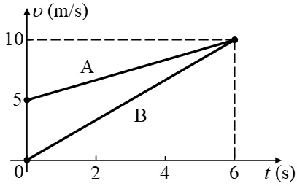
- Στο σχήμα δίδονται τα διαγράμματα ταχύτητας-χρόνου για δύο σώματα Α και Β, ίσων μαζών, που κινούνται ευθύγραμμα και παράλληλα. Αν $W_{Α}$ και $W_{Β}$ τα έργα των συνισταμένων δυνάμεων που είναι υπεύθυνες για τη κίνηση των σωμάτων στο χρονικό διάστημα από 0 s έως 6 s, ισχύει:
(α) $W_{Α}=W_{Β}$ (β) $W_{Α}>W_{Β}$ (γ) $W_{Α}<W_{Β}$
Να επιλέξετε την σωστή απάντηση & να δικαιολογήσετε την επιλογή σας. Μονάδες 4 + 8 = 12

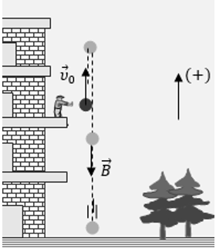
- Από το μπαλκόνι του δευτέρου ορόφου ενός κτιρίου, με τη βοήθεια κάποιου μηχανισμού, εκτοξεύεται κατακόρυφα προς τα πάνω μια μικρή μπαλίτσα. Η μπαλίτσα κινείται ελεύθερα ανεβαίνοντας μέχρι να μηδενιστεί η ταχύτητά της και αμέσως μετά επιστρέφει κινούμενη κατακόρυφα προς το έδαφος, όπως στο διπλανό σχήμα.
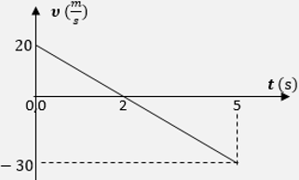
Η εκτόξευση της μπαλίτσας γίνεται τη χρονική στιγμή $t_{0}=0$, η αρχική της ταχύτητα έχει μέτρο $υ_{0}=20 \frac{m}{s}$και το βάρος της $B=2 N$.
Με θετική την προς τα πάνω φορά, η διπλανή γραφική παράσταση αποδίδει τις τιμές ταχύτητας της μπαλίτσας, σε συνάρτηση με το χρόνο, από τη στιγμή της εκτόξευσής της, μέχρι να κτυπήσει στο έδαφος.
Το έργο του βάρους της μπαλίτσας από τη στιγμή της εκτόξευσής της, μέχρι να καταλήξει στο έδαφος είναι:
α) $W_{B}=50 J$ β) $W_{B}=-50 J$ γ) $W_{B}=130 J$
Να επιλέξετε την σωστή απάντηση & να δικαιολογήσετε την επιλογή σας. Μονάδες 4 + 8 = 12

- Αεροπλάνο Boeing-747 ταξιδεύει με σταθερή ταχύτητα $720 \frac{km}{h}$ και ο κινητήριος μηχανισμός του αποδίδει ισχύ $40 MW$. Να επιλέξετε τη σωστή απάντηση. Οι αντιστάσεις του αέρα στην κίνηση του αεροπλάνου, δημιουργούν μια δύναμη αντίθετης κατεύθυνσης από την κίνησή του, μέτρου:
    - $F_{αντ.}=18∙{10}^{6} N$ ii. $F_{αντ.}=2∙{10}^{5} N$ iii. $F_{αντ.}=18 N$
Να επιλέξετε την σωστή απάντηση & να δικαιολογήσετε την επιλογή σας. Μονάδες 4 + 8 = 12

- Ένας γερανός ισχύος P = 2 KW ανυψώνει έναν κιβώτιο μάζας m με σταθερή ταχύτητα υ. Το κιβώτιο ανυψώνεται σε ύψος H σε χρόνο t. Η ισχύς ενός άλλου γερανού που μπορεί να ανυψώνει ένα άλλο κιβώτιο διπλάσιας μάζας με την ίδια σταθερή ταχύτητα υ, στον ίδιο χρόνο και στο ίδιο ύψος H ισούται με:
α) 1 KW β) 2 KW γ) 4 KW
Να επιλέξετε την σωστή απάντηση & να δικαιολογήσετε την επιλογή σας. Μονάδες 4 + 8 = 12

- Τη χρονική στιγμή t = 0 s δυο αλεξιπτωτιστές ίδιας μάζας εγκαταλείπουν το αεροπλάνο στο οποίο επέβαιναν και αρχικά εκτελούν ελεύθερη πτώση. Οι δυο αλεξιπτωτιστές ανοίγουν τα αλεξίπτωτά τους τις χρονικές στιγμές t₁ και t₂=2⋅ t₁ αντίστοιχα οπότε αρχίζουν να κινούνται με σταθερή ταχύτητα με την οποία και προσγειώνονται. Αν P₁ και P₂ είναι οι ρυθμοί παραγωγής έργου από τα βάρη των αλεξιπτωτιστών κατά τη κίνησή τους με σταθερή ταχύτητα τότε ισχύει:
(α) P₁ = P₂ (β) P₂ = 2⋅P₁ (γ) P₂ = 4⋅P₁
Να επιλέξετε την σωστή απάντηση & να δικαιολογήσετε την επιλογή σας. Μονάδες 4 + 8 = 12
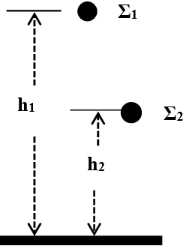
- Δυο μικρές σφαίρες Σ₁ και Σ₂ μαζών m₁ και m₂ αντίστοιχα με m₂ = 2m_{1 ,} αφήνονται ταυτόχρονα να πέσουν από δυο σημεία που βρίσκονται σε ύψη h₁ και h₂ αντίστοιχα με h₁= 2h₂. Η αντίσταση του αέρα θεωρείται αμελητέα και η επιτάχυνση της βαρύτητας έχει σταθερή τιμή ίση με g. Αν W₁ και W₂ είναι τα έργα των βαρών των Σ₁ και της Σ₂ από το σημείο που αφέθηκαν και μέχρι να φτάσουν στο έδαφος, τότε ισχύει:
(α) W₁ = 2W₂ (β) W₁ = W₂ (γ) W₂ = 2W₁
Να επιλέξετε την σωστή απάντηση & να δικαιολογήσετε την επιλογή σας. Μονάδες 4 + 8 = 12

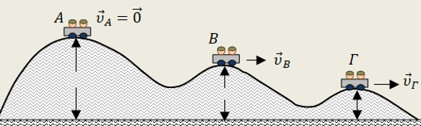
- Ένα βαγονάκι που μεταφέρει παιδιά, κινείται στην σιδηροτροχιά ενός λούνα-παρκ, η οποία έχει το σχήμα που φαίνεται στην εικόνα. Κάποια στιγμή βρίσκεται στο ψηλότερο σημείο Α χωρίς ταχύτητα και εξαιτίας μιας πολύ μικρής κλίσης που έχει η τροχιά στο σημείο αυτό, αρχίζει να κινείται. Έτσι κάποια στιγμή περνάει από την κορυφή Β με ταχύτητα ${\vec{υ}}_{Β}$ και μια επόμενη στιγμή από την κορυφή Γ με ταχύτητα ${\vec{υ}}_{Γ}$. Οι κορυφές Α, Β και Γ, βρίσκονται σε ύψη $h_{A}$ , $h_{B}$ και $h_{Γ}$ αντίστοιχα, από το οριζόντιο δάπεδο του λούνα-παρκ, για τα οποία ισχύουν οι σχέσεις $h_{Β}=\frac{3}{4}∙h_{A}$ και $h_{Γ}=\frac{1}{4}∙h_{A}$. Θεωρήστε, ότι μπορούμε να αγνοήσουμε τις τριβές και την αντίσταση του αέρα. Επίσης θεωρήστε ότι το βαγονάκι δεν φέρει τροχούς και απλά ολισθαίνει στις σιδηροτροχιές. H σωστή σχέση που ισχύει, για τα μέτρα των ταχυτήτων του βαγονιού στις κορυφές Β και Γ είναι:
- $υ_{Γ}=υ_{Β}$ ii. $υ_{Γ}=3∙υ_{Β}$ iii. $υ_{Γ}=\sqrt{3}∙υ_{Β}$
Να επιλέξετε την σωστή απάντηση & να δικαιολογήσετε την επιλογή σας. Μονάδες 4 + 8 = 12

